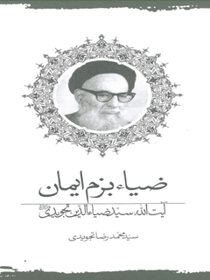

ضیاء بزم ایمان آیت الله سیدضیاءالدین تجویدی قدس سره


ghaemiyeh.com

فهرست مطالب
مشخصات کتاب 5
اشاره 5
ضیاء بزم ایمان 7
دست خطّ مبارک استاد بزرگوار حوزه علميه اصفهان 9
فهرست 10
مقدّمه 13
جایگاه فقاهت و فقهاء شیعه 15
فقه چیست و فقیه کدام است 16
نقش فقه و فقها 16
مبنای تفقّه و فقاهت 18
منزلت فقیه از دیدگاه احادیث 19
حدیثی از امام حسین علیه السّلام 20
حدیثی از امام صادق علیه السّلام 20
حدیثی از امام حسن عسکری علیه السّلام 21
مبنای اجتهاد و فقاهت 21
سخنان صاحب کتاب گنجینۀ دانشمندان در مورد زندگی معظّم له 25
بیان صاحب کتاب مزارات پیرامون آیت اللّه حاج سید ضیاء الدّین تجویدی (قدّس سرّه) 27
سادات حسینی تجویدی 29
خاندان تجویدی 30
اولاد آن بزرگوار 30
شاگردان ایشان 40
ازدواج معظّم له 49
اولاد آن بزرگوار 51
داماد های آن بزرگوار 53
شجره نامۀ سادات محترم تجویدی 55
چند حکایت 56
اضافات 61
گریز از نور 62
زندگی پویا در پرتو اعتقاد به معاد 66
متن سخنرانی بسیار پر محتوای آن بزرگوار پیرامون مسئلۀ نذر 70
سخنرانی فقیه فقید حضرت آیت اللّه حاج سیّد ضیاء الدّین تجویدی پیرامون ماه های قمری و ماه های شمسی در اوّل ماه رجب 78
سخنرانی حضرت آیت اللّه حاج سیّد ضیاء الدّین تجویدی در 28 ماه صفر پیرامون مسئلۀ حجاب 84
سخنرانی شب عاشوراء منزل دکتر ابن شهیدی مصادف با شب جمعه پیرامون اوقات و فضیلت نماز ها و اعمال روز جمعه 92
دانستنی های علمی درباره ریش و ریش تراشی 103
نقل روایتی از رسول خدا (صلّی اللّه علیه و آله و سلّم) پیرامون اوامر و نواهی نبوی 109
دانستنی های علمی از طلا برای مردان و زنان: حلقه ،ساعت، زنجیر طلا و ... 111
سخنان دکتر پاک نژاد 112
فتوا های مراجع تقلید در مورد طلا 113
شطرنج: تفسیر آیات قرآنی در مورد شطرنج 115
احادیث در مورد شطرنج 116
یک سئوال 117
سخن قهرمان شطرنج جهان 117
متن جوابیۀ مرحوم آیت اللّه العظمی آقای حکیم (طاب ثراه) در حاشیه مرقومۀ مرحوم آیت اللّه احمدی (قدّس سرّه) 131
متن اجازه نامۀ مرجع عالی قدر شیعه مرحوم آیت اللّه العظمی حاج سيّد محمّد هادى میلانی به آیت اللّه حاج سيّد ضياء الدّين تجویدی (رحمت اللّه عليهما) 132
متن سؤال های مرحوم آیت اللّه العظمی حاج سيّد محمّد علی موّحد ابطحی از استاد بزرگوار شان مرحوم آیت اللّه حاج سیّد ضیاء الدّین تجویدی و تجلیل ایشان از معظّم له 133
تفسیر آیه 78 سوره بنی اسرائیل پیرامون اوقات نماز توسط حضرت آیت اللّه حاج سیّد ضیاء الدّین تجویدی (رحمت اللّه علیه) 135
بیان مساله ای در باب شکّیات نماز به خط مبارک شان 137
نامۀ آن بزرگوار برای سفارش و رسیدگی به وضع مالی شخصی فقیر به محضر مبارک شهید بزرگوار آیت اللّه شمس آبادی (رحمت اللّه علیه) 138
بیان مسئله ای پیرامون قرض گرفتن از بانک ها به دست خط مبارک شان 139
نامۀ معظم له به حجت الاسلام و المسلمین حاج سید فضل اللّه بهشتی نژاد پدر شهید دکتر محمد بهشتی نژاد (رحمت اللّه علیه) 140
بیان کيفيت اجراء صيغه عقد نکاح با خط مبارک شان 141
موضوع عطا و بخشش حضرت سیّد الشّهداء (علیه السّلام) به سائل 142
مروری کوتاه بر زندگی مرجع عالی قدر جهان تشیع مرحوم آیت اللّه العظمی حاج سیّد ابو الحسن اصفهانی (رحمت اللّه علیه) 143
نقل چند حکایت از زندگانی آن عالم پرهیز کار: مرحوم سیّد و واعظ اصفهانی 143
فرمان حضرت بقیه اللّه (ارواح العالمين لتراب مقدمه الفداء) به مرحوم سیّد 144
نوع پروری مرحوم سیّد 145
مختصری از زندگی نامۀ مرحوم آیت اللّه العظمی حاج سیّد محمد رضا گلپایگانی (رحمت اللّه علیه) 147
نقل چند حکایت از زندگانی آن عالم وارسته:این عسل را تناول کنید 147
حکایتی شگفت 148
صلوات افضل است یا لعن 150
فراز هایی از وصیت نامۀ الهی مرحوم آیت اللّه العظمی حاج سیّد شهاب الدّين مرعشی نجفی (اعلی اللّه مقامه الشّریف) 151
اعلام 197

مشخصات کتاب
سرشناسه : تجویدی، سیدمحمدرضا، 1354 -
عنوان و نام پديدآور : ضیاء بزم ایمان: آیت‌الله سیدضیاءالدین تجویدی قدس‌سره/ محمدرضا تجویدی.
مشخصات نشر : اصفهان: صغیر، 1385.
مشخصات ظاهری : 243 ص.: مصور (بخشی رنگی)، نمونه، عکس (بخشی رنگی).
شابک : 35000 ریال : 964-5862-54-X
يادداشت : پشت جلد به انگلیسی: Sayyed mohammad reza tajvidi. ziyaa̕ e bazm- e- eimaan....
موضوع : مجتهدان و علما -- سرگذشتنامه
رده بندی کنگره : BP55/3/ت3ت3 1385
رده بندی دیویی : 297/998
شماره کتابشناسی ملی : م85-35046

اشاره
بسم اللّه الرحمن الرحیم

ضیاء بزم ایمان
آیت اللّه سيّد ضياء الدّین تجویدی قدس سره
سيّد محمّد رضا تجويدى
تجویدی، محمد رضا، 1354
ضياء بزم ایمان،آیت اللّه سید ضیاء الدین تجویدی/ نویسنده محمد رضا تجویدی
اصفهان، صغیر، 1385
245 صفحه/ X-54-5862-964/ فهرست نویسی بر اساس اطلاعات فیپا
تجویدی، ضیاء الدین 1280 - 1366 - سر گذشت نامه، مجتهدان و علماء، سر گذشت نامه
3ت3ت/55/3 BP 297-988 35046-85م
نام کتاب: ضیاء بزم ایمان
نویسنده: سید محمد رضا تجویدی
ناشر: انتشارات صغیر، 4461148 - 2290828
صفحه آرایی: مؤسسه ام الکتاب
سال چاپ: 1385
نوبت چاپ: اول
شمارگان: 1000 جلد
قیمت: تومان
لیتو گرافی: قائم
چاپ: بهار آزادی
صحافی: سپاهان
شابک: X-54-5862-964
محل فروش: اصفهان، خیابان چهار باغ عباسی، کتاب فروشی نقش، تلفن 2237799

دست خطّ مبارک استاد بزرگوار حوزه علميه اصفهان
بسمه تعالی
الفقهاء امناء الرسل
سخن از شخصیتی است که عمری را در ارشاد وهدایت مردم گذرانده شخصی که درمسائل فقهی تخصص داشت و با توجه به مبانی مسائل را تجزیه و تحلیل می فرمود کسی که در خدمت به جامعه باکمال خلوص از هیچ برنامه ای دریغ نمی کرد گاهی در اریکه منبر و هنگامی در اقامه جماعت و زمانی در مدرسه و حوزه علمیه و فرصتی در کلاس درس بدون هیچ توقع مادی و شرح صدر جواب گوی مشکلات جامعه بودند و در ایام فراغت به دعا و تلاوت قرآن و تهجّد اشتغال داشت مزایای علمی و اخلاقی این بزرگوار در این مختصر نمی گنجد خاطرات این جانب از آن مرحوم بسیار است که فرصت دیگری را می طلبد. حشره الله مع اجداده الطیبین الطاهرین
1385/7/15
سید حسن فقیه امامی
دست خطّ مبارک استاد بزرگوار حوزه علميه اصفهان فقيه اهل بيت (عليهم السّلام)
حضرت آیت اللّه حاج سیّد حسن فقیه امامی (ادام اللّه ظلّه) در مورد شخصیت معظّم له

فهرست
مقدّمه...9
جایگاه فقاهت و فقهاء شیعه...11
سخنان صاحب کتاب گنجینۀ دانش مندان در مورد زندگی معظّم له...21
بیان صاحب کتاب مزارات پیرامون آیت اللّه حاج آقا ضیاء الدّین تجویدی ...23
سادات حسینی تجویدی...25
خاندان تجویدی...26
شاگردان ایشان...36
ازدواج معظّم له...45
اولاد ایشان...47
داماد های آن بزرگوار...49
شجره نامۀ سادات محترم تجویدی...51
چند حکایت...52
اضافات...57
گریز از نور...58
زندگی پویا در پرتو اعتقاد به معاد...62
سخنرانی آیت اللّه حاج سیّد ضیاء الدّین تجویدی (قدّس سرّه) پیرامون مسئلۀ نذر...66
سخنرانی ایشان پیرامون ماه های قمری و شمسی در اوّل ماه رجب...74
سخنرانی پر محتوای ایشان پیرامون مسئلۀ حجاب...80
سخنرانی آن بزرگوار پیرامون اوقات و فضیلت نماز ها و اعمال روز جمعه...88
استفتائات آن بزرگوار از آیت اللّه العظمی حکیم (رحمت اللّه) و پاسخ های ایشان...96
دانستنی های علمی درباره ریش و ریش تراشی...99
نقل روایتی از رسول خدا (صلی اللّه علیه و آله و سلم) پیرامون اوامر و نواهی نبوی...105
دانستنی های علمی از طلا برای مردان و زنان...107
تفسیر آیات قرآنی در مورد شطرنج...111
متن اجازه نامۀ آیت اللّه العظمی سیّد ابو الحسن اصفهانی...116
متن اجازه نامۀ آیت اللّه العظمی بروجردی...117
متن اجازه نامۀ آیت اللّه العظمى يونس الموسوى...118
متن اجازه نامهٔ آیت اللّه العظمی سیّد عبد الهادی شیرازی (طاب ثراه)...119
متن استجازۀ آن بزرگوار از حضرت آیت اللّه فشارکی (رحمت اللّه علیه)...120
متن اجازه نامۀ آیت اللّه العظمی حاج شیخ محمّد رضا نجفی (قدّس سرّه)...121
متن اجازه نامۀ آیت اللّه العظمی حاج سیّد ابو القاسم خوئی (طاب ثراه)...122
متن نامۀ محبت آمیز آیت اللّه العظمی خوئی (رحمت اللّه علیه)...123
متن اجازه نامۀ آیت اللّه العظمی گلپایگانی (طاب ثراه)...124
متن اجازه نامۀ دوم آیت اللّه العظمی حکیم (رحمت اللّه علیه)...125
متن استجازۀ آیت اللّه احمدی از آیت اللّه العظمی حکیم برای آن بزرگوار (رحمت اللّه عليهم)...126
متن جوابیۀ آیت اللّه العظمی حکیم در حاشیه...127
متن اجازه نامۀ آیت اللّه العظمی سیّد محمّد هادی میلانی (رحمت اللّه علیه)...128
متن سؤال های حضرت آیت اللّه العظمی موحّد ابطحی از آن بزرگوار...129
تفسیر آیۀ 78 سورۀ بنی اسرائیل پیرامون اوقات نماز...131
بیان مسأله ای در باب شکّیات نماز به خطّ مبارک شان...133
نامۀ آن بزرگوار به آیت اللّه شمس آبادی (رحمت اللّه علیه)...134
بیان مسأله ای پیرامون قرض گرفتن از بانک ها به دست خط مبارک شان...135
نامۀ معظّم له به حجّت الاسلام و المسلمین حاج سیّد فضل اللّه بهشتی نژاد پدر شهید بهشتی نژاد...136
بیان کيفيت اجراء صیغه عقد نکاح با خطّ مبارک شان...137
موضوع عطا و بخشش حضرت سیّد الشّهداء (علیه السلام) به سائل...138
بیان حالاتی مختصر از مرحوم آیت اللّه العظمی حاج سیّد ابو الحسن اصفهانی (رحمت اللّه علیه) مرجع عالی قدر جهان تشیّع...139
مختصری از زندگی نامۀ مرحوم آیت اللّه العظمی حاج سیّد محمد رضا گلپایگانی (اعلی اللّه مقامه الشّریف)...143
فراز هایی از وصیت نامۀ الهی مرحوم آیت اللّه العظمی حاج سیّد شهاب الدّين مرعشی نجفى (طاب ثراه)...147
اسناد و مدارک...155
دست نوشته ها...171
اعلام...193
تصاویر...195

مقدّمه
قال اللّه تبارک و تعالى: إِنَّما یَخْشَی اَللّهَ مِنْ عِبادِهِ اَلْعُلَماءُ.
قال رسول اللّه (صلى اللّه علیه و آله و سلّم): یُوزَنُ یَومَ القِیامَهِ مِدادُ العُلَماءِ و دِماءُ الشُّهَداءِ فیَرجَحُ مِدادُ العُلَماءِ عَلی دِماءِ الشُّهَداءِ.
پیامبر خدا (صلّی اللّه علیه و آله و سلّم) می فرمایند: روز قیامت، مرکب قلم علماء و خون شهیدان با هم وزن می شوند (سنجیده می شوند) و مرکب عالمان بر خون شهیدان برتری دارد.
قال الامام علی (علیه السّلام): هَلَكَ خُزّانُ الأَموَالِ وَ هُم أَحيَاءٌ وَ العُلَمَاءُ بَاقُونَ مَا بقَيِ َ الدّهرُ أَعيَانُهُم مَفقُودَةٌ وَ أَمثَالُهُم فِي القُلُوبِ مَوجُودَةٌ.
حضرت علی (علیه السّلام) می فرمایند: مال اندوزان با آن که زنده اند مرده اند و اهل علم تا روزگار بر پاست جاودانه اند. پیکر های شان نیست ولی یاد شان در دل ها هست.
قال الامام الرّضا (عليه السّلام): وَ یُقَالُ لِلْفقیه (یَوْمَ اَلْقِیَامَهِ : یَا أَیُّهَا اَلْکَافِلُ لِأَیْتَامِ آلِ مُحَمَّدِ ، اَلْهَادِی لِضُعَفَاءِ مُحِبِّیهِم وَ مَوَالِیهِم قِفْ حَتَّی تَشْفَعَ لِکُلِّ مَنْ أَخَذَ عَنْکَ اوَ تَعلَّمَ منک).
امام رضا (علیه السّلام) می فرمایند: روز قیامت به فقیه گفته می شود: ای کسی که سر پرستی یتیمان خاندان محمّد (صلّی اللّه علیه و آله و سلّم) را به عهده گرفتی و دوست داران و
وَ مِنَ النَّاسِ وَ الدَّوَابِّ وَالأَنْعامِ مُخْتَلِف الوانُهُ كَذلِكَ إنَّما يَخْشَى اللَّهَ مِنْ عِبادِهِ الْعُلَماء إنَّ اللَّهَ عَزِيزٌ غَفُورٌ (فاطر/28) و بدین گونه از مردم و جانوران و چار پایان رنگا رنگ [آفریده ایم]؛ از میان بندگان خداوند فقط دانش وران از او خوف و خشیت دارند؛ بی گمان خداوند پیروزمند آمرزگار است.
پیروان نا توان آنان را هدایت کردی بایست برای هر کس که از تو بهره مند شده یا دانش آموخته شفاعت کنی.
نویسنده کم ترین می گوید: نظر به آیات و روایات زیادی که در شأن و فضیلت علم و عالم مطرح شده و بنا بر در خواست عده ای از متدیّنین شریف اصفهان مبنی بر بیان حالات و زندگی نامه عالم جلیل القدر و فقیه صمدانی حضرت آیت اللّه حاج سيّد ضياء الدّين تجویدی (رحمت اللّه علیه)، به لطف خداوند تبارک و تعالی و عنایات حضرت بقيّت اللّه الاعظم (عجل اللّه تعالى فرجه الشّریف) در روز ولادت با سعادت آقا حضرت جواد الائمه (علیه السّلام) (دهم رجب المرجّب 1427 ه.ق) کلماتی چند پیرامون زندگی آن بزرگ مرد خدمت عزیزان تقدیم می کنم، باشد که برای جویندگان راه حقّ و حقیقت و مردم با صفای اصفهان خصوصاً طلّاب حوزه های علمیه ارمغانی ارزنده باشد. در بیان خاطرات، ضمن استفاده از خاطرات شخصی خود از آن بزرگوار از فرمایشات مرحوم حاج عمو، حضرت آیت اللّه حاج سيّد فضل اللّه تجویدی (طاب ثراه) و پدر گران قدرم سلاله السّادات آقای حاج سیّد حسن تجویدی (دامت توفیقاته) بهره بردم.
مقدمتاً از زحمات استاد گران قدرم حضرت آیت اللّه حاج سیّد حسن فقیه امامی (ادام اللّه ظلّه) که در باز خوانی دست خط های موجود، نوشته های علماء و با راهنمایی های مفید و بیان بعضی از خاطرات آن بزرگوار به حقیر عنایت فرمودند و هم چنین از اخوی گرامیم حضرت حجّت الاسلام و المسلمین آقای سیّد محمّد مهدی تجویدی (دامت توفیقاته) که در اعراب گذاری کتاب قبول زحمت فرموده، خصوصاً از شفیق مکرّم آقای مهندس صادق یار احمدیان که در تنظیم کتاب، حقیر را یاری فرمودند و ضمناً از طلبۀ فاضل جناب آقای مهدی آقا بابائی که در باز خوانی نوار های سخنرانی آن بزرگوار قبول زحمت فرمودند، از صمیم قلب تشکر می نمایم. جزا هم اللّه خيراً.

جایگاه فقاهت و فقهاء شیعه
فقهای اعلام، حصون اسلام، دژ های استوار ایمان، نگهبانان آگاه شریعت و پیش قراولان آیین هدایت و حاملان حقایق دین مبین الهی می باشند. آنان در طول تاریخ اسلام، آموزگاران مبارزه با جهل و نادانی و سنگر بانان آگاه جهاد با استبداد و استعمار و بیداد گری بوده اند. در انجام این تکلیف شاق چه زحمت ها و مشقت ها و نا ملایماتی را که متحمّل گردیده اند و چه صدمه ها و رنج هایی که در این راه به جان خود، خریده اند. به حدّی که اغلب آنان جان شیرین خود را فدای آرمان الهی خویش نموده اند و اغلب آنان در راه دین خدا به فیض شهادت نائل آمده اند، که از پیشینیان می توان به دو شهید بزرگوار اوّل و دوّم شمس الدّین و زین الدّین
شهید ثانی، زین الدین علی بن احمد عاملی، پدر صاحب معالم، روض الجنان ،شرح الفیه، مسالك الافهام و شرح لمعه که به مذاهب پنج گانه (جعفری ،حنفی، مالکی، حنبلی و شافعی) درس می گفت که در ضمن تقیه بتواند حقایق شیعه را ترویج نماید و نهايتاً قاضی صیدا از وی نزد سلطان روم سعایت (سخن چینی) کرد. سلطان هم او را خواست، گماشتگان میان راه در ساحل دریا سر مبارک شان را از تن جدا ساخته و بدن مطهر شان را به دریا افکنده، سر بریده اش را برای سلطان روم بردند.
و از متأخّران نیز به دو شهید عالی قدر آیت اللّه سیّد محمّد باقر صدر و آیت اللّه حاج میرزا علی غروی تبریزی اشاره نمود و در باز گویی تفصیلی تمام این شهداء می بایست به کتاب "شهداء الفضيله" علّامه امینی مراجعه نمود. از این رو جا دارد در نشان دادن این نمونه های ایمان و تقوی، تعمّق بیش تری در زندگی و تاریخ حیات آنان
صورت پذیرد. اعمال و افعال و موضع گیری های مثبت و منفی آنان، مورد کاوش و تحلیل قرار گیرد، تا نسل کنونی با مفاخر ارزندۀ شان بیش تر آشنایی پیدا نماید و درس صحیح زندگی را از آنان فرا بگیرند و آنان را به تمام معنی، قدوه و اسوه و الگوی خویش قرار دهد.

فقه چیست و فقیه کدام است
فقه از نظر لغت به معنای فهم و دانستن توأم با دقّت می باشد و در اصطلاح اهل فن، علم و آگاهی به احکام شرعی فرعی از روی ادلّۀ تفصیلی است و فرد فقیه آن است که آگاهی و آشنایی او با احکام الهی به صورت تفصیلی و گسترده و استدلالی بوده باشد. به فردی فقیه گفته می شود که بتواند با تسلط به اصول و مبانی شریعت اعم از قرآن، سنّت، عقل و اجماع، احکام فرعی را از آن مبانی کلی استنباط و حوادث جاریه را بر اصول نام برده ارجاع، و احکام را از آن ها استخراج و در اختیار مردم قرار دهد.

نقش فقه و فقها
فقه از آغاز طلوع اسلام تا کنون نقش بسیار سازنده و مفیدی در روند فکری، اجتماعی و مدنی جامعۀ اسلامی ایفا نموده است. چون هر فرد مسلمان زندگی فردی و اجتماعی خود را بر اساس رهنمود ها و راهنمایی های فقیهانی قرار می دهد که توانسته اند احکام الهی را از متون اصلی و منابع اوّلیه استنباط و استخراج نمایند. از این رو فقیهان نقش اوّل ارشاد و هدایت جوامع اسلامی را تشکیل داده و می دهند. زیرا مردم مسلمان راهنمایی ها و ارشاد های آنان را یک دستور العمل الهی و یک حکم واقعی آسمانی در حقّ خویش تلقّی می نمایند و آنان را بین خود و خدا، حجّت و وسیلهٔ فیض قرار می دهند و هر عمل شرعی را با مسئولیت رهنمود آنان به مرحلۀ عمل در می آورند. عنایت دارید که چه مسئولیت سنگین و
چه وظیفۀ بزرگ و دشواری می باشد، که انسانی مسئولیت کاستی ها و فزونی ها و احیاناً ضعف و نا رسایی های یک وظیفۀ الهی را بر دوش خود حمل نموده باشد.
با توجّه به چنین گستردگی شعاع فقه و عمق نفوذ آن در قلوب مؤمنین و با توجّه به سنگینی مسئولیت فقاهت و اجتهاد، مشاهده می شود که چگونه جوامع اسلامی در اثر یک فتوا از یک فقیه جامع الشّرایط و حاکم شرعی مبسوط الید، سر نوشت خود را تغییر داده و دگرگون و منقلب گشته اند، آن چنان که باعث تحیّر بیگانگان و دهشت نا آشنایان با چنین راز و رمز ها گردیده است. از نوع این قبیل فتوا های اعجاب انگیز در عالم تشیّع می توان از فتوای مرحوم آیت اللّه حاج میرزا محمّد حسن شیرازی (متوفّی 1313 ه.ش) در اوایل قرن چهاردهم هجری و فتوای شیخ محمود شلتوت (متوفّی 1380 ه.ق) رئیس دانشگاه الازهرا در جهان تسنّن در ارتباط با رسمی شناختن فقه شیعه و مذهب جعفری به عنوان یکی از مكاتب فقهی جهان اسلام در نیم قرن پیش نام برد که بازتاب و عکس العمل هر دو مورد، فوق العاده وسیع و شعاع عمل آن ها بسیار گسترده تر بوده است، به حدّی که فتوای نخستین و حکم شرعی میرزای شیرازی، کشور ایران را منقلب و عوامل استعمار و استثمار را از کشور اسلامی ایران، طرد نمود و فتوای دومی نیز دید و نگرش جهان اهل سنّت به ویژه مردم مصر را نسبت به شیعه متغیّر و متحوّل ساخت که حدّ و مرزی
بر عظمت آن دو فتوا، نمی توان تصور نمود و این تأثیر گذاری را از هیچ عامل دیگر سیاسی اجتماعی نیز نمی توان انتظار داشت. البتّه از این نوع فتاوا در طول تاریخ اسلام فراوان رخ داده است که اکنون جای باز گویی تفصیلی آن ها نیست. مرجعیت شیعه همواره به اصالت و ارزش های معنوی پایبند بوده است و تنها تشکیلات دینی بر روی زمین است که در مقایسه با دیگر تشکّل های دینی مذاهب دیگر، بر روی پای خود ایستاده و هرگز تکیه بر قدرت های ظاهری و حکومتی نداشته است.

مبنای تفقّه و فقاهت
خداوند سبحان در سورۀ توبه در مورد فرا گیری فقه و تفقّه در شرعیات می فرماید: فَلَوْ لا نَفَرَ مِنْ كُلِّ فِرْقَه مِنْهُمْ طائِفَةٌ لِيَتَفَقَّهُوا فِى الدِّينِ وَ لِيُنْذِرُوا قَوْمَهُمْ إِذا رَجَعُوا إِلَيْهِمْ لَعَلَّهُمْ يَحْذَرُونَ.
با این آیۀ شریفه اصحاب ما به وجوب کفایی تحصیل علم و جهاد، استدلال نموده اند و تفقّه را به عنوان شناخت امور واقعهٔ دین معرفی نموده اند. چون این آیۀ شریفه به اتّفاق مفسّرین، در معرکهٔ جنگ و عرصۀ جهاد نازل گردیده است، یعنی وقتی جمعی به جنگ و جهاد عملی، اشتغال دارند و دشمن را دفع یا رفع می نمایند، جمعی هم می بایست به جهاد فرهنگی و مبارزۀ فکری اشتغال ورزند و احکام شریعت را فرا بگیرند و تبلیغ نمایند. چون بسیار قطعی و روشن است که هر مبارزه، پشتوانۀ فرهنگی و علمی می طلبد و جهادی که فاقد پشتوانۀ فکری و علمی و آموزشی بوده باشد، ثبات و بقاء و دوام نخواهد داشت. به تأیید مرحوم شیخ انصاری در فرائد الاصول "تردیدی در وجوب تفقّه و انذار آن آن وجود ندارد."
از شأن نزول این آیۀ شریفه که در معرکهٔ جهاد نازل گردیده است مطلب دیگری نیز استفاده می گردد و آن مطلب این است که خداوند متعال به مؤمنان در معرکهٔ قتال هم دستور می دهد که می بایست جمعی به تفقّه بپردازند به یقین در ایّام فراغت و روزگار آسایش و فراغت، ضرورت آن دو چندان می گردد و می بایست جمعی فارغ از اشتغالات مادی و روزمرّه، اوقات خود را به این امر مهم اختصاص دهند و این راه پر پیچ و این مسیر طولانی را طی کنند تا به این مقام عالی تفقّه و اجتهاد در احکام الهی نائل آیند.

منزلت فقیه از دیدگاه احادیث
فقه یکی از شریف ترین و گسترده ترین علوم و معارف اسلامی است و نقش محوری آن در زندگی مسلمانان بیش از هر علم و فن دیگری بوده است. بر این اساس و بر حسب مقتضای طبیعت فقه، حاملان و دارندگان آن نیز از موقعیت خاص و اعتبار و شأن و شایستگی والایی برخور دار خواهند بود. از این رو سخنی از پیامبر عالی قدر اسلام وارد شده است که می فرماید: "فقها، امانت داران پیامبران می باشند." این کلام نبوی در کتاب جامع احادیث الشیعه با سند معتبر نقل شده است. منزلت عالی و جایگاه ویژۀ فقها و رهروان فقه فقاهت را به خوبی ترسیم می کند و نقش و اعتبار آنان را تا سر حدّ امانت داری از رسول مکرّم اسلام بالا می برد. به یقین مورد اعتماد بودن از سوی مقام شامخ رسالت، شایستگی و لیاقت ویژه ای را می طلبد که فقیهان صالح و وارسته و با تقوا، شایستۀ آن می باشند.
در حدیث دیگری از آن بزرگوار نقل شده است که فرمودند:
"خداوند جانشینانم را مورد رحمت قرار دهد. عرض شد جانشینان شما کیانند؟ فرمود: آنان که سنّت و روش مرا بر می گزینند و آن را به مردم یاد می دهند."
یا در حدیث دیگری از آن بزرگوار نقل شده است: فَقِیهٌ وَاحِدٌ أَشَدُّ عَلَی إِبْلِیسَ مِنْ أَلْفِ عَابِدٍ.
صاحب دلی به مدرسه آمد ز خانقاه *** بشکست صحبت اهل طریق را
گفتم میان عالم و عابد چه فرق بود *** تا اختیار کردی از آن این فریق را
گفت آن گلیم خویش به در می برد ز موج *** وین جهد می کند که بگیرد غریق را
اثر وجودی یک فقیه کوشا بر ابلیس اغواءگر کوبنده تر از هزار عابد می باشد، چون فقیه مردم را به صراط مستقیم فرا می خواند و تنها به تهذیب نفس خویش نمی پردازد.

حدیثی از امام حسین علیه السّلام
امام حسین (علیه السّلام) این شهید راه فقه فقاهت و مجاهد راه شریعت غرّاء در آن شب عاشورا در آن هنگامۀ هنگامه ها و در آن بحبوحۀ بحران ها، سخنی دربارۀ فقاهت و تفقّه دارد که جا دارد با آب طلا بر سر درب تمام مدارس فقهی حکّ و ثبت گردد. جایی که در مقام شکر گزاری به در گاه ایزدی، عرض می کند:
نَحمَدُکَ اللهم عَلى اَن اَكرَمَتَنا بِالنُّبُوهُ و عَلَّمتَنا القرآنَ و فَقَّهَتَنا فِی الدِّين وَ جَعَلتَ لَنا اَبصاراً وَ اَسماعاً وَ أفئِدَه. خدایا تو را حمد و سپاس می گویم که ما را به نبوّت و رسالت، مکرّم داشتی و به ما قرآن تعلیم دادی و تفقّه در دین را به ما عنایت فرمودی و به ما چشم، گوش و قلب شنوا مرحمت فرمودی. مقام فقاهت و تفقّه در دین آن چنان شامخ و والاست که فرزند رسول خدا آن را در ردیف موهبت مقام شامخ نبوت و تعلیم و آموزش قرآن قرار داده است و معلوم است که مقامی، شامخ تر و عالی تر از آن متصوّر نیست.

حدیثی از امام صادق علیه السّلام
اُنْظُرُوا إِلَی مَنْ کَانَ مِنْکُمْ قَدْ رَوَی حَدِیثَنَا وَ نَظَرَ فِی حَلاَلِنَا وَ حَرَامِنَا وَ عَرَفَ أَحْکَامَنَا فَارْضَوْا بِهِ حَکَماً فَإِنِّی قَدْ جَعَلْتُهُ عَلَیْکُمْ حَاکِماً فَإِذَا حَکَمَ بِحُکْمِنَا فَلَمْ یَقْبَلْهُ مِنْهُ فَإِنَّمَا بِحُکْمِ اَللَّهِ قَدِ اِسْتَخَفَّ وَ عَلَیْنَا رَدَّ وَ اَلرَّادُّ عَلَیْنَا اَلرَّادُّ عَلَی اَللَّهِ وَ هُوَ عَلَی حَدِّ اَلشِّرْکِ بِاللَّهِ. "بنگرید به کسی که حدیث ما را روایت می کند و در حلال و حرام ما دقّت به خرج می دهد و احکام ما را می شناسد. پس به حکمیّت و داوری او رضایت دهید، چون من او را به شما حكم و داور قرار دادم. پس وقتی حکمی از احکام ما را بیان کند و کسی آن را
نپذیرد، چنین فردی حکم خدا را کوچک شمرده و ما را رد کرده است و رد کنندۀ ما، رد کنندۀ حکم خداست و آن در حد شرک به خدای "متعال می باشد."

حدیثی از امام حسن عسکری علیه السّلام
خلف صالح و فرزند شایسته و یادگار گرامی مقام رسالت و امامت، حضرت امام حسن عسکری (علیه السّلام) در توضیح و تفسیر سخن جدّ خود رسول خدا (صلّى اللّه علیه و آله و سلّم) و تبیین کلام امام حسین و امام صادق (عليهما السّلام) حدود و موازین فقها را این گونه بیان می فرماید:
" آنان کسانی هستند که نگه دارندۀ نفس، پاسدار حریم دیانت، مخالف هوی و هوس و فرمان بردار امر خدایند. وظیفۀ مردم پیروی از این گونه افراد می باشد. البتّه فقها، همگی این گونه نیستند، بلکه تنها برخی از آنان واجد این خصوصیات و حدود و شرایط می باشند."

مبنای اجتهاد و فقاهت
در مورد تقلید یا رجوع به مجتهد دلایل فراوانی وجود دارد که ما به دو دلیل عقلی و نقلی بسنده می کنیم:
دلیل نقلی عبارت از آیات و روایاتی است که در این باره وجود دارد.
الف: آیۀ عدم كتمان احکام خدا، خداوند متعال می فرماید:إِنَّ الَّذِينَ يَكْتُمُونَ ما أَنْزَلْنا مِنَ الْبَيِّناتِ وَ الْهُدى مِنْ بَعْدِ ما بَيَّنّاهُ لِلنّاسِ فِي الْكِتابِ أُولئِكَ يَلْعَنُهُمُ اللّهُ وَ يَلْعَنُهُمُ اللاّعِنُونَ.
آنان که آیات نازله همراه با بینات آن را کتمان می نمایند پس از آن که ما در مردم بیان نموده ایم، آنان مورد لعن خدا و لعن لعنت کنندگان قرار دارند.
و شیوۀ استدلال با این آیۀ شریفه به این ترتیب است: وقتی کتمان و پوشیده نگه داشتن آیات خدا بر دانایان حرام گردیده باشد، طبعاً به هنگام باز گویی آن ها نیز بر مستمعان واجب و لازم خواهد شد. گر چه برخی از مفسران این آیه را در مورد یهودیان دانسته اند، که آیات و بيّنات مربوط به مقام شامخ رسالت آخر الزّمان را کتمان می کردند، ولی به اعتقاد ما مورد نزول مخصّص نیست. آن چنان که بر یهودیان، کتمان حقایق آیات و بيّنات حرام و موجب لعن لعنت گران می باشد. بر عالمان و دانایان مسلمان نیز همین گونه خواهد بود. مگر چه فرقی بین بندگان خدا در باز گویی حقایق وجود دارد؟
یا آیۀ شريفۀ فَسْئَلُوا أَهْلَ الذِّكْرِ إِنْ كُنْتُمْ لا تَعْلَمُونَاز اهل ذکر سؤال نمایید اگر نا آگاه بودید.
مرحوم شیخ محمّد حسین اصفهانی صاحب فصول با این آیه، به وجوب تقلید، استدلال نموده اند. به این ترتیب وقتی که وجوب سؤال، واجب گردید پس قبول هر آن چیزی که صحیح است، از آن سؤال شود و جواب واقع گردید نیز، واجب خواهد شد.
گر چه در روایات مستفیض آمده است که مقصود از اهل ذکر، ائمّۀ اطهار (عليهم السّلام) می باشند. و در کتاب اصول کافی بابی را تحت این عنوان منعقد ساخته است. و در مجمع البیان از علی (علیه السّلام) این سخن را به صورت مرسله نقل کرده است. جای توجّه است که اجتهاد و مرجعیت فقهاء در عرض ائمّۀ اطهار (عليهم السّلام) قرار نگرفته است. بلکه در طول راه و در ادامۀ مسیر و استمرار خط آنان واقع می باشد.
ب: مقبولۀ عمر بن حنظله جایی که روایت می کند:
الْحُكْمُ مَا حَكَمَ بِهِ أَعْدَلُهُمَا وَ أَفْقَهُهُمَا وَ أَصْدَقُهُمَا فِي الْحَدِيثِحکم واقعی آن است که عادل ترین، فقیه ترین و صادق ترین آنان در باز گویی حدیث داوری می نماید. گر چه این حدیث در مقام قضاوت و داوری می باشد، ولی بررسی جوانب روایت، نشان می دهد که مقصود از آن بیان عوامل ترجیح دو روایت مورد استنادی است که دو حاکم بر آن استناد کرده اند. در روایت دیگری ارجاع مردم را به فرا گرفتن از آحاد اصحاب رهنمون می گردد، مانند روایتی که می گوید: اذا أَرَدْتَ حَدِيثاً فعليک بِهَذَا الْجَالِسِ مُشِيراًيا در روایت دیگری أَمَّا رَوَاهُ زراره عَنْ أَبَى فَلَا يَجُوزُ رَدَّهُهر آن چیزی را که زراره از پدرم روایت می کند رد نمودن آن، جایز نیست، یا حدیث دیگری که امام (علیه السّلام) به اسحاق بن يعقوب می فرماید: وَ أمّا الحَوَادثُ الواقعَهُ فأرْجعُوْا فیها إلی رواهِ أحادیثنا فإنّهم حُجَّتی علیکم وَ أَنَا حُجَّهُ الله علیهمیا این که امام باقر (علیه السّلام) به أبان بن تغلب می فرماید: اجْلِس فی مسجد المَدینه و افتِ النَّاسَ فَانّی احِبُّ انْ اری فی شیعَتی مِثْلَکْدر مسجد شهر بنشین و فتوا بده. من دوست دارم که در میان شیعیانم امثال تو بوده باشند. دلالت سر آغاز حدیث "حوادث واقعه" در ارتباط با حکم وقایع می باشد، ولی تعلیل آن که آنان حجّت معصوم (علیه السّلام) بر مردم هستند بر رجوع به مجتهدان و قبول قول آنان می نماید. این روایت و روایات متعدد و فراوان دیگری که باز گو ننمودیم، دلالت بر رجوع به ناقلان حدیث و دارندگان سر و کار با سخنان و کلمات ائمّۀ اطهار (علیهم السّلام) می باشد که مصداق بارز و روشن آن ها در عصر کنونی، همان مجتهدان و مراجع عالی قدر تقلید می باشند که سر و کار دائمی و علمی با احادیث و روایات دارند.
یا این که امام رضا (علیه السّلام) در پاسخ سؤال علی بن مسیّب همدانی می فرماید: شُقَتی بُعَيْدَهُ وَ لَسْتُ أَصِلُ اليكم فِى كُلِّ وَقْتٍ فَمِمَّنْ أَخَذَ مَعَالِمَ دینی ؟ قَالَ : مِنْ زَكَرِيَّا بْنِ آدَمَ القمى ألمأمون عَلَى الدِّينِ وَ الدُّنْيَا). "راه و منزلم دور است و در تمام اوقات مورد نیاز نمی توانم به حضور شما مشرف گردم، پس احکام دینم را از چه کسی فرا بگیرم؟ امام (علیه السّلام) فرمود: از زکریّا بن آدم قمی فرا بگیر که او امین دین و دنیای مردم می باشد."
ج: دلیل عقلی: دلیل عقلی بر وجوب تقلید و مراجعۀ نا آگاه به آگاه و نا دان به دانا، بسیار روشن و ملموس می باشد. چون هر فرد در کار های روزمرّه اش همه روزه چندین بار این دلیل عقلی را تجربه می کند، بی آن که خود توجّه داشته باشد. آیا ما به به هنگام بیماری به پزشک، به هنگام تأسیس ساختمان به مهندس، به هنگام خرید کالا به اهل خبره، به هنگام فروش خانه به جايگاه های مشاوره و آگاه از این کالا، مراجعه نمی نماییم؟ رجوع مقلّد به مجتهد و مراجعۀ نا آشنا به آشنا و نادان به دانا نیز از این قبیل می باشد. رجوع به متخصّص در هر امری یک قانون عقلی و فطری می باشد. اصولا ما چرا می بایست در مورد مسائل دنیوی احتیاط تمام و دقّت لازم را به کار گیریم و به متخصّص ترین پزشک و آگاه ترین مهندس و ماهر ترین بنّا مراجعه داشته باشیم، ولی در امور دینی و مسائل معنوی از این امر مهم غفلت ورزیم؟ در امور دین که حسّاس تر و مهم تر و ضروری تر می باشد، آیا نباید به عالم ترین ،دانش مند ترین، پارسا ترین و شایسته ترین ها مراجعه داشته باشیم؟ و همین دلیل عقلی است که ما را به جستجوی دانا ترین ،عالم ترین، پارسا ترین و با تقوا ترین فقیهان، فرا می خواند. فقیهی که خود وارسته،پارسا، عالم و آگاه به احکام خداست.

سخنان صاحب کتاب گنجینۀ دانشمندان در مورد زندگی معظّم له
مورّخ و دانش مند معاصر مرحوم حاج شیخ محمّد شریف رازی در کتاب معروف خود یعنی گنجینه دانش مندان می نویسد:
سيّد العلماء العاملین آیت اللّه آقای حاج سيّد ضياء الدّين بن العلامه حاج سيّد على نقى بن حاج سیّد اسماعیل بن میر محمّد علی تجویدی.
از علماء ابرار و دانشمندان اخیار و مدرّسین کِبار معاصر اصفهان است در سال 1320 ه. ق در اصفهان در بیت علم و تقوا به دنیا آمده و پس از پرورش و خواندن ادبیات و مقدمات و متون فقه و اصول از محضر و تدریس مرحوم آیت اللّه حاج سیّد مهدی درچه ای و مرحوم آیت اللّه سيّد على مدرس نجف آبادی و مرحوم آیت اللّه حاج سیّد محمّد رضا خراسانی استفاده نموده و هیئت را از مرحوم آیت اللّه حاج میرزا هُدی کلباسی (حفید علّامه كبير آیت اللّه العظمی حاج شیخ محمّد ابراهیم کلباسی معروف به حاجی کلباسی معاصر و شریک درس و بحث آیت اللّه العظمی آقا سیّد محمّد باقر شفتی) فرا گرفت و ضمناً خود به تدریس متون فقه پرداخته است. معظّم له اکنون ظهر ها در مسجد مرحوم آیت اللّه حاج آقا رحیم ارباب و شب ها در مسجد شیخ الاسلام به امامت و خدمات دینی اشتغال و در مدرسه صدر (مرکز حوزه علمیه اصفهان) به تدریس صلوه حاج آقا رضا همدانی و شرح ریاض مشغول و با علماء بزرگ و مدرّسین ستُرگ اصفهان مباحثه دارند و در میان دانشمندان اصفهان و مردم با ایمان آن سامان به فضل و پارسائی و تقوی موصوف و مورد توجّه عموم می باشد.
از باقیات الصّالحات ایشان است فرزند برومند شان جناب حجّت الاسلام و المسلمین آقای حاج آقا فضل اللّه تجویدی مقیم تهران.
وی در سال 1345 ه.ق در اصفهان به دنیا آمد و مانند اسمش در بیت فضل و ورع پرورش یافته و پس از خواندن اولیّات و سطوح متوسطه از محضر و تدریس مرحوم حاج آقا رحیم ارباب و مرحوم آیت اللّه حاج شیخ محمّد حسن نجف آبادی استفاده نموده و حکمت را از مرحوم حاج شیخ محمود مفید فرا گرفته و بعد مهاجرت به طهران از درس و محضر حضرت آیت اللّه العظمی حاج سیّد احمد خوانساری و شوارق را از مرحوم آیت اللّه حاج شیخ زین العابدین سرخه ای آموخته و در حال حاضر در مسجد جامع محمّدی خیابان دولت شمیران طهران به امامت و ترویج دین و تبلیغ احکام و سایر خدمات و وظایف دینی اشتغال دارد.

بیان صاحب کتاب مزارات پیرامون آیت اللّه حاج سید ضیاء الدّین تجویدی (قدّس سرّه)
مورّخ شهیر مرحوم آقای مصلح الدین مهدوی در شرح حال مختصر مشاهیر مدفون در زینبیه می نویسد:
حاج سيّد ضياء الدّین تجویدی، فرزند حاج میرزا علی نقی بن سيّد اسماعيل بن مير محمّد علی حسینی، عالم فاضل که در سال 1320 ه. ق در اصفهان متولد گردید.
مقدمات علوم را در نزد اساتید فرا گرفته و در زمان رضا خان سواد کوهی چندین سال در مدرسه قدسیّه به تدریس ادبیات و قرآن و حساب پرداخته و پس از رفع خفقان به تحصیلات خود نزد اساتید و مجتهدین ادامه داد. اسامی برخی از اساتید او عبارتند از:
1.
آقا شيخ اسماعيل معزّى 2. آقا سیّد محمّد رضا خراسانی 3. حاج میر میر سیّد علی نجف آبادی 4. آقا سیّد محمّد نجف آبادی 5. آقا سیّد مهدی درچه ای و...
مرحوم حاج سیّد ضیاء الدّین در محراب و منبر به هدایت و ارشاد مردم اشتغال داشت و در بیان مسائل حلال و حرام تسلّطی کامل داشت.
پدر ایشان نیز از وعّاظ و گویندگان اصفهان بود که به علم و فضل و تقوی بین الاقران معروف بود و پس از فوت در قسمت شمال غربی مسجد مصلّی در فضای تخت فولاد مدفون گردید، و پس از چندین سال به اعتاب مقدّسه منتقل گردید.
مرحوم حاج سيّد ضیاء الدّین در شام ششم صفر سال 1408 ه.ق در اصفهان وفات یافته و در روز هفتم پس از تشییع شایسته در مقبره زینبیّه مدفون گردید. (رحمت اللّه علیه).

سادات حسینی تجویدی
سادات حسینی تجویدی، از اولاد حضرت امام زین العابدین (علیه السّلام) هستند و نسب نسل حاضر با سی و پنج واسطه به آن حضرت متّصل می شود.
اجداد و نیاکان ما معروف به کلمه «میر» هستند میرزا محمّد مهدی جدّ اعلی ما هستند، سیّد اسماعیل پدر بزرگوار حاج سیّد علی نقی، و ایشان پدر بزرگوار حضرت آیت اللّه حاج سيّد ضياء الدّين تجویدی (رحمت اللّه علیه) می باشند.

خاندان تجویدی
مرحوم حجّت الاسلام و المسلمین آقای حاج سیّد علی نقی تجویدی (رحمت اللّه علیه)، پدر.

اولاد آن بزرگوار
مرحوم حجّت الاسلام و المسلمین حاج سیّد نور اللّه تجویدی (طاب ثراه)، از علماء و وعّاظ با اخلاص اصفهان که هر روز زیارت عاشورای امام حسین (علیه السّلام) را با صد لعن و صد سلام می خوانده اند. قبر مطهّر ایشان در تکیه سید العراقین تخت فولاد در کنار قبر مادر بزرگوار شان می باشد.
مرحوم حضرت آیت اللّه حاج سيّد ضياء الدّين تجویدی (اعلی اللّه مقامه الشّريف).
مرحوم حاج سیّد محمود تجویدی (رحمت اللّه علیه).
مرحوم حجّت الاسلام و المسلمین حاج سیّد مصطفی تجویدی (قدّس سرّه) از وعّاظ با اخلاص، ایشان سالیان متمادی با نهایت اخلاص به مدح و منقبت آل رسول (صلّى اللّه عليه و آله و سلّم) مداومت داشت. صفا، صداقت و پاکی در طینت از امتیازات آن مرحوم بود. بیت ایشان در درب امام اصفهان (که قبلاً منزل مرحوم آیت اللّه حاج سيّد عطاء اللّه فقیه امامی (رحمت اللّه علیه)، پدر بزرگوار مرحوم آیت اللّه حاج سیّد احمد فقیه امامی (رحمت اللّه علیه) و استاد بزرگوار حضرت آیت اللّه حاج سیّد حسن فقیه امامی (ادام اللّه ظلّه) بوده)، سالیان متمادی است مرکز وعظ و خطابه و بر پایی مجالس حضرت سیّد الشّهداء (علیه السّلام) می باشد. ایشان در خرداد ماه 1369 ه.ش رحلت فرموده و در باغ رضوان اصفهان در قطعه شماره چهار (خانواده شهدا) مدفون گردیدند.
مرحوم حاج سیّد عطاء اللّه تجویدی (رحمت اللّه علیه)، مردی وارسته و مخلص خاندان عصمت و طهارت.
مرحوم حجّت الاسلام و المسلمین حاج سیّد حسین تجویدی (رحمت اللّه علیه) روحانی و رئیس کاروان حج که حدود هشتاد سفر به خانۀ خدا مشرّف شده بودند. ایشان از رؤسای کاروان ممتاز شهر اصفهان بودند که هم زمان مسئولیت روحانیت و ریاست کاروان را به عهده داشتند و افرادی که با ایشان به خانۀ خدا مشرّف می شدند بسیار راضی بوده و نوعاً می گویند دیگر چنین سفری نصیب ما نشده است. ایشان حتّی مسئولیت ذبح را در قربان گاه شخصاً به عهده گرفته و پدر بزرگوارم که در سال 1349 ه.ش با ایشان به خانۀ خدا مشرّف شده بودند، می فرمایند: "مرحوم حاج عمو در نوع خود نظیر نداشت." پس از رحلت بدن مطهّر شان را جناب حجّت الاسلام و المسلمین حاج آقا محمود میر هندی، که سالیان متمادی با هم رفاقت و هم کاری داشتند، در باغ رضوان اصفهان غسل داده و در قطعه دوازده مدفون گردیدند.
همسر مرحوم مغفور آقای حاج سيّد مهدى رفيع الحسينی.
همسر مرحوم مغفور آقای حاج روح اللّه طالعات (روحانی) هنرمند ارزش مند و مینیاتوریست معروف اصفهان.
همسر مرحوم مغفور حضرت حجّت الاسلام و المسلمین آقای ابراهیم ابن یمین (رحمت اللّه علیه) ذاکر با اخلاص و نوکر حقیقی حضرت سيّد الشّهداء (علیه السّلام) که تنها باز مانده از اولاد مرحوم حجّت الاسلام و المسلمین حاج سید علی نقی تجویدی هستند.
فقیه اهل بیت (علیهم السّلام) مرحوم آیت اللّه حاج سیّد ضیاء الدّین تجویدی (اعلى اللّه تعالى مقامه الشّريف) در سال 1320 ه.ق در اصفهان در خانواده علم و تقوی به دنیا آمدند. پدر بزرگوار شان عالم جلیل القدر مرحوم حجّت الاسلام و المسلمين حاج سيّد على نقى تجویدی (رحمت اللّه علیه) معروف به مسأله گو بودند، آن بزرگوار دوران طفولیت را تحت تربیت پدر بزرگوار و اساتید خود در شهر دار المؤمنین (اصفهان) سپری نموده مقدمات صرف و نحو و اصول و فقه را طی کرده و درس خارج فقه و اصول خود را نزد
اساتیدی هم چون مرحوم آیت اللّه العظمی حاج سیّد علی نجف آبادی (قدّس سرّه)، آیت اللّه سيّد محمّد نجف آبادی، مرحوم آقای شیخ اسماعیل معزّی و آیت اللّه سیّد مهدی مرتضوی درچه ای (رحمت اللّه عليهم) تَتَلمذ نموده اند. مرحوم آیت اللّه العظمی سیّد علی نجف آبادی شخصیتی بزرگوار از جهت فقاهت و تقوی بوده اند که ادعای اعلمیّت هم نمودند و هنگامی که به دیدار مرحوم آیت اللّه العظمی حاج سیّد ابو الحسن اصفهانی (معروف به مدیسه ای) رفتند و موقعیت و اعلمیت آن بزرگوار برای ایشان ثابت شد، در مراجعت از نجف اشرف به اصفهان فرمودند: همۀ مقلّدین من باید از آقا سیّد ابو الحسن (طاب ثراه) تقلید نمایند.
از خصوصیات شخصیتی مرحوم آیت اللّه حاج سیّد ضیاء الدّین تجویدی (رحمت اللّه علیه) اخلاص و تقوی آن بزرگوار بود که جناب حجّت الاسلام و المسلمین حاج شیخ محمّد على ابراهیمی در این زمینه می گویند: آن بزرگوار در نهایت علم و تقوای خود، هیچ ادّعایی نداشت و تواضع از جمله امتیازات برجسته ایشان بود. ایشان از شاگردان مرحوم آیت اللّه العظمی ثقت الاسلام مدرّس (طاب ثراه) بوده و ادبیات را نزد مرحوم آقا سیّد آقا جان فرا گرفته و در درس خارج از فقه و اصول آقا سیّد محمّد رضا خراسانی (رحمت اللّه علیه) رئیس حوزه علمیه اصفهان هم شرکت می نمودند.
مقیّد به نماز شب، تهجّد و احترام به والدین بودند از چهارده سالگی تا هشتاد و هفت سالگی از ساعت سه نیمه شب پهلو را از بستر تهی می کردند: تَتَجَافَى جُنُوبُهُمْ عَنِ الْمَضاجِعِو تا طلوع و تا طلوع آفتاب سجاده آن بزرگوار باز و مشغول عبادت بودند، هر روز چهار سوره از قرآن را بعد از تعقیبات قرائت می فرمودند: قیامت، دهر، مرسلات و نبأ، و هر روز قبل از صرف نهار یک جزء از قرآن تلاوت می فرمودند.
زانو های خود شان می نشاندند و مشغول بیان مسائل و روضه خوانی می شدند.
تنها جایی که آن بزرگوار به هنگام زیارت از چند قدمی کفش های خود را از پا در می آوردند مزار مادر بزرگوار شان بود که آن بانوی مجلّله از سادات موسوی و زنی پرهیز کار بودند، ایشان به فرزند خود دعا فرموده بودند که امیدوارم بر سر زانو های تان موی سفید بروید (کنایه از این که طول عمر با برکت داشته باشید). هنگام غسل دادن بدن مطهّر شان خودم شاهد بودم که دعای مادر مستجاب شده است.
دو سفر به زیارت خانه خدا و یک سفر به عتبات عالیات و یک سفر به سوریه مشرّف شده بودند.
به ظواهر شرع تقیّد خاص داشتند و به ادعیه خصوصاً حدیث شریف کساء اهمیّت زیادی می دادند. به عیادت بیمار که می رفتند، به او تربت حضرت سيّد الشّهداء (عليه السّلام) می دادند و به همه می فرمودند: "بی کار نباشید، حمد شِفاء بخوانید که خداوند شِفاء را در حمد قرار داده" و حدیث شریف کساء را از بر می خواندند.
از آن بزرگوار خاطرات زیادی هست. می فرمودند: در زمان آقای حاج سیّد ابو الحسن اصفهانی مرجع بزرگوار جهان تشیّع به صورت قاچاق به زیارت عتبات عالیات مشرّف شدم در آن زمان مرحوم آقای میر جهانی (که هنوز سیادت شان محرز نشده بود و عمامه سفید داشتند) و مرحوم آیت اللّه شمس آبادی (رحمت اللّه عليهما) رئیس دفتر آن بزرگوار بودند، وقتی مرا دیدند، گفتند: "آقای تجویدی چطور آمدید؟" فرموده بودند: "به لطف خدا و اهل بيت (عليهم السّلام)". مرحوم علّامه میر جهانی(که قبر آن بزرگوار در مسجد جمعه اصفهان کنار قبر مطهّر علّامه مجلسی (قدّس سرّه) است) فرموده بود: اگر می خواهید با سیّد ملاقات داشته باشید الآن فرصت خوبی است خود آن بزرگوار هستند و خود شان. حاج آقا وارد اطاق آن بزرگوار شده بودند ایشان با عمّامۀ سبز و محاسن سفید و چهره نورانی با حالتی عالمانه روی پوستینی جلوس فرموده بودند، سلام کرده و فرموده بودند: من سيّد ضياء الدّين تجویدی هستم، از اصفهان، ناقل فتاوی حضرت عالی و هر سؤالی از نظرات مبارک تان دارید، از من بپرسید. ایشان می فرمودند: جناب آقای سیّد ابو الحسن هم چند سئوال مشکل مطرح فرمودند، من جمله این سئوال که در بیع فضولی اجازه صاحب مال بعد از بیع کاشف از صحّت بيع است یا ناقل، که بحث مهّمی در فقه است و ثمرات مهّمی هم دارد، ایشان طبق
نظر آقا جواب سئوال را خیلی خوب فرموده بودند و آن مرجع عالی مقام لذّت برده و به نشانه تشکّر کتاب وسیله النّجاه خود شان و یک عبای نجفی و یک پاکت پول به ایشان مرحمت می فرمایند. قابل توجّه این که مرحوم حاج آقا بزرگ می فرمودند: وقتی می خواستم به عتبات مشرّف شوم هفتاد و پنج تومان برده بودم و هنگام مراجعت به اصفهان زمانی که پول هایم تمام شده بود، وقتی پاکت آقا را باز کردم، دیدم، دقیقاً ایشان هفتاد و پنج تومان به من مرحمت فرموده اند.
ایشان در دوران خفقان رضا شاهی که مخصوصاً وظیفه تبلیغ خیلی مشکل بوده، منبر می رفته و می فرمودند: وقتی چند منبر ما تمام می شد، تازه وقت اذان صبح می رسید.
ایشان مقیّذاتی داشتند مثل قرائت قرآن در هر فرصت ممکن، خواندن نماز تحیّت در هر مسجدی که می رسیدند و می فرمودند: فردای قیامت این زمین شهادت می دهد که شما این جا نماز خوانده اید و صلۀ ارحام به طور خیلی منظم و دل جویی از فامیل می نمودند. ماه مبارک رمضان از همهٔ ارحام صله می کردند و دست خالی هم کنار ارحام نمی رفتند و می فرمودند: در صله رحم کف دست را هم بخاران، (کنایه از این که به احوال او رسیدگی کن، کاستی های زندگی او را جبران کن)، یک خردل کینه حيّاً و میّتاً در قلب مبارک شان نبود.
ای مگذار، پروردگارا تویی که رئوف مهربانی
هم چنین تذکّر می دادند: "صلۀ رحم اعمال نیک صاحبش را پاکیزه می کند و نقایص آن را بر طرف می کند و به درجهٔ قبول می رساند و مال را زیاد کرده و شدائد و مصیبت ها را دفع می کند و حساب روز قیامت را آسان می کند و اجل را به تأخیر می اندازد."
این بزرگوار در مورد فنّ مسئله گویی و تخصّص در فقه در استان کم نظیر، بلکه بی نظیر بودند و نزد همه آقایان علماء و بزرگان و اهل علم و مردم معروف بود و هنوز هم می فرمایند: که مرحوم جدّ شما (حاج سيّد ضیاء الدّین) همه مسائل را با توضیح و شرح مبسوط در سینۀ مبارک داشتند و می فرمودند: "مقلّد چه کسی هستی؟" دقیقاً نظر مرجع تقلید مورد نظر را بیان می فرمودند، و یکی از آقایان می فرمودند: "ما مِن مسئلَهٍ الا این که ایشان پاسخ گو بودند." و ایشان معروف بودند به "فقه متحرّک". فتواءً و مبناءً از عهدۀ مسائل بر می آمدند.
یکی از آقایان اهل علم می فرمود: مرحوم آیت اللّه العظمی بهبهانی (رحمت اللّه علیه) فرموده بودند: در نجف هم مسئله گوئی مثل آقای تجویدی نداریم و لذا ایشان از طرف آیت اللّه بهبهانی سال های متمادی در مسجد میدان امام (نقش جهان) مسجد شاه سابق به بیان احکام شرعی مشغول بودند. پدر بزرگوارم می فرمایند: یک روز مرحوم حاج آقا روی منبر در مسجد امام مشغول سخنرانی بودند و چند نفر هم مشغول صحبت بودند، یکی از حضّار بلند شد و گفت: ساکت باشید جوجۀ زهرا دارد مسأله می گوید. مرحوم حاج آقا از بالای منبر فرموده بودند: "من جوجه نیستم، من خروسم". و به امر به معروف و نهی از منکر بسیار توجّه داشتند و در بیان دستورات الهی از احدی پروا نداشتند. الَّذینَ یُبَلِّغُونَ رِسالاتِ اللَّهِ وَ لا یَخْشَوْنَ أَحَدا إِلاَّ اللَّهَ
ایشان می فرمودند: در زمان رضا خان داشتم می رفتم، دیدم کنار کوچه یک سرباز دولتی ایستاده و رو به قبله ادرار می کند به او گفتم: این کار فعل حرام است. بدون مقدّمه جسارتی به آن بزرگوار کرده بود و ایشان هم عین همان کلام را در مورد رضا شاه به کار برده بودند، سرباز جسور گفته بود: الآن تو را می برم تحویل نظمیّه می دهم به اعلی حضرت جسارت کردی، ایشان می گویند: من تو را تحویل می دهم که به لباس پیامبر (صلّی اللّه علیه و آله و سلّم)
جسارت نمودی. در هر صورت حاج آقا به نظمیّه رفته، رئیس پاسگاه خیلی خوشحال از این که حاج آقا را در دفتر خود می بیند به ایشان می گوید: به به امروز بچّه ها شکار خانگی کرده اند، مرحوم حاج آقا با آن شجاعتی که از اجداد طاهرین شان داشتند می فرمایند: "من شکار کرده ام." و جریان را شرح می دهند، مأمور نظمیّه با سوت سرباز خاطی را احضار کرده بلا فاصله سیلی محکمی به صورت او زده می گوید: تو غلط کردی به این بزرگوار جسارت کردی. او می گوید: ایشان به اعلی حضرت جسارت کرده اند و در جواب می گویند: "چه کسی اوّل شروع کرد؟" در هر صورت با شکایت مرحوم حاج آقا سرباز را به زندان می اندازند و خانوادۀ او مرتّباً درب منزل ما آمده و به مرحوم مادر شان که معروف بودند به حاج بی بی، می گویند: "به حاج آقا بگویید شما را به ارواح طیّبۀ اجداد طاهرین تان رضایت دهید، او را آزاد نمایند." و به هر حال به دستور مادر شان رضایت می دهند. بسیار جالب توجّه است که عزیزان بشنوند، ایشان می فرمودند: "بعد از مدّتی همین سرباز خاطی و جسور و بی ادب از من دعوت کرد و گفت: تقاضامندم هفته ای یک روز به خانه ما بیائید و مسائل شرعی را برای من و خانواده ام بیان فرمائید." و خود
یکی از مریدان و ارادت مندان به آن بزرگوار می شود. این است نتیجۀ کلام و بیانی که برای خدا باشد.
پدر این حقیر آقای حاج سیّد حسن تجویدی فرزند حضرت آیت اللّه حاج آقا سیّد ضياء الدّين تجویدی (طاب ثراه) می فرمایند: با پدر مشرّف شدیم قم خدمت مرحوم آیت اللّه العظمی آقای حاج سیّد محمّد رضا گلپایگانی (قدّس سرّه) و مرحوم والد مسأله ای پرسیدند، ایشان فرموده بودند: شما که خودتان صاحب نظر هستید چرا از من می پرسید.
در ضمن آیت اللّه العظمی حاج سیّد محمّد رضا گلپایگانی (رحمت اللّه علیه) فرموده بودند:
زانو هایم مدّتی است درد می کند، حاج آقا بزرگ فرموده بودند: خود حضرت عالی حتماً مسبوق هستید، دست مبارک تان را به محل درد بگذارید و این آیه شریفه را بخوانید خداوند حتماً شفا عنایت می فرماید:بِالْحَقِّ أَنْزَلْناهُ وَ بِالْحَقِّ نَزَلَ.
از جمله دیدار های ایشان با مرحوم آیت اللّه العظمی مرعشی نجفی (رحمت اللّه علیه) بوده که خیلی این دو بزرگوار به هم علاقه مند بودند. پدرم می فرمایند: وقتی به دیدار آقای مرعشی می رفتیم آن بزرگوار با سیمایی ملکوتی، چهره ای نورانی و حالتی عالمانه در اطاقی محقّر پشت میز مطالعه خود که چراغ لامپائی هم روی میز بود از ما پذیرائی می کردند و بعداً تا درب منزل ما همراهی می نمودند و می فرمودند: آقای تجویدی بنده در قم سلام شما را به محضر عمّۀ بزرگوارمان حضرت معصومه (سلام اللّه علیها) می رسانم و شما در اصفهان سلام مرا به محضر علّامه بزرگوار مجلسی (رحمت اللّه علیه) برسانید.
یکی از دیدار های ایشان نیز در جماران با مرحوم امام (رحمت اللّه علیه) بوده، در اوایل انقلاب به همراهی مرحوم حاج عمو حضرت آیت اللّه حاج سیّد فضل اللّه تجویدی (رحمت اللّه علیه) و نوۀ دختری شان جناب آقای مهندس سیّد منصور رضوی، وقتی می خواسته اند وارد بیت آقا شوند مأمورین تفتیش پرسیده بودند: "حاج آقا شما حربه ای که ندارید؟" آن بزرگوار عصای مبارک شان را بالا برده و فرموده بودند: "حربۀ من این است" و همۀ حضّار از جواب قاطع ایشان خندیده بودند. بعد به دیدار مرحوم امام رفته و ضمن صحبت و بیان مسائل فقهی در پایان ملاقات فرموده بودند:
وَ لا تَیْأَسُوا مِنْ رَوْحِ اللّهِ،که مرحوم امام از این حُسن تعبیر بسیار لذّت برده و هدیه ای به آن بزرگوار عنایت فرموده بودند. از این نوع حُسن نظر و شیرینی در کلام از آن بزرگوار خیلی به یادگار مانده، از آن جمله این که یکی از آقایان قدسی فوت می کند و از مرحوم حاج آقا دعوت می شود که در جلسه ختم او در مدرسه قدسیّه (که خود شان از مدرسین آن مدرسه بودند و علاوه بر علوم اسلامی ،هیأت ،نجوم، ریاضیات در آن مدرسه تدریس می کردند) منبر تشریف ببرند. ایشان بعد از بیان و تفسیر آیات اوّل سورۀ مبارکهٔ
مُلک در پایان سخنرانی مصیبت حضرت سيّد الشّهداء (علیه السّلام) را می خوانند تا می رسند به اشعار مرحوم محتشم (رحمت اللّه علیه) و هنگامی که به این بیت می رسند:
در بارگاه قدس که جای ملال نیست
سر های قدسیان همه بر زانوی غم است
اشاره به آقایان قدسی می کنند و همۀ حضّار به گریه در می آیند.
آن بزرگوار خیلی مقیّد به زیّ طلبگی بودند. هم از جهت قیافه ظاهری و هم از جهت معنوی، مثلاً می فرمودند: آستین پیراهن طلبه نباید دکمه داشته باشد که به همین اندازه هم معطّل نشود، موی سر طلبه باید کوتاه باشد. خیلی به درس مقیّد بودند. در طول روز حتّی تا اواخر عمر مبارک شان که حدود هشتاد و هفت سال سن داشتند سه الی چهار درس می فرمودند، صلاه مرحوم همدانی، شرایع الاسلام و مختصر النافع مرحوم محقق حلّی، شرح رياض، تحریر الوسیلۀ مرحوم امام (رحمت اللّه علیه) و کتاب های دیگری برای طلّاب تدریس می فرمودند و حتی زمان تعطیلات رسمی حوزه مانند دهۀ اوّل محرّم الحرام یا ماه مبارک رمضان می فرمودند: من به کاخ سلطنتی خود می روم تا حقّ حجره را اداء کنم.
همۀ توفیقات خود را از توجّه به حضرات معصومين (عليهم السّلام) می دانستند و به ذكر شريف صلوات بر محمّد و آل محمّد (صلّى اللّه عليه وآله و سلّم) خیلی مقیّد بودند و می فرمودند: "هر مشکلی دارید مشغول ذکر صلوات شويد."
جامع الاخبار صدوق، صفحهٔ 21. تفسیر کشاف زمخشری (از علماء اهل سنت) حواشی جلد 3، ذیل آیۀ 156 سوره مبارکۀ احزاب
نوۀ گرامی شان، استاد بین المللی قرآن جناب آقای حاج سیّد ناصر رضوی به حقیر می گفتند: "بنده از اوّلین سال های قرائت قرآن به سبک مرحوم محمّد صدّیق منشاوی قرائت داشتم تا این که چند سال پیش بعضا به سبک محمّد شحّات انور هم تلاوت می کردم. پس
از چندی مرحوم جدّ بزرگوارم به خواب همسرم (که نوۀ دختری دیگر ایشان هستند) آمده و فرموده بودند: به سیّد ناصر بگو به همان سبک منشاوی بخوان.
قابل ذکر است که آن بزرگوار اصلاً در طول حیات پر برکت خود توجّهی به اسامی قرّاء نداشتند و در ادامه ایشان به حقیر اطّلاع دادند که مرحوم محمّد صدّیق منشاوی از ارادت مندان اهل بیت بوده و حتی به یکی از قرّاء شهیر مصر گفته بود: من با محبّت اهل بیت رسول (صلّى اللّه عليه و آله و سلّم) از دنیا می روم.
مطلب قابل توجّه دیگر این که یاسر عبد الباسط، پسر مرحوم استاد عبد الباسط، در مصاحبه ای که روزنامه نگار کیهان با ایشان داشته و روز سه شنبه 25 مهر ماه 1385 مطابق با 23 رمضان المبارک 1427 در شماره 18643 در صفحۀ 12 چاپ شده می گوید: "شاید تعجّب کنید که مرحوم پدر یکی از علاقه مندان و عاشقان اهل بیت (علیهم السّلام) بود و چنان که ابتدا گفتم مرحوم پدر زمانی که بیست ساله بود به اتفاق پدرش عازم حرم حضرت زینب سلام اللّه علیها در قاهره می شود. در آن جا از ایشان می خواهند که به تبرّک این مکان شریف ایشان نیز ده دقیقه قرآن تلاوت کند. لیکن تلاوت استاد چنان جمعیت را منقلب می کند و شور و ولوله می آفریند که تا یک و نیم ساعت به طول می انجامد. از آن آن پس بود که رادیو و مطبوعات به سراغ استاد آمدند و تلاوت ایشان آوازه جهانی پیدا کرد. مرحوم استاد همیشه به فرزندانش می گفت: هر چه دارم از حضرت زینب (سلام اللّه علیها) است و رمز موفقیّت و شکوفایی هنر قرائتم به خاطر حبّ حضرت زینب (سلام اللّه عليها) و اهل بیت (عليهم السّلام) بوده است."
مصر که به ایشان منسوب است

شاگردان ایشان
از جمله شاگردان ایشان مرحوم حضرت آیت اللّه العظمی حاج سيّد محمّد على موحّد ابطحی، مرحوم آیت اللّه صادقی (رئیس حوزۀ علمیه اصفهان)، آیت اللّه شیخ محمّد یزدی، دانش مند و نویسندۀ توانا حضرت حجّت الاسلام و المسلمین حاج شیخ مهدی فقیه ایمانی و فرزند بزرگوار شان مرحوم آیت اللّه حاج سیّد فضل اللّه تجویدی بودند.
در بعضی موارد که سر درد عجیبی می گرفتند دستمال محکمی به سر مبارک شان می بستند، و می فرمودند:الحمد للّه سرم درد می کند می روم برای طلبه ها درس بگویم بلکه سر دردم خوب شود.
در کار تبلیغ دین خیلی همّت داشتند. جلسات هفتگی، دهگی اوّل ماه در خیلی منازل بر پا می نمودند و ضمن بیان احکام شرعی و آیات و روایات برای اهل بیت (علیهم السّلام) و مخصوصاً حضرت ابا عبد اللّه الحسین (علیه السّلام) مجالس عزا و سوگواری بر پا می نمودند و می فرمودند: "من نوکر روضه هم هستم."
منزل مرحوم آقای بنکدار که روضه ای بسیار با معنویت و قدیمی در اصفهان است، (حدود یک قرن و نیم سابقه دارد) حدود هفتاد سال از اقامۀ نماز جماعت به امامت حضرت آیت اللّه ارباب منبر می رفتند. ایشان پس از اقامۀ نماز به معظّم له می فرمودند: "ای آقا! منبر بروید و مسائل شرعی را برای مردم بگویید." خود آن بزرگوار هم پای منبر معظّم له می نشستند. ایشان نوعاً با بیان احکام شرعی و مسائل فقهی مردم را ارشاد می فرمودند، حتّی روز عاشورا هم قسمت عمده ای از منبر شان فقه بود و طرز وضو گرفتن، تیمّم کردن و غسل کردن را عملاً روی منبر به مردم نشان می دادند و حتّی در بعضی موارد مورد اعتراض افرادی کوته فکر واقع می شدند که روز عاشورا روز مصیبت است نه روز بیان مسائل شرعی، و ایشان می فرمودند که: "من این جمعیت عظیم را دیگر کجا می توانم پیدا کنم و مسائل
ضروری آن ها را برایشان بیان کنم، چرا که خود حضرت سيّد الشهداء (عليه السّلام) هم روز عاشورا برای اصحاب خود مسئله گفتند:که هر کدام از شما که به مردم بدهکار هستید بروید دیون خود را اداء نمائید و پول خود را صرف من نکنید. چنان چه در روایات از رسول خدا (صلّى اللّه علیه و آله و سلّم) نقل شده است: الشهادَهُ تُکَفِّرُ کُلَّ شَیءٍ إلّا الدَّینَ. شهادت جبران کنندۀ همۀ گناهان می باشد، مگر حق الناس. "بعد عمّامه از سر بر می داشتند و خود شان روضه و اشعار مصیبت می خواندند و ضمن سینه زدن بر روی بدن مبارک شان از همه مردم اشک می گرفتند. بعد از رحلت آن بزرگوار یکی از فامیل خواب ایشان را دیده بود و فرموده بودند: "این جا مقام حبیب بن مظاهر را به من داده اند." به آداب اسلامی خیلی تقیّد داشتند از مکروهات اجتناب و به مستحبات اهمّیّت ویژه ای می دادند، همان طور که عزیزان می دانید علم آداب غیر از اخلاق است مثلاً روز پنج شنبه یا جمعه ناخن می گرفتند
در حدیث معتبر منقول است که هر که ناخن های خود را در روز جمعه بگیرد، حق تعالی درد ها را از سر انگشتان او بیرون کند و دوا را در آن ها داخل کند. همان صفحه 147
(طبق روایت) و ناخن های خودشان را دفن می نمودند،
⁽³⁾
غذا را خیلی خوب می جویدند لذا همیشه آخرین نفر بر سر سفره بودند
⁽⁴⁾
یکی از آداب غذا خوردن این است که پیش از مهمان دست دراز کند و آخر از همه دست بردارد. آداب الشريعه صفحه 50.
امام صادق علیه السّلام فرمود: هر گاه پیامبر صلی اللّه عليه و آله با عده ای غذا می خورد اوّل از همه دست به غذا می برد و آخرین نفر دست از غذا می کشید تا همه بخورند. سنن النبی صفحه 220
و خیلی متواضعانه بر سر سفره می نشستند.
⁽⁵⁾
هنگام تخلّی پارچه ای روی سر شان می انداختند.
⁽⁶⁾
سر برهنه رفتن به بیت الخلاء کراهت دارد. بهترین ارمغان، صفحه 68 .
امام صادق (علیه السلام) هر وقت بمستراح می رفت سر را می پوشانید و دعا می خواندند. همان، صفحه 68. پیامبر در سفارش خود به ابوذر غفاری فرمود: ای اباذر، از خدا شرم کن، قسم به آن خدائی که جانم در دست اوست هر گاه به مستراح می روم لباسم را بر سرم می اندازم، چرا که از دو فرشته ای که با من هستند خجالت می کشم. سنن النبي ، صفحه 247. حضرت علی علیه السّلام می فرماید: پیامبر هر گاه می خواست به مستراح رود، سر خود را می پوشاند. همان صفحه 246
قبل از رفتن به مسجد پا های مبارک شان را روی زمین می کشیدند
که اگر چیزی به کف کفشان چسبیده به داخل مسجد نبرند. می فرمودند: در حال راه رفتن کراهت دارد مو های خود را شانه بزنید، انگشتری در دست راست داشتند،
پیامبر به حضرت علی (علیه السلام) فرمود: یا علی، انگشتر را در دست راست کن تا از مقربان باشی. همان، صفحه 28.
در حدیث معتبر منقول است که از حضرت امام موسی (علیه السّلام) سؤال کردند که به چه علت حضرت امیر المؤمنین (علیه السّلام) انگشتر در دست راست می کردند؟ فرمودند: زیرا که آن حضرت پیشوای اصحاب یمین است که در قیامت نامه های شان را بدست راست می دهند. و حضرت رسول در دست راست می کردند انگشتر را، و این علامتی است برای شیعیان که باین علامت ایشان را می شناسند. همان، صفحه 29.
امام صادق (علیه السّلام) فرموده اند: از سنت پیامبران است انگشتر در دست راست کردن. همان، صفحه 29.
مقیّد به زیارت اهل قبور، مخصوصاً قبور مطهر علماء و بزرگان در تخت فولاد بودند. علاقۀ ویژه ای به مرحوم سیّد شفتی بید آبادی (رحمت اللّه علیه) و علّامه مجلسی (طاب ثراه) داشتند، لذا در تمام عمر مبارک شان روز های پنج شنبه به زیارت قبر علّامه مجلسی (رحمت اللّه علیه) و جمعه ها به زیارت مرحوم سیّد شفتی (رحمت اللّه علیه) مشرّف می شدند.
در ضمن خیلی شوخ طبع و گشاده روی بودند از باب این که در روایت داریم که حضرت علی (علیه السّلام) فرموده اند: الْمُؤْمِنَ حُزْنُهُ فِی قَلْبِهِ وَ بِشْرُهُ فِی وَجْهِهِ.یعنی مؤمن ناراحتی خودش را مخفی می کند و در چهره خندان است و نزد رفقا و شاگردان و ارادت مندان شان خاطرات زیادی در این زمینه هست.
وقتی اسم فرزندی را می گذاشتند با تربت حضرت سیّد الشّهداء (علیه السّلام) کام او را بر می داشتند و اسم او را در قرآن می نوشتند، هم یاد بودی بود که با خط بسیار زیبا می نوشتند (از جمله امتیازات آن بزرگوار خط زیبا و قابل توجّه ایشان بود) و هم برای
مسئلۀ تکلیف فرزند ملاک، سال و روز قمری است و می فرمودند: اسم خوب (اسامی اهل بیت علیهم السّلام) برای فرزندان تان انتخاب کنید.
خود آن بزرگوار حافظ قرآن بودند و با مرحوم حاج میرزا على حصّه ای (طاب ثراه) مشاعره قرآنی داشتند.
در این جا با بیان خاطره ای از جناب حجّت الاسلام و المسلمین آقای سیّد حسن حسینی که یکی از مدرّسین حوزۀ علمیه اصفهان هستند و مهم تر از آن (به گفتۀ خود ایشان) یکی از نوکران و عزاداران حضرت سیّد الشّهداء (علیه السّلام) می باشند، عرایض خود را در این فقره به پایان می رسانم.
وقتی با ایشان صحبت کردم که آیا شما از مرحوم جدّم خاطرۀ قابل ذکری دارید یا خیر، ایشان گفتند: "خاطرات زیادی از آن بزرگوار دارم."
من به مرحوم آیت اللّه حاج آقا ضیاء الدّین تجویدی (رحمت اللّه علیه) خیلی ارادت داشتم، نه به خاطر این که ایشان صرفاً یک استاد حوزۀ علمیه بودند، لکن به خاطر این که آن بزرگوار شخصیتی داشت که قلب ما را به اربابمان حضرت سیّد الشّهداء (عليه السّلام) متّصل می نمودند، و خود نوکر واقعی آن بزرگوار بود و خیلی مخلصانه و بی ریا همراه عزاداران آن بزرگوار (که ایشان در هیئت عزاداران مدرسۀ صدر بازار نیز خود از سینه زنان هیئت بودند و بند (دکمه) پیراهن را باز و روی بدن برای آقا امام حسین (علیه السّلام) سینه می زدند) عزاداری می کرد. منتها خاطرۀ بسیار مهمّی که برای شما عرض می کنم این است که مدّت زیادی بنده از ایشان تقاضا می کردم که برای جلسۀ خودمان در مدرسهٔ صدر سخنرانی کنند و ایشان هر مرتبه علناً می فرمودند: در مراسم عزا داری شرکت می کنم ولی منبر نمی روم، و من به ایشان عرض می کردم در مقابل شما من خجالت می کشم منبر بروم یا به یکی از شاگردان شما بگویم منبر برود، در هر صورت ایشان صراحتاً می گفتند: "من منبر نمی روم." تا این که روز بیست و پنجم محرّم الحرام سال هزار و چهار صد و هشت قمری که مصادف با شهادت حضرت سیّد السّاجدین امام زین
العابدین (علیه السّلام) بود، آمدم مدرسۀ صدر دیدم
ایشان سر حوض ایستاده و مشغول وضو گرفتن هستند، بعد از سلام و احوال پرسی بدون در نظر گرفتن امتناع مکرّر شان، به ایشان گفتم: می خواهم برای هفتم صفر که روز شهادت کریم اهل بیت، سبط اکبر، امام مجتبی (علیه السّلام) است شما در جلسۀ ما، در مدرسۀ صدر برای هیئت طلّاب منبر تشریف ببرید، منتها این مرتبه با لحنی متفاوت از سایر دفعات، به من گفتند: "جلسۀ عزاداری را شرکت می کنم، سینه هم می زنم، می خواهم و لكن نمی توانم منبر بروم" و من ظاهراً متوجّه این نحو گفتار ایشان نشدم، تا این که گذشت و نزدیک ایّام شهادت آقا امام حسن مجتبی (علیه السّلام) شد، روز چهارم ماه صفر دیدم جناب حجّت الاسلام و المسلمین آقای حاج شیخ جعفر آزاد منش آمدند مدرسۀ صدر، و به من گفتند: آیا حضرت آیت اللّه حاج سیّد ضیاء الدّین تجویدی کسالتی دارند؟ به ایشان گفتم: خیر، اتفاقاً همین دیروز مدرسه تشریف داشتند و درس های شان را فرمودند و رفتند.
ایشان به من گفتند: خواب عجیبی دیده ام که در مدرسۀ صدر غوغایی است، آقای حاج آقا ضیاء الدّین فوت شده اند و ایشان را آورده اند مدرسه، اوّل بردند به حجرۀ خودشان، بعد آوردند به مَدرَس و طلّاب و مردم سینه زنی با شکوهی بر پا نمودند و یک مرتبه دیدم ایشان هم از میان تابوت بلند شدند و خود همراه جمعیت شروع کردند به سینه زدن، و اتفاقاً در آن مجلس وعّاظ مصیبت حضرت زهرا (سلام اللّه علیها) را می خواندند و در همان مدرسه نماز بر بدن مطهّر ایشان خوانده شد.
من بسیار تعجّب کردم و بلا فاصله فهمیدیم که همان روز یعنی چهارم ماه صفر ایشان در مسجد حکیم بر اثر سکتۀ مغزی در حال زیارت حضرت سيّد الشّهدا (عليه السّلام) به روی زمین افتاده اند، خلاصه روز شهادت آقا امام حسن مجتبی (علیه السّلام) فرا رسید و دیدم طبق همان خواب جنازۀ آن بزرگوار را به مدرسۀ صدر آوردند و بعد از آن که ایشان را به حجرۀ خودشان (که حدود هفتاد سال در آن حجره درس و بحث و عبادت داشتند) بردند، جنازهٔ ایشان را به مدرس آوردند و عزاداری عجیب و پر شکوهی بر پا شد و بنده تازه داشتم متوجّه می شدم که چرا ایشان به من فرمودند: "در جلسۀ عزاداری شرکت می کنم، سینه هم می زنم، و لکن نمی توانم منبر بروم." در هر صورت واعظ جلسه، مرحوم آیت اللّه آقای شیخ احمد معرفت (که اخیراً فوت شده اند) مشغول وعظ و خطابه بودند و مصیبت
ایشان نیز، مصیبت حضرت سيّد الشّهداء (علیه السّلام) بود، یک مرتبه دیدم بدون این که ایشان از جریان خواب آقای آزاد منش خبر داشته باشند، بدون مقدّمه وارد مصیبت حضرت زهرا (سلام اللّه علیها) شدند و جلسه منقلب شد و بنده به مرحوم حاج محمّد على تركان (آقا شير) رئيس هيئت مسجد حکیم، گفتم: "درست است که مرحوم آقای تجویدی از محلهٔ مسجد حکیم هستند، لکن ایشان سینه زن و یکی از اعضای هیئت مدرسۀ صدر نیز بوده اند، پنج دقیقه بدن مطهّر ایشان را برای بر پائی عزاداری امام حسن و امام حسين (عليهما السّلام) به من تحویل بده،" و ایشان به من گفت: "آقای حسینی فقط پنج دقیقه جنازۀ آن بزرگوار تحویل شماست" و خلاصه یک عزاداری و سینه زنی کم سابقه ای بر پا شد. و اتّفاقاً در آن روز افراد زیادی به من مراجعه کردند و گفتند: "آقای حسینی، امروز حالت عجیبی در جلسهٔ عزاداری شما بر پاست و ما خواب های متعددّی برای مورد نظر بودن این جلسه دیده ایم."
آن بزرگوار روز یک شنبه چهارم مهر ماه 1366 ه.ش با عارضه سکته مغزی، پس از اداء نماز ظهرین، در حال زیارت حضرت سیّد الشّهداء (علیه السّلام)، در مسجد حکیم بر روی زمین افتادند. پدر بزرگوار حقیر به همراه جمعی از اهالی مسجد حکیم ایشان را به منزل منتقل کردند. به تشخیص آقای دکتر سیّد حسین بدری ایشان در بیمارستان حضرت علی اصغر (علیه السّلام) بستری شدند. سه روز در حال اغماء و بیهوشی بودند که تقریباً هیچ حرکت و عکس العملی نداشتند. به یاد دارم وقتی مرحوم حاج عمو حضرت آیت اللّه حاج سيّد فضل اللّه تجویدی (طاب ثراه) کنار بستر ایشان در بیمارستان به قصد شِفاء آن بزرگوار روضۀ حضرت سيّد الشّهداء (علیه السّلام) را خواندند، اشک از کنار چشمان مبارک شان سرا زیر شد. این تنها عکس العمل و نشانۀ حیاتی بود که در طول آن سه روز از آن بزرگوار مشاهده کردیم.
دختر بزرگوار شان مرحومۀ مغفوره حاجیه خانم تجویدی (شاکران) (رحمت اللّه علیها)، تنها فردی بودند که هنگام عروج روح مبارک شان در اتاق همراه پدر بودند. ایشان می فرمودند: "یک مرتبه دیدم بوی عطری عجیب که در تمام دوران حیاتم استشمام نکرده ام، فضای اتاق ایشان را فرا گرفت و در حالی که لبخندی شیرین به لب داشتند، روح مطهر شان به ملکوت اعلی پیوست و با ارواح پاک اجداد طاهرین شان قرین گشت."
روز پنج شنبه هفتم صفر المظفّر 1408ه.ق سال روز شهادت امام مجتبی (علیه السّلام) اهالی اصفهان تجلیلی شایسته از ایشان به جا آورده، بازار تعطیل شد و بعد از خواندن نماز بر بدن مطهّر شان در مدرسه صدر بازار توسط حضرت آیت اللّه سیّد اسماعیل هاشمی در کنار مزار حضرت زینب بنت موسی بن جعفر (علیه السّلام) در حجرۀ شماره چهارده مدفون گردیدند. عاش سعيداً و مات سعيداً فقيداً.
در پایان اشعاری که جناب مستطاب حضرت آیت اللّه حاج سیّد محمّد باقر امامی، امام جمعه محترم شهر تیران که خداوند به ایشان شفای عاجل عنایت فرماید، راجع به مرحوم جدّمان بیان فرموده و واقعاً مبیّن شخصیت آن بزرگوار است و اشعاری از شعرای دیگر خدمت تان تقدیم می کنم.
اشعار جناب مستطاب حضرت آیت اللّه حاج سیّد محمّد باقر امامی (دامت برکاته)
فقيه مؤمن عادل ضياء الدّين تجويدى *** فروزان اختر علم و عمل بی هیچ تردیدی
به ایمان و عقیدت متصف وارسته انسانی *** که توفیق الهی داشت یارش بود تأییدی
خلیق و بردبار و با متانت شاکر و صابر *** گشاده روی با هر کس ز لطف احوال پرسیدی
وجودش مثبت و فعّال نیکو کار و پر برکت *** که با این ویژگی ها شخص کم تر از بشر دیدی
منظّم عابد و خيّر مدرس بود در حوزه *** که هر مطلب منقّح کردی و هر نکته سنجیدی
مسلّط بر مسائل بود از هر رشته هر بابی *** که یک یک بود همره با قویّ مبنای تشییدی
وکالت از مراجع داشت یعنی آن که بر ایشان *** وثوق جملگی باشد همه اعلام توحیدی
نمودی استخوان را خرد اندر فقه آل اللّه *** جوابت داد از قرآن هر آن پرسش که پرسیدی
برای شاه مظلومان یکی گوینده مخلص *** که اشک از دیگران بگرفت و خود با گریه لرزیدی
به هر جا یک نمازی خواند تا او شاهدش باشد *** در آن روزی که نزد حق تو خود محصول خود چیدی
هر آن گه دید قرآنی تلاوت کرد آیاتی *** ز مهجوریّ قرآن سخت وحشت داشت ترسیدی
تمام وقت را پر کرد با برنامه نافع *** عبادت علم و تدریسی دگر اصلاح و تزهیدی
همه بودند مجذوبش از آن بر خورد اسلامی *** ولی اکنون نگر هر کس چنین بی تاب گرییدی
برفت آن سایه پر مهر اندر مهر *** به سال یک هزار و سیصد و شصت و شش هجری خورشیدی
و این اشعار را هم حجّت الاسلام و المسلمین جناب آقای حاج سیّد مصطفی نحوی در اوصاف آن بزرگوار فرموده اند.
ضياء محفل احکام قرآن بود تجویدی *** فقیه با وفای اهل عصمت بود تجویدی
چه سودی در جهان بهتر از رضوان خدا باشد *** که با آن سود از این دنیای دون آسود تجویدی
به دوران برد از سرمایه عمر عزیز خود *** به يُمن طاعت و تقوی فراوان سود تجویدی
ز درس و بحث فقه آل احمد تا دم آخر *** دمادم بر کمال معرفت افزود تجویدی
ز حسن خلق و علم و حلم و ترویج کلام حق *** خدا را داشت در دوران ز خود خشنود تجویدی
حلیف صدق و زهد بود زیّ سیّد ضیاء الدّین *** به دنیا هیچ گه دامن نمی آلود تجویدی
به هر محفل، به هر مجلس، به هر مسجد به هر منبر *** به دنیا هیچ گه دامن نمی آلود تجویدی
خطاب ارجعی را گفت لبیک از وفا زیرا *** به حق دارای اطمینان خاطر بود تجویدی
سفر بنمود در ماه صفر سوی جنان آری *** ره عشق الهی را چه خوش پیمود تجویدی
چو آن نور هدایت شد نهان در خاک گو نحوی *** بتاریخش ضیاء بزم ایمان بود تجویدی
که جمله (ضیاء بزم ایمان بود تجویدی) به حروف ابجد مطابق با هزار و چهار صد و هشت سال رحلت آن بزرگوار است.
باز دو بیتی دیگری است که جناب آقای صادقی در مورد آن بزرگوار فرموده اند.
فوت بحر العلوم و نور دین ما
ثلمه ای افزود بر آئین ما
إِذَا مَاتَ اَلْمُؤْمِنُ اَلْفَقِیهُ ثُلِمَ فِی اَلْإِسْلاَمِ ثُلْمَهٌ لاَ یَسُدُّهَا شَیْءٌ. وقتی که مؤمنی فقیه از دار دنیا برود، رخنه ای در اسلام پیدا می شود که هیچ چیزی این شکاف را پر نمی کند. (اصول کافی جلد 1 صفحه 38)
شد یکی بیرون و تاریخش بگفت
بوده تجویدی ضیاء دین ما
که در مصرع اخیر (بوده تجویدی ضیاء دین ما) به حروف ابجد مطابق 1408 سال رحلت آن بزرگ مرد است.

ازدواج معظّم له
مادر بزرگوار شان که سیّده ای جلیل القدر و بانویی با فضیلت از سادات موسوی بودند، (ایشان از نسل امام زاده جعفر هستند که در درچۀ اصفهان مدفون می باشند.) برای خواستگاری دختر سیّد جلیل القدر، سلاله السّادات مرحوم آقای حاج سیّد مهدی رضوی که از معتمدین و بازرگانان طراز اوّل و متدیّنین وارسته شهر اصفهان بوده اند، می آیند و به ایشان عرض می کنند: "آقا ضیاء الدّین من فقط یک قبای کرباسی دارد و بس. ولی فرزند دیگرم هم اطاق زندگی دارد و هم فرش و هم اثاثیه و همۀ امکانات زندگی او فراهم است، حال خود می دانید." مرحوم حاج سیّد مهدی با درایت و آینده نگری و توجّه به علم و تقوای معظّم له فرموده بودند: اگر برای آقا ضیاء آمده ای جواب من مثبت است و گرنه خیر."
مرحومه حاجیه خانم رضوی همسر آیت اللّه سیّد ضیاء الدّین تجویدی، همسری فداکار، مادری مهربان، و مؤمنه ای پرهیز کار بودند که در علاقه مندی به همسر خود در همۀ اقوام نمونه بودند.
خودم شاهد بودم صبح های زود از خواب بیدار می شدند و هر روز صبح یک لیوان شیر به همراه یک زرده تخم مرغ کنار جا نماز مرحوم حاج آقا می گذاردند و خیلی مواظب ایشان بودند که مبادا اطاق ایشان نا مرتّب باشد، یا اسباب ناراحتی ایشان فراهم شود و حتّی بعد از رحلت معظّم له وقتی به زیارت قبر مطهّر آن بزرگوار می رفتم، مرحوم حاج خانم هنگام ورود به اطاق ایشان در زینبیه می فرمودند: "پدرم سلام" و می نشستند کنار مزار ایشان بلند بلند گریه می کردند و به خاطر این خلوص و ارادت به نوکر امام حسین (علیه السّلام) در همان مکان مدفون شدند.
پدر بزرگوار شان مرحوم مغفور سلاله السّادات حاج سیّد مهدی رضوی (رحمت اللّه علیه) از تجّار طراز اوّل اصفهان بودند که سفر های زیادی به کشور های اسلامی من جمله مصر و اردن برای تجارت داشتند.
ایشان توجّه خاصی به فقرا داشته اند. حتّی نقل می کنند یک روز در بین راه فقیری از ایشان در خواست لباس می کند و ایشان همان لباس هایی را که پوشیده بودند (ملبّس به لباس پیامبر (صلّی اللّه علیه و آله و سلّم) بودند) به او می دهند. عبای خود را به خود می پیچند. خیلی مخفیانه وارد منزل شان می شوند. بدون این که خانواده شان متوجّه شوند، بر سر جعبۀ لباس رفته، یک دست لباس دیگر می پوشند. سالی که قحطی شدیدی در اصفهان آمده بود، ایشان در منزل خود شان نان می پختند و به کوچه و بازار رفته و تکّه تکّه نان در دهن افرادی می گذاشتند که از شدّت گرسنگی در آستانۀ مرگ بوده و حتّی خیلی ها در بین راه مرده بودند.
روزی فرزند ایشان مرحوم مغفور حاج سیّد رضا رضوی در دوران طفولیت که به مدرسه می رفته، نزد پدر آمده و می گوید: بابا این استاد ما اوّل هر هفته از من رضایت نامه والدین می خواهد و من از این وضع خسته شده ام. ایشان می فرمایند: برو یک کاغذ بیاور و این جمله را برای استاد می نویسند:
رضوی از رضا بود راضی
هم ز حال و مضارع و ماضی
قبر مطهّر آن بزرگوار در قبرستان تخت فولاد اصفهان، در تکیۀ سیّد العراقین می باشد.

اولاد آن بزرگوار
آن بزرگوار دارای چهار پسر و پنج دختر بودند.
1- مرحوم آیت اللّه حاج سیّد فضل اللّه تجویدی (اعلی اللّه مقامه الشّریف) در سال 1345 ه.ق در اصفهان متولّد شدند، وقتی به دنیا آمدند پدر بزرگوار شان به مرحوم حجّت الاسلام حاج سيّد على نقى تجویدی (رحمت اللّه علیه) می فرمایند: "پدر، شما اسمی برای این طفل انتخاب کنید" و ایشان می فرمایند: "ولایت فرزند با پدر است و خودتان اسمی معین کنید." در هر صورت بنا را می گذارند بر این که به قرآن مراجعه کنند، قرآن را باز می کنند این آیه می آید: ذلِکَ فَضْلُ اللّهِ یُؤْتِیهِ مَنْ یَشاءُ. لذا نام این مولود را فضل اللّه می گذارند. مقدّمات و اصول و فقه را نزد اساتیدی هم چون پدر بزرگوار شان مرحوم آیت اللّه حاج سيّد ضياء الدّين تجویدی، مرحوم آیت اللّه فیاض، مرحوم آیت اللّه مفید، مرحوم آیت اللّه ارباب و مرحوم آیت اللّه خادمی (رحمت اللّه علیهم) آموختند.
و بعد از مدتی اقامت، تبلیغ و ترویج مكتب اهل بيت (عليهم السّلام) در اصفهان عازم تهران شدند و نزد مرحوم آیت اللّه حاج سیّد احمد خوانساری (طاب ثراه) شاگردی نمودند و خود آن بزرگوار از بهره های فقهی و روایتی زیادی برخور دار بودند.
به صلۀ رحم عنایت خاص داشتند و اهل معاشرت با مردم بودند و چهرۀ خندان آن بزرگوار همیشه مدّ نظر فامیل و رفقاء می باشد، در کار های خیر و رسیدگی به فقراء و ساختن مساجد و مدارس خیلی کوشا بودند و در اصفهان مسجد مرحوم آیت اللّه ارباب را که در آستانه ویرانی بود باز سازی نمودند و خیلی زحمت کشیدند و حدود شانزده سال به جای
مرحوم پدر در منزل مرحوم آقای بنکدار صبح ها اوّلین نفر منبر می رفتند. آن بزرگوار در بیستم محرّم الحرام 1424 مطابق با چهارم فروردین ماه سال هزار و سیصد و هشتاد و دو رحلت فرموده و پس از تجلیلی شایسته در طهران، بعد از آن که بدن مطهّر شان را در منزل خود شان غسل دادند و همۀ اقوام و رفقاء با ایشان وداع کردند، عالم جليل القدر حضرت آیت اللّه ضیاء آبادی (دامت برکاته) بر بدن مطهر شان نماز گزاردند و در شهر مقدّس قم پس از تشییع بسیار با شکوه با حضور انبوه ارادت مندان خاندان عصمت و طهارت، طلّاب و مراجع تقلید در قبرستان ابو حسین مدفون گردیدند.
1.
جناب آقای مهندس سید محمّد مهدی تجویدی
2.
حضرت حجت الاسلام و المسلمین آقای حاج سید مرتضی تجویدی
3.
حضرت حجت الاسلام و المسلمین آقای سیّد حسن تجویدی
4.
همسر محترمۀ جناب آقای حاج ابو الفضل همایون والا
5.
همسر محترمۀ جناب آقای مسعود صفری
6.
همسر محترمۀ جناب آقای حسین سنگلچی
7.
همسر محترمۀ جناب آقای امیر دعوتی
8.
همسر محترمۀ جناب آقای حسن رجبیان
2- سلاله السّادات حضرت حجّت الاسلام آقای سیّد علی نقی تجویدی از وعّاظ قدیمی اصفهان.
3- پدر بزرگوار این حقیر سلالت السادات آقای حاج سیّد حسن تجویدی که سال هاست در خدمت قشر ضعیف کارگر و خدمت به جامعه اسلامی شهر اصفهان فعّال هستند.
4- سلاله السّادات آقای سیّد حسین تجويدي.

داماد های آن بزرگوار
1- مرحوم مغفور آقای حاج محمّد حسن شاکران از خیّرین و متدینین اصفهان.
2- جناب آقای حاج سیّد مرتضی رضوی از معتمدین و متدیّنین بازار تهران و اصفهان.
3- مرحوم مغفور حضرت آیت اللّه آقای حاج سیّد محمّد بهشتی نژاد (رحمت اللّه علیه) که آن بزرگوار، عالمی وارسته، فقیهی بزرگوار، و نویسنده و خطیبی توانا بود و سال های متمادی از بزرگ ترین حامیان رزمندگان اسلام به حساب می آمد، که در مسجد جوبشار اقامۀ جماعت می نمود. آن بزرگوار از مدافعین و حامیان ولایت اجداد طاهرینش بود و مخصوصاً در سفر های زیارتی به خانۀ خدا با مطرح کردن بحث های عقیدتی با علمای اهل سنّت همهٔ افراد را مغلوب و حقّانیت تشیّع را ثابت می نمود. از جمله آثار آن بزرگوار کتاب شرح باب حادی عشر در بیان عقائد اسلامی است. ایشان در تاریخ سیزدهم شعبان المعظّم 1409 ه.ق در ایّام ولادت اربابش حضرت حجّت بن الحسن (ارواحنا لتراب مقدمه الفداء) مطابق با اوّل فروردین ماه سال 1368 ه.ش رحلت فرمود و در گلستان شهدای اصفهان در قسمت لسان الارض مدفون گردید.
1.
حضرت حجّت الاسلام و المسلمین آقای حاج سیّد ابو الفضل بهشتی نژاد
2.
حضرت حجّت الاسلام و المسلمین آقای حاج سیّد یحیی بهشتی نژاد
3.
حضرت حجّت الاسلام و المسلمین آقای حاج سیّد مهدی بهشتی نژاد
4.
حضرت حجّت الاسلام و المسلمین آقای سیّد حسین بهشتی نژاد
5.
همسر محترمۀ حضرت آیت اللّه حاج سیّد محمّد باقر امامی امام جمعه محترم شهر تیران و استاد مبرّز حوزه علمیۀ اصفهان
6.
همسر محترمۀ جناب آقای حاج آقا نقوی
7.
همسر محترمۀ جناب آقای حاج اکبر آقا حمیدی
8.
همسر محترمۀ جناب آقای وفایی
9.
همسر محترمۀ جناب آقای فاریابی و 10. همسر محترمۀ حجت الاسلام و المسلمین جناب آقای حاج شیخ منصور مظاهری
4- جناب مستطاب آقای محمّد علی سالم از معتمدین بازار اصفهان.
5- مرحوم مغفور آقای حاج احمد خان پوستین دوز از خیّرین و متدیّنین شهر اصفهان.

شجره نامۀ سادات محترم تجویدی
سيّد فضل اللّه بن سيّد ضياء الدّين بن سيّد على نقی بن میرزا اسماعیل بن میر محمّد على بن میر اسماعیل بن میر احمد بن میر محمّد مهدی بن میر محمّد حسين بن سيّد محمّد صالح بن سيّد عبد الواسع بن سيّد محمّد صالح بن سيّد اسماعيل بن سيّد عماد الدّين بن سيّد حسن بن سيّد جلال الدّين بن سیّد مرتضی بن سیّد امیر حسین بن سیّد شرف الدّين على بن سیّد حسن بن سیّد شرف الدّين علی بن سيّد مجد الدّین بن سیّد تاجّ الدّين بن سيّد شرف الدّين حسين بن سيّد عماد الشّرف بن سيّد عباد بن سیّد محمّد بن سيّد حسين بن سيّد محمّد بن سيّد حسين بن سیّد محمّد بن سيّد حسين بن السيّد على بن عمر الأكبر برطله بن الحسن الافطس بن سيّد السّاجدين على بن الحسين زين العابدين. (صلوات اللّه و سلامه عليه)

چند حکایت
نقل چند حکایت از آن بزرگوار پیرامون شخصیت و معنویت مرحوم سیّد شفتی بید آبادی (رحمت اللّه علیه) و مرحوم حاجی کلباسی (رحمت اللّه علیه) که این دو بزگوار با هم معاصر و هم بحث بوده اند.
ایشان می فرمودند: خانمی مراجعه می کند به حاجی کلباسی (رحمت اللّه علیه)، و مسأله خود را این چنین مطرح می نماید، زنی هستم صاحب فرزند خردسال و از جهت استطاعت حج کاملاً مستطیع هستم و حال متحیّرم آیا بمانم و مراقبت از فرزندم را عهده دار باشم که امر حفظ نفس است یا به خانۀ خدا مشرف شوم که واجب الحج شده ام (و اتفاقاً روایت داریم از پیامبر اکرم (صلّی اللّه علیه و آله و سلّم) که به آقا امیر المؤمنین علی (علیه السّلام) می فرمایند: یَا عَلِیُّ تَارِکُ اَلْحَجِّ وَ هُوَ مُسْتَطِیعٌ کَافِرٌ) ایشان ابتدا تأمّلی می فرمایند و جوابی به ذهن مبارک شان نمی رسد. و بعد می گویند: فعلاً جوابی ندارم، فردا بیایید تا جواب شما را عرض کنم و شروع می کنند به تحقیق و تفحّص در کتب فقهی، هر چه بیش تر به متون روایی و فتاوای علماء مراجعه می کنند، کم تر نتیجه ای پیرامون این مسئله بغرنج می گیرند، تا از شدّت خستگی در حین مطالعه خواب ایشان را فرا می گیرد. در عالم خواب می بینند وجود مبارک رسول خدا محمّد مصطفی (صلّى اللّه علیه و آله و سلّم) و آقا امیر المؤمنین علی (علیه السّلام) به همراه یازده وصّی بزرگوار خود نشسته اند و در کنار خاتم الاوصیاء آقا حضرت بقیه اللّه الاعظم (ارواح العالمين لتراب مقدمه الفداء)، مرحوم سيّد شفتی بید آبادی (هم مباحثه ای خود و صاحب كتاب شريف مطالع الانوار في شرح شرائع الاسلام که از کتب پر محتوای فقهی است) نشسته اند، ایشان بسیار خوشحال می شوند، از این که اولاً: محضر پر فیض حضرات معصومین
(علیهم السّلام) را درک نموده و در ضمن جواب مسئله لاینحلّ خود را نیز الآن دریافت می نمایند. به رسم احترام به بزرگ تر که خود پیغمبر فرموده اند: و قَرو اِكباركماوّل می آیند محضر مبارک رسول خدا و عرضه می دارند السّلام علیک یا رسول اللّه و سؤال مورد نظر را مطرح می فرمایند. آن بزرگوار می فرمایند: از پسر عمویم علی (علیه السّلام) بپرس، که احترام به علی مرتضی (علیه السّلام) همیشه سیرۀ رسول اللّه (صلّى اللّه عليه و آله و سلّم) بوده است. خدمت شاه ولایت امیر مؤمنان علی (علیه السّلام) شرف یاب شده و بعد از عرض سلام و ارادت سؤال خود را می پرسند، ایشان می فرمایند: از فرزندم حسن (علیه السّلام) بپرس و هر کدام از ائمّه ارجاع می دهند ایشان را به دیگری، تا این که به محضر آقا صاحب الزّمان (علیه السّلام) می رسند، ایشان می فرمایند: از فرزندم باقر بپرس، حسب الامر ولی نعمت خود از مرحوم سیّد شفتی در عالم خواب سؤال را می پرسند ایشان می فرمایند: همان خدایی که فرزند را عطا فرموده خودش محافظ اوست (مثلاً او را به انسان امینی بسپارد) امر، امر خداست باید عازم سفر حجّ واجب شود.
مرحوم حاجی کلباسی از خواب بیدار می شوند و با خود می گوید خواب که حجّت شرعی نشد. حال چه جوابی برای این مسئله آماده کنم؟ لكن قرینه ای شد که باید بروم سؤال را از سیّد بپرسم.
وَ اَلَّذِینَ جاهَدُوا فِینا لَنَهْدِیَنَّهُمْ سُبُلَناعازم محلّۀ بید آباد می شوند. در بین راه اتّفاقاً مرحوم سیّد شفتى (رحمت اللّه علیه) را ملاقات کرده و بدون مقدمه و شرح ماوقع می گویند مسئلهٌ و مسئله را مطرح می فرمایند. مرحوم سيّد (رحمت اللّه علیه) بدون هیچ درنگی می فرمایند همان که دیشب در عالم خواب به شما گفتم، همان خدایی که فرزند را عنایت فرموده هم او محافظ اوست، امر، امر خداست باید عازم سفر حج شود.
و این جا حقیر کم ترین حکایتی را نیز از قول استاد بزرگوارم فقیه اهل بیت حضرت آیت اللّه حاج سیّد حسن فقیه امامی (دامت برکاته) در مورد حاجی کلباسی و سیّد شفتی خدمت تان تقدیم می کنم.
ایشان این حکایت را در شب بیست و سوّم ماه مبارک رمضان سال هزار و چهارصد و بیست و چهار ه.ق در جلسه تفسیر خود در مدرسهٔ علمیهٔ خالصیّه در ضمن تفسیر سوره مباركۀ علق فرموند: أَرَأَیْتَ الَّذِی یَنْهی عَبْداً إِذا صَلَّیکه پیغمبر اکرم (صلّى اللّه عليه و آله و سلّم) در مسجد الحرام نماز می خواندند، خبر دادند به ابو جهل. (دشمن شماره یک ایشان که فرد طغیان گری بود) سؤال کرد: "آیا به سجده هم می رود؟" گفتند: "آری." وی گفت: "اگر پیغمبر را در این حال دیدم گردن او را (نعوذ باللّه) له می کنم." خبر به او دادند به سرعت به مسجد الحرام آمد و دید پیامبر عظیم الشّأن (صلّى اللّه عليه و آله و سلّم) بعد از رکوع به سجده می روند نزدیک آمد یک مرتبه وحشت زده برگشت. به او گفتند: "چه شد؟" گفت: "دیدم بین من و پیغمبر (صلّی اللّه علیه و آله و سلّم) خندق بزرگی است که آتشی عظیم در آن مشتعل است." نماز عبادتی است که در طول تاریخ همه انبیاء انجام می دادند و دستور می دادند به پیروان خود شان ﴿ آتَانِىَ الْكِتَابَ... وَ اَوْصانی بِالصَّلوهِ وَ الزَّکوهِ مادُمْتُ حَیّا.) )مرحوم حاجی کلباسی در مسجد حکیم اقامۀ جماعت می کردند، شخصیتی عالی قدر از جهت علمی فقهی اخلاقی که معاصر با مرحوم سیّد شفتی (رحمت اللّه علیه بودند. در مسجد ایشان شخصی حدود یک سال مرتباً می آمد برای نماز جماعت و صف اوّل می ایستاده و خود را در معرض دید مرحوم حاجی کلباسی قرار می دهد، تا این که به طور حتم نظر ایشان را به خود جلب کند و بعد از این مدّت با اصرار زیاد آقا را یک شب برای صرف شام در منزل خودش دعوت می کند و چون می دانسته حاجی بدون خادم خود معمولاً به جایی نمی روند، ابتداء می گوید: "مجلس خصوصی است و فقط می خواهم در خدمت شخص)
خودتان باشم." حاجی به هر حال از باب اجابت دعوت مؤمن، می پذیرند و می روند. وقتی وارد منزل می شوند، ناگهان آن مرد مکّار در خانه را قفل می کند و آقا نگاه می کنند چه وضعیت عجیبی است ساز و آواز و رقاصّه ها و می گساری در آن خانه بر پاست و عدهّ ای از اراذل و اوباش و افراد لا ابالی را هم در آن خانه جمع کرده، یک مرتبه ایشان متوجّه می شوند که این مرد خبیث چه نیّت پلیدی داشته.ناگهان می گوید: "ای حاجی کلباسی که یک عمر مقدّس بوده ای، امشب می خواهم شما را از تقدّس بیندازم و مجبورید در این بزم شرکت کنید و ناچارید از شراب میل فرمایید."در کف شیر نر خون خواره ایغیر تسلیم و رضا کو چاره ایآن عالم جليل القدر به مصداق ﴿ وَ اسْتَعِينُوا بِالصَّبْرِ وَ الصَّلاةِمی فرمایند: "حال که مجبورم، اجازه دهید فقط دو رکعت نماز بگزارم بعد از آن تسلیم شما می شوم." با توجّه به حضرت بقیه اللّه (ارواحناله الفداء) مشغول نماز می شوند وقتی سجدهٔ دوّم رکعت دوّم تمام می شود، ناگهان همه مشاهده می کنند که دوستان آقا از پشت بام ریختند داخل منزل و خانه آن فرد مزدور، مملوّ از ارادت مندان حاجی کلباسی شد بعد درب منزل را باز کردند و مرحوم سیّد شفتی با جمع کثیری وارد آن خانه شدند. مرحوم سیّد به حاجی کلباسی می فرمایند: "شما این جا چه می کنید و مرحوم حاجی هم می فرمایند بنده هم می خواستم همین سؤال را از حضرت عالی بپرسم.“ سیّد می فرمایند: "در عالم خواب بودم، چون پاسی از شب گذشت، دیدم وجود نازنین رسول خدا (صلّى اللّه عليه و آله و سلّم) آمدند نزد من و فرمودند: سیّد برو به فلان محل حاجی گرفتار شده، او را دریاب."
و نیز مرحوم جدّ بزرگوارم حضرت آیت اللّه حاج سیّد ضياء الدّين تجویدی (رحمت اللّه علیه) در مورد معنویت و تقوی در وجود حاجی کلباسی چنین می فرمودند:
زمانی پزشک معالج ایشان برای حاجی تجویز می کند باید از آب چشمه بنوشید. ایشان به خادم منزل امر می کنند از چاه داخل منزل یک دلو (سطل) آب می کشی و داخل رود خانه می ریزی و به جای آن یک سبو آب از آن رود خانه که از چشمه جاری شده می آوری، چرا که این آب حرکت می کند و به مزارع کشاورزان می رسد، سهم بندی شده، هر ساعت باید به پای زمین شخص معینی برسد. مبادا یک سطل از آن کاسته شود و او ناراضی باشد.
یا این که ایشان می فرمودند: میوۀ حاجی فقط مقدار سیبی بود که از درخت داخل منزل خود شان بدست می آمد. فرموده بودند: فقط باید از آب چاه داخل منزل آبیاری شود که مطمئن باشند زمین کشت آن غصبی نیست. آبی هم که درخت را آب یاری می کند. بدون شبهه است، تا از میوه آن استفاده کنند. یک روز خادم آقا بدون اجازه ایشان یک مقدار مختصری آب از بیرون منزل می آورد (که ظاهراً خیلی کم و شور هم بوده) و پای درخت سیب می ریزد. ایشان بسیار ناراحت شده و می فرمایند: با این کار خود خوراک میوه مرا قطع کردی. مرحوم حاج آقا بزرگ می فرمودند: هر گاه مشکلی داشتید به زیارت قبر مرحوم حاجی کلباسی بروید یک آیت الکرسی بخوانید ثواب آن را هدیه به روح آن بزرگوار نمائید، مشکل شما حل می شود.
این ها همه توجّه به معاد است که همۀ انبیاء الهی و اهل بیت پیغمبر (صلوات اللّه عليهم اجمعین) مرتباً ما را متوجّه آن می نموده اند. حضرت عیسی (علیه السّلام) دیدند دو نفر با هم مرافعه دارند. گفتند: بحث شما چیست؟ عرضه داشتند: یا نبی اللّه بر سر زمین است، یکی می گفت: از آن من است، و دیگری می گفت: مال من است. حضرت عیسی (علیه السّلام) فرمودند: امّا زمین چیز دیگری می گوید. گفتند: چه می گوید؟ فرمودند: زمین می گوید: هر دوی این ها مال من هستند (یعنی می میرند و به زمین بر می گردند) مرافعه بر طرف و غاصب دست از حرف باطل خود بر داشت.

اضافات
در پایان این گفتار، دو مقاله با عناوین گریز از نور و زندگی پویا در پرتو اعتقاد به معاد که از این حقیر سال های گذشته در مجله سراج در حوزه علمیۀ ذو الفقار اصفهان به چاپ رسیده خدمت تان تقدیم می نمایم.

گریز از نور
قال اللّه تبارک و تعالى فى كتابه الكريم:فِطْرَهَ اللّهِ الّتی فَطَرَ النّاسَ عَلَیْها لا تَبْدیلَ لِخَلقِ اللّهِ
الهی فَرَرْتَ منک الیک وَ قَدْ هَرَبْتُ الیک یکی از معضلات جامعۀ امروز ما و شاید به تعبیری یکی از مشکلات دوران آخر الزّمان، فرار مردم از دین یا به تعبیری دین گریزی است. در بعضی روایات این گونه اشاره شده: "عده ای از مظاهر دینی فرار می کنند مثل فرار کردن از شیر (حیوان درّنده)."
اگر ما پیگیر علل و عوامل این پدیده شوم اجتماعی شویم، به سر نخ هایی می رسیم که در مرتبۀ اوّل شاید مورد اعتنا واقع نشود. به طور کلی می توانیم این موارد را در چند مورد خلاصه کنیم. یکی برداشت های شخصی و سلیقه ای افراد از دین و عدم مطابقت آن با فطرت پاک و نور درونی، که در روایات ما از آن به رسول باطنی تعبیر شده است. به طور مثال شخصی وسواسی فکر می کند خدا و پیامبر (صلّی اللّه علیه و آله و سلّم) از او خواسته اند که به این شکل وضو بگیرد یا نماز بخواند و خود را به دردسر می اندازد، که به مرور زمان از دین ملول شده و چه بسا به طور کلّی ترک عبادت کند که موارد زیاد از این مورد در اجتماع وجود دارد. فطرت پاکی که خدا می فرماید: قابل تبدیل و تحویل نیست، خواهان مطالب و مصادیق دیگری است، و این فرد اعمالی بر خلاف آن سرشت الهی بر روح و
روان خود تحمیل می کند و طبیعتاً نتیجه معکوس خواهد گرفت. در مطالب و مباحث اعتقادی نیز همین گونه است.
از آیه: وَ اعْبُدْ رَبَّکَ حَتَّی یَاْتِیَکَ الْیَقِینُبه طور دل خواه و سلیقه ای برداشت می کند که: تا وقتی که به یقین رسیدی عبادت کن و وقتی یقین و اعتقادت به خدا و مبانی دین کامل شد نماز را ترک کن. در حالی که اگر به روایات مراجعه می کرد می فهمید که امام (علیه السّلام) می فرماید:اَلْیَقِینُ یَعْنِی اَلْمَوْتَمی فهمید کلمه یقین در این جا معنای لغوی خود را ندارد! بلکه کنایه از مرگ است.
همۀ افرادی که در طول تاریخ مخصوصاً تاریخ اسلام، به اسم دین منحرف شده اند کسانی هستند که خود را از عترت بی نیاز دانسته و بر اساس عقول ناقص و برداشت های سلیقه ای خود از دین عمل نموده اند. رسول مکرم اسلام (صلّی اللّه علیه و آله و سلّم) می فرمایند: بعد از من هفتاد و سه فرقه در دین پیدا می شوند که همه این ها هالک و اهل جهنم هستند، مگر فرقه واحده شیعه که متابعت از خط ولایت حضرت علی بن ابی طالب (علیه السّلام) را داشته اند.
وَ لَوْلا أَنْتَ یا عَلِی لَمْ یُعْرَفِ الْمُؤْمِنُونَ بَعْدی.چه بسا عده ای قربهً الی اللّه مرتکب انحرافاتی شده اند، که وقتی بررسی می شود به این نتیجه می رسیم که در کج فهمی ریشه داشته است. به فرموده یکی از بزرگان: "بعضى (ابن ملجم لعين) ولیّ خدا را در خانه خدا قربهً الی اللّه کشتند و من يضلل فلا هادى له." علت دیگر مجسّم کردن اسلام در فرد یا افرادی که صلاحیت مُظهریت برای اسلام عزیز را ندارند. مثلاً اگر شخص به جای این که اسلام را به اهل بیت (علیهم السّلام) بشناسد "بنا عُرِفَ اللّه" تمام آرمان های دین گرایانه خود را در وجود شخصی که صلاحیت لازم را ندارد، ترسیم و تصوّر نماید؛ هر گاه لغزش یا انحرافاتی
و اشکالاتی در وجود او ببیند، آن ها را به نام و به پای دین می گذارد و می گوید: اگر اسلام این است که ما نخواستیم.
جملۀ معروف "الاسلام محجوب بالمسلمین" واقعاً در بسیاری از موارد صادق است.هر چند مسلمان موظف است خود را آئینه الهی قرار دهد، طبق روايت اَلْمُؤْمِنُ مِرْآهُ اَلْمُؤْمِنِ که بعضی این طور تفسیر کرده اند:منظور از مؤمن اولی انسان مؤمن است و مؤمن دومی در این روایت خداست هُوَ الْمُؤْمِنُ الْمُهَیْمِنُ الْعَزِیزُلكن همه به یک گونه نمی توانند این خاصیت آئینه بودن را داشته باشند.بعضی آئینه ها مکدّر می شود و دیگر برای جلوه ذات احدیت صلاحیت لازم را ندارد؛ بلکه اگر طبق گفتار یکی از بزرگان، اسلام را بسیط در نظر بگیریم نه مرکّب، دیگر این شخص آئینه نیست.لذا خداوند انبياء الهي و ائمۀ اطهار (علیهم السّلام) را به عنوان شاخص دین مقرر فرموده است.الامام كالكعبه يُطَافُ وَ لَا يَطُوفُ خطاب به امیر المؤمنین علی (علیه السّلام) در زیارت مطلقهٔ حضرت عرض می کنیم: السَّلامُ عَلَيكَ يَا مِيزَانَ الاَعمَالِ.
مورد دیگری که می توان مورد توجّه قرار داد، این است که: گاهی مواقع عمل کردن به همه موراد دین برای بعضی اشخاص ظاهراً مقبول نمی افتد و طبق تعبير قرآن شريف یُؤمن بِبَعْضٍ وَ یَکْفُرُ بِبَعْضٍ می شوند. مثلاً نماز می خواند یا روزه می گیرد، امّا راجع به مسائل مالی اسلام، مثل خمس و زکات و صدقات نه تنها تمایلی از خود نشان نمی دهد بلکه مرتباً سعی در گریز از این مسائل دارد؛ حاضر است مال خود را به شخصی هبه کند ولی خمس آن را ندهد. علت این امر عدم توجّه به آموزه های دینی و عدم اطلاع از برکات تمام جنبه های دین مبین می باشد. اگر شخص بفهمد واقعاً زکات چرک مال است و همان طوری که
بدن چرکین رشد لازم را ندارد؛ مال زکات نداده هم برکت ندارد؛ اگر بفهمد که صدقه از ریشۀ تصدیق است و با این فعل ولو نا چیز تصدیق عملی مبانی دین را کرده، اگر متوجّه شود خمس ملک امام زمان (روحی و ارواح العالمين لتراب مقدمه الفداء) و سادات فقیر است و وجود آن در مال شخص باعث عدم قبولی اعمال و حتی در بعضی موارد موجب ابطال فقهی اعمال و عبادات اوست، رغبت شدیدی در عمل به این جنبه های دین هم پیدا می کند. چرا که وجود نازنین حضرت امام علیّ بن موسی الرّضا (علیه السّلام) فرمودند: "خدا رحمت کند کسانی را که امر ما را احیاء می کنند." وقتی از حضرت سئوال شد: چطور امر شما احیاء می شود؟ حضرت در پاسخ فرمودند: "علوم ما را یاد بگیرید و به مردم یاد بدهید، محاسن کلام ما را برای مردم بگوئید که لَوْ عَلِمُوا لاَتَّبَعُونا اگر بفهمند حتماً از اوامر ما پیروی خواهند کرد."
به امید روزی که با تبیین مسائل شرعی و شناخت و شناساندن واقعی ماهیت دین، گرایش افراد به دین روز افزون شود.
البته نکته ای بسیار مهم در این زمینه را نباید فراموش کرد و آن این است که در کنار فهمیدن اسرار و حکمت بعضی از فرمایشات الهى و ائمّۀ اطهار (علیهم السّلام) که آن نیز نوعاً از طرف خود شان مثلاً در کتاب علل الشرايع شيخ صدوق (رحمت اللّه علیه) آمده- ایمان به غیب نیز که رکن رکین دین داری -است باید مورد توجّه قرار بگیرد.
و السّلام على من اتّبع الهدى
چهاردهم ذی القعده الحرام 1424 ه.ق
سيّد محمّد رضا تجویدی اصفهانی

زندگی پویا در پرتو اعتقاد به معاد
قال اللّه تبارک و تعالى فی كتابه الكريم:قُلْ یُحْیِیهَا اَلَّذِی أَنْشَأَها أَوَّلَ مَرَّهٍ وَ هُوَ بِکُلِّ خَلْقٍ عَلِیمٌ.
(ای رسول ما) بگو: همان کسی که نخستین بار، آن را پدید آورده آن ها را (دو مرتبه) زندگی می بخشد و او بر هر آفرینشی آگاه است.
یکی از مسائلی که نوعاً انسان ها در مواجهۀ با آن عکس العمل منفی نشان می دهند و مطابق طبع آن ها واقع نمی شود، مطرح کردن مسئلۀ معاد است. زیرا ذات انسان خواهان بقاء است و معمولاً حاضر نیست مسائل مربوط به رفتن او از این عالم بیان شود. تا جایی که ملاحظه می کنیم با وجود روایت مَن مَاتَ بِلَا وَصِيَّة مَاتَ مِيتَةَ الجَاهِلِيَّة.(کسی که بدون وصیت از دنیا برود به مرگ جاهلی مرده است)، عدّه ای تمایل به نوشتن وصیت نامه ندارند و می پندارند نوشتن وصیت نامه، فرستادن دعوت نامه برای حضرت عزرائیل (علیه السّلام) است.
علّت عمدۀ این گونه برخورد ها با مسألۀ معاد عدم شناخت آثار و برکات توجّه به معاد آخرت برای بهتر زندگی کردن در همین دنیاست، یعنی اگر مسائل مربوط به معاد را طوری بیان کنیم که فقط و فقط مربوط به عالم پس از این جهان باشد، طبیعتاً چنین واکنشی هم در نحوۀ برخورد و پذیرش این مسألۀ بسیار مهم خواهیم داشت.
وجود مبارک آقا امیر المؤمنین علیّ بن ابی طالب (علیه السّلام) در برگشت از جنگ صفین در نزدیکی های شهر کوفه به قبرستانی رسیدند. در حالی که عدّه ای از اصحاب، اطراف حضرت را گرفته بودند، امام خطاب به اهل قبور این طور فرمودند:
يَا أَهْلَ الدِّيَارِ الموحشه وَ الْمَحَالِّ المفقره وَ... ای ساکنین سرای ترسناک و جای تنهائی و بی آب و گیاه و... تا برسد به این جا که حضرت فرمود: أَمَّا اَلدُّورُ فَقَدْ سُکِنَتْ وَ أَمَّا اَلْأَزْوَاجُ فَقَدْ نُکِحَتْ وَ أَمَّا اَلْأَمْوَالُ فَقَدْ قُسِمَتْ هَذَا خَبَرُ مَا عِنْدَنَا فَمَا خَبَرُ مَا عِنْدَکُمْ.
امّا خانه های شما را (دیگران) ساکن شدند و با همسران تان ازدواج کردند و دارایی های تان تقسیم شد. این خبری است که نزد ماست پس خبری که نزد شماست چیست؟
بعداً امام به سوی یارانش نظر افکنده، فرمودند:
"بدانید اگر ایشان را در سخن اجازه و فرمان بود به شما خبر می دادند که أنّ خیر الزّاد التّقوی؛ بهترین توشه ها تقوی و پرهیز کاری است."
حال آیا مخاطب واقعی حضرت مردگان و اهل قبورند، یا این که امام به این روش با یاران خود صحبت می فرماید و ماهیت فانی این دنیا را در قالب شاخص ترین نمونه های آن یعنی خانه و همسر و مال برای اهل ایمان تبیین می فرمایند. یعنی ای مردم عالم بدانید این دنیا را دل بستگی نشاید که وفا به کسی ندارد، خود حضرت در جای دیگر خطاب به دنیا می فرماید: غُرِّی غَیْرِی؛ برو غیر علی را فریب بده، که قَدْ طلقتک ثَلَاثٍ؛ من تو را سه طلاقه کردم که لا رُجُوعِ فِيهَا.
حضرت در کلام دیگر می فرمایند: الدنيا دار محنه و بليه و حبّها رأس كل خطيئه؛ دنيا محل زحمت و مصیبت و علاقۀ به آن ریشۀ همۀ گناهان است.
و در عین حال به کسی که به دنیا دشنام می دهد، می فرماید:
أَيُّهَا الذَّامُّ لِلدُّنْيَا الدُّنْيَا مُصَلًّى ملائكه اللَّهُ ، الدُّنْيَا مَهْبِطُ وَحْىِ اللَّهِ وَ مَتْجَرُ أَوْلِيَاءِ اللَّهِ.
ای کسی که دنیا را مذمّت می کنی این دنیا اگر وسیلۀ آخرت باشد ارزش دارد وگرنه ذاتاً ارزش ندارد.
سه تعبیر مهم در روایات راجع به دنیا داريم: 1. الدنيا مزرعه الآخره 2. الدنيا قنطره 3. الدنيا سوق، که در هر سه تعبیر یعنی مزرعه و پل و بازار یک وجه مشترک بسیار مهم است و آن عدم توقّف عقلای عالم در این سه مکان است.
جریان دیگر که بسیار درس سازندگی برای بهتر زیستن در این دنیا را دارد، جریان حضرت ابراهیم (علیه السّلام) و در خواست ایشان از خدا برای دیدن معاد جسمانی در همین عالم دنیاست که در سورۀ مبارکۀ بقره آیۀ 260 بیان شده. هر چند این جریان مشهور است، لکن توجّه به یک نکتۀ مهم در این جریان کم تر مورد عنایت بوده است. و آن این که بعد از درخواست ابراهیم که عرض کرد:
رَبِّ أَرِنِي كَيْفَ تُحْيِي الْمَوْتَى یعنی خدایا به من نشان بده چطور مردگان را زنده می کنی و خدا دستور داد: خُذْ أَرْبَعَهً مِنَ اَلطَّیْرِ چهار پرنده را بگیر و ذبح کن و ... ما بدانیم آن ها چه پرندگانی بوده اند و آیا شناخت آن ها موضوعیت در این بحث را دارد یا خیر؟ مرحوم شیخ صدوق (رحمت اللّه علیه) در کتاب شریف خصال در باب اربعه در ضمن روایتی به این مسأله اشاره می کند که آن چهار پرنده عبارت بودند از کلاغ، طاووس، خروس و اردک.
کلاغ اشاره به آرزو های دراز است، طاووس اشاره به جاه و آرایش دنیاست، خروس اشاره به شهوت است و اردک اشاره به حرص و شکم خوارگی است. یعنی هر گاه انسان این چهار خصلت نا پسند را از خود دور کند، به کمالات عالى يقين و مراحل عالی ایمان دست می یابد و وجود این خصلت ها، مانع رشد معنوی انسان هستند. یعنی ای ابراهیم اگر
می خواهی به ما فوق ظاهر این عالم دست پیدا کنی و در پرتو آن نور الهی، زندگی سرشار از معنویت، صفا و صدق داشته باشی باید همۀ خصلت های ناروا، که این چهار خصلت اصلی ترین آن ها هستند را در وجود خود ذبح کنی و این همان استفاده از بحث معاد برای زندگی سالم در این دنیاست و در واقع عمل کردن به روایت حضرت صادق (علیه السّلام) است که حضرت فرمود: کُنْ وَصِیَّ نَفْسِکَ خودت وصی (عامل) برای خودت باش.
سیّد محمّد رضا تجویدی
حوزۀ علمیۀ اصفهان

متن سخنرانی بسیار پر محتوای آن بزرگوار پیرامون مسئلۀ نذر
بسم اللّه الرّحمن الرّحيم
الحمد للّه رب العالمين بارئ الخلائق اجمعين، جامع الناس ليوم الدّين و الصّلوه و السّلام علی خیر خلقه و اشرف بريته، العبد المؤيّد و الرسول المسدّد، المصطفى الامجد، المحمود الأحمد، سيّد الأولين و الآخرين و خاتم النّبيين ابو القاسم محمّد (صلّى اللّه عليه و آله و سلّم) اجمعين و اللعنه الدائمه على اعدائهم من الآن الى قيام يوم الدين.
در باب معامله خریدار و فروشنده یک صحبت هایی را در واقع طرح می کنند و یک قرار دادی هم می بندند و مثل این که امروزه اسم آن را قول نامه گذاشته اند.
آقا یک منزلی می خواهند مثلاً با طرف صحبت های شان را می کنند، می گویند: خوب برویم حالا تو محضر قول نامه را بنویسیم، این قول نامه همان قرار داد است. ظاهراً یک وجه تخلّفی هم می نویسند که هر که تخلّفی کرد، این قدر بدهکار باشد، حالا بنده دارم نقل كلام می کنم، نمی خواهم اثبات مطلب بکنم، بنابراین است که اوّل قول نامه می کنند و حرف های شان را می زنند ولی هنوز معامله نیست، خوب گوش دهید. این هنوز معامله نیست، این مقدّمهٔ معامله است. این یک قرار دادی است جنابعالی با آن آقا می بندید که این قدر پول، بیعانه داشته باش و در واقع تا ما برویم مثلاً صیغه اش را بخوانیم. تازه مسئلۀ صحّت معامله که فعلاً بحث ما در معاملات بیع و شراء نیست، وقتی است که طرف گفت: خریدم و ثمن و پول را داد این هم جنس را تحویل داد و صیغه خوانده شد، این معامله صحیح است آن مالک پول است، این هم مالک مثلاً خانه است.
حالا مسئلۀ خیارات هم در محل خودش بحثش را می کنیم، این الآن معامله ای صحیح واقع شد که در واقع قابل فسخ نیست مگر به موارد فسخ آن، می خواهم عرض بکنم صرف
گفت و شنود و قرار داد این هنوز معامله نیست، خوب حالا خواهید پرسید که: این وجه تخلّفی که می نویسند و هر دو امضاء می کنند، که هر که تخلف کرد به قول اهل علم نُکول آمد و به وقول بعضی عوام وادنگ آمد، بنده همه اصطلاحات را می گویم که حجّت تمام بشود و همه بفهمند، آقا جان! آیا متخلّف که وجه تخلّف که مثلاً پنج هزار تومان است، اگر این تخلّف کرد، آیا این متخلّف مدیون است یا خیر؟
جوابش این است که از آیت اللّه خوئی (دام ظلّه) دارم که می فرمایند: "نه این شخص مدیون نیست، ولی خُب اخلاقاً کار زشتی است." مرد حسابی مرد است و قولش، مرد است و امضاءش. شما امضاء داده ای قول داده ای، چرا در واقع نکول کرده ای. بنده حالا بحثم این جا نبود، می خواستم عرض کنم که نذر قرار دادی است که طرف قرار داد نهایت خدای عالم است، و بدانید در نذر (گوش می دهید یا نه) در نذر پای خداوند باید در کار باشد، بنده ناچارم این لفظ ها را اداء کنم که همه بفهمند که خدایا اگر چنین شد من چنان می کنم، چون طرف قرار داد خدا است. مثل این که معنای نذر روشن شد. حالا خواهید فرمود: نذر به چه چیزی محقق می شود؟ نذر به تلفّظ محقق می شود، حالا یا عربی یا فارسی، یعنی به زبان بگو. لذاست که وقتی تعریف نذر را فقهاء می فرمایند: النَّذْرُ هُوَ الْتِزَامِ لِلْعَمَلِ اللَّهُ. معلوم شد که طرف قرار داد خداوند است و گفتن می خواهد، صیغه می خواهد به صرف این که نشستی در دل تان، فرض می کنید که اگر این طور شد این کار را می کنم، نه آقا جان این نذر نیست، خیال است، قصد است، مثل سایر عقودات و ایقاعات. ما یک عقود داریم در فقه مان و یک ايقاعات.
عقد دو تا طرف می خواهد ایجاب و قبول، مثل عقد نكاح، عقد صیغه، عقد معامله، عقد رهن و عقد اجاره.
ايقاعات عبارت است از طلاق، شما اگر بخواهید طلاق خانم تان را اجرا بکنید، دیگر قَبلْتُ نمی خواهد یا خودتان، یا وکیل تان. خودتان می گوئید: فاطمه زوجتی طالق تمام شد. یا وکیل می گوید: زوجُهُ مُوكِّلی طالق، دیگر قبول در آن دخالت ندارد به این ایقاعات می گویند.
حالا نذر هم از ایقاعات است یعنی قبول نمی خواهد، شما باید شرایطش را مهیّا کنید، منتها طرف قرار داد خداوند عالم است، پس صیغه می خواهد، حالا ممکن است شما خواهر های محترمه بفرمایید که: ما که عربی بلد نیستیم آقا، پس هر کس که عربی بلد است می تواند نذر بکند، فارسی زبان ها نمی توانند نذر کنند، زن ها نمی توانند نذر کنند، خوب نوعاً سوادی ندارند، مراد از صیغه تلفّظ است یعنی به زبان بگو، نهایت عربیش " لِلّه عَلَى“، این است صیغه اش لِلّه عَلَیَّ، فارسی زبان می گوید: از جانب خدا بر ذمّۀ من است (یعنی به عهده می گیرد، گردن گیر شده) که اگر مریض من مثلاً شفا یافت من دویست تومان به فلان سیّد موسوی می دهم، تُرک زبان هم به زبان ترکی، هندی هم به زبان هندی، لبنانی هم به زبان لبنانی، هر کس به زبان خودش.
پس مُحَقَّق نذر صیغه است،آقا جان، تا صیغه نذر را جنابعالی جاری نکنید، نذر محقّق نمی شود. این دو جمله ظاهراً خیلی روشن شد که یکی معنای نذر، دیگر هم محقّق نذر. و امّا بحث دیگر، ببینید از چه کسی پذیرفته است و شرایط نذر از چه قرار است؟
بار ها دیده اید بچه ها موقع امتحانات شان که می خواهند قبول بشوند، امّا کودک است ده، دوازده ساله، یا ده چهارده ساله، می گوید: من نذر کرده ام اگر قبول شدم چنین کاری بکنم و تازه قبول هم شد، حالا می آید به پدر یا مادر می گوید: من این نذر را کرده ام پولی به من بدهید می خواهم به نذرم عمل کنم، جوابش این است که آقا نذر صحیح نیست شما ملزم نیستید بدهید. حالا به یک عنوانی که این طفل دماغش نسوزد، می خواهید بدهید مانعی ندارد، ولی نذر، نذر شرعی نیست.
دیگر این که شخص نذر کننده ممنوع التّصرف در اموال خودش نباشد، چون غالباً نذورات پول می خواهد، روضه خوانی، آش پختن ،گوسفند، دادن به فقیر تمام این ها پول می خواهد و امثال این ها.
خُب بنابراین آدمی که سفیه است تصرّفاتش در اموالش صحیح نیست، معاملاتش هم محکوم به بطلان است. آمدیم سراغ آدم محجور یعنی آدمی که مُفَلَّس است، نفهمیدیم این ها یعنی چه، مفلس چه کسی است؟
ممکن است یک آدمی در واقع ور شکست کند، غُرَماء هم دارد. البتّه این بحث در کتاب حج و آن جا می باشد عرض می کنم، غرماء یعنی طلب کار ها، طلب کار ها پول شان را می خواهند این آدم هم ور شکست شده.
غرماء الآن طلب شان را می خواهند، مراجعه می کنند به حاکم شرع. این حرف هایی که می زنم، الحمد للّه شکمی نیست، این ها فقه است. آقایان طلب کار ها مراجعه کنید به حاکم شرع. حاکم شرع ایشان را می خواهد ممکن است که یک طوری دفع قائله شود، ولی اگر ایستادند و پول شان را می خواهند، حاکم شرع این آدم را محجور می کند در تصرّف در اموالش. این می شود مفلس. نگوید: المفلس في امان اللّه، این حالا مفلس است ممنوع التّصرف است در اموال، عرض کردم غیر از مستثنیات دیون. این جا آیا این آدم می تواند در واقع از اموالی که حقّ طلب کار ها به آن تعلّق دارد بر دارد، مشرّف بشود به زیارت آقا امام رضا (علیه السّلام)، یا این که یک چند روزی روضه خوانی کند یا مثلاً یک آشی بپزد؟ نه نمی تواند. و دیگر این که چون غالباً متعلّقات نذر پول می خواهد این آدم باید هم مالک باشد و هم متصرّف باشد، پس اجازه بدهید به من یک بحثی را برای محترمات پیاده کنم. نوعاً به گوش می خورد که فلانه زن، مثلاً فرض بگیرید ایشان اگر مال خودش باشد اشکالی ندارد امّا این پول ندارد، مال ندارد، آقا مثل این که می روند بقّال سر محلّه و لبنیاتی و نخود بریز و این ها را سر کیسه می کنند یک آش حسابی هم می پزند، ما شاء اللّه به این آش، می نشینند و میل می فرمایند و به همسایه ها و به فقراء هم می دهند. آقای مرد هم خبر ندارد، شب هم می آید، می گویند: یکی دو قاشق هم شما بخورید بلکه خداوند نذر ما را قبول کند عجب! خدا قبول کند.
یک چند روزی که می گذرد، آقای بقّال می گوید: آقا بیا این جا، راستی ما یک خرده حسابی با شما داریم. از کجا؟ خوب حالا چقدر است؟ چیزی نیست حدود دویست و پنجاه تومانی است، کی ،کجا، من کی چیزی از شما خریدم؟
می گوید: از خانه آمدند گرفتند، حالا این مرد می فهمد آن آشی که خورده چه آش خوشمزۀ حلالی هم بوده، آن وقت می آید و می گوید: چرا چنین کردی؟ آقا جان، امان از جهل ،نادانی، این نادانی است. این اشتباه است. شما می خواهید به مردتان بگویید، یا این که
ممکن است مردی باشد که از قرینۀ اخلاقیش رضایت حاصل باشد، آن وقت اشکال ندارد. اساساً ببینیم آیا نذر زن توقّف دارد بر اذن شوهر یا نه؟ جوابش این است که مسئله اختلافی است. آن جایی که منافات داشته باشد با حقّ شوهر، تمام فقهاء این نذر را باطل می دانند. منافات دارد با حقّ او. یعنی اهمّ و مهمّ است رضایت مرد، رضایت شوهر اهمّ است، عمل به نذر مهمّ است. ما در اصول یک اهمّ و مهمّی هم داریم. علماء اهمّ را مقدم بر مهمّ می دانند. حالا ممکن است که ایشان نذر کرده اند من برای دههٔ اربعین انشاء اللّه زیارت آقا حضرت امام رضا (علیه السّلام) مشرّف شوم، پولش را هم جمع کرده و بلیطش را هم گرفته، همۀ کار هایش را کرده، حالا آقای مرد رضایت ندارد. می گوید: من که راضی نیستم می خواهی بروی برو، زن می گوید: شما راضی باشی یا راضی نباشی من می روم، امام رضا (علیه السّلام) مرا طلبیده اند، التماس دعا.
آخر شما فکر نمی کنید که این سفر، سفر حرام است، سفر زن با منع شوهر حرام است، حرام ذاتی هم هست نماز هایت هم تمام است، هر قدمی هم که بر می داری در و دیوار و سنگ ریزه ها لعنتت می کنند. آخر یک امروز و فردا ما مهمان شماییم این جا، یک عرایضی را تقدیم کنیم و دیگر ما را به خدا بسپارید. آقا جان پس این سفر سفر شرعی باید سفر حرام ،نباشد اگر سفر حرام شد، یا خودش ذاتاً یا غایت سفر حرام شد این نماز بر او تمام است علاوه بر آن این که در و دیوار و سنگ ریزه ها که او را لعن می کنند. از این بحث رفتم بیرون .و امّا ممکن است که نذوراتی بکنند که مالی نباشد مثل نذر روزه، نذر نماز، فرض بفرمایید نذر زیارت عاشوراء ان شاء اللّه، نذر قرائت قرآن بسیار خوب، این ها دیگر پول نمی خواهد، ولی ممکن هم است کما این که کم و بیش، دو روز پیش هم از من پرسیدند که زنی می گفت:
من نذر کرده بودم که دو سه روز دهۀ عاشوراء روزه بگیرم. اتفاقاً مانعی برایم رخ داد یعنی مانع زنانه. امروز را که خیر ازش نخواستم، مسئله در این است که آیا بعداً قضایش را از او می خواهند یا نه؟ بله می خواهند. این حالا مانع دارد درست است، نذر هم کرده که فلان روز، امّا در دلش خوابیده به شرطی که مانع عقلی یا شرعی پیدا نکنم. مثلاً مریض شد نتوانست روزه بگیرد، بعد وقتی که سالم شد قضای آن را باید بگیرد. این ها فتواست.
همۀ مراجع هم این را فرموده اند که اگر مرض یا قاعدگی جلو آمد حالا از او نخواسته اند روزه را، امّا بعداً قضایش را باید بگیرد.
یک جمله ای دیگر که کم و بیش می پرسند که این شمع روشن کردن شب عاشورا، شرعی است یا نذر است چگونه است؟
خوب سؤالی است که آقایان می پرسند، اوّلاً مسئلۀ نذر، مسئلهٔ ارث نیست، پدران ما شب عاشورا جلسات روضه ها را شمع روشن می کرده اند، خوب این دیگر ارث نیست که شما هم حتماً شمع روشن بکنید، می خواهید روشن بکنید می خواهید هم روشن نکنید. حالا ببینیم می شود مورد نذر واقع شود یا نه؟
چون امر مرجوحی نیست، امر راجحی است، ظاهراً اشکالی ندارد. امّا می دانید چه توالی فاسده ای دارد مرد ها که به جای خود، مرد است، امّا این خانمی که شمع را به دست می گیرد، حالا که شب ها تاریک است، این طور جلسات ما که نماز می خوانیم و منزل بودیم، غرض حالا بیاید در جلسات روضه، آقا خجالت می کشم عرض کنم، آستین که ندارد ممکن هم است که تخت سینه اش هم باز باشد، تا بخواهد این شمع را روشن کند چند تا خلاف شرع می کند، تا یک شمع یک شاهی را روشن کند. این ها را ما باید بگوییم.
حفظ نوامیس از مُعْظَمات دین ماست، تا یک شمع یک شاهی را بخواهید روشن کنید، جهات شرعیش را بپایید، منافات با جهاتی دیگر نداشته باشد و الّا مورد نذر هم می تواند واقع شود، بسا هست که این زن با یک شمع روشن کردن مقبرۀ علّامۀ مجلسی (اعلی اللّه مقامه الشّريف) آن جا به حوائجش هم می رسد. طوری نیست، نمی خواهم بگویم حرام است، امّا شما توالیش را نگاه کنید. عوارضش را ببینید که در واقع برخورد به کجا می کند. و امّا باز یک خرده مسائلی می پرسند که من نذر کرده ام که فلان مقدار پول را به فلان زید بدهم اتّفاقاً آن طرف هم فوت کرد، حالا من چه کنم همان دیشب یک محترمه ای گفت: من نذر کرده ام برای مرحوم آقای صمصام (برای این بزرگوار هم یک صلوات ختم کنید) حالا من چه کار کنم؟
فتوا داده اند، الحمد للّه شکمی نیست این حرف ها، که بدهید به وارثش، وارثش هر که هست در طبقۀ اوّل، طبقۀ دوّم یا طبقۀ سوّم هر که هست، بدهید به وارثش به طور کلّی.
حالا مسئله را وارونه کنید من نذری کردم، نذر مالی هم کردم حسابی، من خود که ناظرم و نذر کننده هستم فوت کردم، من نذر را کرده ام به ذمّه من هم آمد، امّا من فوت کردم، ورثه باید چه کار کنند این جا؟
ورثه از مال خود این متوّفی چون دین است بر ذمّه آمده است آن میزانی که وارث می دانند باید از مالش جدا کنند، پس از آن بروند سراغ سهم الارثشان. به طور کلی، قرآن می فرماید:مِنْ بَعْدِ وَصِيَّةٍ يُوصِي بِها أَوْ دَيْنٍ وُرّاث اوّل به وصیت نامۀ پدر یا مادر یا مورِّث باید عمل کنید. حقّ تصرّف در یک سُک گوگرد هم ندارند، دیگر این که این متوّفی اگر دِینی دارد، بدهی دارد، یا بدهی خدایی، یا بدهی مخلوقی، أوّل اداء دين. بعد برویم سراغ سهم الارث، سه تا جمله را خداوند این جا در سورۀ نساء در مورد ارث که وَ لَكُمْ نِصْفُ ما تَرَكَ أَزْواجُكُمْ تا آخرش بیان فرموده است که: مِنْ بَعْدِ وَصِيَّةٍ يُوصِي بِها أَوْ دَيْنٍ پس بنابراین جمله ای دیگر و ما شما را به خدا بسپاریم. و آن این است نذورات غالباً مشروط است اگر مریض من چاق شد (خوب شد) این کار را می کنم، اگر خدای نا کرده مریض مُرد نذر هم مُرد یا اگر مسافر من به سلامت آمد چنین می کنم، آقا مسافر هنوز نیامده است نذر هم واجب نیست، اگر مسافر آمد نذر هم واجب می شود این را می گویند: نذر مشروط و غالباً نذورات، نذورات مشروطه است، نظیر نذری که حضرت مولا امیر المؤمنين على (علیه السّلام) برای شفای آقا زاده هاشان کردند، چون حسنین (علیهما السّلام) مریض شدند حضرت مولا می آیند درب خانۀ شمعون یهودی چون نذری کردند که سه روز روزه بگیرند، امّا چیزی که با آن افطار کنند ندارند، امّا شما یک قدری جو به ما قرض بدهید. ایشان هم رفت یک صاع جو برای حضرت مولا قرض آورد، حضرت از او قرض کردند، آیا می دانید
سیرۀ امام چقدر حکمت دارد، همین طور که قول امام، حجّت است، فعل امام هم حجّت است، این در ضمن به ما می رساند ،آقا جان، معامله با اهل کتاب صحیح است غیر قرآن، غیر مصحف، اجاره کاری هم صحیح است، رهن هم صحیح است، قرض هم صحیح است. قرض بده و قرض بگیر. حضرت مولا از شمعون قرض کردند، حضرت زهرای اطهر (سلام اللّه عليها) هم جو ها را به سه قسمت تقسیم کردند، روز اوّل آرد. (ادامه فرمایشات شان در این نوار موجود نبود.)

سخنرانی فقیه فقید حضرت آیت اللّه حاج سیّد ضیاء الدّین تجویدی پیرامون ماه های قمری و ماه های شمسی در اوّل ماه رجب
بسم اللّه الرّحمن الرّحیم
الحمد للّه رب العالمين بارئ الخلائق اجمعين، جامع الناس ليوم الدين و الصلوه و السّلام علی خیر خلقه و اشرف بريته، العبد المؤيّد و الرسول المسدّد، المصطفى الامجد، المحمود الاحمد، سيّد الاولين و الآخرين و خاتم النبيين ابو القاسم محمّد (صلّی اللّه عليه و آله و سلّم) اجمعين و اللعنه الدائمه على اعدائهم من الآن الى قيام يوم الدين.
دعا را بخوانید: بسم اللّه الرّحمن الرّحيم يا مَن اَرجُوه لكُلِّ خَير وَ آمَنُ سَخَطُه عندَ كُلِّ شَرَ يا مَن يُعطىِ الكَثيرَ بالقليل وَ يا مَن يُعطىِ مَن سَأله يا مَن يُعطىِ مَن لَم يَسأَلهُ وَ مَن لَم يَعرفهُ تَحبُّناً مِنهُ وَ رَحمَه أَعطِنى بِمَسئَلَتى ایّاک جَميعَ خَيرِ الدّنيا وَ جَميع خَيْرِ الاخِرَه وَ اصرِف عَنِّي بِمَسئَلَتى ایّاک جَميع شَرِّ الدنيا وَ شَرِّ الاخره فإِنَّهُ غَير مَنقُوصٍ ما أَعطَيتَ وَ زِدنى مِن فَضلكَ یا کریم یا ذَالجَلال و الِاكرام يا ذَالنّعَماءِ و الجُود يا ذَالمنَّ و الطَّول حَرِّم شَيْبَتِي عَلَى النَّارِ.
هدیه ارواح مطهّرة اعلی حضرت خاتم الانبیاء و حضرت سبط اکبر آقا حضرت امام حسن مجتبی و اعلی حضرت علی بن موسى الرّضا و سایر ائمّۀ هدی (علیهم السّلام) همگی سه تا صلوات بلند. اللهم صلی على محمّد و آل محمّد.
قال اللّه تبارک و تعالی فی کتابه الكريم: إِنَّ عِدَّهَ الشُّهُورِ عِنْدَ اللّه إِثْنا عَشَرَ شَهْراً فِی کِتابِ اللّه یَومَ خَلَقَ السَّمواتِ وَ الاْءَرْضِ مِنْها أَرْبَعَهٌ حُرُمٌ ذلِکَ الدِّینُ القَیِّمِ.
سال مرکب از دوازده ماه است، چه سال شمسی باشد، چه قمری و چه میلادی باشد، فرقی نمی کند. دوازده ماه است به حکم قرآن کریم که: إِنَّ عِدَّةَ الشُّهُورِ عِنْدَ اللَّهِ عدد ماه ها نزد خداوند دوازده است، حالا این جا نکته ای هست که می فرماید عند اللّه می توان استفاده کرد. یعنی ماه هایی که خلاصۀ مدار احکام است، همین دوازده ماه قمری است. ماه های قمری یعنی ماه هایی که انتسابش به ماه است و به قمر است، ماه را ببین که دیدن ماه سه حالت دارد، در تحقق ماه يوم الاحكام، اسلام را وقتی ملاحظه می کنی می بینی روی میزان سال و ماه قمری است کاری به شمسی ندارد، در عین حال این است که مثلاً حالا روزه، تکلیف روزه که متوجّه است و مکلّفین این روزه وقت وضعش کجاست، روزۀ ماه مبارک رمضان از کجا معلوم می شود که فردا روز اوّل ماه مبارک رمضان است، آیا ماه مبارک رمضان تقویم است، برج است، دفتر تجارت خانه یا دفتر کارخانه و دفتر اداره است، آخر این ها چه می گویند: آقا جان میزان روئیت هلال است، آمدن ماه مبارک رمضان در نتیجۀ روئیت هلال است که در قرآن کریم خداوند می فرماید: فَمَنْ شَهِدَ مِنْکُمُ الشَّهْرَ فَلْیَصُمْهُ.یعنی وقتی ماه را دیدی و ماه ثابت شد باید روزه بگیری، در حدیث داریم که: صُمُّ للروئيه وَ أَفْطَرَ للروئيه، امام دستور می دهند که ببین و روزه بگیر که ماه مبارک رمضان است، پس افطار کن که ماه شوّال است
دستور است، حالا البتّه چنان چه از راه روئیت هلال، چیزی دستمان نیامد باید به سایر امارات شرعيّه مراجعه کنید که رفتن سی روز تمام از ماه شعبان یا شهادت دو نفر عادل، عادل یعنی چه؟ نه این که خوب آدمی است، کارش درست است، یا مثلاً آدم های خوب خیلی هستند، فرض بگیرید آدم های خوب خوبند، اهل تقوی هستند،
کار شان درست است، دو نفر عادل، بحث ما در عدالت چیست. یعنی مثلاً همان باشد که با او که نماز می خوانی تا دو نفر شهادت بدهند به روئیت هم شهادت بدهند که ما ماه را دیدیم، چیزی که مفید علم باشد. اساساً ثبوت ماه مبارک رمضان در درجۀ اوّل از راه روئیت هلال و دیدن ماه است، یا این که مثلاً حجّ، حجّ خانه خدا که از ارکان دین ماست، وجوبش به عنوان حجّ، حجّ ما ها که حجّ تمتّع است که حجّ تمتّع یعنی این که اوّل ماه باید معلوم شود که مثلاً دیشب شب اوّل ماه بوده که یک میزانی دست بیاید، مثلاً برای اركان عرفه و مشعر، وقوف در عرفات از ارکان حجّ است. خواهی نخواهی حاجی باید روز نهم که روز عرفه است، در عرفات باشد این از ارکان حجّ است. یا مثلاً شب عید وقوف در مشعر الحرام، لذاست که از اوّل ماه است که می بایست از اوّل ماه متروک می شود. کار در واقع بیخ پیدا می کند. البتّه ما نمی خواهیم مناسک بگوییم، می خواهیم عرض بکنیم وجوب حجّ کاری به برج خورشیدی و شمسی ندارد، که این ها این قدر سنگ شمسی بودن را به سینه شان می زنند حتی خودمانی ها هم برج را ماه می دانند.
ما به ماه های خودمان بپردازیم الآن ماه رجب، شخصی چند وقت پیش به من می گفت: این ماهی که چانۀ خود را می گیرند و دست خود را تکان می دهند چه ماهی است؟ اسمش ماه رجب است. کمی حواس تان را جمع کنید از برج بیایید بیرون، مثلاً میزان تکلیف بچّه ها، این آقا پسر چه موقعی مکلّف است؟ حالا پس فردا ماه رمضان می آید می خواهند ببینند که این باید روزه بگیرد یا نه؟ باز می روند سجل (شناسنامه) را می بینند، سجل چه صیغه ای است، سجل کار دینی در آن نیست که نمی دانم و اللّه چه بگویم. آن وقت سال، میزانش آقا جان، ماه های قمری است. و سال قمری است باید این آقا پسر پانزده سال که سال قمری که از محرّم تا محرّم باشد، بگذرد، شما بگویید آقا زاده مکلّفند و یک سال باید روزه بگیرند. یا این دختر ها. کار دختر ها مشکل تر است، دختر نه ساله که می شود تکلیف است، تکلیف است یعنی چه؟ یعنی شما مادر وظیفه دارید این دختر را چادر سرش کنید، روزه بگیرد، به هر کسی نگاه نكند. حالا خود مادرش چه کار می کند که بچّه ها کنند، وای وای پناه بر خدا. از همین حالا این بچّه را بپوشان، نماز را یادش بده، روزه یادش بده، جهات دینی را تعلیمش کن، بله خیلی هنر می کنند می روند دانشگاه
غرض این دختر ها، نه سالش، نه سال قمری که تمام شد، این الآن باید امسال نماز بخواند، روزه بگیرد، تکالیف را از او می خواهند، چون سال شمسی با سال قمری ده روز تفاوت دارد. پس میزان در سال قمری زود تر مکلّف می شود، مثلاً نه سال شمسی و نه سال قمری هم آن ها تفاوت دارد، چه طوری می شود یک وقت می بینی که این نماز هایی را نخوانده است، این تقصیر پدر است، این تقصیر ولی است. نماز های شرعی را نخوانده، عجب! لا اله الا اللّه. یا مثلاً فرض زن هایی که می خواهند بفهمند که چه وقتی مریضی شان تمام می شود (یائسه) میزان در زن های عام یعنی غیر سیّده پنجاه سال است.
زن های سیّده شصت سال، زن عام اگر از پنجاه سال پایش را بالا گذاشت دیگر این زن حیض نمی شود، ولی اگر خون ببیند و در سال بعد باشد باید استحاضه قرار بدهد، بله این حیض شرعی نیست حیض صفاتی است. حالا این پنجاه سال چه سالی است؟ سال قمری است. در زن های سیّده هم شصت سال همین طور است. (یعنی شصت سال قمری است)
علی ایّ حال، پس خداوند چه میزانی قرار داده است، ما ها باید بدانیم مدار احکام، دستورات دین مقدّس اسلام، همۀ آن ها بر میزان سال قمری است.
ولى مثلاً خمس می شود هم روی سال قمری و هم روی سال شمسی باشد. مثلاً فرض کنید می خواهید برای خودتان سال خمسی قرار بدهید، یک سالی را، می خواهید از محرّم تا محرّم سال را برای خودتان قرار بدهید، این در واقع میزان قمری شرط نیست، اختیار سال قرار دادن با خود آدم است، منتها سال خمسی قرار دادن آن وقتی است که این ربح و استفاده از تجارت که پیدا شد این اوّل سال شماست.
این الآن بی کاره است، یک سرمایه ای درست کردید، فردا رفتید در بنگاه پشت میز نشستید، سرمایه را هم انداختید به کار، پول هم در بانک گذاشتید پول هم از بانک قرض کردید و افتادید تو بازار به خرید و مشتری هم پیدا شد استفاده هم کردید، حالا این سال سال قمری باشد یا این سال شمسی باشد هم بگیرید، ولی نوعاً باز سال قمری مشهور است.
علی ایّ حال، خداوند هم در این آیۀ شریفه می فرماید: به درستی که ماه ها نزد خداوند دوازده است کسی هم نمی تواند بگوید یازده ماه یا سیزده ماه، و چهار ماه از این دوازده ماه،
ماه های حرام است، یکی ماه رجب است که امروز روز اوّل آن است، یکی ماه ذی القعده الحرام، یکى ذى الحجّه الحرام و یکی هم محرّم الحرام است.
حالا امروز می فرمایند: واقعاً این آیه را خواندند، نماز حضرت سلمان را می دانید، ولی یک عدّه ای خوانده اند، ما نخوانده ایم، چون ما منبر داشته ایم، شما که نمی خواهید منبر بروید، شما که نمی خواهید مطالعه کنید. ان شاء اللّه ما هم اگر وقت شد می خوانیم. طریقه اش این است که: در هر رکعت بعد از حمد سه تا سوره قُلْ هُوَ اللَّهُ أَحَدُ و سه تا سوره قُلْ يا أَيُّهَا الْكافِرُونَ به ضمیمۀ دعایی که بعدش است داریم.
خوب این دعایی است که خواندم و خواندید: "یا من ارجوه لكل خير و آمن سخطه عند كل شر، يا من يعطى الكثير بالقليل، يا من يعطی من سئله" ، دعای شیرینی است. اهل دعا و آن هایی که لذّت می برند از دعا و مناجات با حضرت حق.
خوب یکی دیگر از اعمال ماه رجب که امروز روز اوّل ماه است، زیارت حضرت مولا امام حسین (علیه السّلام) است. همین السّلام علیک یا ابا عبد اللّه هم ان شاء اللّه قبول است. ثواب زيارت عاشورا و زیارت وارث را دارد. در واقع یک سفرۀ کوچک برای آن پهن کرده که همه چیز دارد و حسابی، من و شما که از ضعفاء و فقراء هستیم همین برای ما بس است. السّلام علیک یا ابا عبد اللّه هم خیلی کار می کند.
حسین که از خاک کربلا خیزد
خوشا به حال آن که منزل به کربلا کند
هر چند خود دیدن هلال ماه از عبادات است، قرآن را باز کنید دعا و هم بخوانید، اللَّهُمَّ أَ هَلِّلْهُ عَلَيْنَا بالامر وَ مَنْ الايمان وَ السلامه وَ الاسلام ربی اللَّهِ عَزَّ وَجِلَ.
آن ها که ماه را می بینند نشان یک دیگر می دهند، امروز این ماه می شود انگشت نما، من یک ماهی را سراغ دارم که انگشت نمای مردم است، وای وای آن ماه فلک امامت است، آن ماه دل زینب است. ماه دل بود کنار بازار کوفه وقتی زینب کبری (سلام اللّه علیها) میان کجاوه سر از کجاوه بیرون کردند دیدند بله ماه فلک امامت است فرمودند:
نمی دانم که این سر را چه شور است
گهی در دیر و گاهی در تنور است
گهی شاخ درخت و گه سر نی
گهی طشت طلا و مجلس مِی
يا هلالاً لمّا استَتم كمالا
غاله خسفه فابدا غروبا
ای ماه نویی که چون به کمال رسیدی، خسوف تو را فرا گرفت و پنهان شدی.
چرا دوش ای سر پر خون تو از خواهر جدا بودی
چرا پر خاک و پر خاکستری دیشب کجا بودی
به مهمانی چرا در خانۀ بیگانگان رفتی
بریدی از چه با ما روزی آخر آشنا بودی
برادر من شهادت شما را می دانستم و اسیری خود را یقین داشتم و لیکن باور نمی کردم من ميان كجاوه، اسیر دشمن باشم و مقابل کجاوۀ من سر شما بالای نی.
روز جا بر سر نی داری و شب جا به تنور
روز از روز تو می گریم و شب از شب تو
وای، فنطحت جبينها بمقدم المحمل، زدند شقیقۀ خود را به چوبۀ محمل، یک مرتبه خون از یزر مقنعۀ ایشان جاری شد. الا لعنت اللّه على القوم الظالمين.

سخنرانی حضرت آیت اللّه حاج سیّد ضیاء الدّین تجویدی در 28 ماه صفر پیرامون مسئلۀ حجاب
بسم اللّه الرّحمن الرّحيم
الحمد للّه ربّ العالمين بارئ الخلائق اجمعين، جامع الناس ليوم الدين، الصلوه و السّلام على خیر خلقه و اشرف بریته، العبد المؤيّد و الرسول المسدّد، المصطفى الامجد، المحمود الاحمد، سيّد الأولين و الآخرين و خاتم النّبیین ابو القاسم محمّد (صلّى اللّه عليه و آله و سلّم) اجمعين و الّلعنه الدّائمه على اعدائهم من الآن الى قيام يوم الدين.
دعا را بخوانید: بسم اللّه الرّحمن الرّحيم یا شدید القوی و یا شديد المحال، یا عزیز یا عزیز یا عزیز، ذلّت بعظمتک جمیعُ خلقک، فاکفنی شر خلقک یا محسن یا مجمل يا منعم يا مفضل، يا لا اله الا انت سبحانک انی کنت من الظالمين، فاستجبنا له و نجيّناه من الغم و کذلک ننجى المؤمنين و صلى اللّه على سيّدنا محمّد و آله الطيبين الطاهرين.
هديۀ ارواح مطهّرۀ اعلی حضرت خاتم الانبیاء و حضرت سبط اکبر آقا حضرت امام حسن مجتبی و اعلی حضرت علی بن موسى الرّضا و سایر ائمّۀ هدی همگی سه تا صلوات بلند. اللهم صلی على محمّد و آل محمّد.
قال اللّه تبارک و تعالی فی کتابه الكريم:قُلْ لِلْمُؤْمِنِينَ يَغُضُّوا مِنْ أَبْصارِهِمْ وَ يَحْفَظُوا فُرُوجَهُمْ ذلِكَ أَزْكى لَهُمْ انَّ اللَّهَ خَبِيرُ بِما يَصْنَعُونَ وَ قُلْ لِلْمُؤْمِناتِ وَ يَغْضُضْنَ مِنْ أَبْصارِهِنَّ وَ يَحْفَظْنَ فُرُوجَهُنَّ وَ لا يُبْدِينَ زِينَتَهُنَّ الَّا ظَهَرَ مِنْها وَ لا يُبْدِينَ زِينَتَهُنَّ الَّا لِبُعُولَتِهِنَّ.
یکی از نعمت های مُعظّم حضرت حق، چشم است. خداوند عالم به آقای بشر این نعمت را عطا فرموده است و زوج و جفت هم به او عنایت فرموده است. و جای چشم را هم در بالای سر قرار داده است، یعنی از اعضاء حساس انسان چشم است که بالای صورت جایگاه او را قرار داده است و اتفاقاً دو پاسبان هم برای او قرار داده، یک پاسبان بالا و یک پاسبان هم پایین.
پاسبان بالای چشم ابرو هاست، ابرو به لغت عرب حاجب است، حاجب ابروست، ابرو را حاجب گفته اند: چون حاجب از مادۀ حجاب، و چون کلمۀ حجاب و حاجب به معنای مانع است. یعنی همان طوری که حجاب برای زن واجب است که خودش را بپوشاند که از گزند اجانب مانع باشد و همین طور از دیدن غیر و نا محرم او را. حاجب که ابروست خداوند این ابرو ها را به شکل زیبائی به طور هلالی و نیم قوس بالای چشم قرار داده که مثلاً موقعی که آب به صورت تان می زنید یا عرق می کنید به طور مستقیم ممکن نیست که عرق داخل چشم ها بیاید، ابرو ها مانع است، ابرو ها حاجب است، ابرو ها پاسبان است عجب! و به چه زیبایی هم خداوند خلقتاً این طور به طور شمشیر، نیم قوس و هلال وار قرار داده است. نکته این که از بنده هم توقع شعر در منبر ندارید،
یکتا گوهری ز صدر زین افتاده *** آویزهٔ عرش بر زمین افتاده
افسوس که در واقعۀ کرببلا *** از خاتم انبیاء نگین افتاده
یعنی همان طوری که زیبائی انگشتری (خاتم) به نگین است زیبائی رسول اللّه خاتم الانبياء محمّد مصطفى (صلّى اللّه عليه و آله و سلّم) به حسین علیه السّلام است، چرا که وجود نازنین حضرت ختمی مرتبت فرموده اند: حُسَیْنٌ مِنِّی وَ انَا مِنْ حُسَیْنٍ
امّا خوب گاه گاهی هم در بحثمان چاشنی عرایض مان می کنیم.
سال ها قدّ تو را خامۀ تقدیر کشید
قامتت گشت قیامت که چنین دیر کشید
بعد چشم تو مُصَوِّر چو به ابرو پرداخت
شد چنان مست که بر روی تو شمشیر کشید
ببينيد واقعاً خدا چه زیبا و مقبول و قشنگ این آدم را خلق کرده، امّا حیف این آدم است که بسوزد و به جهنّم برود، حالا خودم و خودتان آمادگی پیدا می کنیم نستجیرُ باللّه.
و امّا پاسبان پایین یعنی زیر چشم، این استخوان زیر چشم را که عبارت باشد از خدّ (خدّین) گونه، یعنی استخوان را خدا خلقتاً بر آمده قرار داده است که این چشم در گودی صورت قرار بگیرد که مثلاً ممکن است که آدم زمین بخورد، یا به دیوار بخورد یا مثلاً جایی از بدنش آسیب ببیند عادتاً اگر زمین خورد یا به دیوار خورد بالای پیشانی یا سر صورت زخم می شود، مجروح می شود امّا چشم آسیبی نمی بیند، چون پاسبان دارد.
تازه از نظر خلقت چشم را خداوند به شکل بیضی قرار داده است، چون در اشکال هندسی که بی ربط هم نیستم از علمش، شکل بیضی زیبا ترین اشکال هندسه است و خداوند چشم را این طور خلقتاً قرار داده است. دیگر این که اطراف این چشم، این پلک، این مو های ریز، این مو های ریز دور چشم را خداوند عالم این طور قرار داده است برای این که هوای کثیف را دفع کند و گاه گاهی به صورت قی تحویل می دهد.
مژگان این اسم پلک چشم است و این مو های ریز. امّا دیگر ببخشید، مژگان اسم آدم نیست، که به او بگویند: مژگان بیا، آخرش که چه، حالا در بحث تسمیه نیستم امّا خجالت بکشید اسم جزء را بر کل می گذارند، مگر تو معانی بیان خوانده ای که تسمیه کل بر جزء جایز است پس این جزء به کل است.
دیگر آن که خداوند آب چشم را شور قرار داده است عجب! حکمتش این است که اگر تصادفاً آشغالی، کثافتی تو چشم افتاد این قاعدتاً باید چشم را نا بینا کند از بین ببرد، امّا همین پر کاه و آشغال و ذرّه ای که می افتد آب شور اسید دارد، نه فقط این که وقتی یک کور را دیدم بگویم الحمد للّه، گفتم این ها عبارت است، لفظ است وارد معنای حقیقت شکر شویم، آقایان شکر نعمت چشم این است که بگویند از آن جایی که قرآن فرموده است خود داری کن، از آن موضع هایی که قرآن جلوی آن را گرفته، خود داری کند. آیه ای که اوّل منبر طلیعۀ عرض من بود آیۀ شریفه در سورۀ نور، ای پیغمبر، حالا سفارشات خدا به بندگانش به وسیلۀ پیغمبرش، حضرت آقای علّامه (منظور شان مرحوم حاج آقا ضیاء الدّین علّامه (رحمت اللّه علیه) می باشد که از اصولیون و مفسرین و از فقهای بزرگوار بودند و در مقبرۀ علّامۀ مجلسی (اعلی اللّه مقامه الشّريف) مدفون هستند) سفارشات پیغمبر را در واقع مورد بحث قرار دادند، بنده سفارشات قرآن را به واسطۀ پیامبر می خواهم تقدیم کنم، قل یعنی بگو، گفتن که دیگر اشکالی ندارد. بگویید نوکر های قرآن شما هم بگویید، بگویید مقول قول للمؤمنین هر که مؤمن است گوش هایش را باز کند
که چه؟ يَغُضُّوا مِنْ أَبْصارِهِمْ مؤمنين چشم های تان را خود کنید. (یعنی نگه دارید)
و یَحْفَظُوا فُرُوجَهُمْ برای این که اگر چشم های تان را نگه داری کردید عفّت تان هم حفظ می شود، عفّت که حفظ شود شما می شوید پاک. ذلک از کی لهم، این قرآن ماست، این سفارشات قرآن است. همین قرآن را فقط آقایی استخاره کنند و بگذارند توی طاقچه بلند یا نهایتاً خیلی همّت کنیم، مثلاً در قرائت با تجوید قرائت بکنیم. همین دستور هم برای زن هاست، زن ها گوش بدهید، قُلْ لِلْمُؤْمِناتِ پیغمبر به زن های مؤمنه بگو، چه بفرماید: و یَغْضُضْنَ مِنْ اَبْصارِهِنَّ وَ یَحْفَظْنَ فُروُجَهُنَّ ای زن های مؤمنه، بانوان قرآن، شاگردان اسلام، شما هم چشم های تان را خود کنید، برای این که موضوع کذائی محفوظ بماند. حق ندارد زن ابداء زينت کند، وَلَا يُبْدِينَ زِينَتَهُنَّ نباید زینت یعنی نباید مواضع زینت را که جالب و مورد توجّه است آشکار کند.
اصلاً ما از قرآن چه بهره ای برداشته ایم وَلَا يُبْدِينَ زِينَتَهُنَّ إِلَّا مَا ظَهَرَ مِنْهَا تا آخر آیۀ شریفه، حالا منظور از این یک جمله آیه چیست که آقایان اگر چشم تان را خود کردید عضو
مخصوص تان هم حفظ می شود آن عضو که حفظ شود نسب حفظ می شود، نسب که حفظ شد مال هم حفظ می شود. شاید بعضی وقت ها بخواهم مثالی وارونه بزنم تا خوب مطلب دست تان بیاید. آقا جان روز بیست و هشتم صفر روز حسّاسی هم هست، شاید تا سال دیگر ما خدمت شما نرسیم نمی دانیم، می خواهم عرض کنم هم چنین فرض بفرمایید، اگر یک بچّه ای را کنار سکویی گذاشته اند و رفته اند، بچّه سر راهی است، حالا که این طور شد ادارۀ شیر خوارگاه متعهّد شده که بردارند شیر بدهند، بزرگ شان کنند، در دسترس جامعه بگذارند، آقایان بچّه خوانده، بچّهٔ خودتان نیست برای این که خیلی ها می پرسند، مسئله ای است که مکرّراً خیلی می پرسند، که ایشان بچّه نداشته و رفته یک بچّه سر راهی برداشته یا از شیر خوارگاه آورده، خوب اسمش را گذاشتند و اتفاقاً سجلّی (شناسنامه) برایش گرفتند به نام خود شان و حالا بچّه خودش حساب می کند، خوب پس فردا وارث هم هست، آیا این درست است همین گفته در سوره احزاب مفصّل هست. آقایان بچّه خوانده و سر راهی بچّه تو نیست، آقا حالا این بچّه بزرگ شده، کم کم پولی و منالی و الآن افتاد و فوت شد، حالا که فوت شد این اموال مال چه کسی است، آیا این مسئله را ما می دانیم، همین
فقط می دانیم مال دارد حالا چه؟ فقهی آن را بگویم. اموال این لا وارث له، مال امام است، امام که الآن غایب است، مال مجتهد وقت است و مرجع تقلید و حاکم شرع است، این مسئلۀ فقهی، حالا بیاییم در حرف خودمان، الآن متحیّرم، این اگر پدر و مادر داشت معلوم بود، بله. امّا این که نه پدرش معلوم است بچّه را گذاشتند سر راه، حالا این مال، مال چه کسی است نمی دانیم ما، این مال الآن محفوظ نیست، پدرش که معلوم نیست، مادرش چه کسی است نمی دانم.
حفظ این مال منوط به حفظ نسب است، حفظ نسب منوط به آن است که از راه شرعی پیش برویم، از راه عفّت پیش ببریم، از راه خلاف عفّت پیش نبریم، از راه زنا پیش نرویم. نکته این که این آدم این عمل شنیع از او صادر شد برای چه بوده؟
چشمش را دوخت دید، دید موضوع خیلی مورد توجّه است کم کم شروع شد که به مقصد رسید، یک بهزیستی هم درست کردند، حالا آن بچّه هم به دنیا آمد. آقا جان، قرآن از
اوّل جلو را می گیرد و می فرماید: "پیغمبر به ایشان بفرما چشمان تان را خود کنید که در نتیجۀ غضّ بصر حفظ فروج گردد، اگر آن حفظ شد نسب هم حفظ می شود."
یک جملات دیگری هم داشتم شاید فردا به عرض تان برسانم چون از این طرف مثل این که جلسه ادامه پیدا می کند، کم کم یک قدری وقت برای بنده و بزرگان اهل منبری که تشریف دارند و تشریف می آورند کوتاه نشود.
ما هم یک قدم امروز برویم تشییع جنازه، کجا برویم (گریۀ حضّار)، مایلید یا نه، آقا راهش دور است یا نزدیک، اگر با پای بدن بخواهیم برویم راهش دور است، ولی اگر بخواهیم با پای دل برویم راهش نزدیک است. این آقا سیّدند یا غیر سیّدند؟ آقایان این جنازۀ سيّد است. می توانید اسم این متوفّی را، این آقا را بگویید؟ بله، اسم مبارک این آقا حسن است، آقا امام حسن است، آقا امام حسن وصیّت فرمودند به آقا امام حسین، که برادر عزیزم شما مرا غسل بدهید، کفنم بکنید، بر جنازۀ من نماز بگزارید، جنازۀ مرا ببرید کنار بدن جدّم برای تجدید عهد، آقا ابا عبد اللّه هم امروز با سایر بنی هاشم جنازه را تجهیز، نماز خوانده حرکت دادند به طرف روضهٔ منوّره. حکومت وقت، استاندار زمان مروان، این ملعون دید عجب! دارند جنازه را می برند روضهٔ منوّره، فکر کرد که از چه راهی پیش بیاید، آمد در خانۀ عایشه، گفت: "عایشه چرا نشسته ای؟" گفت: "چه خبر است؟" گفت: "الآن جنازۀ حسن را می برند در خانۀ تو دفن می کنند و من مانده ام چه کنم." مروان گفت: "این قاطر را سوار شو، بنی امیّه هم از تو پشتیبانی خواهند کرد. "عایشه سوار بر استر بنی امیّه هم همراهش. آمد جلو جنازۀ آقا امام مجتبی، صدا زد: "بنی هاشم می خواهید چه کنید؟" گفتند: "می خواهیم جنازۀ آقا را به روضۀ منوّره جدش بسپاریم اگر بشود و الا ما بر می گردیم." گفت: "عجب، شما بنی هاشم (یک جسارتی کرده باشد در محل خودش) مگر خانۀ من قبرستان است؟ امروز حسن، فردا حسین، پس فردا عبّاس." جلو جنازه را گرفتند، توجّه کنید، ناچارم این جمله را عرض کنم.
ابن عبّاس از شاگردان دانشگاه امیر المؤمنین (علیه السّلام) است، پیش آمد با منطق، توجّه کنید با منطق و برهان با عایشه حرف زد، گفت: عایشه یک روز سوار بر شتر می شوی جنگ
جمل را بر پا می کنی، امروز هم سوار بر قاطر شده ای جلوی جنازۀ امام حسن را می گیری، تو عَن قريب سوار فیلم هم خواهی شد.
تَجَمَّلتِ تبغلتَ و ان عشتِ تَفَيَّلْتِ
لک التُسع من الثمن و فى الكل تَصَرَّفتِ
یعنی: یک روز سوار بر شتر می شوی، امروز سوار بر استر شده ای و اگر زندگی تو ادامه پیدا کند سوار بر فیل هم خواهی شد. (مثل اصحاب فیل به جنگ با خدا هم خواهی رفت)
یعنی پیامبر (صلّی اللّه علیه و آله و سلّم) على المشهور نه تا زن داشتند به عقد دائمی که برای احدی از چهار تا بیش تر جایز نیست. این خودش یک فرع فقهی است. پیامبر ما هر چه می خواستند زن به عقد دائم بگیرند الى ما شاء اللّه جایز بود. از خصایص پیغمبر است. مثل این که تنها شخصی که می تواند به صورت نشسته امامت نماز جماعت را به عهده بگیرد و دیگران ایستاده به او اقتداء کنند شخص پیامبر اکرم (صلّی اللّه علیه و آله و سلّم) است که در لحظات آخر عمر مبارک آقا امیر المؤمنین علی (علیه السّلام) با ابن عباس آمدند منزل پیامبر، زیر شانه های پیامبر را گرفتند به مسجد آوردند و پیغمبر بعد از وداع و حلالیت طلبیدن از مردم به خاطر این که ضعف شدید وجود مبارک شان را گرفته بود، نشسته نماز خواندند و دیگران به آن حضرت ایستاده اقتداء کردند.)
اما این که این جا ایشان می گوید: با این که خدیجه خاتون وفات فرموده بود با این که نه تا زن داشتند، اگر چنان چه شخص اولاد داشته باشد ارتش به زن چگونه است؟ هشت یک است به حکم قرآن، حالا اگر متعدّد باشند این هشت یک تقسیم می شود بین همۀ آن ها.
ابن عبّاس گفت: لك التُسع من الثُمن، تو نه یک از هشت یک را می بری، به فرض این که زن از زمین ببرد، در صورتی که در فقه ما زن از زمین نمی برد، مسئله است، از قیمت زمین هم ارث نمی برد، فقط از قیمت اعیانی ارث می برد. (اعیانی یعنی ساخت)
یک مسئلۀ فقهی من لا به لای گریزم برای شما عرض کردم، برای تو از ارث یک هشتم از یک نهم است، یعنی پیغمبر نه زن داشتند و زن از عین منزل پیامبر نمی برد از اعیانی هم (ساخت) نمی برد، بلکه از قیمت اعیانی می برد، یک هشتم برای زن است چون نه زن
داشته اند تقسیم بر نه می شود، یعنی فی الواقع یک هفتاد و دوم از قیمت ساخت منزل پیغمبر از آن توست، ولی تو در همۀ زمین و ساخت منزل پیغمبر (صلّی اللّه عليه و آله و سلّم) تصرّف کرده ای.
حالا به فرض این که به قول آن ها زن از زمین می برد تو مایه ات هشت یک است، چه طور این جا برای پدرت مانع نبودی برای آن دومی خبیث مانع نبود، و حالا برای پارۀ تن پیغمبر امام حسن مجتبی مانع است.
بنده گریزم یک کلمه بیش تر نیست، چون که روز عزاست، خیال داشتم در واقع حسابی عزاداری کنم، امّا خسته ام و باید جایی دیگر بروم و هم باید رعایت بکنم.
خلاصه عایشه نگاه کرد دید که حرف حسابی جواب ندارد. حرف منطقی و قرآنی جواب ندارد. این صورت نحسش را بر گرداند رو به بنی امیّه، چه گفت؟ آن چه که این ملعونه گفت، شما شیعیان روز عزاست تلافی بکنید، مرد ها به سر و سینه بزنند و زن ها زیر چادر به سینه بزنند، و در این جمله گریز من به من کمک بدهید، با من همراهی کنید، بعد از سخنان ابن عباس گفت: "بنی امیّه ایستاده اید تا بنی هاشم با من درشتی کنند؟ "گفتند: "چه کنیم؟“ گفت: "جنازۀ حسن (علیه السّلام) را تیر باران کنید."
جنازه را تیر باران کردند، مسمومم حسن، مظلومم حسین، ما شاء اللّه این همه جمعیت، (همه بگویید) مسمومم حسن، مظلومم حسين. الا لعنت اللّه علی القوم الظّالمين.

سخنرانی شب عاشوراء منزل دکتر ابن شهیدی مصادف با شب جمعه پیرامون اوقات و فضیلت نماز ها و اعمال روز جمعه
بسم اللّه الرّحمن الرّحيم
الحمد للّه من اوّل الدنيا الى فنائها و من الآخره الى بقائها، الحمد للّه على كل نعمه، استغفر اللّه ربّى و اتوب اليه، يا دائم الفَضلِ عَلَى البَريَّه، يا باسِطَ اليَدَيِنِ بِالعَطيَّه، يا صاحِبَ المَواهِبِ السَنيَّه، صَلِّی عَلى مُحَمَّد و آله خير الوَرى سَجيّه، وَ اِغفِر لَنا يا ذَا العُلى في هذِهِ العَشيَّه. شب و روز جمعه صلوات بر محمّد و آل محمّد بفرستید.
قال اللّه تبارک و تعالی فی کتابه الكريم: أقم الصلوه لدلوك الشمس الى غسق الليل و قرآن الفجر ان قرآن الفجر كان مشهودا
این آیۀ شریفه در سوره بنی اسرائیل است، خداوند عالم خطاب به پیغمبر اسلام می فرماید: ای پیغمبر محبوب، اقم الصلوه لدلوک الشمس، خطاب به پیغمبر، همان ملاک خطاب به امت است، نه تنها پیغمبر ما نماز بخوانند، یعنی امت هم باید به پا بدارند نماز را.
اقم الصلوه لدلوك الشمس، معنای دلوک یعنی چه؟ دلوک در لغت یعنی مالیدن و این هم که به دلَاک حمّام می گویند دلّاک، به خاطر این است که در قدیم الایّام در حمام سر ها را می تراشیدند و دلّاک باید اوّل راه تیغ زدن را روی سر پیدا می کرد. لذا خوب مو ها را می مالید تا راه تیغ پیدا شود، بنابراین او را دلّاک می گفتند و در بحث ما به این معناست که روشنایی خورشید در افق پیدا می شود. (یعنی نور این خورشید به کنار افق مالیده می شود) و
همان فجر صادق است. مقدّمه دارد، گوش کنید. معنایش این است که آقای خورشید وقتی از مشرق خودش طالع می شود این به هر جایی که در واقع مانع نیست، روشنی می دهد. آن وقت خورشید هم عموداً طالع می شود. عموداً مثل این چوب، این مطلب را در منبر شب گذشته عرض کردم، ولی خواهش شده است همین مطلب را تکرار کنم، گوش کنید.
الآن که خورشید طالع می شود بالا می آید به آسمان، البتّه وقتی که خورشید سیر می کند و از سیّارات است، خورشید می آید تا کجا؟ تا وسط السماء، وسط السماء کانّه یک دایره ای که اهل هیئت عنوان دارند تشکیل داده می شود، وقتی خورشید رسید به دایره نصف النّهار، این نصف النّهار يعنى الآن که خورشید آمد در وسط آسمان، آیا سایه دارد، ندارد. اگر به ذی ضلع مثلاً به در، دیوار، درخت سایه می اندازد. حالا ما می خواهیم عرض کنیم که میزان وقت نماز ظهر چه وقتی است؟ توجّه کنید الآن آفتاب، خورشید آمده وسط السماء، یعنی میان آسمان، الآن خورشید سایه دارد، بله. کعبۀ معظّمه و مکّۀ مکرّمه چون در خط استواء هستند آن جا سایه ندارد، امّا جا های دیگر البتّه سایه دارد.
آن وقت از هر شاخصی، که ملاحظه می کنید مثلاً این میله، یا این عصا را شما فرو می کنید در زمین، برای این که عنوان ظهر معلوم بشود، در عین حال که این سایه دارد یک مقدار سایه ای خودش دارد این را نشان کنید، آن وقت وقتی که خورشید سیر می کند، البتّه سایه می اندازد اوّل زیاد شدن سایه، اوّل وقت نماز ظهر است. امّا یک ظهر شرعی می خواهیم، ظهر شرعی روی مچ شما نیست، روی ساعت هم نیست، روی تقویم است. این ها روی میزان نجوم است. امّا میزان شرعی این است که سایه دارد، الآن خورشید حرکت می کند این سایه بنا می کند زیاد شدن، اوّل زیاد شدن این سایه، این میزان ظهر است برای نماز، همه هم درک کردید. بنابراین آقای نماز گزار به حکم قرآن کریم که می فرماید: نمازتان را اوّل وقت بخوانید، این اوّل ظهر شرعی از برای آقایان مکلّف و خانم های مکلّفه، این میزان فقه است.
حالا بنابراین دو تا وقت داریم، یک وقت اجزائی یعنی از ظهر تا مغرب هر وقت نماز خواندی مجزی است (کافی است) این را علماء می گویند: وقت اجزائی.
اما آن وقت فضیلتی که در واقع برای ما فرموده اند: همین اندازه است که سایه دو برابر می خواهد بشود اگر از این وقت گذشت آن وقت فضیلت از بین می رود، حالا آقایان توجّه کنند.
ما دربارۀ نماز یک مواقیتی داریم، یک اوقاتی، یک کتابی در فقه در اوقات نماز داریم. آقای مکلّف وقتی که نماز ظهر را خواندند و آن موقعی که نماز عصر را خواندند، این ظهر و عصر حسابش صاف شد، حالا می خواهد در حضر باشد که کامل است و چهار رکعت است، یا در سفر که نمازش دو رکعتی است. آن چه که وظیفهٔ شما بوده است شما انجام داده اید.
رسیدیم به وقت مغربف اوّل مغرب چه وقتی است؟ وقتی که خورشید پایین می آید اشعۀ خورشید (شعاعش) در واقع می افتد پائین به قول شما سرخی. این خورشید هم افتاد پایینِ آسمان. هنوز وقت نماز مغرب نیست. این سرخی که از سر گذشت، یعنی از بالای سر هر کسی هر کجاست، اصفهان، تهران، شیراز است، این سرخی بالای سر ماست، هر شهری یا هر دهی که باشد بالای سر ماست.
آقای نماز گزار وقتی که این سرخی از بالای سر رفت این وقت نماز مغرب است (ذهاب حُمرۀ مشرقیّه). نگذارید (نماز) از اوّل وقت عقب بیفتد و خواندن نماز عشاء هم ان شاء اللّه از ثلث شب رد نشود، امّا وقتی که منتها وقت نماز مغرب است نیمۀ شب است.
اقم الصلوه لدلوك الشمس الى غسق الليل، غسق یعنی نیمۀ شب. که این نماز مغرب و عشاء وقت ادائی آن تا نیمۀ شب است حالا مسئله، این آدم اتفاقاً يا سفر بود نشد یا خواب بود چه کند؟ اگر از نیمۀ شب به آن طرف است باید نماز مغرب و عشاء بخواند و قصد و ادا نکند، به قصد ما في الذّمه بخواند. یعنی بله خدایا آن چیزی که وظیفۀ من است، آن چیزی که بر گردن من است، وظیفۀ من است که چهار رکعت نماز بخوانم ما في الذّمه.
این نسبت به نماز ظهر و عصر و مغرب و عشاء، تا اندازه ای تفهیم شد. امّا راجع به نماز صبح، این نماز صبح ابتدای وقت آن از کجا است، از آیۀ روزه می گیرند، گوش کنید فقه است، حکم است، كُلُوا وَ اشْرَبُوا یعنی بخورید و بیاشامید، حَتّي يَتَبَيّنَ لَكُمُ الخَيطُ الأَبيَضُ
مِنَ الخَيطِ الأَسوَدِ مِنَ الفَجرِ. خورشيد وقتی که طالع شد از مشرق و محل خودش البتّه این خورشيد عموداً طالع می شوند، این عامّه (یعنی سنّی ها) همان وقت را در واقع نماز می خوانند ما کاری به آن ها نداریم، امّا فقه شیعه این است که وقتی روشنایی متبیّن شد یعنی مثل یک نهر آب، کنار افق وقتی روشن شد این اوّل نماز صبح است. تا چه موقعی است؟ تا وقتی که خورشید نیامده است. البتّه این وقت اجزائی است که اگر دم آفتاب هم خوانده ای اداء تکلیف کرده ای. امّا آن نمازی که بین الطّلوعین دارد که هوا به قول بعضی ها گرگ و میش است، من همۀ اصطلاحات را می گویم که هر کسی به اندازۀ استعداد خودش بفهمد.
نماز صبح که در بین الطّلوعین اداء شد این چه مقامی دارد، دنبال آیه که اقم الصّلوه فرمود، می فرماید: قرآن الفجر. آقا این قرآن الفجر، اسم نماز صبح است. حالا وجه این که تعبیر شده به قرآن الفجر، شاید مقارن بودن فجر و نماز صبح است. نماز صبح را اگر تا بين الطّلوعین خواندید برای شما دو تا نماز می نویسند. شما یک نماز خوانده اید، ولی برای شما دو نماز می نویسند. امّا مَلِک شب که قرار بود اعمال و کار های شب را بنویسد این ها پُست را می دهند به دو ملک دیگر که این ها موظّف اعمال روز ما هستند، آن وقت اگر این نماز در حال تاریک و روشن یعنی بین الطّلوعین خوانده شد، شما یک نماز خوانده اید ولی دو نماز برای شما می نویسند:اَقِمِ الصَّلوهَ لِدُلُوکِ الشَّمْسِ اِلی غَسَقِ اللَّیْلِ وَ قُرْآنَ الْفَجْرِ اِنَّ قُرْآنَ الْفَجْرِ کانَ مَشْهُودا
این نسبت به اوقات نماز ها، و امّا یک قسمتی است از وظایف روز جمعه، می خواهم برای شما عرض کنم، گوش کنید.
اولاً جمعه را می گویند روز خدا، يَومُ الجُمُعه اللّه. این حدیث است. روز جمعه روز خدا است. حالا شما نگویید که تعطیلات مال چه کسی است؟ این برای مسئله نسبت است. مسئله نسبت خیلی ارزش دارد، مثلاً فرض بگیرید مسجد خانۀ خداست. انّما يعمرُ مساجد اللّه، قرآن كلام اللّه است. پیغمبر اسلام محمّد رسول اللّه (صلّى اللّه عليه و آله و سلّم) است. مثلاً فلان شخص آقا زادۀ شماست. مسئلۀ نسبت خیلی ارزش دارد. الآن چوب این منبر و چوب پشت در این خانه یکی است از نظر چوب بودن. امّا هیچ وقت دیده اید که کسی برود پاشنۀ در را ببوسد، امّا می آید این منبر را می بوسد، این برای چیست؟ برای این است که منبر آقا سيّد الشّهداء (عليه السّلام) است، پس مسئله نسبت ارزنده است و خیلی ارزش دارد، آن وقت يوم الجمعه اللّه، این روز جمعه یک سری وظایفی برای ما فرموده اند من جمله مسئلۀ ناخن گرفتن، ناخن گرفتن استحبابش در روز جمعه است، بله گاهی هم واجب می شود یک وقتی که چرک زیر ناخن را بگیرد و مانع از وضو و غسل بشود این جا واجب است که ناخن ها را بگیرد، بله روز جمعه سنّت است (مستحب است) که از انگشت کوچک دست چپ شروع می کنید و به انگشت کوچک دست راست ختم می کنید و این
ناخن ها را هم دفن کنید، چه کسی گفته است؟ آیه قرآن دارد دستور می دهد در سورۀ و المرسلات، آن جا که می فرماید: اجزائی که از بدن انسان جدا می شود حالا اگر روح ندارد مثل ناخن دفن کنید. امّا اگر جزئی از بدن انسان روح دارد، مثلاً خدای نخواسته یک عضوی محتاج باشد، به جراحی که باید ببُرند که به قلب سرایت نکند آن وقت این عضو اگر استخوان دارد یک جایی دفن کنند که برای صاحب این استخوان محفوظ واقع شود. این یکی از وظایف روز جمعه است.
یکی دیگر از وظایف روز جمعه زدن شارب است، شارب یعنی آب خور، مگر مو آب می خورد. اگر موی بالای لب بلند شود، حالا موقعی که آدم آب می خورد، اگر این سبیل هایش تر شد گناه شراب خواری را دارد، الشارب كالشارب. امام صادق (علیه السّلام) می فرمایند: جُزّوا الشّوارِبَ، یعنی شیعیان ما شوارب (سبیل های تان) را بزنید. آقا امیر المؤمنین على (عليه السّلام) تمام عیار این مو های بالای لب را می زدند، حالا یک عدّه ای نفهم می آیند یک شکل و شمایلی برای حضرت علی (علیه السّلام) درست می کنند و می گویند این علی
است. این ها خجالت نمی کشند، این کار های زشت را می کنند. اصلاً روایت دارد که امير المؤمنين على (عليه السّلام) مو های بالای لب را می زدند خیلی از واقعیت دور هستیم، خودم را عرض می کنم.
آن وقت می فرماید: أَعْفُوا اَللِّحَی یعنی عفو کن (از بین نبر) ریش را. آقا جان لحی از نظر ادبیت جمع لحيه است یعنی ریش، این موی صورت که در می آید اگر چنان چه کسی صدق ریش کرد یعنی ریش های او کاملاً در آمده و تراشید، این تراشیدن ریش حرام است، فعل حرام است. می گوید من ماشین می کنم، ما نه نوکر تیغ توایم نه نوکر ماشین تو، میزان فقه اسلام است.
آخر بابا جان مردی گفتند زنی گفتند، خدای عالم زوجیت در قرآن دارد و الذکر و الانثى. نر و ماده، عزیزم شما سراغ دارید که زن در واقع ریش داشته باشد.
مرد ها باید مراقب باشند که به وظیفه شان عمل کنند، حالا فتوای چه کسی است، اگر توضیح المسائل دارید، آخر آن، در مسائل متفرقّه است. آخر های رساله است از زمان آیت اللّه بروجردی تا حالا، آیت اللّه خوئی و حضرت امام است. تماماً می گویند: تراشیدن ریش چه تیغ و چه غیر تیغ حرام است. این ها باید کجا گفته شود ما یک شب دیگر بیش تر میهمان شما نیستیم. علی ایّ حال، حواس تان را جمع کنید.
یکی دیگر از اعمال جمعه، مسئلۀ غسل روز جمعه است. این غسل جمعه را ترک نکنید. طهارت است از این جمعه تا جمعۀ دیگر. اسلام با شما معاملۀ پاکی می کند، طهارت معنوی از این جمعه تا آن جمعهٔ دیگر. حالا مسئلۀ اگر این آدم اتفاقاً جمعه جنابت دارد، آیا غسل جنابت کفایت از غسل جمعه می کند؟ بله. یا زن است اتفاقاً هفتم است ایشان می خواهند بروند غسل قاعدگی و غسل زنان گی بکنند آیا این غسلی که ایشان می کنند بار غسل جمعه را بار می کند یا خیر؟ بله.
شب جمعه است از آن صلوات های خیلی بلند بفرستید.
یکی از اعمال شب و روز جمعه همین ذکر صلوات است، خداوند در قرآن در سورهٔ احزاب می فرماید:
إنَّ اللَّهَ وَ مَلائِكَتَهُ يُصَلُّونَ عَلَى النَّبيخداوند و ملائکه صلوات می فرستند، یا ایّها الذین آمنوا، خطاب به اهل ایمان است صلّوا عليه و سلّموا تسليما. اللهم صلّی على محمّدٍ و آل محمّد. صلوات بر دو قسم است، یک صلوات وقفی داریم یعنی ایست، اللهم صلّی على محمّد و ابُر بخورد (فاصله بیفتد) و بعد و آل محمّد. این را علماء می گویند: صلوات وقف.
اما صلوات و صلی، محمّد و آل را به هم بچسبان. علماء می گویند: ادغام. ما فارسی زبان ها می گوییم ،بچسبانیم. اللهم صلّی على محمّد و آل محمّد.
علاوه بر این روایت داریم که بعد از صلوات بگویید: و عجّل فَرَجَهُم، يعنى خدايا تعجیل کن در فرج امام زمان، این هم در واقع مستحب است و ثواب آن لَمْ يَمُتْ الَّا وَ يَرَى المهدیاز دنیا نمی رود مگر این که زیارت می کند صورت مبارک اعلی حضرت امام زمان حجّت بن الحسن المهدی (علیه السّلام) را.
امشب شب جمعه است، می خواهم عزاداری کنم، عمر سعد صدا زد: یا خیل اللّه ارکبی، ای لشکر خدا، به کوفیان. عمر سعد ملعون می گوید: ای لشکر خدا، سوار شوید یک مرتبه این کوفی های ملعون سوار شدند و یورش آوردند به خیمه های ابا عبد اللّه. همین امشب، طرف مغرب، یا خیل اللّه ارکبی، حمله کنید تا به بهشت بروید، ای وا مصیبتا، یک مرتبه این نا نجیب ها یورش آوردند به خیمه ها، حالا چه وقتی است؟ وقتی است که آقا سیّد الشّهداء (علیه السّلام) شمشیر را در زمین فرو برده و سر مبارک را روی شمشیر گذاشته اند. مثل این که حضرت مختصری خواب شان برد. یک مرتبه زینب (سلام اللّه علیها) زدند به شانۀ ابی عبد اللّه، آقا چشم باز کردند، زینب فرمودند: "آقا این بچّه ها می لرزند." حضرت فرمودند: "اباالفضل را خبر کنید." آقا قمر بنی هاشم آمدند، حضرت فرمودند: "برادر برو این ها را موعظه کن، نصیحت کن. بگو بنا نبود شما شبیخون بزنید."
اما این ها گفتند: "یا بیعت کن دستت را در دست یزید بگذار." یعنی بگو شراب حلال، قمار بازی حلال، بی حجابی حلال، آن چه که یزید می گویند، یا بیعت یا جنگ، فرمودند: "من که بیعت نمی کنم، جنگ هم باشد برای فردا روز عاشوراء." صلى اللّه علیک یا ابا عبد اللّه.
متن سوالات فقهی (استفتائات) حضرت آیت اللّه حاج سيّد ضياء الدّين تجویدی (رحمت اللّه علیه) از مرجع عالی قدر عالم تشیّع مرحوم آیت اللّه العظمی حاج سیّد محسن حکیم (اعلی اللّه مقامه الشّریف) و جواب های آن بزرگوار همراه با مهر مبارک در خاتمه نامه
تاریخ دوشنبه 12 شهر ربیع الاول سال 1368 ه.ق
محضر مقدّس حضرت حجّت الاسلام و المسلمین آیت اللّه الطباطبائی دامت برکاته
به عرض اقدس بندگان عالی می رساند لطفاً مرحمت فرموده جواب مسائل ذیل را مرقوم فرموده، لفاً، به توسط پست ارسال دارید.
اولاً: راجع به معاملات بعضی از کسبه با اطفال نا بالغ که جزئی فروشند از قبیل نخود چی و کشمش و یک ورق کاغذ و ده شاهی سیب زمینی که بسا هست مشتری ها غالباً اطفال هستند که سمت استقلال دارند و فروشنده ها امر معاش آن ها موقوف به این کسب های جزئی ضعیف است و بعضی ناچارند اجابت آن ها نمایند و بسا هست حرج نوعی لازم می آید اگر بخواهند از اولیاء آن ها استیذان کنند یا یتیم هستند. جواب این نمره مسأله را مشروحاً بیان فرمائید.
جواب آن بزرگوار: اگر ولی ندارند از فقیه استیذان کنند.
ثانياً: امام جماعت می تواند نماز احتیاط به عنوان جماعت بخواند و دیگران هم احتیاطاً اقتداء کنند که علم اجمالی هست که اوایل تکلیف به وجه صحّت نبوده نماز آن ها.
جواب آن بزرگوار: نمازی که احتیاطاً بخواند اقتداء به او مشکل است.
ثالثاً: فعلاً در بازار مسلمین معمول است چک ها و سفته ها که دارای مدّت هست، مثلاً هزار تومان سی و دو روز است که رأس مدّت همان پول است. زید محتاج به پول است به عمرو می گوید این چک را می فروشم که صد تومان آن را کم می کنم. عمرو می خرد به نهصد تومان مقابل مدّت که نسیه را در واقع نقد می کند، یا به عنوان خرید و فروش نیست به طور عادی می گوید به صرّاف این حواله را الآن پول بده، صراف می گوید: ده تومان کم می کنم چطور است؟
جواب آن بزرگوار: مشکل است.
رابعاً: دولت قند و شکر به عامل فروش می دهد به شرط آن که به قیمت کذایی بفروشد عامل فروش از آن قرار داد تخلّف می کند و زیاد تر می فروشد چگونه است؟
جواب آن بزرگوار: خوب است مسلمان تجاوز و تعدّی نکند.
خامساً: اشخاصی که در ادارات دولتی کار می کنند از قبیل پاگرد و منشی و غیره حقوق گرفتن آن ها چه صورتی دارد و وضوء و نماز خواندن آن ها در آن اداره چطور است؟
جواب آن بزرگوار: مختلف است.
سادسا: پول روضه خوانی که منبر مشتمل بر اصول عقائد و مسائل و مواعظ و مواعظ و ذکر مصیبت است گرفتن اجرت چه صورت دارد؟
جواب آن بزرگوار: مختلف است.
سابعاً: جلود و امتعه و ادهان که از خارجه می آورند در سوق مسلمین حکمش چیست که اخیراً روغنی مارک دار از آمریکا می آورند چه صورت دارند؟
جواب آن بزرگوار: از موضوع اطّلاعی ندارم.
ثامناً: احتياطات جنابعالی را به چه کسی باید رجوع کرد خصوص لباس مشکوک که حرجی است به نزع آن در نماز و اگر غیر مرجع عدّه ای که شبهه الاعلم فالاعلم دارند، اذن می دهند می شود نماز خواند یا خیر و فعلاً تعيين الاعلم و فالاعلم كاملاً مورد اشکال است تکلیف چیست؟
جواب آن بزرگوار: بلی رجوع مانع ندارد ولو تشخیص ندهند اعلم از آن ها را.
تاسعاً: جهیزیۀ دختران که عادتاً نمی شود در یک سال تهیه کرد و در ضمن چند سال تهیه می شود، موقع تأدیه به دختر خمس دارد یا نه؟
جواب آن بزرگوار: اگر متعارف است و بر طبق شئونات خود تهیه می کنند، جزء مؤونه است. (یعنی خمس ندارد)
مسئله دیگر سلام کردن به واعظ و روضه خوان و مدرس در ضمن تكلّم شان حکمش چیست؟ (ظاهراً حضرت ایشان سوال را ملاحظه نفرموده اند در حالی که حکم این سلام کراهت است و از جانب شنونده حکم آن وجوب رد سلام است.)
سلمانی ها که فقط کسب آن ها ریش تراشی است حکم گرفتن اجرت آن ها چه صورتی دارد؟ بیان فرمائید.
جواب آن بزرگوار: اجرت گرفتن بر محرّمات حرام است.
مهر مبارک
الحسيني الطباطبائي
جواب عریضه آدرس: اصفهان، مدرسه صدر، سیّد ضیاء الدّين التجويدي الشهير به مسئله گو.

دانستنی های علمی درباره ریش و ریش تراشی
آن چه پیش رو دارید مطالبی است دربارهٔ ریش و ریش تراشی، که از آیات قرآن و احادیث و فتاوی مراجع تقلید و سخنان روان شناسان و دکتر های اروپایی مورد بحث و بررسی قرار گرفته است.
مطالب علمی:
سخنان دکتر ویکتور ژورژ:
بعضی از مردم ریش داشتن را نمی پسندند و غافل هستند که ریش داشتن انفع و اولی است. به درستی که طبیب حاذق مشهور، ویکتور ژورژ عقیده اش این است که ریش دارا بودن، فواید بسیار بزرگی دارد و محقّق است که ریش داشتن دهان را محافظت می نماید از امراضی که متوجّه بدن و اطراف آن است و هم منع می نماید رطوبت های زائده ای را که متوجّه به جوانب دهان می شود و نگاه داری می کند و از استخوان های دندان ها و غدّه هایی که چشمه لعاب های دهان است. یعنی محافظت می کند از لثه ها و یا غدّه هایی که در لثه ها است.
سخنان دکتر یعقوب صروف و فارس نمر:
به تحقیق از برای مو های ریش و سبیل فایده هایی بزرگ است:
اوّلا: در منع از رسیدن ریزه های غبار به حلق از راه بینی و دهان.
ثانیا: در منع از رسیدن هوای سرد به اطراف گلو و حلق.
در زمانی، ریش های تمامی کارکنان راه های آهن را در موسم زمستان تراشیدند، پس قسم بیش تر آنان مبتلا به درد دندان و اماس و اورام سختی شدند، در غدّه هایی که چشمه های
لعاب گلو و دهان است و نیز گفته که طبیب دیگری معالجه کرد کسانی که مبتلای برشح یعنی درد زکام شده بودند. همین که ایشان را امر فرمود به رها کردن ریش های خود، آن ها هم به امر او گوش نموده و ریش گذاشتند، به صحّت کامیاب شدند.
در روزنامه العدل، شماره 132، تاریخ 21 نوامبر سال 1911 میلادی، آمده است که در سال 1911 میلادی به علّت شیوع ریش تراشی در کشور های غربی و کشف مضرّات آن عده ای از اطبّاء و دانش مندان اروپا برای مبارزه با ریش تراشی در انگلستان تشکیل جلسه داده و برای حفظ بهداشت عمومی از این عمل نشریاتی منتشر نمودند و بدین وسیله مردم را متوجّه ضرر های تیغ های صورت تراشی نموده، ضمناً برای نتیجه گرفتن به دولت نیز پیشنهاد دادند که جهت حفظ بهداشت عمومی جدّا از این کار جلو گیری نماید.
سؤال: آیا قرآن اشاره ای به حرمت ریش تراشیدن کرده است؟
جواب: بله.
از دستورات پیغمبر خاتم (صلّی اللّه علیه و آله و سلّم) ریش گذاشتن است، که خداوند متعال در قرآن فرموده است:
آیه اول:
وَ مآ اتيكُمُ الرَّسوُلُ فَخُذُوهُ وَ ما نَهيكُمْ عَنْهُ فَانْتَهُوا آن چه را پیغمبر برای شما آورده "از حکم" آن را بگیرید و از آن چه شما را نهی فرموده است، خود داری کنید.
آیۀ دوّم:
وَ إِذِ ابْتَلی إِبْراهِیمَ رَبُّهُ بِکَلِماتٍ فَأَتَمَّهُنَّ امام صادق (علیه السّلام) فرمودند: وقتی خداوند حضرت ابراهیم (علیه السّلام) را خوب مورد امتحان قرار داد به این که فرزندش اسماعیل (علیه السّلام) را ذبح کند، حضرت ابراهیم (علیه السّلام) پس از بیدار شدن تصمیم بر ذبح فرزند خویش گرفت، پروردگار هم به جهت پاداش به حضرت ابراهیم (علیه السّلام) فرمود: ما تو را امام بر مردم قرار دادیم و سپس "حنیفیّت“ یعنی پاکیزگی که ده چیز پاک است را بر او نازل کرد، حضرت هم آن ها را با خود آورد که تا کنون نسخ نشده و تا روز قیامت هم نسخ نخواهد شد، که پنج چیز آن راجع به سر و عبارت است از:
1.
گرفتن شارب (سبیل) 2. ریش گذاشتن 3. تراشیدن موی سر 4. مسواک کردن 5. خلال نمودن.
و پنج چیز دیگر آن مربوط به بدن است که عبارتند از:
1.
تراشیدن مو های زائد بدن 2. ختنه کردن 3. ناخن گرفتن 4. غسل جنابت 5. طهارت با آب.
⁽²⁾
احادیثی در مورد ریش و ریش تراشی:
1- رسول خدا (صلّى اللّه علیه و آله و سلّم) فرمودند:
همانا مجوسی ها ریش های خود را می زنند و سبیل ها را نمی زنند، امّا ما سبیل های خود را می زنیم ولی ریش های خود را نمی زنیم و این است فطرت دین اسلام و تغییر نمی کند.
2- رسول خدا (صلّى اللّه علیه و آله و سلّم) فرمودند:
سبیل های خود را بزنید و ریش های خود را نزنید و خود را شبیه آتش پرست ها قرار ندهید.
3- رسول خدا (صلّى اللّه علیه و آله و سلّم) فرمودند:
تراشیدن ریش از مُثله است و هر که مُثله کند که مثله کند بر او باد لعنت خداوند.
(مُثله کردن: یعنی تکه تکه کردن اجزا و اعضای بدن)
4- رسول خدا (صلّى اللّه علیه و آله و سلّم) فرمودند:
نیست: از ما کسی که ریش خود را بتراشد.
5- امام صادق (علیه السّلام) فرمودند:
بیرون آمدن مو بر صورت باعث عزت مرد است، زیرا که به واسطۀ آن از حدّ کودک بودن و شباهت به زن داشتن بیرون می آید.
6- امام رضا (علیه السّلام) فرمودند:
حق تعالی زینت داده مردان را به ریش و قرار داده ریش را فضیلتی از برای مردان که به آن امتیاز پیدا کنند از زنان.
7- امام صادق (علیه السّلام) فرمودند:
وحی فرستاد حق تعالی بسوی پیغمبری از پیغمبران خود که بگو به مؤمنین نپوشند لباس دشمنان مرا و مخورید غذا های دشمنان مرا و سلوک نکنید به مسلک های دشمنان من، پس دشمنان من خواهید بود. هم چنان که ایشان دشمنان منند.
فواید شانه کردن ریش و دوازده منفعت آن:
مخفی نماند ریش تراش محروم است از بسیاری از فواید و برکات که دوازده منفعت دارد که عبارتند از:
1.
مو را نیکو می کند.
2.
حاجت را بر می آورد.
3.
در (نیروی) صلب او می افزاید.
4.
بلغم را دفع می کند.
5.
ریشۀ دندان را محکم می کند.
6.
حافظه را زیاد می کند.
7.
شانه کردن ریش از پی هر وضو فقر را می برد.
8.
درد را از جسد بیرون می کند.
9.
کرم را از بینی دور می کند.
10 و 11. لثه و گوشت بین دندان و لثه را پاک می کند.
12.
و هر کس ریش خود را هفتاد بار شانه کند، یک بار یک بار، شیطان چهل روز نزدیک او نیاید.
⁽¹⁾
ریش گذاشتن زینت مردان است تا روز قیامت، حضرت آدم ابو البشر (علیه السّلام) ریش داشت، پیغمبران، ائمّۀ معصومين (عليهم السّلام)، اوصیاء پیغمبران، عدّه ای از پادشاهان ایران و غیره ریش می گذاشتند.
اجرت گرفتن بابت تراشیدن ریش چه حکمی دارد؟
پولی را که پیرایش گر و تراشندۀ ریش به عنوان اجرت می گیرد حرام است، چرا که رسول خدا (صلّى اللّه عليه و آله و سلّم) فرمود:
وقتی خدا چیزی را حرام نموده، اجرت آن را نیز حرام کرده است.
فتاوی مراجع تقلید:
سؤال 1: تراشیدن ریش و ماشین کردن آن که بنحو تراشیدن باشد چه حکمی دارد؟
تمامی مراجع تقلید می گویند: حرام است على الاحوط. (بنا بر احتیاط واجب جایز نیست.)
سؤال 2: آیا برای رشد بهتر ریش و یا به واسطه احساس خارش می توان آن را تراشید یا با ماشین ته زن اصلاح نمود؟
آیت اللّه بهجت (دامت برکاته): حرام است علی الاحوط و در موارد ضرورت حکم سایر محرّمات را دارد.
آیت اللّه تبریزی (دامت برکاته): روییدن چند مو در صورت و چانه عرفاً ریش حساب نمی شود و احساس خارش مجوز تراشیدن آن نیست.
و بقیۀ مراجع فتوای شان مانند دو فتوای بالاست و می گویند: خیر جایز نیست.
سؤال 3: حدّ وجوب ریش گذاشتن چقدر است؟
تمامی مراجع می گویند: صدق ریش داشتن عرفاً کفایت می کند. (به مقداری که گفته شود ریش دارد)
نکته: از نظر علمی و قرآن و احادیث و فتاوی مراجع تقلید ثابت شد که تراشیدن ریش از محرّمات است.

نقل روایتی از رسول خدا (صلّی اللّه علیه و آله و سلّم) پیرامون اوامر و نواهی نبوی
عَن البُراء بن عازِب قالَ نَهى رَسولُ اللّه (صلّى اللّه عليه و آله و سلّم) عَن سَبع و أَمَرَ بِسَبع نَهانا أن نَتَخَتَّمً بِالذَهب و عَنِ الشَّراب في آنيه الذَهَبَ و الفِضَّه و قال مَن شَرَبَ مِنها في الدنيا لَم يَشرب مِنها فِى الاخِره و عَن رُكوب المياثر و عَن لُبِس القَسّى و عَن لُبس الحَرير و لُبسَ الديباجِ و الاستبرقِ و اَمَرنا بِاتِباع الجَنائز و عِياده المَريضِ و تَسميتِ العاطِس و نُصرَهِ المَظلوم اِفشاءِ السَّلامِ و اِجابَه الداعى و اِبرارِ القَسَم وَ نَهى رَسول اللّه (صلّى اللّه عليه و آله و سلّم) اَن يُصَلّى فى سَبعه مواطن فى المَزابله و المَجزَرَة و المَقبَرَه و قارِعَه الطَّريق و في الحَمّام و في مَعاطن الاِبِل و فَوقَ ظَهرِ بَيتِ اللِهِ وَ قالَ صَلُّوا فى مَرابِضِ الغَنَم و لا تُصَلُّوا في اِعطانِ الابلِ.
ترجمۀ روایت:
از براء ابن عازب نقل شده که می گوید: پیغمبر اکرم (صلّى اللّه عليه و آله و سلّم) نهى فرموده اند از هفت چیز، و امر فرموده اند به هفت چیز، نهی کرده اند ما را از این که انگشتری طلا به دست کنیم و در ظرف طلا و نقره چیز بنوشیم و فرموده اند: کسی که از این ظروف در دنیا می نوشد در آخرت از آن ها نخواهد نوشید و نهی کرده اند ما را از سوار شدن بر درّندگان و از پوشیدن لباسی به نام قسّی (نوعی لباسی است که از مصر می آورند و مخلوط به ابریشم است) و از پوشیدن لباس حریر ابریشم چه نازک و چه ضخیم و امر فرموده اند ما را به تشییع جنازه (که از عقب جنازه حرکت کنیم) و عیادت مریض و تسمیت عطسه کننده (یعنی اگر کسی عطسه کرد ولو ما در حال نماز باشیم به او بگوییم يَرحَمَكُمُ اللّه، که او نیز در جواب بگوید يَغفِرُ اللّهُ لَكُم) و یاری مظلوم و ابراز سلام و اجابت شخص دعوت کننده و قبول قسمِ شخص قسم خورنده و نهی فرموده اند، رسول خدا از این که نماز بخوانیم در هفت مکان، در مکان ریختن زباله ها، دیگر در محلّی که درختان و گیاهان آن کنده شده و در گورستان و در محل رفت و آمد مردم و در حمام و در محل استراحت شتران و در بالای
سقف بيت اللّه الحرام و فرموده اند می توانید نماز بخوانید در آغل گوسفندان و نماز نخوانید در استراحت گاه (آبشخور) شتران.
رجوع شود به دست نوشته ها، صفحهٔ 178.

دانستنی های علمی از طلا برای مردان و زنان: حلقه ،ساعت، زنجیر طلا و ...
وَ لا تُلْقُوا بِأَيْدِيكُمْ إِلَي التَّهْلُكَةِ و خود را بدست خود به هلاکت نیندازید. تماس طلا با بدن مرد
تماس طلا با بدن مرد و مویرگ های خونی او، آثار بدی ایجاد می کند. در مردان به سرعت، جریان گلبول های قرمز را زیاد می کند و از فعّالیّت گلبول های سفید می کاهد و این تأثیر در گلبول های سبب می شود خون مرد ها با مشکل مواجه شود. زیرا گلبول های قرمز مردان بیش تر و گلبول های زنان کم تر است به همین دلیل طلا سبب تحریک آن ها شده و نشاط بیش تری به بانوان می دهد و همین تحریک در مردان سبب ضعف می گردد، قرن ها قبل از کشف این پدیده علمی پیامبر اکرم (صلّى اللّه عليه و آله و سلّم) استعمال طلا را برای مردان امّت خود حرام و بر زنان آن ها حلال فرمودند.
امام صادق (علیه السّلام) فرمودند:
طلا زینت اهل بهشت است و خداوند طلا را در دنیا زینت زنان قرار داده و بر مردان پوشیدن طلا و به دست کردن حلقه ،زنجیر، گردنبند و... و نماز خواندن با آن را حرام کرده است.

سخنان دکتر پاک نژاد
آن چه از جنس طلا تا کنون مورد توجّه محافل پزشکی و بهداشتی قرار گرفته، آلوده بودن آلات تزئینی از جنس طلا به مواد رادیو اکتیو می باشد که اخیراً آلودگی مخصوصاً حلقه های طلا به فرآورده های رادون تأثیر گردیده است. آنالیز حلقه ها نشان می دهد که اکتیویته و فعّالیّت آن به علت وجود فرآورده های تجزیه رادون یعنی رادوم O.E با نیمه عمر 20 سال که اشعه متصاعد می کند بوده است. رادون 222 یک گاز بی اثر می باشد که از عنصر رادیو 226 حاصل می شود گاز مذکور در لوله نازک طلائی تحت فشار قرار داده به شکل دانه هایی برای کاشتن در غدّه ها به کار می رود. رادیوم D با سرب 210 و رادیوم E بابیسموت 210 فرآورده های مهمّ تجزیه رادون هستند که روی طلا رسوب کرده و می تواند سال ها سبب واکنش های جلدی و سطحی شود. اخیراً یکی دو کارخانه مجهّز طلا را قبل از شکل دادن از نظر راديو اكتيويته امتحان می کنند و فقط نوعی از طلا سوای نوع دیگر را قابل تحمّل برای پوست اعلام می دارند.
سئوال: آیا قرار دادن طلا به وسیله طبیعت در زن هیچ گونه مجوّزی درباره استعمال و عدم آن نیست؟ ولی یک چیز هست که چشم بینای اسلام چون حلقه و انگشتر طلا را بر مرد حرام ساخته است که بدون شک زیان دارد.
جوانی از حضرت رسول اکرم (صلّی اللّه عليه و آله و سلّم) دعوت کرد، حضرت پذیرفتند. جوان چون خانه و خود را آراست و منتظر آمدن حضرت شد و از جمله حلقه ای از طلا در انگشت کرد، حضرت آن را دیدند و ورود به خانۀ جوان را موکول به زمان دیگری کرد، حضرت فرمودند: این قطعه ای از آتش است که در انگشت داری.
قال رسول اللّه (صلّى اللّه عليه و آله و سلّم): حُرِّمَ لِبَاسُ ٱلحَرِیرِ وَ ٱلذَّهَبِ عَلیٰ ذُکُورِ اُمَّتِی وَ اُحِلَّ لِاُنَاثِهِم، حرام است لباس حریر و ابریشمی و طلا بر مردان امتّم و حلال شد بر زنان امّتم.
قال رسول اللّه (صلّى اللّه عليه و آله و سلّم): أُحِلَّ الذهبُ و الحریرُ لِاناثِ أُمّتی و حُرِّم علی ذُکورها.
حلال شده است طلا و ابریشم برای زنان امّتم و حرام شد طلا و ابریشم بر مردان امّتم.

فتوا های مراجع تقلید در مورد طلا
زینت کردن به طلا مثل آویختن زنجیر طلا به سینه و انگشتر طلا به دست کردن و بستن ساعت مچی طلا برای مرد حرام و نماز خواندن با آن ها باطل است ولی برای زن اشکالی ندارد.
سئوال: خرید و فروش حلقه یا ساعت طلا یا زنجیر طلا برای استفاده داماد توسّط خانواده عروس چه صورت دارد؟
هم چنین فروش این زینت ها توسّط فروشندگان جهت استفاده مردان یا تولید آن ها به همین منظور چگونه است و مالی که از این راه به دست می آید چه حکمی دارد؟
1.
حضرت آیت اللّه العظمی صافی گلپایگانی (مدّظلّه العالی):
خرید و فروش حلقه یا ساعت طلا یا زنجیر طلا برای استفاده حرام جایز نیست.
2.
حضرت آیت اللّه العظمی بهجت (مدّظلّه العالی):
اگر به شرط این بفروشد که آن را در حرام مصرف کنند معامله آن حرام و باطل است و هم چنین اگر قصد او کمک به خریدار در مصرف حرام باشد.
3.
حضرت آیت اللّه العظمی فاضل لنکرانی (مدّظلّه العالی):
حرام است، خرید و فروش طلاجات مردانه با حفظ هیأت باطل است.
4.
حضرت آیت اللّه العظمی سیستانی (مدّظلّه العالی):
اگر هیأت آن به گونه ای است که فقط استفاده پوشیدن مردان دارد ساخت و فروش و خرید آن جایز نیست و معامله باطل است.
5.
حضرت آیت اللّه العظمی مکارم شیرازی (مدّظلّه العالی):
خرید و فروش زینت آلات طلا که مخصوص مردان است حرام است و زینت طلا توسط مرد نیز حرام است.

شطرنج: تفسیر آیات قرآنی در مورد شطرنج
عبد الاعلی می گوید از امام صادق (علیه السّلام) دربارۀ تفسیر فَاجْتَنِبُوا الرِّجْسَ مِنَ الْأوْثانِ وَ اجْتَنِبُوا قَوْلَ الزُّورِ یعنی اجتناب کنید از پلیدی بت ها و از گفتار باطل مانند (دروغ و سخنان لهو و غنا) سوال نمودم؟ حضرت فرمود؟
پلیدی از اوثان ،شطرنج، و گفتار زور غنا و آوازه خوانی است.
از شواهد کبیره بودن قمار این است که خداوند در قرآن آن را همراه با بت پرستی و شراب ذکر فرموده است.
انَّما يُريدُ الشَّيْطانُ انْ يُوْقِعَ بَيْنَكُمُ الْعَداوَةَ وَ الْبَغْضاءَ فِى الْخَمْرِ وَ الْمَيْسِرِ وَ يَصُدَّكُمْ عَنْ ذِكْرِ اللَّهِ وَ عَنِ الصَّلوةِ فَهَلْ انْتُمْ مُنْتَهُونَ ترجمه: شیطان قصد آن دارد که به وسیلهٔ شراب و قمار (هر نوع قمار) بین شما عداوت و کینه بر انگیزد و شما را از ذکر خدا و نماز باز دارد، پس شما آیا از آن دست بر می دارید، تا به فتنه شیطان مبتلا نشوید.
در تفسیر این آیه از حضرت امام محمّد باقر (علیه السّلام) نقل شده که حضرت فرمود:
خرید و فروش و بازی با میسر، نرد و شطرنج و هر نوع بازی قمار دیگر، حتّی اگر بدون شرط و فقط به عنوان ورزش فکری یا سرگرمی باشد حرام است.

احادیث در مورد شطرنج
1.
حضرت امام صادق (علیه السّلام) فرمودند:
فروختن شطرنج حرام و خوردن پول آن حرام و نگه داشتن آن کفر و بازی کردن با آن شرک و سلام کردن بر بازی کنندۀ آن و یاد دادنش کبیرۀ هلاک کننده است و کسی که برای بازی دست در شطرنج می کند، مانند آن است که دست در گوشت خوک فرو برده و باید برای نماز دستش را بشوید و کسی که به شطرنج می نگرد، مثل کسی است که به فرج مادرش نگاه می کند. و کسی که نظر کند به آن در حال بازی کردن و سلام کند بر بازی کننده در آن حالت همه در گناه مساوی هستند و کسی بنشیند به قصد بازی کردن جای خود را در دوزخ مهیّا داند و این زندگانی باعث حسرت او در قیامت باشد.
2.
امام رضا (علیه السّلام) می فرمایند:
وقتی سر مبارک امام حسین (علیه السّلام) را به شام بردند، یزید ملعون امر کرد تا آن را جایی قرار داده و سفرۀ شراب و غذا پهن کنند، با اطرافیان مشغول خوردن غذا و نوشیدن شراب شد و هنگامی که از این کار فارغ آمد، امر کرد تا سر مقدّس را در طشتی پایین تخت گذارده و بر تخت بساط شطرنج پهن کنند و سپس آن ملعون مشغول بازی شطرنج شد و در حین بازی امام حسین و حضرت امیر المؤمنین و رسول خدا (صلوات اللّه عليهم) را یاد می کرد و آن ها را مسخره می نمود. و هر گاه بر حریف پیروز می شد به شادمانی این پیروزی سه جرعه شراب زهر مار می کرد و ته جرعه شومش را پهلوی طشتی که سر مقدّس آن حضرت در آن گذاشته بود می ریخت. لذا بر شیعیان ما واجب است که از خوردن شراب و شطرنج بازی بپرهیزند و هر که در وقت نظر کردن بر شطرنج یا شراب، صلوات فرستد بر حضرت امام حسین (علیه السّلام) و لعنت کند یزید و آل یزید را، حق تعالی گناهان او را بیامرزد، هر چند به عدد ستارگان باشد.
3.
از امام صادق (علیه السّلام) از حکم شطرنج پرسیده شد، حضرت فرمودند:
کار مجوس را به آن ها وا گذارید که خدا آنان را لعن کرده است، یعنی مسلمان نباید نزدیک شطرنج شود.

یک سئوال
عدّه ای می پرسند: بازی با شطرنج و امثال آن که بدون برد و باخت باشد چرا حرام است، مخصوصاً امروز که بصورت یک نوع ورزش فکری در آمده، در در دستگاه فرهنگ شیوع دارد.
باید در پاسخ این عدّه گفت: از آن جا که اسلام به منظور مبارزۀ اساسی با قمار و جلو گیری از رواج آن، تمام وسایل قمار را تحریم نموده تا بدین وسیله ریشهٔ قمار از میان جامعه کنده شود و مردم از آن متنفّر باشند، اگر وسایل قمار در میان مردم به طور آزاد خرید و فروش شده در خانه ها نگه داری شود و برای تفریح و سرگرمی ولو بدون شرط بندی از آن استفاده شود قابل تردید نیست که این وضع زمینه را برای شیوع قمار آماده می سازد و در این صورت جلو گیری این است که اسلام مبارزه را اساسی تر و از ریشه گرفته و زمینه شیوع قمار را با تحریم قطعی و مطلق وسائل قمار را از بین برده است.

سخن قهرمان شطرنج جهان
شطرنج تقویت کننده فکر یا ورزشی خسته کننده
این مطلب از کارشناس معروف جهان "شانتال شوده دو سیلان فرانسوی" است که دربارۀ وی گفته شده است: کسی جز شانتال نمی تواند عنوان قهرمان شطرنج جهان را به دست آورد. و مطبوعات جهان مخصوصاً مطبوعات شوروی قدرت او را ستوده و برتری او را بر سایر حریفان ستایش کردند.
اینک مطلب را از نوشتهٔ خود شانتال بخوانید:
همین قدر کافی است برای اثبات این که شطرنج ورزشی است بسیار خسته کننده که از انتهای حرکت چهلم اگر نتیجه بدست نیامد بازی به تعویق می افتد چنان که در ریک یا ویک اتفاق افتاد.
و حساب کرده اند جمیع ترکیبات احتمالی در چهار حرکت اوّل 318976584000 و در ده حرکت اوّل 169518829100544000000000000000 می باشد.
وی سپس به قهرمان شطرنج که ممکن است استعداد شان در هر مورد دیگر از حدّ متوسّط پایین تر باشد اشاره کرده می گوید:
خواستم همین را بگویم که خطر واقعی شطرنج است، زیرا پرداختن به شطرنج سایر منابع ذهنی را از کار می اندازد و دیگر فعّالیت های ذهنی بیهوده و پوچ می شود. شطرنج می تواند به مفهوم لغت اختلال حواس ایجاد کند.
بعد شانتال نظر "الخين" قهرمان نابغه را تکرار می کند که همیشه می گفت: "برای برنده شدن باید از حریف خود متنفر شد. و این یک زیان غیر قابل انکار اخلاقی به اضافه زیان های دیگر است."
باید توجّه داشت که شطرنج یک نوع قمار است و این جاست که می فهمیم چرا اسلام به طور کلی قمار را حتّی در صورتی که برد و باخت هم در کار نباشد - حرام کرده است. زیرا هیچ نوع قماری در واقع بدون برد و باخت نیست، چیزی که هست در مواردی که پول در میان نمی باشد این برد و باخت در فکر است، در وجود و اخلاق است. کسانی که عاشق
حضرت ابا عبد اللّه الحسین (علیه السّلام) هستند به خاطر حضرت هم که شده شطرنج بازی نکنند و بر حضرت درود و صلوات و بریزید و آل زیاد لعنت فرستند.
متن اجازه نامهٔ مرجع عالی قدر جهان تشیّع شخصیّتی که مخاطب امام زمان (عجل اللّه تعالی فرجه الشّریف) بودند و توقیع (نامه) آن حضرت به جناب ایشان معروف است، حضرت آیت اللّه العظمی جناب آقای حاج سیّد ابو الحسن اصفهانی (معروف به مدیسه ای) به مرحوم آیت اللّه حاج سیّد ضیاء الدّین تجویدی به دست خط مبارک خودشان
بسم اللّه الرّحمن الرّحيم
بعد الحمد و الصلاه
عموم اخوان مؤمنین زادَ اللّه توفيقاتهم، اعلام می دارد که جناب مستطاب شریعت مدار مروّج الاحکام آقای آقا ضیاء الدّین تجویدی سلمّه اللّه از جمله مروّجین احکام دینیّیه و حاملین علوم شرعیّه می باشند. سزاوار است مومنین از جناب ایشان مستفید و اخذ مسائل حلال و حرام بنمایند و چنان چه در امر معاش خود محتاج به سهم مبارک امام (علیه السّلام) شوند مؤمنین مجازند که تتمیم معاش ایشان را از سهم مبارک بپردازند و ایشان هم مجاز در اخذ این مقدار می باشند و مجاز در تصدّی امور حسبیّه هم می باشند.
وَ فَقِنا اللَّهِ وَ اياهم لِمَا يُحِبُّ وَ يَرْضَى ابو الحسن الموسوى الاصفهاني
مهر مبارک
ابو الحسن الموسوى
اجازه نامۀ مرحوم آیت اللّه العظمی حاج سیّد حسین طباطبائی بروجردی (اعلی اللّه مقامه الشّریف) که در ادامه اجازه نامۀ مرحوم سیّد مرقوم فرموده اند.
بسمه تعالی
همان قسم که از مرحوم سیّد (قدّس سرّه) مجاز بوده اند از جانب حقیر هم مجازند در تصدّی امور حسبیّه و در اخذ سهم امام علیه الصلوه و السلام به مقدار اعاشه ضروریّه به نحو اقتصاد در صورت احتیاط و مراعات احتياط (فی/8 شهر شعبان 1366 حسين الطباطبائی)
مهر مبارک
حسين الطباطبائی
اجازه یکی دیگر از مراجع تقلید که ظاهراً مهر مبارک شان يونس الموسوی است.
چنان چه مرقوم فرموده اند از این جانب هم مجازند.
مهر مبارک
الاحقر يونس الموسوى
متن اجازه نامۀ مرحوم آیت اللّه العظمی حاج سیّد عبد الهادی شیرازی (اعلی اللّه مقامه الشّریف) در ادامۀ همین اجازه نامه
بسمه تعالى شأنه
جنابعالی به همان قسم که از قبل آیات عظام (قدّس سرّهم) از قبل احقر نیز مجازید.
الاقل عبد الهادي الحسيني الشيرازي
مهر مبارک
متن استجازۀ مرحوم آیت اللّه حاج سيّد ضياء الدّين تجویدی از مرحوم آیت اللّه فشارکی (اعلی اللّه مقامهما الشريف)
حضور مبارک بندگان حضرت حجّت الاسلام و المسلین آیت اللّه آقای فشارکی (دام ظلّه العالی)
چنان چه این حقیر ضیاء الدّین ذاکر مسائل شرعیه و ناقل اخبار مروّیه از ائمّۀ طاهرین از کتب معتبر هستم استدعا از حضرت بندگان عالی آن که بالصّراحه مرقوم فرموده و اجازه فرماييد على ما سبق مشغول نقل اخبار صحیحه و نشر احکام و مسائل شرعیّه بوده باشم.
محل خاتم مبارک آقای فشارکی
قَدْ أَجَزْتُ لِجِناب السيّد ضياء الدّين سلّمه اللّه فی نقل الاخبار من الكُتُب المُعتبره شوال/ 47 الراقم الفشاركي
متن اجازه نامۀ نقل اخبار از مرحوم آیت اللّه العظمی حاج شیخ محمّد رضا نجفی (طاب ثراه)
(پدر مرحوم آیت اللّه مجد العلماء که در مسجد نو بازار مدفونند) ایشان از شاگردان برجسته مرحوم آخوند خراسانی (رحمت اللّه علیه) و به فرموده استاد بزرگوارم حضرت آیت اللّه حاج سیّد حسن فقیه امامی (ادام اللّه ظلّه) از معدود مستشکلین درس مرحوم آخوند و از اصولیون و فقهای تراز اوّل عالم تشیّع بوده اند.
محل خاتم مبارک آقای حاج شیخ محمّد رضا و اَنَا ايضاً اَذِنْتُ لِجِنابه وِ اَجَزْتُه ان يَنْقُلَ الاخبارَ المُعتَبَرَ يَتَمَيَرُ الصحيحَ الاخبار من سقيمها.
محمّد رضا نجفی
مهر مبارک
آن چه در حاشیتین مرقومه شده است صحیح است و مطابق با اصل است.
متن اجازه نامۀ مرحوم آیت اللّه العظمی حاج سیّد ابو القاسم خوئی (اعلی اللّه مقامه الشّريف)
بسم اللّه الرّحمن الرّحيم
الحمد للّه ربّ العالمين، و الصلاه و السلام على خير خلقه محمّد و آله الطاهرين و بعد جناب مستطاب مروّج الاحكام ثقه الاسلام آقای آقا سیّد ضیاء الدّین تجویدی دامت تاییداته از طرف این جانب مجاز و مأذونند در تصدّی امور حسبیّه که منوط به اذن فقيه جامع الشّرايط است و نیز مجازند آن چه از سهم مبارک امام و سهم سادات و مظالم و نذور مطلقه دریافت نمایند مقدار یک ثلث آن را در موارد مقررّه شرعیّه صرف نمایند و دو ثلث دیگر را به جهت حفظ و اقامه حوزه های علمیّه به این جانب ایصال نمایند و قبض رسید ما را به تمام وجه به ارباب وجوه برسانند و نیز مجازند به اشخاصی که مجهول المالک دریافت می نمایند اجازه تعرف بدهند به شرط آن که صرف در حرام نشود و مازاد از مؤونه تخمیس گردد و أوصيه بِملازمه التقوی و سُلوک سَبيل الاحتياط فَانه وَسيله النجاه و السلام عليه و على جميع اخواننا المومنين و رحمه اللّه و بركاته.
فی 26/ع 2 سنه 1396
مهر مبارک
ابو القاسم الموسوى الخوئى
متن نامۀ محبت آمیز مرحوم آیت اللّه العظمی خوئی به مرحوم آیت اللّه حاج سیّد ضیاء الدّین تجویدی (رحمت اللّه عليهما)
بسمه تعالی
به عرض می رساند ان شاء اللّه تعالی در کمال صحّت و عافیت مؤیّد بوده و خواهید بود. مرقوم حاکی از سلامتی مورّخ پنجم ماه ربیع الثانی سال جاری در ضمن این هفته و اصل و موجب خوش وقتی گردید، اجازۀ مطلوبه ارسال می شود. در خاتمه امید دارم از دعا فراموش تان ننمایم.
و السّلام علیکم و رحمت اللّه و بركاته
فى 26/ ع 1396 الخوئی
متن اجازه نامۀ مرحوم آیت اللّه العظمی سید محمد رضا گلپایگانی (طاب ثراه)
بسم اللّه الرّحمن الرّحيم
الحمد للّه ربّ العالمين و الصّلوه و السّلام على خير خلقه محمد و آله الطّاهرين و بعد
جناب مستطاب شریعت مدار و مروّج الاحکام آقای حاج آقا ضیاء الدّین تجویدی (دامت افاضاته) از طرف حقیر مأذون و مجاز می باشند در تصدّی امور حسبیّه که در عصر غیبت منوط است به نظر فقیه جامع الشّرایط و هكذا مأذون می باشند در اخذ وجوه شرعیه از قبيل مظالم عباد و مجهول المالک و صرف آن ها در موارد مقرّر شرعیّه و در اخذ سهم مبارک امام عليه الصّلوه و السّلام به قدر معاش اقتصادی خود شان و اوصیه ایّده اللّه تعالى بملازمه التّقوى و مراعات الاحتياط في جميع الحالات و ارجوا منه ان لا ينساني عن صالح الدعاء في مظانّ الاجابه كما لا انساه ان شاء اللّه تعالى و السّلام عليه و على اخواننا المؤمنين و رحمه اللّه و بركاته.
6 شعبان المعظّم 1382
محمّد رضا موسوی الگلپایگانی
مهر مبارک
متن اجازه نامۀ مرحوم آیت اللّه العظمی آقای حاج سیّد محسن حکیم (رحمت اللّه علیه) به مرحوم آیت اللّه حاج سيّد ضياء الدّين تجویدی (رحمت اللّه علیه)
بسمه تعالى شأنه
پس از ابلاغ سلام و استعلام از حالات شریف مرقوم محترم عزّوصل بخشید و بر مندرجات آن اطّلاع حاصل شد. امید است برای همیشه مویّد و موفّق به نشر احکام شرع مقدّس بوده باشید. آقای حاج سیّد احمد احمدی (دامت برکاته) برای جنابعالی شرحی مرقوم داشته بودند در همان نامه به همان کیفیت اجازه داده شد ان شاء اللّه تعالی از ادعیه صالحه خود در مظانّ استجابت دعوات فراموشم نخواهید نمود. کما لا أنساكم ان شاء اللّه تعالى.
و السلام علیکم و رحمت اللّه و بركاته
18 رجب 1382
مهر مبارک
محسن الحسينی الطباطبائی
متن استجازۀ مرحوم آیت اللّه حاج سیّد احمد احمدی از مرحوم آیت اللّه العظمی حاج سيّد محسن حکیم (اعلی اللّه مقامه الشّریف) برای مرحوم آیت اللّه حاج سيّد ضياء الدّين تجویدی (رحمت اللّه علیه) و جواب آن مرجع بزرگوار در حاشیه نامه
بسم اللّه الرّحمن الرّحيم
محضر انور حضرت مستطاب آیت اللّه العظمی آقای آقا سیّد محسن الطباطبائي الحكيم متع اللّه المسلمين به طول بقائه محترماً به عرض عالی می رسانم که حضرت ثقت الاسلام جناب آقای حاج السيّد ضیاء تجویدی از محترمان اهل علم اصفهان و به حقیر عنایتی دارند و آن چه حقیر در سفرم به اصفهان و مصاحبت با اخیار آن بلد فهمیدم ایشان مردی عالم، عامل و خبیر در نقل احکام شرعیّه و فتاوی حضرات مراجع عظام ایدهم اللّه تعالی می باشند و نوعاً که به خراسان مشرف می شوند به نماز حضرت آیت اللّه آقای گلپایگانی هستند و آشنا به حال جناب معظّم له کاملاً می باشند. به هر حال مستدعی آن که اجازه در امور حسبیّه به ایشان مرحمت نمایید و مرقوم فرمایید صرف یک ثلث از سهم مبارک به نظر ایشان در مصارف ضروری خود و ارسال دو ثلث به نجف اشرف به خدمت حضرت عالی و ردّ قبوض سر کار به صاحبان وجوه تا به خدمت به دین مقدّس به انجام وظیفه گرم و موفّق تر باشند. خداوند سایه سر کار را بر عموم مسلمین خاصّه بر عالم تشیّع و روحانیت مستدام بدارد و چون جناب آقای تجویدی به خراسان مشرّف بودند، لذا بنده ایشان را وادار کردم از همین خراسان تقاضا نمایند. البتّه در اصفهان نامه حضرت آیت اللّه
به شما می رسد زیاده عرضی ندارم. آیت اللّه آقای گلپایگانی سلام دارند و مخفی نماند که اجازات مراجع را حقیر دیده ام، همه را.
دعا گو احمدی 27 ج 82/2

متن جوابیۀ مرحوم آیت اللّه العظمی آقای حکیم (طاب ثراه) در حاشیه مرقومۀ مرحوم آیت اللّه احمدی (قدّس سرّه)
بسمه تعالى شأنه
جناب مستطاب ثقت الاسلام و المسلمین آقای حاج سیّد احمد احمدی دامت تاییداته پس از ابلاغ سلام جناب ثقه الاسلام آقای حاج سیّد ضیاء الدّین تجویدی دامت برکاته به نحو مسطور در این ورقه از این جانب مجاز می باشند با مراعات کمال احتیاط و از ادعیۀ خود در مظان استجابت دعوات فراموشم نخواهند نمود.
و السّلام عليه و رحمت اللّه و بركاته
18 رجب 1382
مهر مبارک
محسن الحسينی الطباطبائی الحكيم

متن اجازه نامۀ مرجع عالی قدر شیعه مرحوم آیت اللّه العظمی حاج سيّد محمّد هادى میلانی به آیت اللّه حاج سيّد ضياء الدّين تجویدی (رحمت اللّه عليهما)
بسم اللّه الرّحمن الرّحيم
الحمد للّه و الصلوه على محمّد و آله و بعد حسب الاستجازه المقتضيه لقبولها جناب مستطاب عماد الاسلام ملاذ الانام مروّج الاحكام آقاى حاج سيّد ضياء الدّين تجویدی مسئله گو دام بقائه مجازند در اخذ و قبض حقوق شرعیّه و صرف نمودن آن چه بر جناب شان منطبق است و رساندن هر یک به مورد مناسب آن و نیز مجاز و مأذونند در اخذ سهم امام صلوه اللّه تعالى عليه و صرف نمودن ثلث آن در تتمیم معاش اقتصادی شان و در ما بقی به حقیر مراجعه نمایند و چنان چه از امور حسبیّه مورد حاجت شد و جهات حکمیه و موضوعیه آن كاملاً مشخص بود مجاز و مأذونند با مراقبت احتیاط متصدّی آن شوند. امید آن که در مظان استجابت دعا و زیارت فراموشم نفرمایند و البتّه ارباب دیانت و اهل ایمان نعمت وجود شریف ایشان را مغتنم بدانند و در تجلیل و احترام ایشان کوشا باشند و از فیوضات حضور شان بهره مند شوند.
مهر مبارک
عبد الدّین محمّد هادى الحسينى

متن سؤال های مرحوم آیت اللّه العظمی حاج سيّد محمّد علی موّحد ابطحی از استاد بزرگوار شان مرحوم آیت اللّه حاج سیّد ضیاء الدّین تجویدی و تجلیل ایشان از معظّم له
قابل ذکر است پدر بزرگوار ایشان مرحوم حضرت آیت اللّه حاج سيّد مرتضى موّحد ابطحی در اوایل طلبگی ایشان را به حجرۀ مرحوم آیت اللّه حاج آقا ضیاء الدّین تجویدی در مدرسه صدر می آورند و می فرمایند: می خواهم کلمه فقه را شما در دهان ایشان قرار دهید.
بسمه تعالی
حضور انور حضرت شریعت مدار ملاذ الانام حجّت الاسلام و المسلمین آقای آقا ضیاء الدّین ادام اللّه ایّام افاضاته بعد از تقدیم عرض سلام و ارادت و اظهار تشکّر از منبر دیروز شما به طوری که در خارج چند مرتبه اظهار کردم، حتّی در حضور مردم عامّی که این منبر کاملاً مورد توجّه و قابل تقدیر دیدم و می توان در حضور ائمّۀ اطهار او را ذکر نمود و بالجمله چند مورد به نظر حقیر مورد تأمل واقع شد. اوّل: استفاده حرمت معامله رادیو به طوری که ثمن حرام باشد و تبدیل هم غیر جایز تا محتاج به شکستن یا اعراض با گرفتن حق الاختصاص و عبارت انيس المقلّدين البتّه در نظر است جنبۀ ارشاد و محفظ از وقوع در معصیت و به این وجه استفاده حرمت معامله و فساد و خروج رادیو از مالیه شرعیّه مشکل و بعضی از محصّلین قم استفتاء کرده این موضوع را که آیا معامله باطل، جواب فرمودند از عبارت انيس المقلّدین مطلب معلوم می شود. دوّم فرق بین بودن ساز رادیو در اتاق دیگر از خانه یا در خارج از خانه به بطلان صلوه در صورت اوّل و عدم آن در دوّم مشکل با این که ملاک صدق کون صلوه در مجلس لهو و لعب و در صورت اوّل هم مشکل است صدق کند. سوّم: بنا بر اخیر فرمودید بطلان صلوه در مجلس ساز از جهت اجتماع امر و نهی و
تغلیب جانب حرام که مطلبی است صحیح که صلوه در صورت ضیق وقت مشکل چون که در مسئله غصب و صلوه در دار مغصوبه فتوی می دهند که در صورت ضيق وقت خارج بشود در حال صلوه با ایماء و اشاره در رکوع و سجود و اگر از آن مسئله نیست و حرمت ساز مزاحمت نمی کند با ادله رکوع و سجود کما این که در مسئله صلوه عاری از ثوب و ساتر محل اشکال واقع شده بين ادله رکوع و سجود و ادله اعتبار مطلب مشکل و بالجمله اگر در خصوص صلوه در مجلس ساز با ضیق وقت سؤال شده یا در رساله عملیه ذکر شده بیان فرمایید.
ادام اللّه ظلكم
الاحقر السيد محمّد على الابطحى

تفسیر آیه 78 سوره بنی اسرائیل پیرامون اوقات نماز توسط حضرت آیت اللّه حاج سیّد ضیاء الدّین تجویدی (رحمت اللّه علیه)
*تفسیر آیه 78 سوره بنی اسرائیل پیرامون اوقات نماز توسط حضرت آیت اللّه حاج سیّد ضیاء الدّین تجویدی (رحمت اللّه علیه)
بسم اللّه الرّحمن الرّحيم
قوله سبحانه و تعالی
أَقِمِ الصّلوه لِدُلُوكِ الشَّمْسِ الَىَّ غَسَقِ اللَّيْلِ وَ قُرْآنَ الْفَجْرِ انَّ قُرْآنَ الْفَجْرِ كانَ مَشْهُوداً یعنی بپا دارید نماز را وقت زوال خورشید که اوّل ظهر شرعی است تا نصف شب، آیه كريمه جامع نماز ظهر و عصر، مغرب و عشاء است و نماز صبح جدا گانه به اسم قرآن الفجر ذکر شده از برای نماز ظهر و عصر و مغرب و عشاء دو وقت است، یک وقت اختصاصی است اوّل ظهر به مقدار چهار رکعت مختص به نماز ظهر است که در این وقت نباید عمداً نماز عصر خواند و آخر وقت به مقدار چهار رکعت تا اوّل مغرب مختص به نماز عصر است که مجالی برای نماز ظهر نیست. چنان چه اوّل مغرب مختص به نماز مغرب است و به اندازۀ چهار رکعت به نصف شب شرعی مختص به نماز عشاء است. و ما بین نماز ظهر و عصر وقت مشترک است و ما بین نماز مغرب و عشاء وقت مشترک است و باید مراعات کرد ظهر مقدّم بر عصر باشد و عشاء بعد از نماز مغرب دلیل مسئله فرمایش حضرت معصوم است اِلاّ ان هذه قَبل هذه این فرمایش امام (علیه السّلام) ناظر به وقت مشترک است برای ظهر و عصر و مغرب و عشاء البتّه فروع مسائل اوقات زیاد است مراجعه
شود به رسائل عملیه در عین حال باید مراعات شود نماز در وقت فضیلت انجام داده شود که فرمودند الصّلوه أَوَّلُ الْوَقْتِ رِضْوَانُ اللَّهِ وَ آخِرُهُ غُفْرَانُ اللَّهِ.
رجوع شود به دست نوشته ها، صفحۀ 171.
كتبه السيّد ضیاء الدّین تجویدی

بیان مساله ای در باب شکّیات نماز به خط مبارک شان
بسمه تبارک و تعالی
سؤال هر گاه شخصی نماز مغربی را اقتداء به نماز عشاء امام اقتداء کرد، در حال قیام شک کرد که رکعت سوّم است در حالی که امام مشغول رکعت چهارم است اگر نماز امام و مأموم از حيث رکعت مساوی باشد هر کدام از امام و مأموم باید اعتنا به شک خود نکنند و اگر شک کنند به دیگری رجوع کنند در صورتی که دیگری حافظ رکعت باشد و در فرض مسئله چون مساوی نیست جای رجوع نیست نماز مغرب مأموم محکوم به بطلان است.
تجویدی

نامۀ آن بزرگوار برای سفارش و رسیدگی به وضع مالی شخصی فقیر به محضر مبارک شهید بزرگوار آیت اللّه شمس آبادی (رحمت اللّه علیه)
حضرت مستطاب سیّد العلماء الفخام حجّت المسلمین و الاسلام آقای حاج میرزا ابو الحسن شمس آبادی (دامت برکاته)
محترماً به عرض عالی می رساند حامل عريضه ظاهراً علویّه است و دارای چند اولاد یتیم است و احتیاج ضروری دارد در امر تجهیز دخترش و مدّتی است ملتجی به حقیر شده مسدعی آن که در امر حاجت او اقدام فرمائید که عند اللّه و عند الرّسول مأجور باشید.
و السّلام عليكم
السيّد ضیاء الدّین تجویدی

بیان مسئله ای پیرامون قرض گرفتن از بانک ها به دست خط مبارک شان
بسمه تعالی
کسی که می خواهد از بانک پولی قرض کند و بانک بدون فرع و سود نمی دهد ظاهراً ناچار می شود ملکی یا خانه را رهن بگذارد آن را هم بدون فرع نمی دهند نمی شود پول به این عنوان قرض کند چرا که ربا و حرام می شود. راه حل آن، این است که پولی به عنوان هبه یا صلح به طرف بدهد به شرط آن که آن پول را قرض این راه عیبی ندارد و این را هبه یا صلح به شرط قرض می گویند.
تجویدی

نامۀ معظم له به حجت الاسلام و المسلمین حاج سید فضل اللّه بهشتی نژاد پدر شهید دکتر محمد بهشتی نژاد (رحمت اللّه علیه)
به تاریخ پنج رجب المرجب/ 70
حضور محترم حضرت مستطاب سیّد العلماء العاملین آقای آقا سیّد فضل اللّه بهشتی دامت تاییداته محترماً معروض می دارد بحكم انَّ اللَّهَ يَأْمُرُكُمْ أَنْ تؤدو الامانات الَىَّ أَهْلِهَادو ورقه صورت مجلس و صورت جهیزیه و صورت جهیزیه که به رسم امانت خدمت جنابعالی است لطفاً به حامل عريضه مرحمت فرمایید.
ضیاء الدّین تجویدی

بیان کيفيت اجراء صيغه عقد نکاح با خط مبارک شان
بسمه تبارک و تعالی
صورت عقد دائم
البتّه با قصد انشاء که به محض گفتن صیغه عقد با قرار داد مهر عقد ازدواج بسته می شود.
اگر خود شخص بخواهد بخواند اَنكحتُکَ لِنَفسى عَلى المَبلغ المَعلوم و [مرد بگوید] قَبِلْتُ النّكاح لِنفسى هكذا زَوَّجْتُكَ لِنَفسى بِالمبلغ المَذكور و [مرد بگوید] قَبِلْتُ التَزويج لنفسی هکذا و اگر وکیل معیّن کنند وکیل گوید اَنْكَحْتُ فاطمه لعلىّ بالمبلغ المَعلوم بعد [وکیل مرد بگوید] قَبلُت النکاح لِموكلى علیّ هكذا زَوَّجتُ صغرا خانم لِموكّلى حَسَن بالمبلغ المذكور [وكيل مرد بگوید] قَبِلُت النکاح لِموكلى هكذا و احتیاطاً بگوید بِاِذنِها وَ اِذن اَبيها زَوَّجْتُها لِموکلی حَسن [وکیل مرد بگوید] قَبِلْتُ تَزويجِها لِموکلی حَسن هکذا و اگر دختر باکره است اذن [پدر] شرط است.

موضوع عطا و بخشش حضرت سیّد الشّهداء (علیه السّلام) به سائل
چهار هزار درهم به پول الزمان عطا فرمودند و آن سائل خواند.
لَنْ يَخِبِ الْآنَ مَنْ رَجَاكَ وَ مَنْحَرَّكَ مِنْ دُونِ بَابِكَ الحَلقه
یعنی هرگز نا امید نمی شود کسی که به امیدواری به شما پناه می آورد و حلقه در منزل شما را می زند حضرت عذر خواستند و فرمودند:
خُذْهَا فَانى اليك مُعْتَذِرُ
لَوْ كَانَ فِى سَيْرِنَا الْغَدَاةَ عَصًا
اَمسَت سَمَانَا عَلَيْكَ مُندَفقَةً
لَكِنْ رَيْبِ الزَّمَانِ ذَرٍّ غِيَرٍ
وَ الْكَفُّ مِنًى قَلِيلُهُ النَّفَقَهِ
مستدرک الوسائل، جلد 7، صفحه 237 و بحار الانوار، جلد 44، صفحه 190 و المناقب، جلد 4، صفحه 66.
یعنی بگیر این پول ها را از تو عذر می خواهم.

مروری کوتاه بر زندگی مرجع عالی قدر جهان تشیع مرحوم آیت اللّه العظمی حاج سیّد ابو الحسن اصفهانی (رحمت اللّه علیه)
مرحوم سيّد ابو الحسن اصفهانی فرزند سیّد محمّد، ملقّب به موسوی و مدیسه ای که نسب شریفیش با 32 واسطه به امام هفتم، حضرت موسی بن جعفر (عليه السّلام) منتهى می شود، در سال 1274 ه.ق، در روستای مدیسه واقع در 50 کیلو متری جنوب غربی اصفهان در خانواده ای شریف پا به عرصه حیات می گذارد.
در سن 14 سالگی به قصد تحصیل وارد حوزۀ علمیۀ اصفهان شد و در آن جا دروس مقدّماتی و سطح و نیز بعضی از دروس خارج را از محضر علمای بزرگی هم چون عارف بزرگ ملّا محمّد کاشانی معروف به آخوند کاشی، فقیه و حکیم بی بدیل، سیّد محمد باقر در چه ای، جهان گیر خان قشقایی، حاج محمد ابراهیم کلباسی (معروف به حاجی کلباسی) و علّامۀ كبير حاج سیّد محمّد هاشم چهار سوقی (رحمت اللّه علیهم اجمعین) فرا گرفت و در سال 1308 ه.ق برای ادامه تحصیل از اصفهان به نجف مهاجرت فرمود.

نقل چند حکایت از زندگانی آن عالم پرهیز کار: مرحوم سیّد و واعظ اصفهانی
یکی از وعّاظ اصفهانی به قصد زیارت عتبات به نجف اشرف مشرّف می شود. در یکی از روز ها به هنگام بازگشت از زیارت قبر مطهّر امير المؤمنین علی (علیه السّلام) دست در جیب خود می کند، تا پولی به کفش دار حرم بدهد. در این هنگام متوجّه می شود که کل دارایی او را دزدیده اند. با ناراحتی از صحن مطهّر خارج می شود. در مسیر بازگشت به منزل،
به مرحوم سیّد بر خورد می کند. مرحوم سیّد پاکتی به او می دهد و می فرماید: این پانزده دینار خدمت شما که پول هایت را به سرقت برده اند و در حال حاضر چیز دیگری هم نداری. آن واعظ وقتی فکر می کند، متوجّه می شود پولی که از او برده اند، بدون کم و کاست پانزده دینار عراقی بوده و مرحوم سیّد هم از اصل سرقت و هم از مقدار آن خبر داشته است.

فرمان حضرت بقیه اللّه (ارواح العالمين لتراب مقدمه الفداء) به مرحوم سیّد
مرحوم آیت اللّه حلبی زمانی در نجف خدمت مرحوم سیّد بوده و از نزدیک حالات ایشان را زیر نظر داشته است. روزی مشاهده می کند که در اتاق مرحوم سیّد صندوقی وجود دارد که مملوّ از اسکناس های عراقی و ایرانی است و هر یک از آقایان طلّاب که به خدمت او می رسند به فرا خور حال و نیاز آنان، مرحوم سیّد مبلغی پرداخت می کند و این رویۀ هر روزۀ ایشان است. مرحوم حلبی به ایشان اعتراض می کند که آقا جان این پول ها مال امام زمان است و بایستی بر اساس مصالح خرج شود، ولی شما بی حساب و کتاب به هر طلبه ای که اعلام نیاز می کند، کمک می کنید و این کار درستی نیست. مرحوم سیّد می فرماید: پاسخ به اعتراض شما مستلزم آن است که عصر امروز بار دیگر به این جا تشریف بیاورید.
ایشان هم قبول می کند و عصر آن روز به خدمت مرحوم سیّد می رسد. سیّد او را به قسمت فوقانی منزل خود می برد و از داخل یک صندوق کاغذی را بیرون می آورد و به ایشان نشان می دهد و می فرماید: "ملاحظه کن. این دست خط مبارک حضرت بقیه اللّه (عجّل اللّه تعالى فرجه الشّریف) است که توسط شیخ محمّد کوفی برای من فرستاده اند و مرا موظّف به این امر فرموده اند. "وی مشاهده می کند که امام زمان (صلوات اللّه علیه) این چهار جمله را خطاب به مرحوم سیّد مرقوم فرموده اند:
أَرْخَصَ نَفْسِكَ وَ أَحْسِنْ كَما أَحْسَنَ اللَّهُ اليك وَ اجْعَلْ مَجْلِسِكَ فِي الدِّهْلِيزَ نَحْنُ نَنصُرُکَ
در برخورد با مردم فروتن و متواضع باش و به مردم احسان کن همان گونه که خداوند به تو احسان فرموده است و محل نشستن خود را در را در دالان خانه ات قرار ده (تا همۀ افراد بدون واسطه به تو دسترسی داشته باشند) و ما خود تو را یاری می کنیم.

نوع پروری مرحوم سیّد
از دیگر اخلاق حسنۀ مرحوم سیّد این بوده که سعی داشته است وجوهات هر شهر معمولاً توسط عالمان همان شهر دریافت و به مصارف مردم همان جا برسد. از این رو هنگامی که افراد برای پرداخت وجوهات مستقیماً به خود ایشان مراجعه می کردند، به آنان می فرموده است: مگر در شهر خودتان عالم ندارید؟ چرا وجوهات را به آنان نمی دهید؟ ببرید به شهر خودتان و به عالم شهر خودتان بدهید و دیگر برای من نیاورید. یکی از انگیزه های مرحوم سیّد از این کار این بوده که از علمای شهر ها ترویج کرده باشد و مردم را با آنان مأنوس گرداند و بدین وسیله دین خدا محفوظ بماند.
در این باره قضیه ای را از یکی از سادات محترم نقل می کنند که در عصر مرجعیت مرحوم سیّد یکی از جوانان متدّین اصفهان خدمت مرحوم حاج آقا محمّد مقدّس بید آبادی می رسد و مقداری سهم امام تقدیم ایشان می نماید. ایشان می فرماید: "شما که در محلۀ شیخ اسد اللّه فهامی سکونت داری چرا خدمت ایشان نرفته ای؟ این وجوه را خدمت ایشان ببر." آن جوان هم قبول می کند و حسب الامر ایشان خدمت آقای فهامی که از اوتاد و اتقیاء عصر خود بوده می رسد و پول ها را تقدیم ایشان می کند، ولی ایشان می فرماید: "عمو جان من از طرف مراجع اجازۀ تصرّف در وجوهات شرعی را ندارم، ولی حاج آقا محمّد مقدس از طرف مرحوم سیّد ابو الحسن اصفهانی وکالت دارند. برو خدمت ایشان و وجوه را تحویل ایشان بده." این در شرایطی بوده که شیخ اسد اللّه فهامی بیمار و تهی دست بوده، ولی شدّت
تقوا و بی اعتنایی او به دنیا مانع از تصرّف وجوه یاد شده می گردد. چندی بعد این جوان به زیارت عتبات عالیات می رود و در نجف به خدمت مرحوم سیّد می رسد تا مقداری وجوهات خدمت ایشان تقدیم نماید. مرحوم سیّد از او سؤال می کند: "اهل کجا هستی؟" او می گوید: "اهل اصفهان." مرحوم سیّد می فرماید: "کدام محلّه؟“ وی می گوید: ”میدان قدیم.“ سیّد می فرماید: "پول هایت را ببر خدمت آقای شیخ اسد اللّه فهامی و به ایشان بده." جوان عرض می کند: "آقا جان قبلاً خدمت ایشان رفته ام، ولی ایشان قبول نکرده اند." مرحوم سیّد می فرماید: "حالا برو و از قول من به ایشان بگو که قبول کند و آن را صرف معالجه و مریضی خود نماید." جوان اصفهانی در بازگشت مجدداً خدمت ایشان می رسد و پیغام سیّد را ابلاغ می نماید. ایشان می پذیرد. اما گریۀ زیادی می کند و می گوید: "سرّ من فاش شد. چرا که من به احدی اظهار مریضی نکرده بودم. ولی سیّد ابو الحسن اصفهانی از احوال من خبر دارد." چند روزی از این امر نمی گذرد که مرحوم فهامی به رحمت الهی واصل می شود. (رحمت اللّه علیه)
در این جا مناسب است حدیثی از حضرت علی (علیه السّلام) نقل شود که ایشان فرمودند:
مَنْ أَحَبَّنَا أَهْلَ الْبَيْتِ فَلْيُعِدْ لِلْفَقْرِ جِلْبَاباً أَىُّ لْيَزْهَدْ فِي الدُّنْيَا وَ لْيَصْبِرْ عَلَى الْفَقْرَ. هر کسی ما اهل بیت را دوست بدارد باید خود را برای فقر و تنگ دستی آماده سازد، یعنی در دنیا زهد بورزد و بر تنگ دستی، صبر پیشه کند.

مختصری از زندگی نامۀ مرحوم آیت اللّه العظمی حاج سیّد محمد رضا گلپایگانی (رحمت اللّه علیه)
در روز هشتم ذیقعدۀ سال 1316 ه.ق، در خانۀ عالم وارسته، مرحوم سیّد محمّد باقر، در روستای گوگد، در یک فرسخی گلپایگان و پس از فوت هشت پسر ایشان، مولودی به دنیا آمد که نتیجۀ توسّل پدر به ساحت ملکوتی ثامن الائمّه سلطان ابو الحسن علىّ بن موسى الرّضا (علیه السّلام) و تشرّف پیادۀ ایشان به محضر آن امام رئوف بود. لذا نامش را سید محمّد رضا نهاد و پس از نام گذاری نام مبارکش را در پشت صحیفۀ سجّادیه به همراه این دعا نوشت:
اللَّهُمَّ طُولِ عُمُرِهِ وَ وُسِّعَ رِزْقَهُ وَ اجْعَلْهُ مِنِ الْعُلَمَاءِ الْعامِلِينَ بفضلک وَ کرمک یا ارْحَمَ الرَّاحِمِينَ.

نقل چند حکایت از زندگانی آن عالم وارسته:این عسل را تناول کنید
آقا فرموده بودند: در سفری که به عتبات عالیات مشرّف شده بودم، مدّت اقامت در نجف در حجرۀ مرحوم آقای حاج شیخ علی مشکات ساکن بودم. روزی بعد از زیارت به حضرت امیر المؤمنين على (علیه السّلام) عرض کردم که اگر این زیارت ما قبول هست یک جوری عنایت فرمایید و به ما بفهمانید. همان شب در عالم رؤیا دیدم مشرّف شده ام حرم حضرت امیر المؤمنین علی (علیه السّلام)، ضریح حضرت تا سینۀ من می باشد و من یک سر و گردن از ضریح بلند تر بودم. یک قدح عسلی روی ضریح بود که شفّافیت عسل هنوز در
ذهن من هست. ناگهان ندا آمد: "سیّد محمد رضا از این عسل تناول کنید." من مقداری از عسل را خوردم، در عمرم چنین عسلی ندیده ام. سپس عرض کردم اجازه دهید که بقیه اش را ببرم برای سیّد. (سیّد ابو الحسن اصفهانی که مرجعیّت شیعه آن زمان بر دوش او بود این قضیه نهایت احترام ایشان نسبت به بزرگان و مراجع را نشان می دهد که باید از ایشان درس گرفت.) ندا آمد: "سهم ایشان داده شده است و این مخصوص شماست." من همۀ عسل را خوردم و از خواب بیدار شدم، دیدم شیرینی عسل هنوز در دهانم هست.
بقيۀ داستان را آقای مشکات چنین توضیح داده بود: آقا مرا از خواب بیدار کردند و فرمودند: "آ شیخ علی، من الان میهمان حضرت امیر المؤمنین علی (علیه السّلام) بودم. حضرت به من عسل عنایت کرد و دهان من، از آن عسل هنوز شیرین است. یک چیزی بیاور برایت تبرّک کنم." در همان تاریکی ما مقداری نبات پیدا کردیم و آوردیم دادیم ایشان تبرّک کردند. من از آن نبات به هر مریض رو به قبله ای دادم شفا گرفت.
آقای گلپایگانی فرموده بودند: از این قضیه به بعد احساس کردم خداوند در سؤر من شفایی قرار داده است.

حکایتی شگفت
باز آقا فرموده بودند در سفر کربلا یکی از چیز هایی که ما از حضرت سیّد الشّهداء (علیه السّلام) در خواست کردیم، تربت مخصوص کربلا بود. به ما گفتند که یک آقایی هست در کوفه به نام آقای سیبویه که ایشان تربت مخصوص دارد. رفتیم کوفه و ایشان را دیدیم ایشان وقتی فهمید که ما از شاگردان حاج شیخ عبد الکریم هستیم به ما خیلی احترام کرد و فرمود: این تربتی که ما داریم از پدر خانم به ما رسیده است. او از سادات جلیل القدر و علمای کربلا و عُبّاد و زهّاد بودند. زمانی که حائر حسینی نیاز به تعمیر پیدا کرده بود، همه
اجماع می کنند کنند که ایشان باید برود و قبر شریف را تعمیر کند. پدر خانم ما وقتی رفته بود آن جا سه چیز از قبر مطهّر با خودش آورده بود.
1.
تیر سه شعبه آورده بود که ساقش از چوب بوده ولی سرش از فلز بود.
2.
انگشتر عقیق بود که رویش نوشته شده بود: حسین ابن على ابی طالب.
3.
و این تربت مخصوص.
پدر خانم ما توصیه کرده اند، که هر وقت این تربت را به کسی می دهی، در کیسه را ببند و مهر بزن (مهر همین مرحوم سیّد) و بگو اگر زمین بماند می برندش و مواظب باشید زمین نماند. مقداری از تربت را طبق همان دستور به ما دادند.
بعد ما درخواست کردیم که آن تیر سه شعبه و آن انگشتر عقیق را هم بیاور ما زیارت کنیم.گفت: روزی علمای مازندران آمده بودند این جا و گفتند آن تیر را بیاور ما ببینیم ما آوردیم آن ها این تیر را از ما گرفتند، و هر چه کردیم پس نداد و بردند. ما هم بعد از آن قسم خوردیم که این انگشتر را دیگر به کسی نشان نمی دهیم. ولی هر وقت این جا وبایی یا مرضی می آید ما این انگشتر را توی یک حوض آب می اندازیم مردم می آیند از آن آب به عنوان شفا می خورند و همه شفا پیدا می کنند.
باز آقا فرموده بود: در همان سفری که ما می خواستیم مشرف شویم برای مکّه مکّرمه، از راه کویت و دریا رفتیم. دریا طوفانی شد که همه شهادتین را گفتند. خیلی خطرناک شده بود. در این اثناء به فکر من رسید که آن تربت را همراه دارم و بدون این که کسی بفهمد گوشۀ آن کیسه را مقداری پاره کردم و مقداری از این تربت را به آب ریختم. طولی نکشید که آب آرام شد.
این حسین کیست که عالم همه دیوانۀ اوست
این چه شمعی ست که جان ها همه پروانۀ اوست
بعد من تربت را همیشه می گذاشتم لای عمّامه ام و به هر مریضی می دادم شفا می گرفت. یک وقتی خواستم حمّام بروم، آن را در آورده و گذاشتم لای درز دیوار وقتی آمدم دیدم مهرش شکسته شده و دیگر بعد از آن خاصیت قبلی را نداشت.

صلوات افضل است یا لعن
یکی از آقایان نقل می کند، زمانی برای بنده سؤالی پیش آمد که صلوات بر اهل بیت (عليهم السّلام) افضل است یا لعن بر دشمنان اهل بیت.
در خواب دیدم که در محضر حضرت آیت اللّه العظمی گلپایگانی (دامت برکاته) هستم، آقا مشغول جواب دادن به نامه های سؤال کنندگان می باشند. نامه ای آوردند و قرائت کردند، صلوات افضل است یا لعن؟
آقا فرمودند: لعن بر دشمنان اهل بیت افضل است بر صلوات بر اهل بیت (علیهم السّلام). از خواب بیدار شدم و به محضر ایشان مشرّف شدم و خواب خود را ذکر کردم، ایشان مطلب را تصدیق نمودند. در ضمن گفتند: شما این خواب را برای دوستان حضرت زهرا (سلام اللّه علیها) نقل کنید.

فراز هایی از وصیت نامۀ الهی مرحوم آیت اللّه العظمی حاج سیّد شهاب الدّين مرعشی نجفی (اعلی اللّه مقامه الشّریف)
الحمد اللّه الباقى بعد فناء الموجودات و وارث الكائنات و الصلوت و السلام على سيّد الانبياء و مقدام السفراء سيدنا ابى القاسم محمد بن عبد اللّه (صلّى اللّه عليه و آله و سلّم) و على سفن النجات و المشاكى فى الهلكات صلوات دائمه و مستمره و بعد: چنین می گوید خادم علوم اهل بیت عصمت و طهارت (علیهم السّلام) پناهنده و معتکف آستان مقدّس آن بزرگواران و امید وار به شفاعت آنان ابو المعالی شهاب الدّين الحسينى المرعشي النجفى كه این چند صفحه را در حال صحّت نفس و بدن و سلامت عقل بدون اکراه و اجبار به عنوان وصیت ذیلاً به قلم تحریر در می آورم:
حقیر معتقد به عقائد حقّۀ شیعۀ اثنی عشریّه و آن چه نبیّ اکرم (صلّى اللّه عليه و آله و سلّم) و ائمّۀ طاهرین (علیهم السّلام) فرموده اند می باشم و از خداوند منّان مسئلت می نمایم با همین عقیده پاک و موالات و حب آل رسول (صلّى اللّه علیه و آله و سلّم) از دنیا بروم.
وصیّ خود را قرار دادم فرزند ارشد ذكورم جناب حجّت الاسلام آقای حاج سیّد محمود مرعشی که دقیقاً به مواردی که ذکر می گردد بایستی عمل نماید:
سفارش می کنم او را که دامن همّت به کمر زده و با اراده تمام و آهنین، آمادۀ ترویج دین حنیف و دفاع از مذهب حقّۀ اثنی عشری باشد. چه، این مذهب غریب است و با فریاد بلند آوا سر می دهد:
هَلْ مِنْ نَاصِرُ يَنصُرُنى هَلْ مِنْ ذَابَ يَذُبُّ عَنَى وَ لَا أَرَى مَنْ يُلَبَّى دَعْوَتَهُ وَ يُجِيبُ صَرخته الَّا الْقَلِيلِ شَكَرَ اللَّهَ مَساعيهم وَ جَزاهُمْ خَيْرَ الْجَزَاءُ آیا کمک کننده ای هست که دفاع از من کند؟
و نمی بینم کسی لبّیک گفته و نالۀ او را پاسخ دهد مگر عدّۀ کمی که پروردگار کوشش های آنان را سپاس گزاری کند.
سفارش می کنم او را به اندیشیدن در کتاب خداوند و پند گرفتن از آن و به زیارت اهل گورستان و قبور و اندیشیدن در این که آنان دیروز چه کسانی بوده و امروز چه شدند و چگونه بودند؟ پس چگونه گردیدند و کجا بودند و امروز کجا هستند؟
و نیز کم کردن معاشرت و هم نشینی، زیرا معاشرت در این زمان هم منع دارد و هم خطر و کم انجمنی است که خالی از بهتان و غیبت در حقّ مؤمنین و عیب جویی و تحقیر و ضایع کردن حقوق و برادری آنان باشد.
سفارش می کنم او را بر صلۀ رحم. زیرا آن از نیرومند ترین اسباب توفیق و برکت در عمر و زیادی روزی است.
سفارش می کنم او را به تصنیف و تألیف و نشر کتاب ها و آثار دانش مندان شیعۀ امامیه، به ویژه کتاب های گذشتگان از آنان. زیرا این روش از بهترین راه های تقویت مذهب در زمان واژگون و انحطاط است.
و سفارش می کنم او را به مداومت قرائت زیارت جامعۀ کبیره، اگر چه هفته یک بار باشد. و سفارش می کنم او را به اشتغال و کوشش در فرا گرفتن علوم شرعی.
و سفارش می کنم او را به دوری جستن از غیبت بندگان خدا به ویژه اهل علم، زیرا غیبت آنان چون خوردن مردار مسموم است.
و سفارش می کنم او را به خواندن سورۀ یس بعد از نماز صبح، هر روز یک مرتبه و نیز به خواندن سورۀ نبأ، بعد از نماز ظهر و به خواندن سورۀ عصر پس از نماز عصر و به خواندن سورۀ واقعه بعد از نماز مغرب و به خواندن سورۀ ملک بعد از نماز عشاء و تأکید می کنم، مداومت کند بر آن چه یاد آور شدم. زیرا من شخصاً روایت می کنم این روش را از استادان بزرگوار خود و بار ها نیز تجربه کرده ام.
و سفارش می کنم او را به مداومت این دعای شریف در قنوت های نماز های واجب. آن را من روایت می کنم از پدر علّامۀ خود و نیز از جمال السالکین مرحوم شیخ محمّد حسین شیرازی و آن دو بزرگوار از استاد خود مصباح السالکین مرحوم سیّد مرتضی رضوی
کشمیری و او نیز به طریق خود از ستارۀ فروزان سیّد رضى الدّين على بن طاووس حسنى مؤلّف كتاب الاقبال که متّصل به اصحاب موالی ما و پیوست به پیشوایان ما دارد، روایت می کند و آن دعا این است:
اَللهُمَ إِنّى أَسْتَلْكَ بِحَقِّ فَاطِمَه و اَبيها وَ بَعلِها وَ بَنيها وَ السِّرِ المُستَودَعِ فِيها أَن تُصَلَّىَ عَلَى مُحَمَّد وَ آلِ مُحَمَّد وَ أَن تَفعَلَ بي ما أَنتَ اَهلُه وَ لا تَفعَل بی ما اَنا اَهلُه. پروردگارا من تو را می خوانم به حقّ فاطمه و پدرش و شوهرش و فرزندانش و رازی را که در آن ها امانت نهاده ای. این که درود بفرستی بر محمّد و آل محمّد و این که آن چه تو اهل آنی با من عمل کنی و به جا آوری و به جا نیاوری با من آن چه را که من اهل آنم.
و سفارش می کنم به مداومت این دعا پس از ذکر رکوع خصوصاً در رکعت آخر:
اَللهُم صَلِّ عَلى مُحَمَّد وَ آلِ مُحَمَّدٍ وَ تَرَحَّم عَلى عَجزِنا وَ أَغِثنا بِحَقِّهِم. پروردگارا درود بفرست بر محمّد و خاندانش و ترحّم بر عجز ما کن و پناه بده و به داد ما برس به حقّ آنان.
و سفارش می کنم به مداومت تسبیحات جدّۀ ما زهرا بتول که روح من فدای او باد.
و سفارش می کنم به مداومت و تفکّر در خطبۀ این بانوی پاک منزّه در مسجد النّبی (صلّى اللّه عليه و آله و سلّم). آن خطبه ای که بُلغا و فُصحا را از آوردن مانند آن عاجز ساخت و آن را عدّه ای از بزرگان گذشته نقل کرده اند.
و سفارش می کنم او را به تدبّر و اندیشیدن در خطبۀ شقشقیه مولای ما امیر المؤمنین و سيّد مظلومان (علیه السّلام) که در مسجد انشاء فرمود، و آن عدّه بی شماری از فریقین که مورد وثوق هستند نقل کرده اند.
و سفارش اکید می کنم او را به نماز شب و استغفار در سحر ها.
و سفارش می کنم در نیکی کردن در حقّ فقرا و سادات و طلّاب علوم دینی.
سفارش می کنم به مداومت زیارت مشاهد عترت زاكيه، من شخصاً چه بهره های فراوان از این مشاهد برده ام.
و سفارش می کنم به شکیبایی در مصیبت ها و شدائد روزگار، خصوصاً در میدان تیر حسودان، پس نگاه کن و بنگر به آن چه با پدر مظلوم و غریب تو رفتار کردند.
سفارش می کنم او را به قرائت قرآن شریف، و تدریس و تدرّس احادیث بلند پایه پیشوایان راستین دین، زیرا آنان شفا دهندۀ بیماری دل ها، و نور دهندۀ باطن هستند.
سفارش می کنم او را که مرا از دعای خیر فراموش نکند در زندگی من، و پس از آن.
و سفارش می کنم او را به توسّل و مداومت دعا ها و ذکر ها. و به او اجازه می دهم در خواندن دعای سیفی مشهور به حرز یمانی، زیرا من اجازهٔ قرائت آن را دارم از پدر علّامۀ خودم، که خداوند اکرام او را فزون کند و نیز از علّامه شیخ محمّد حسين بن محمّد خليل شیرازی، و علّامه حاج شیخ حسن علی اصفهانی ساکن مشهد الرّضا، و آنان از علّامه جمال السّالكين سیّد مرتضی رضوی کشمیری نجفی به طریق خود که منتهی می شود به علامه سیّد رضى الدّين على بن طاووس حسنى صاحب كتاب اقبال.
و نیز اجازه قرائت اعتصام سیفی و خاتمۀ آن را به او دادم.
و هم چنین اجازۀ قرائت اورادی را که در شدائد داشتم.
و نیز اجازه به او دادم در قرائت آن چه در کتاب خود در این شئون آورده ام. (این کتاب را از غیر اهلش محفوظ دارند.)
و سفارش می کنم او را به دوری جستن از بی کاری و بطالت و صرف عمر عزیز در چیز هایی که نفعی ندارد.
روایت شده است که:
اِنَّ اللّهَ تَعالى شَأنُه يَبغِضُ الشابَّ الفارغ. خداوند تعالی جوان بی کار را دشمن می دارد.
و سفارش می کنم او را به استغفار در شب ها و نیز در روز.
و سفارش می کنم او را به نیکی کردن در حقّ آن هایی که من آنان را تربیت کرده ام، از شاگردان با تقوای خود، و کسان دیگر که مرا یاری کرده اند.
و سفارش می کنم او را که مرا از دعا در مشاهد مشرفهٔ پیشوایان گرامی و مشاهد اولاد آنان و نیز در حجّ عمره فراموش نکند.
و سفارش می کنم در کوشش و پایداری در برگزاری شعائر الهی در حسینیه ای که در قم مقدّسه بنیان گذاری کرده ام.
سفارش می کنم او را به این که کیسه ای را که در آن خاک مرقد ائمّۀ طاهرین (عليهم السّلام) و اولاد آنان و قبور اصحاب و بزرگان جمع آوری کرده ام، برای تیمّن و تبرّک با من دفن نماید، و مقداری از آن را هم زیر صورت و قدری محاذی صورت بریزند.
و سفارش می کنم او را به سجّاده ای که هفتاد سال بر روی آن نماز شب به جا آورده ام، با من دفن شود.
و سفارش می کنم او را به این که لباس سیاهی که در ماه های محرّم و صفر می پوشیدم، با من دفن شود.
و سفارش می کنم به تسبیحی از تربت امام حسین (علیه السّلام)، که با آن در سحر ها به عدد آن استغفار کرده ام، با من دفن شود.
و سفارش می کنم به دستمالی را که اشک های زیادی در رثای جدّم حسین مظلوم و اهل بيت مكرّم او ریخته و صورت خود را با آن پاک می کردم، بر روی سینه در کفنم بگذارند.
و سفارش می کنم او را که دو عقیق را پس از انجام مراسم غسل در زیر زبانم بگذارند.
و سفارش می کنم او را که قرآن کوچکی را که به او سپرده ام، به هنگام دفن در دست راست من بگذارند.
سفارش می کنم او را که قوطی حلبی محتوی آب زمزم را سوراخ کرده، به هنگام دفن در قبر بپاشند.
سفارش می کنم او را که پس از مرگ در منزل مسکونی مرا غسل ندهد و حتماً به غسّال خانۀ عمومی شهر برده و در آن محل مرا غسل دهند.
سفارش می کنم او را که صلوه لیله الدفن را به چهل نفر بدهد.
سفارش می کنم او را که یک شخص متدیّن را به نیابت از طرف حقیر به حج فرستاده تا این فرضیه الهی را برایم انجام دهد، البتّه اگر شخص ایشان یعنی آقای حاج سیّد محمود راساً انجام دهد، بهتر، و الّا شخص امینی را که مورد وثوق باشد، اجیر نمایند. متأسّفانه در مورد تأمین و پرداخت مخارجی که بایستی بشود محلّی ندارم و اگر ایشان خود شان توانستند تأمین کنند.
سفارش می کنم او را که یک شخص متدّین دیگر را، اگر راه عتبات عالیات باز شد، به نیابت از طرف حقیر به کربلا و نجف و کاظمین و سامراء و سایر مشاهد عراق بفرستد تا زیارت کند.
در مجالس ترحیم سفارش می کنم که از عموم مؤمنین خصوصاً اهل علم و شاگردانم حلال بودی بطلبند. چه آن که ممکن است گاهی عصبانی شده و در بحث با آنان تندی کرده باشم و خدا را شاهد می گیرم که از روی اختیار نبوده است.
سفارش می کنم فرزاندم را محلّی که حقیر ظهر ها و شب ها در حرم مطهّر حضرت معصومه (سلام اللّه علیها) اقامه جماعت می نمایم، سعی کنند تعطیل نشود، بدین کیفیت که ظهر ها یک نفر، مغرب و عشاء، یک نفر دیگر اقامۀ جماعت بنماید.
و سفارش می کنم که پیوسته با طهارت و وضو باشد، که آن خود سبب نور باطن و بر طرف کنندۀ آلام و اندوه ها است.
و سفارش می کنم که جنازۀ مرا روبروی مرقد مطهّر بی بی فاطمۀ معصومه (سلام اللّه عليها) قرار داده، و در این حال یک سر عمّامه ام را به ضریح مطهّر و سر دیگر را به تابوت بسته، به عنوان دخیل، و در این هنگام مصیبت و داع مولای من حسین مظلوم با اهل بیت طاهرینش را بخوانند.
و سفارش می کنم که کوشش کند که بدن من در همین مکان کتاب خانه دفن شود، حتّی اگر در بیرون شهر قم اجل من فرا رسد.
و سفارش می کنم او را به حفظ دعا هایی که همیشه با خود داشتم.
و سفارش می کنم او را که قسمتی از مال خود را به عنوان مظالم عباد برایم اختصاص دهد.
و سفارش می کنم او را که یکی از ذاکرین و یا مدّاحان و نوکران ابا عبد اللّه الحسین (علیه السلّام) را معیّن کند که هر شب جمعه یادی از مصیبت های آل رسول (صلّی اللّه علیه و آله و سلّم) و عترت او در مقبره ام بنماید.
و سفارش می کنم او و تمامی فرزندان مکّرم خود را تا در شب جمعه هر هفته اطراف قبر من اجتماع کرده چند آیه از قرآن کریم را خوانده و به مصیبت های سیّد الشّهداء (عليه السّلام) و اهل بیت بزرگوارش گوش فرا دهند.
و سفارش می کنم او را به محاسبۀ نفس در هر هفته مانند حساب شریک از شریک دیگر، با دقّت کامل و اگر لغزشی احساس کرد، با توبه در صدد تدارک و جبران آن براید، و اگر حسنه ای در اعمال و رفتارش یافت، خداوند سبحان را شکر گزار باشد و از در گاهش مزید توفیق را طلب کند.
و سفارش می کنم او را به مداومت بر سنن و مستحبّات و ترک مکروهات تا حدّ امکان.
و سفارش می کنم او را به خواندن و قرائت قرآن شریف، و هدیه و ثواب آن را به ارواح شیعیان آل رسول (صلّی اللّه علیه و آله و سلّم)، از آنانی که باز ماندگانی ندارد نثار کند، و من شخصاً بار ها از این عمل که سبب توفیق بیش تر در امور بوده تجربه آموخته ام.
و سفارش می کنم او را که یک سوّم از اعمال مستحبّ خود را برای پدرش، و یک سوّم دیگر را برای مادرش، و یک سوّم آخر را برای صاحبان حقوق و ارواح آنان اختصاص دهد، و از این عمل خرسند باشد، و از خدا بخواهد که او را خیر دو دنیا نصیب کند.
اسناد و مدارک
دست نوشته ها
اعلام
تصاویر
عکس
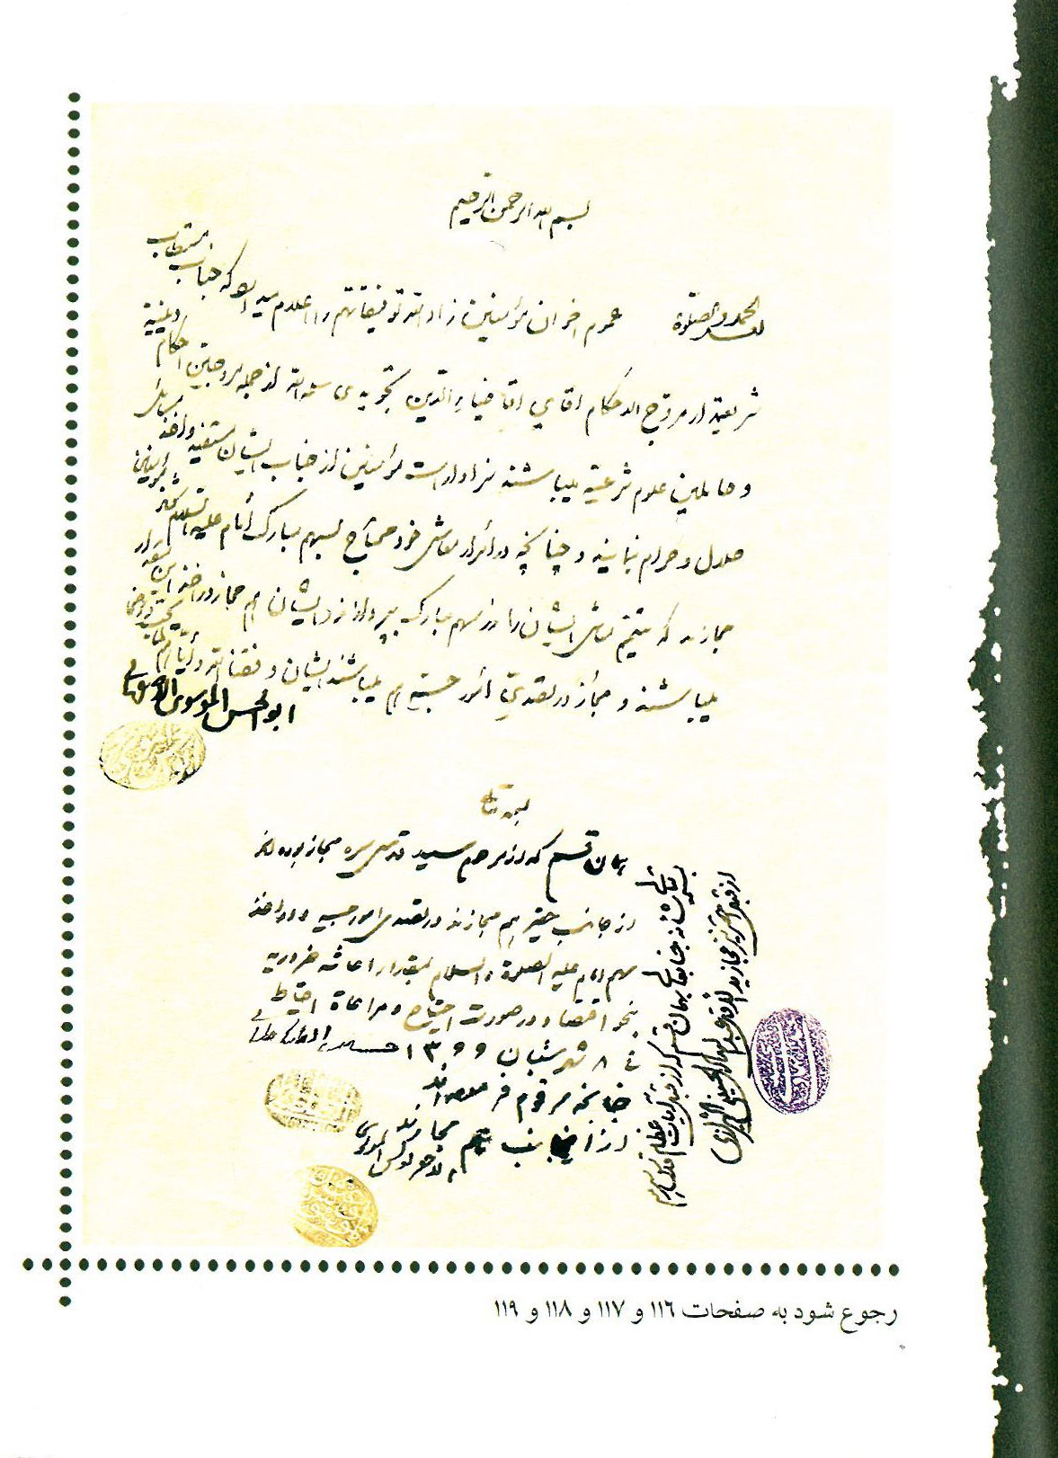
رجوع شود به صفحات 116 و 117 و 118 و 119
عکس
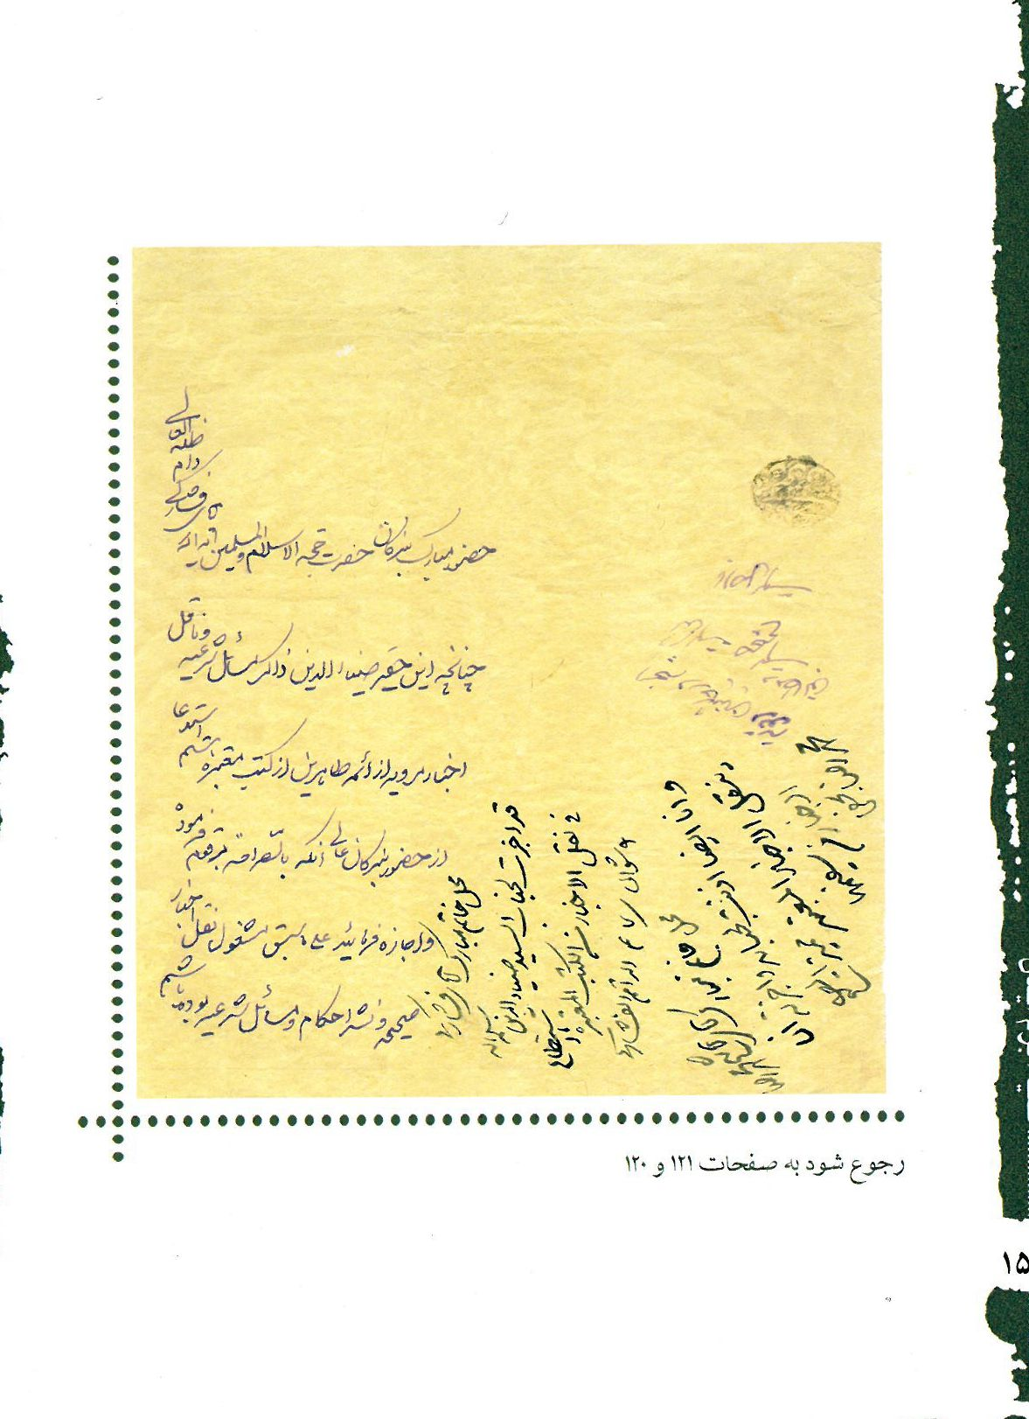
رجوع شود به صفحات 121 و 120
عکس
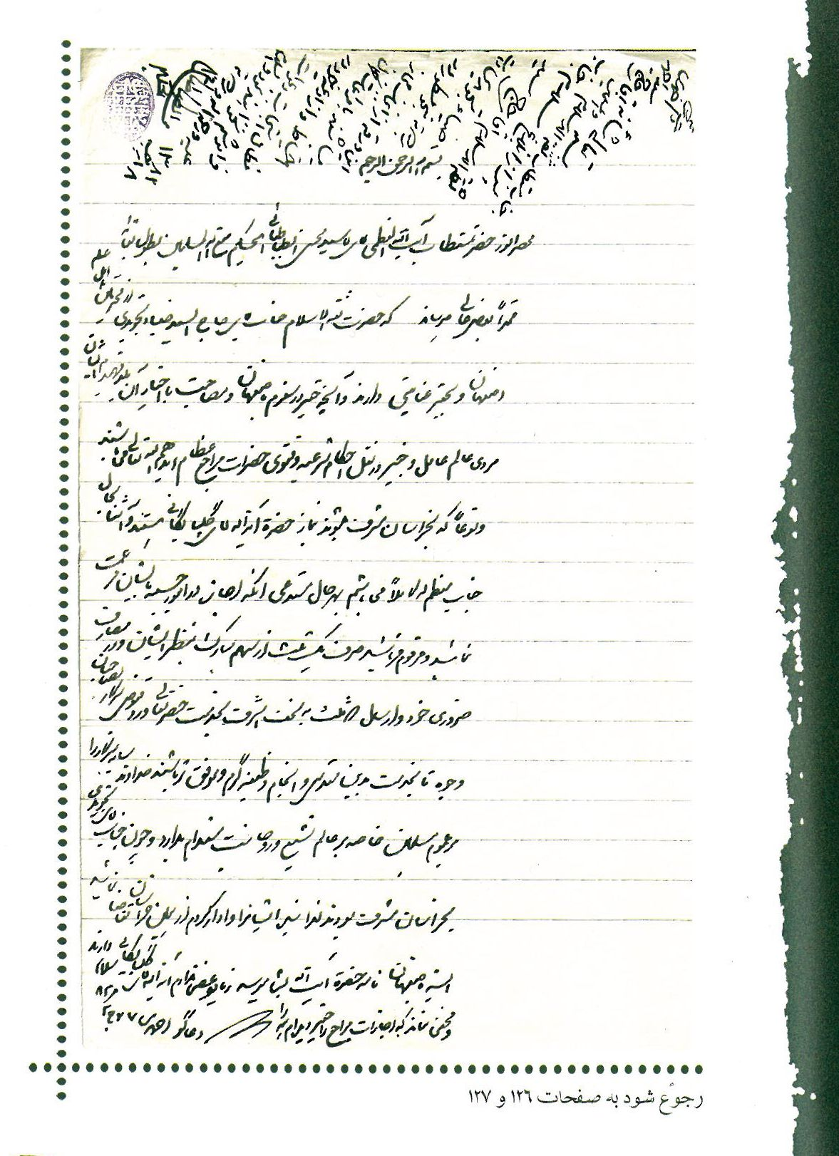
رجوع شود به صفحات 126 و 127
عکس
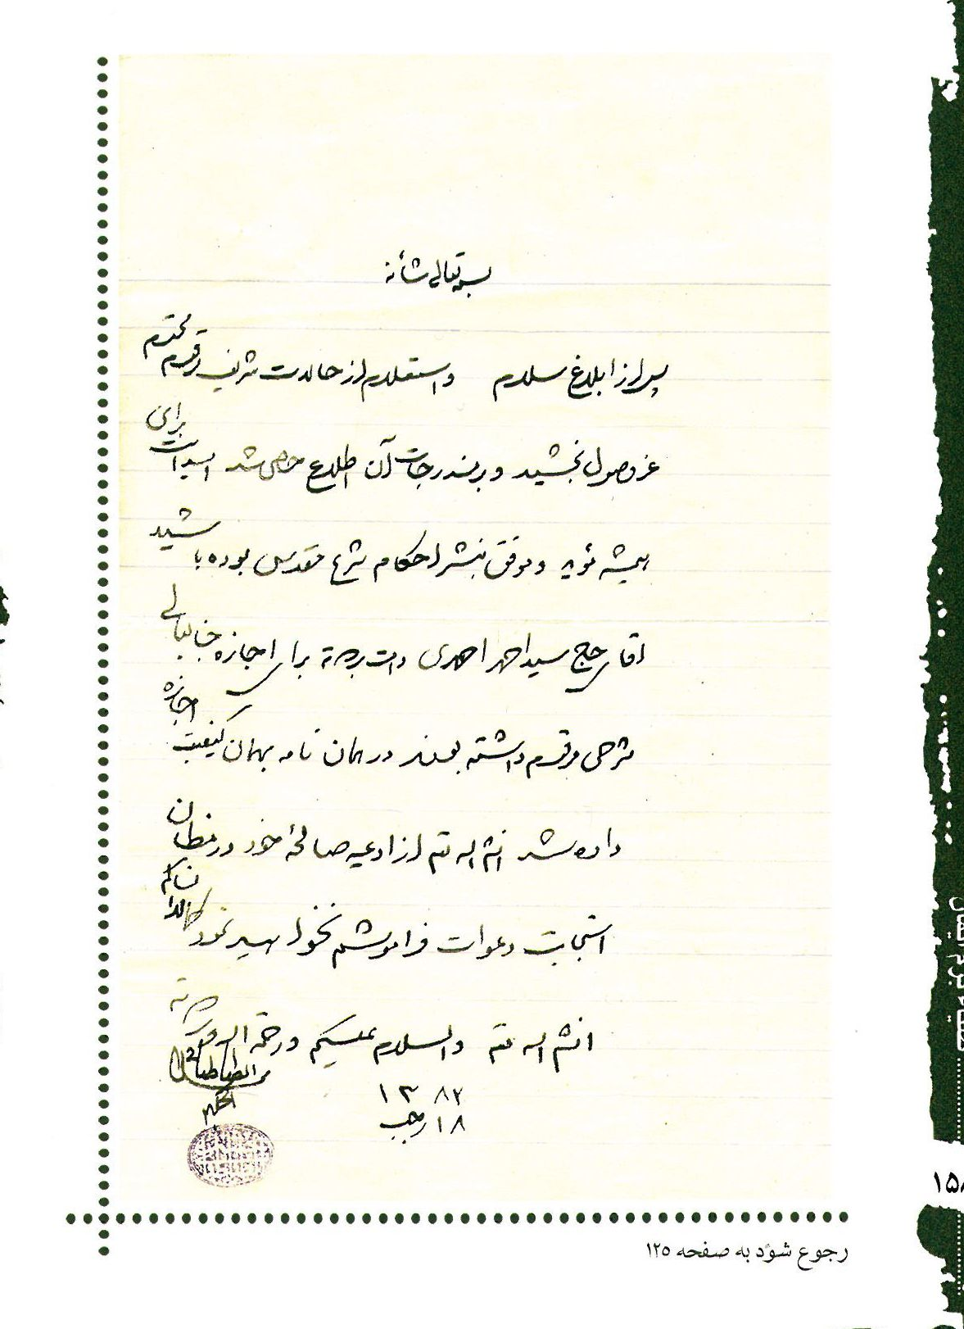
رجوع شود به صفحه 125
عکس
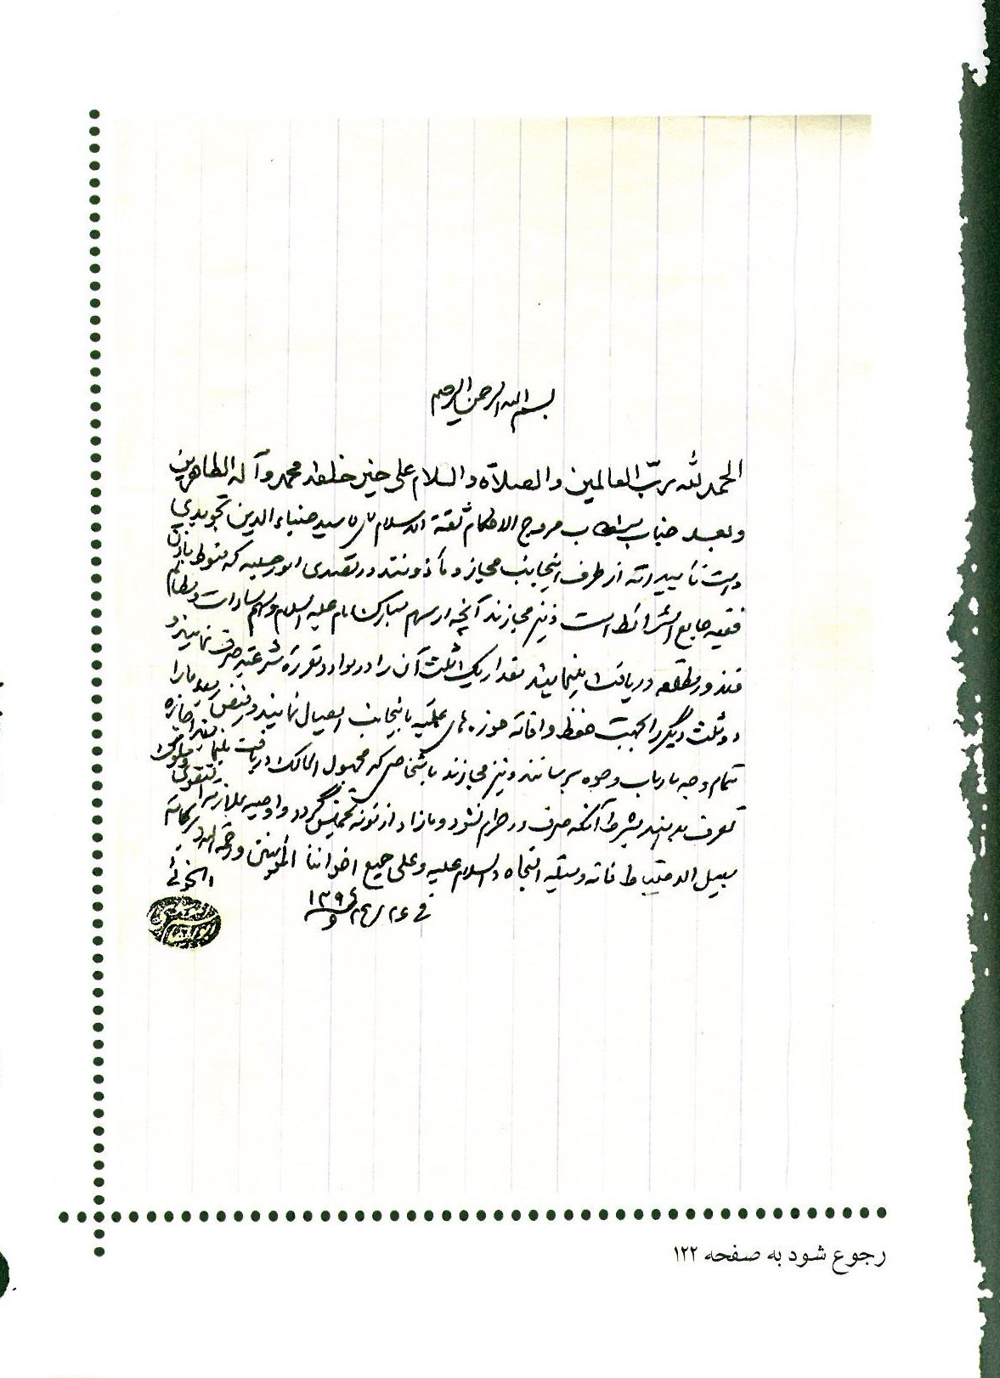
رجوع شود به صفحه 122
عکس
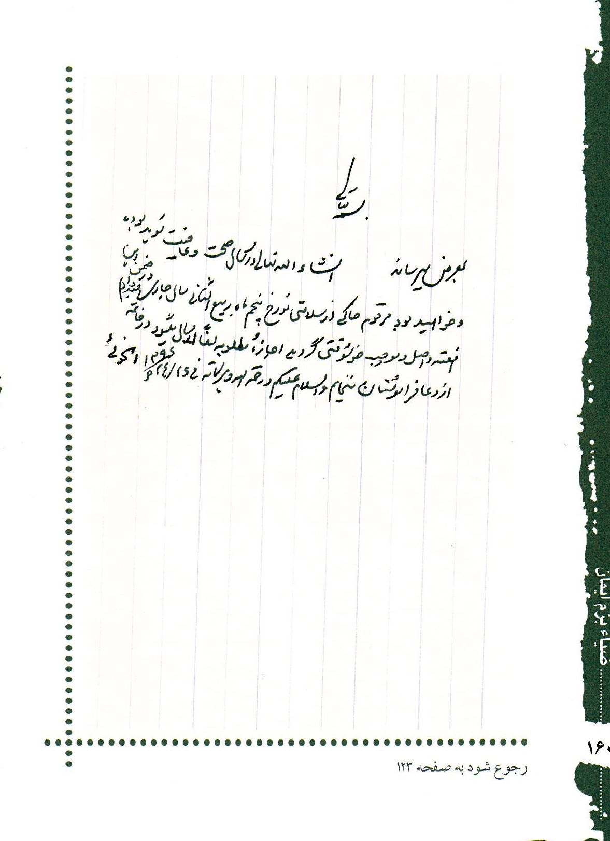
رجوع شود به صفحه 123
عکس
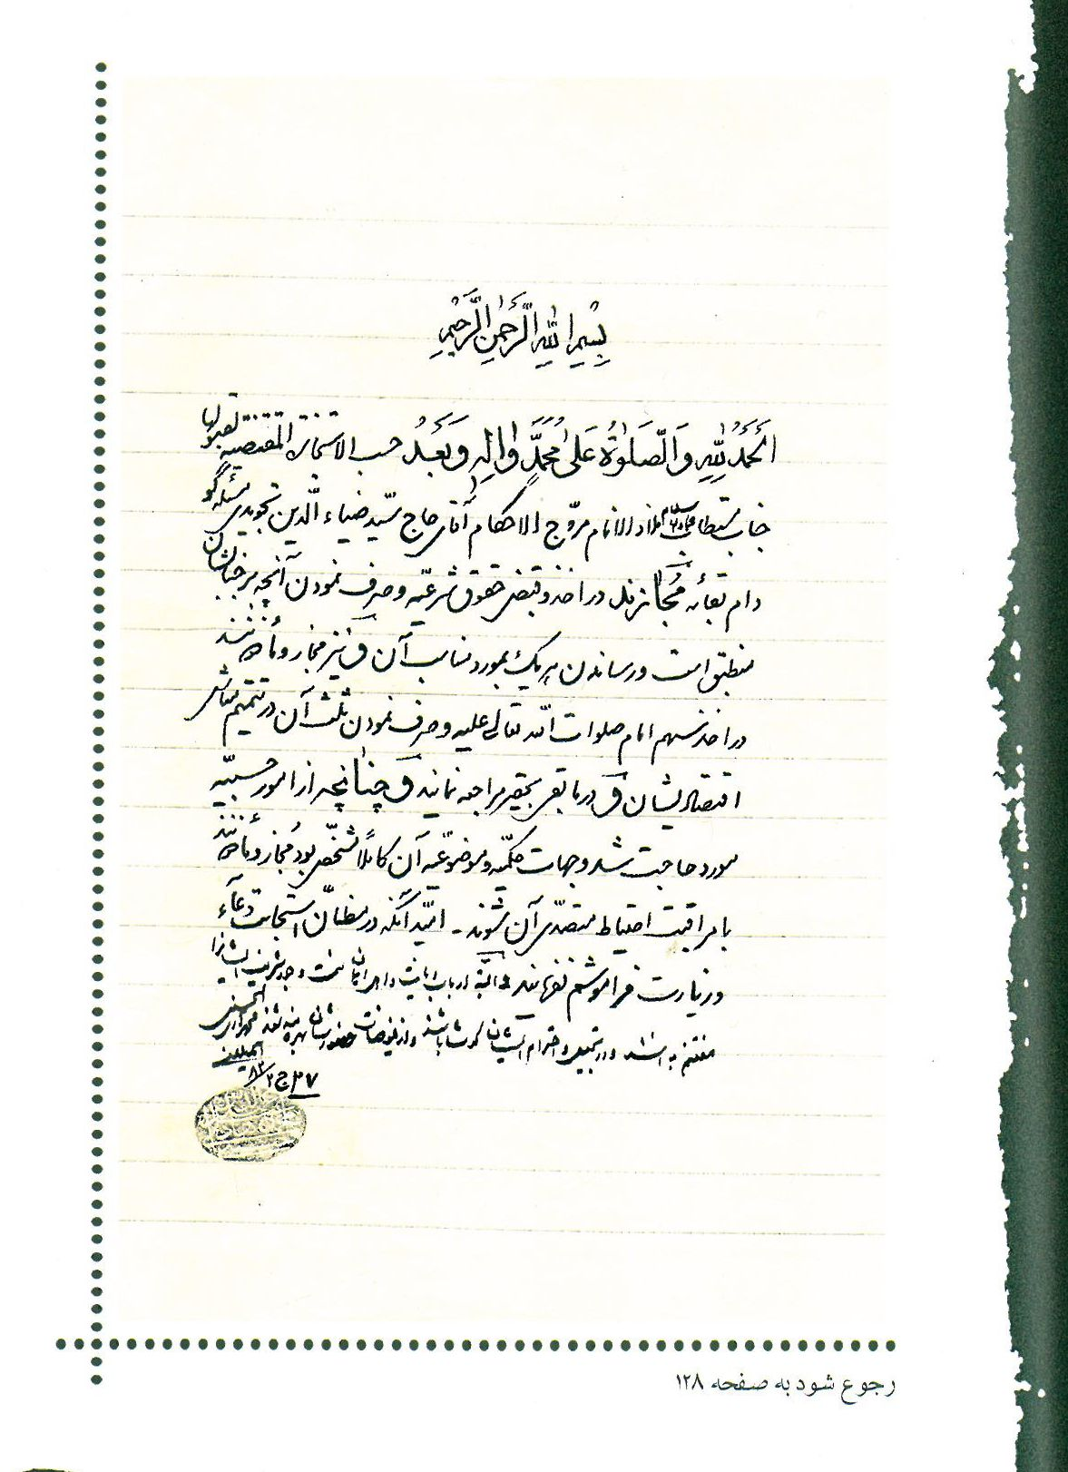
رجوع شود به صفحه 128
عکس
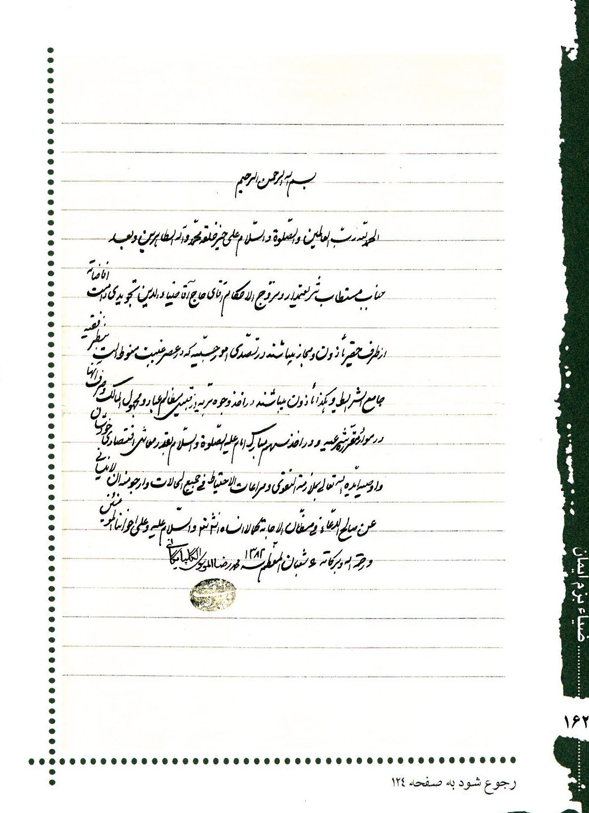
رجوع شود به صفحه 124
عکس
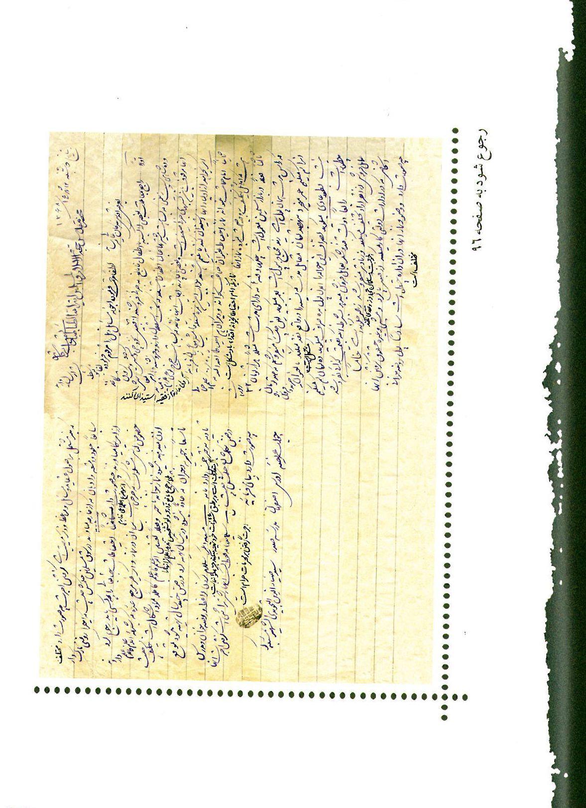
رجوع شود به صفحه 96
عکس
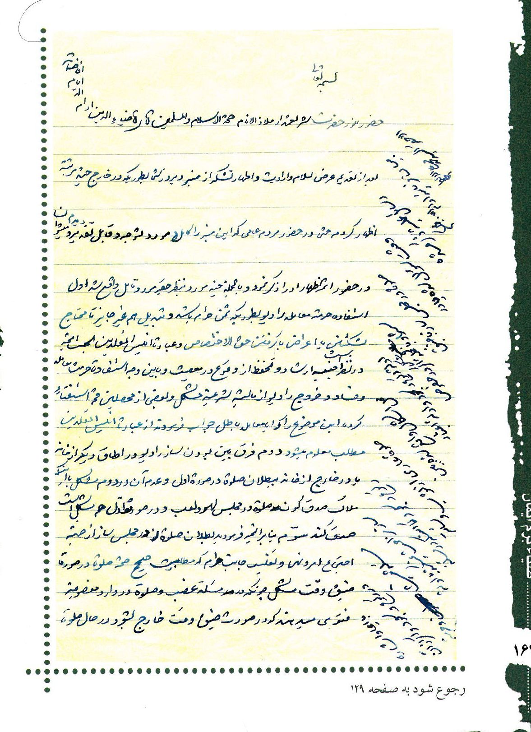
رجوع شود به صفحه 129
عکس
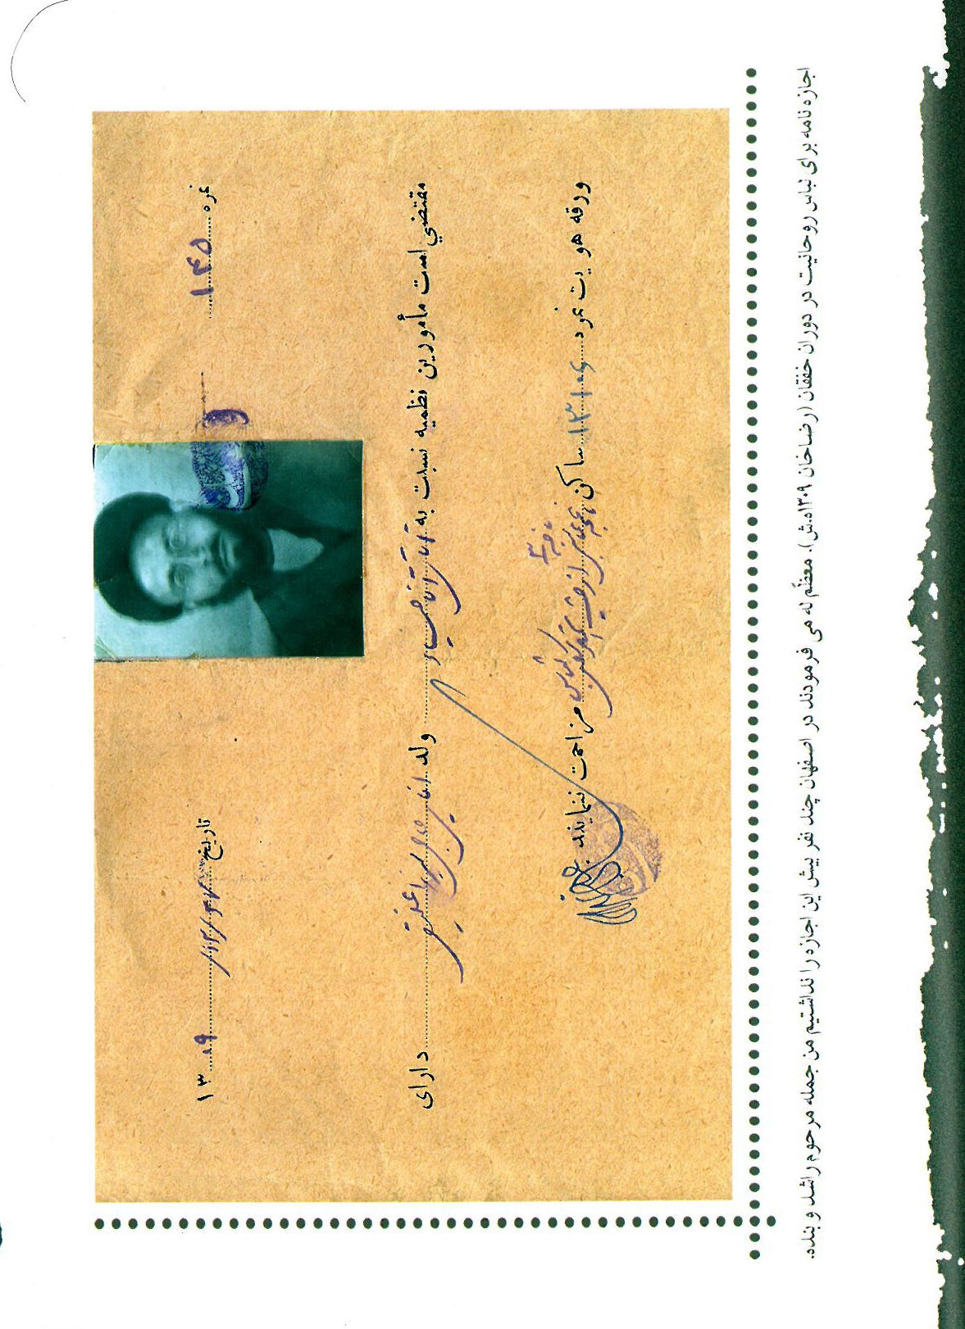
اجازه نامه برای لباس روحانیت در دوران خفقان (رضا خان 1309 ه. ش) معظّم له می فرمودند در اصفهان چند نفر بیش این اجازه را نداشتیم من جمله مرحوم راشد و بنده.
عکس
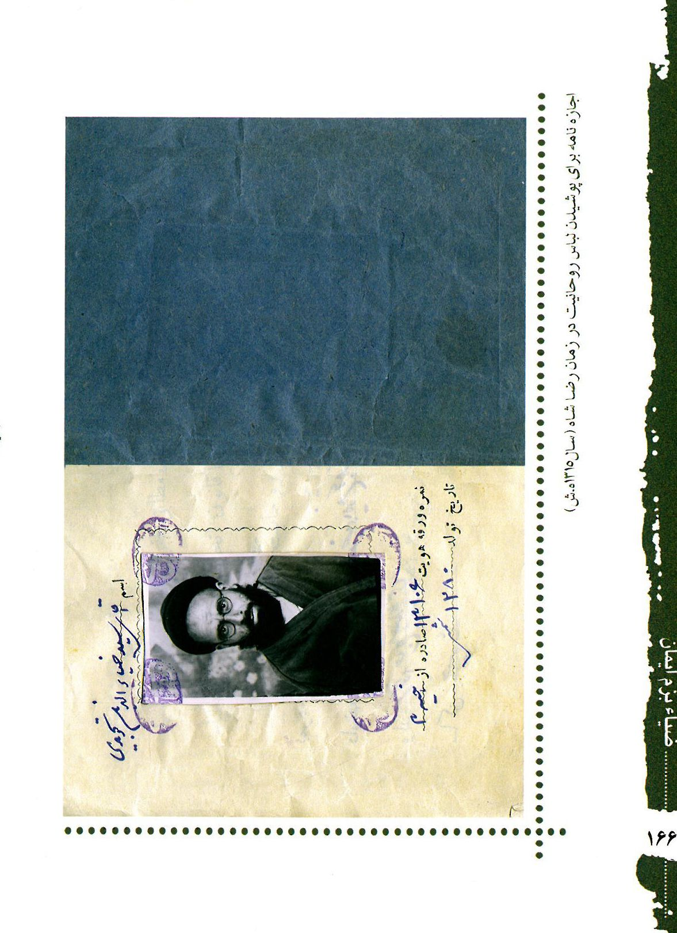
اجازه نامه برای پوشیدن لباس روحانیت در زمان رضا شاه (سال 1315 ه.ش)
عکس
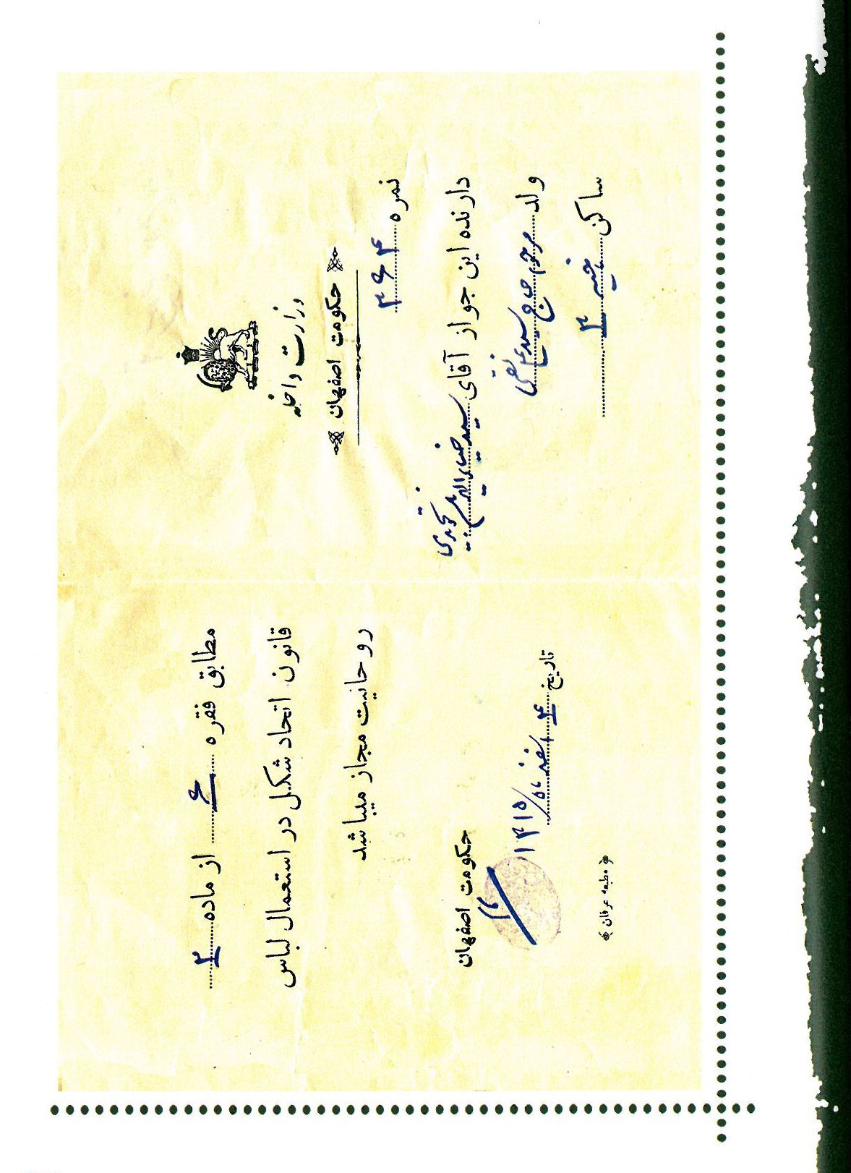
عکس
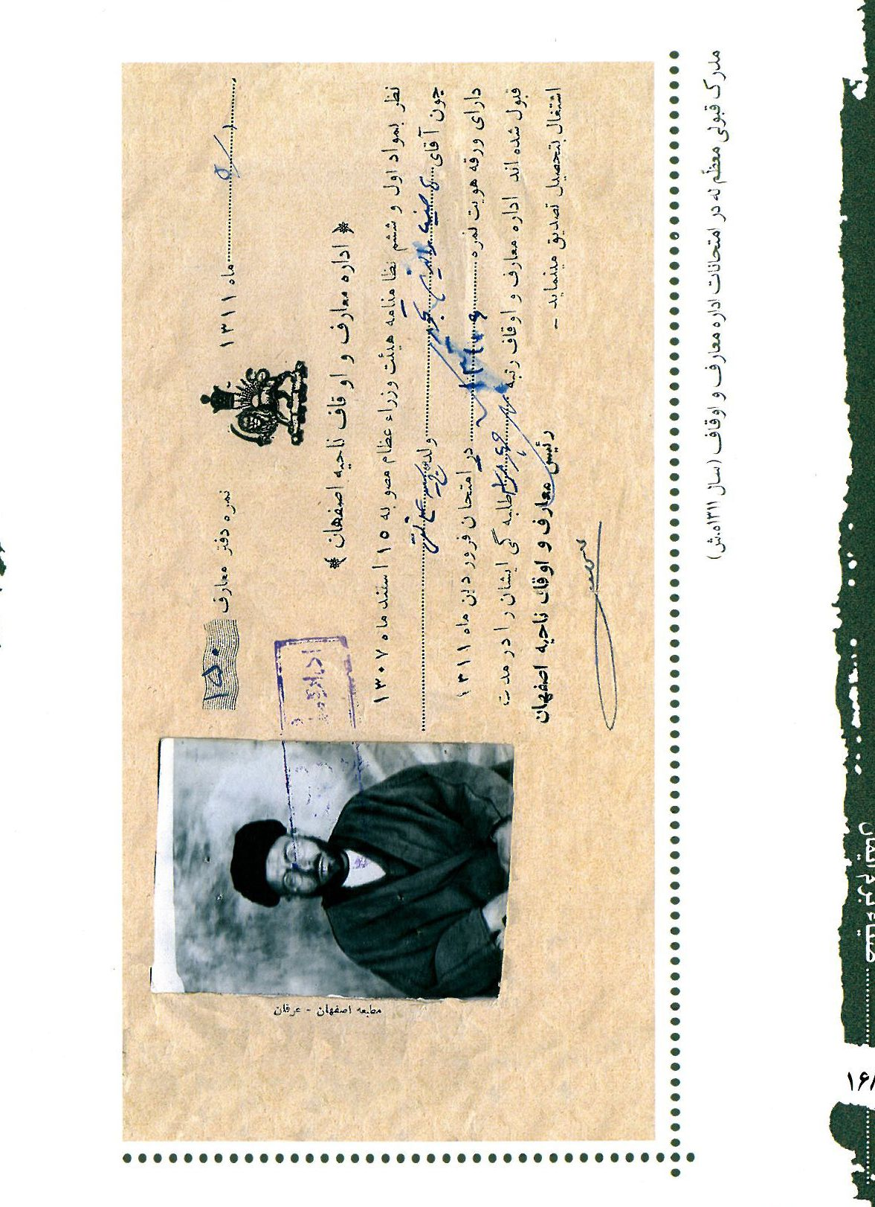
مدرک قبولی معظّم له در امتحانات اداره معارف و اوقاف (سال 1311 ه.ش)
عکس
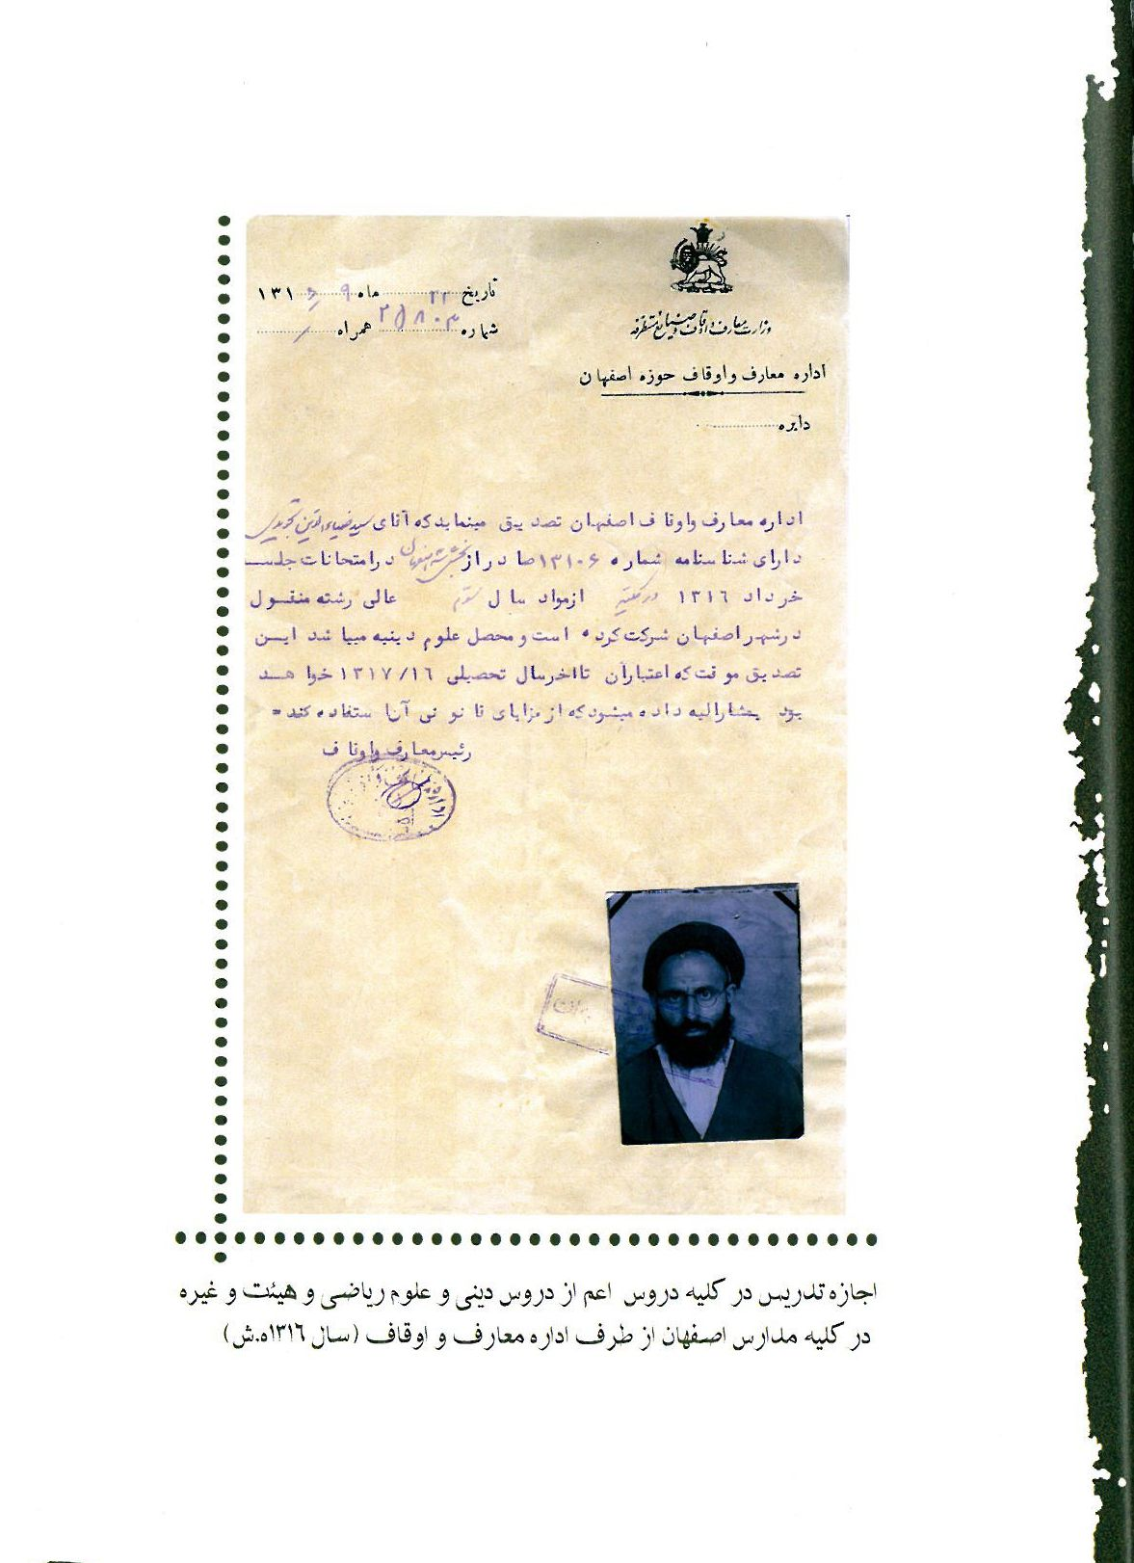
اجازه تدریس در کلیه دروس اعم از دروس دینی و علوم ریاضی و هیئت و غیره
در کلیه مدارس اصفهان از طرف اداره معارف و اوقاف (سال 1316 ه.ش)
عکس
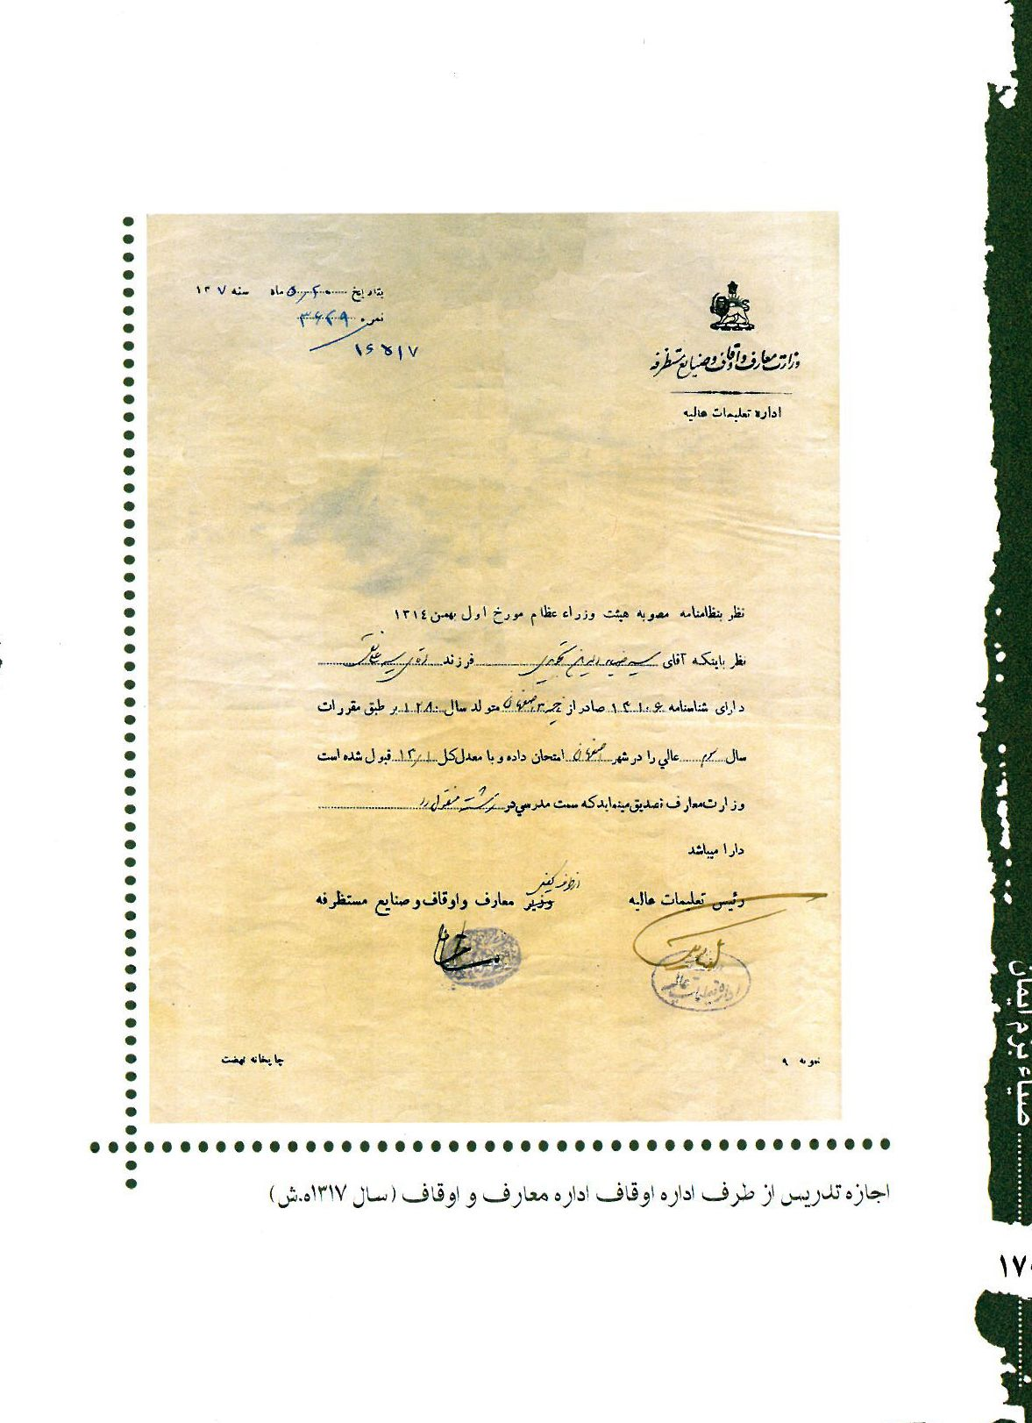
اجازه تدریس از طرف اداره اوقاف اداره معارف و اوقاف (سال 1317 ه.ش)
عکس
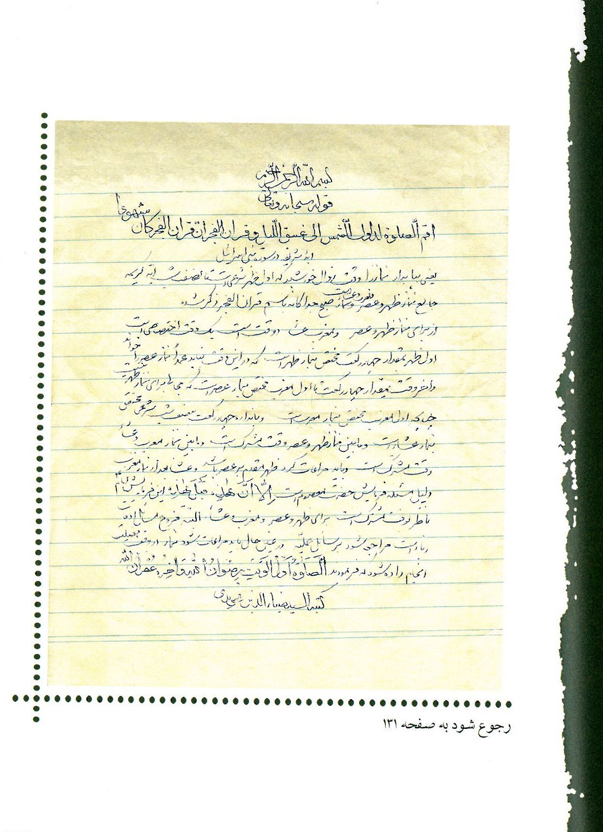
رجوع شود به صفحه 131
عکس
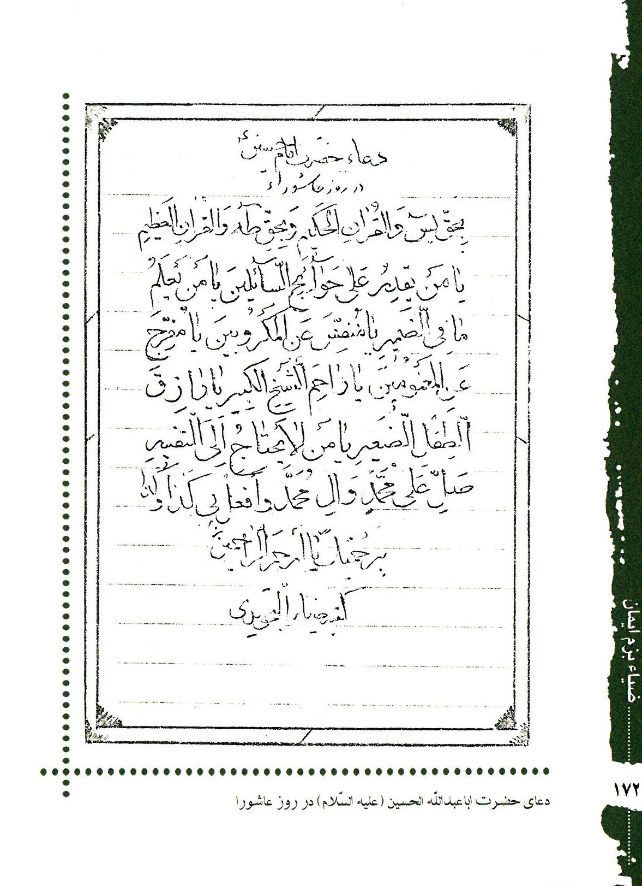
دعای حضرت ابا عبد اللّه الحسين (عليه السّلام) در روز عاشورا
عکس
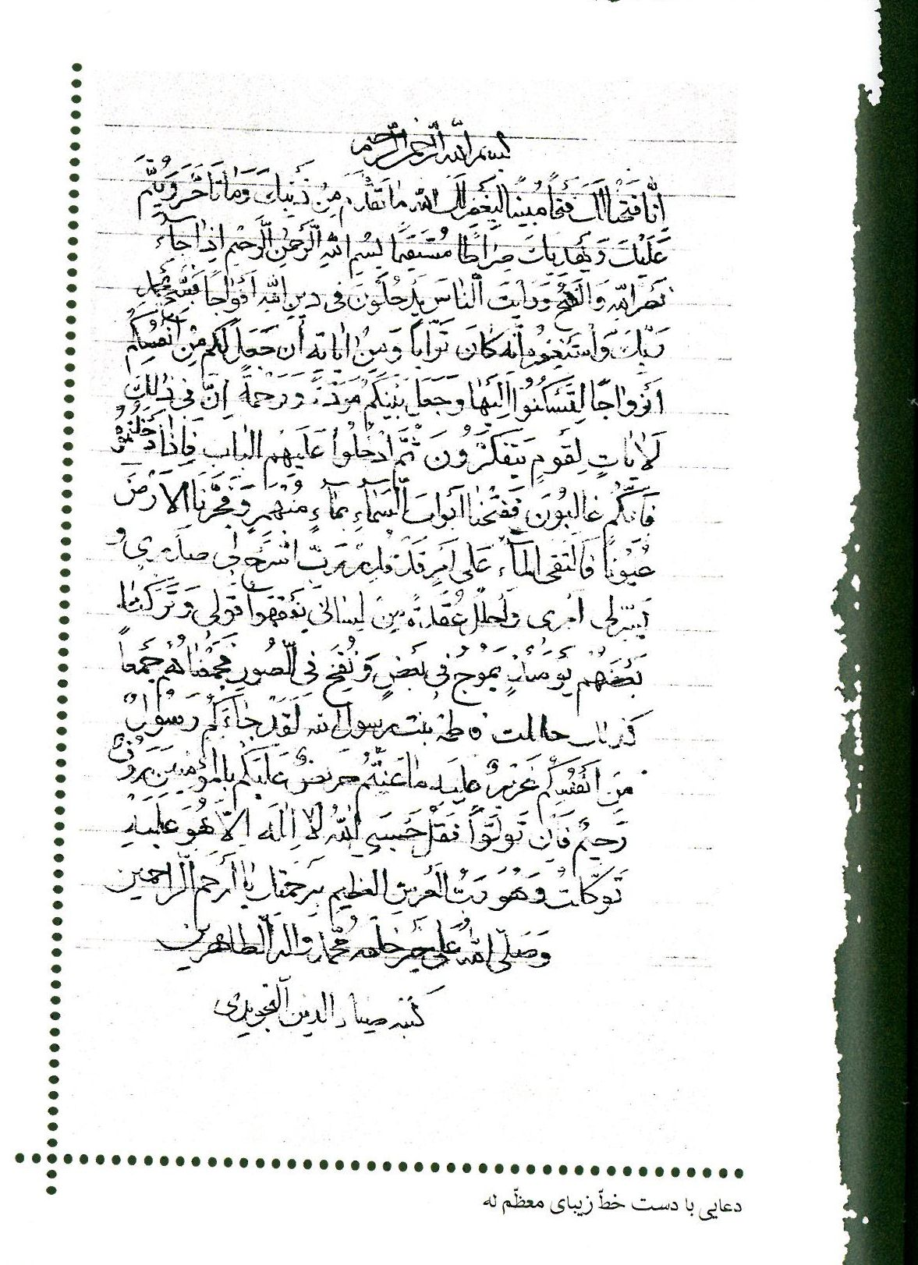
دعایی با دست خطّ زیبای معظّم له
عکس
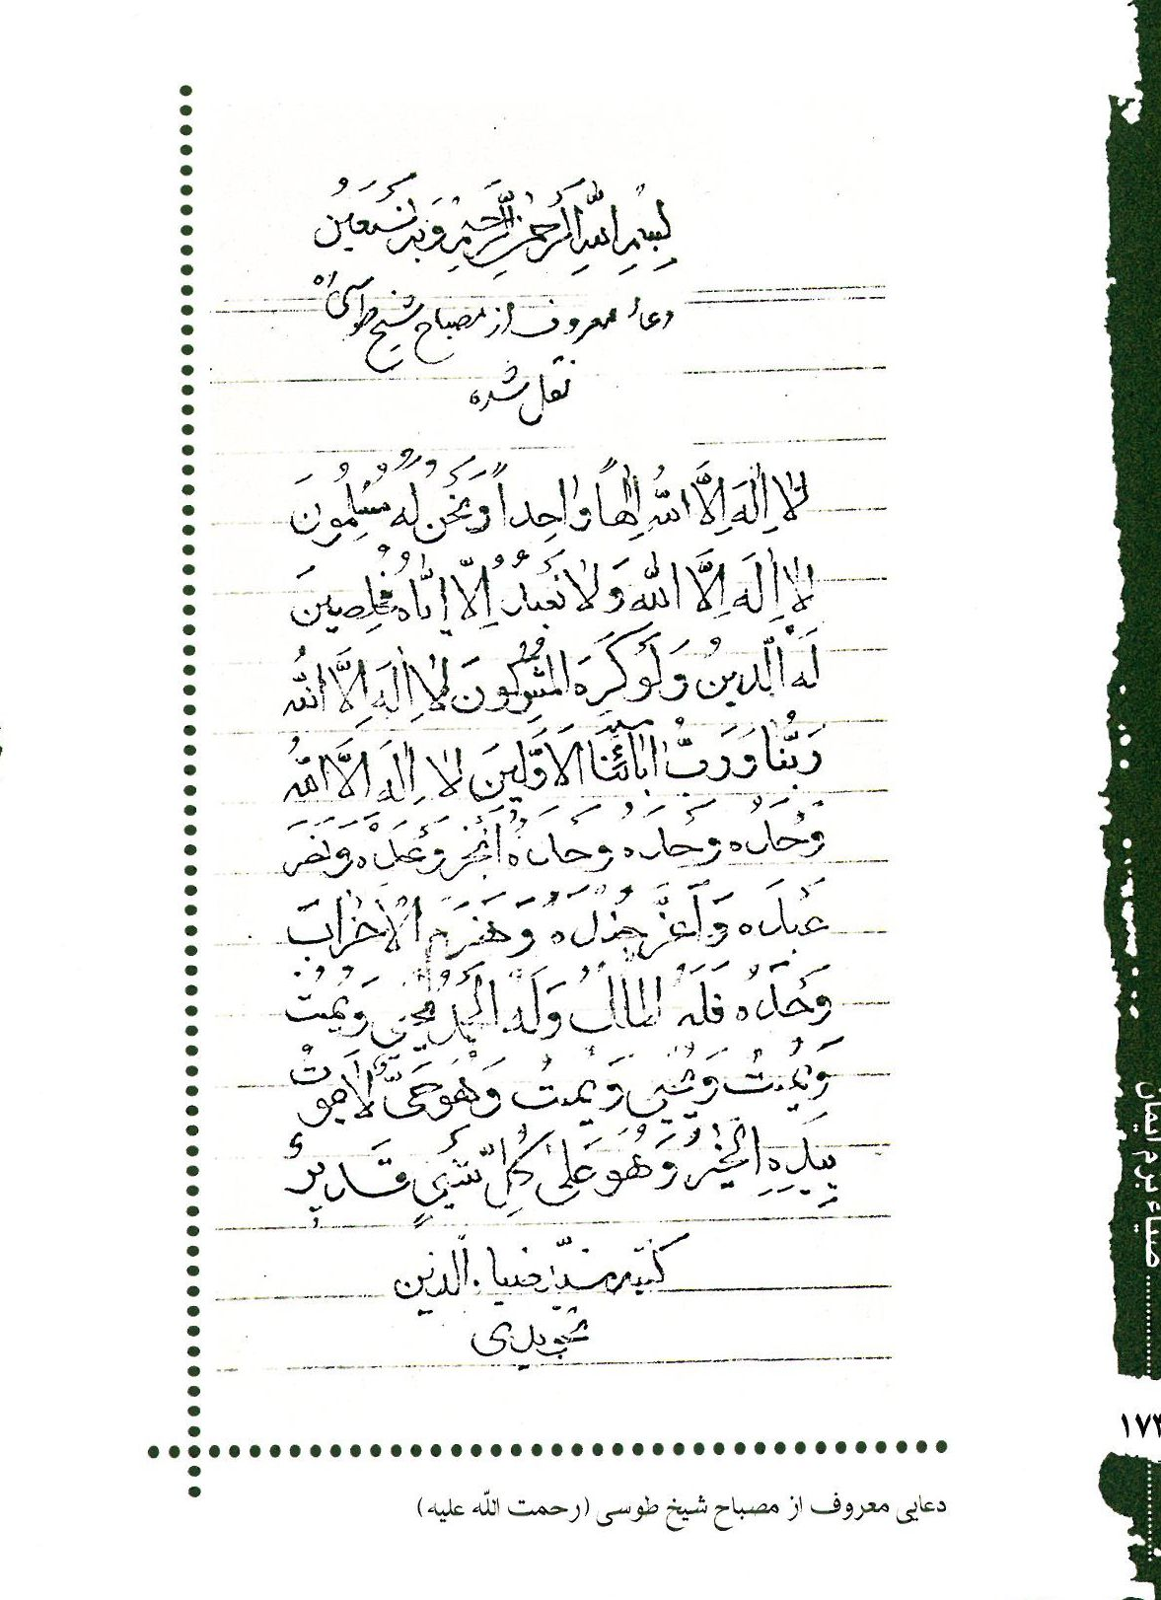
دعایی معروف از مصباح شیخ طوسی (رحمت اللّه علیه)
عکس
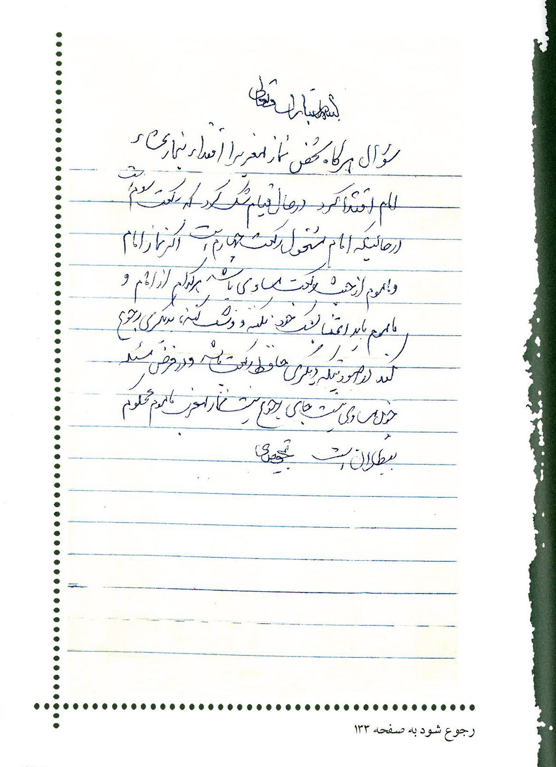
رجوع شود به صفحه 133
عکس
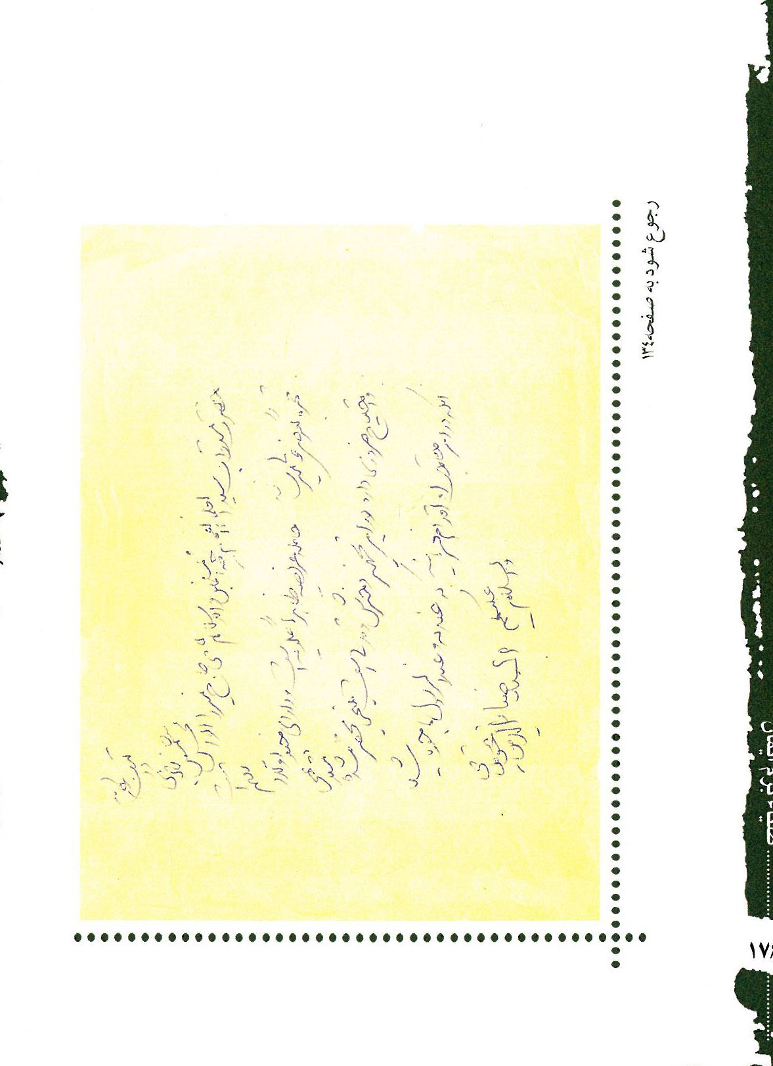
رجوع شود به صفحه 134
عکس
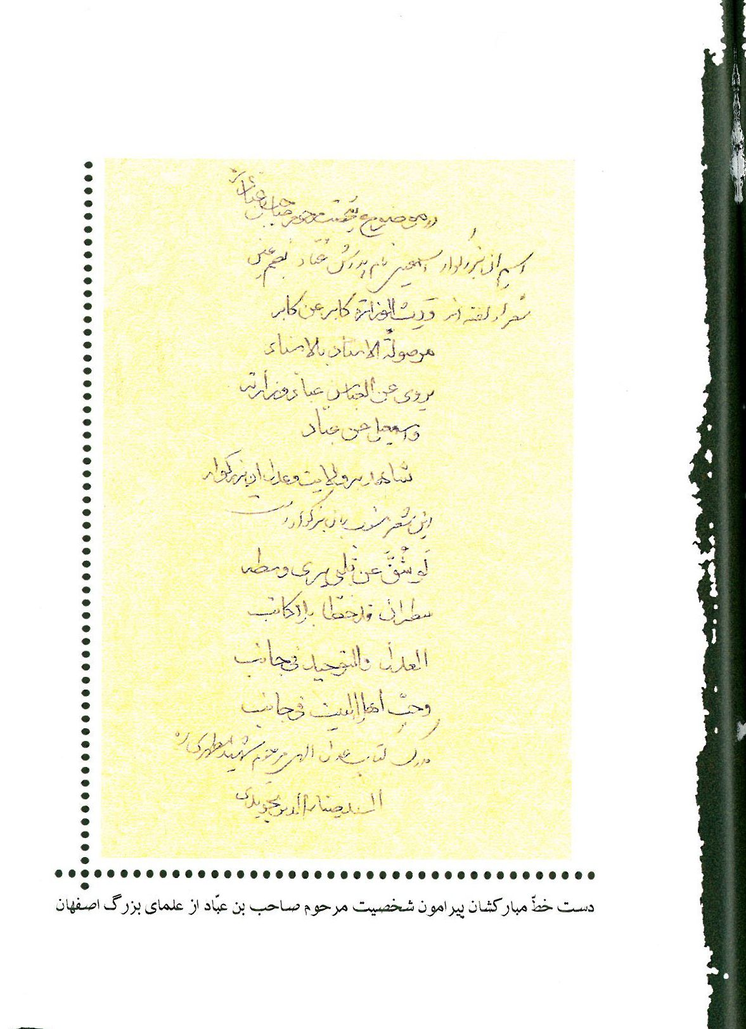
دست خطّ مبارک شان پیرامون شخصیت مرحوم صاحب بن عبّاد از علمای بزرگ اصفهان
عکس
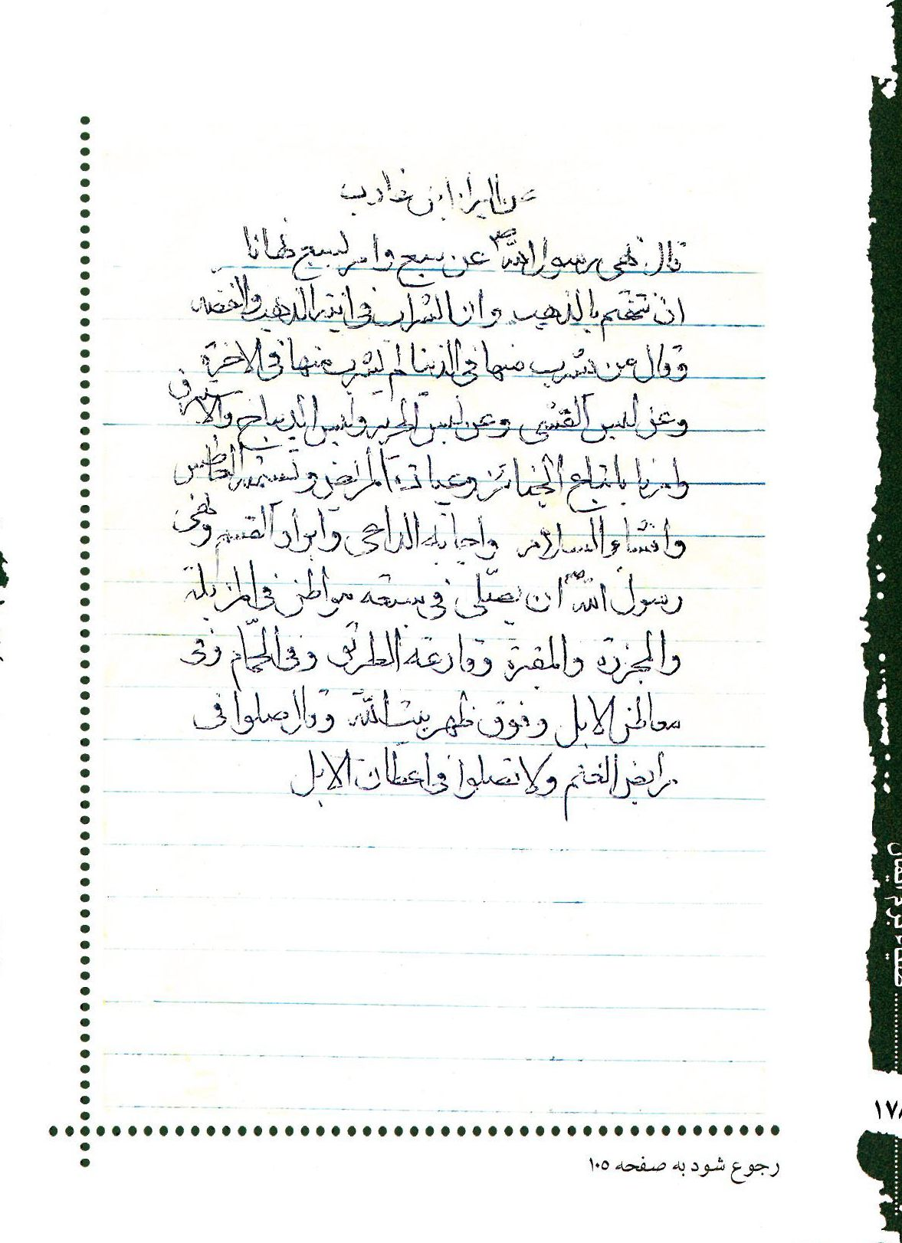
رجوع شود به صفحه 105
عکس
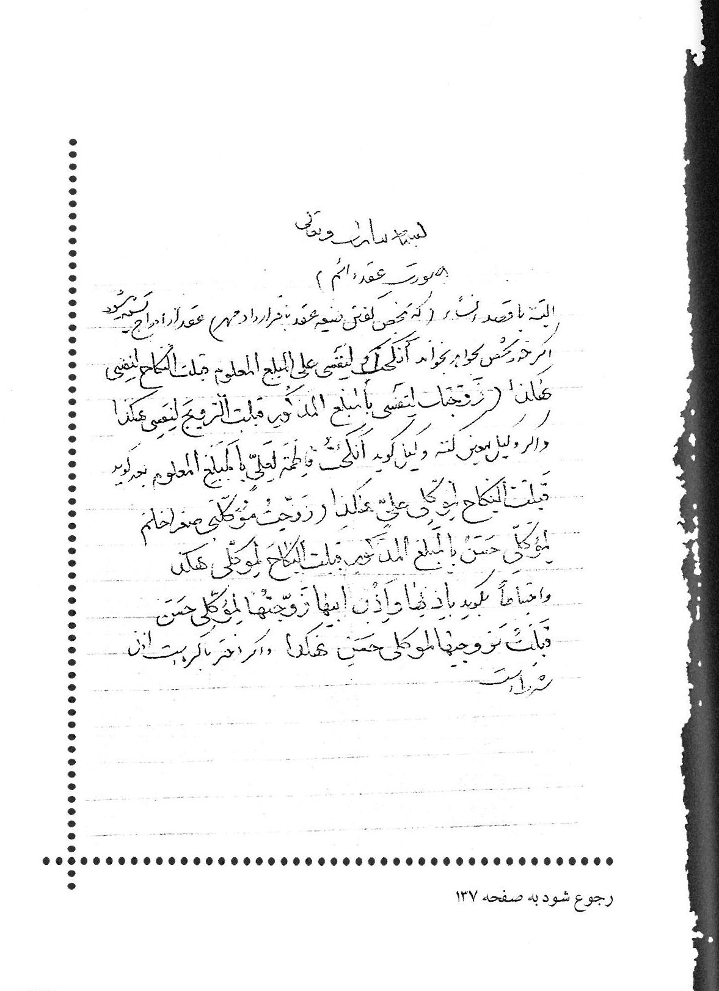
رجوع شود به صفحه 137
عکس
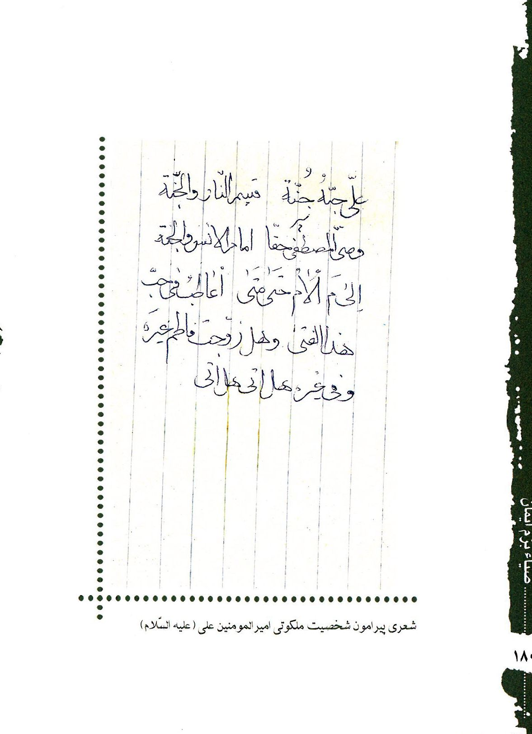
شعری پیرامون شخصیت ملکوتی امیر المومنين على (عليه السّلام)
عکس
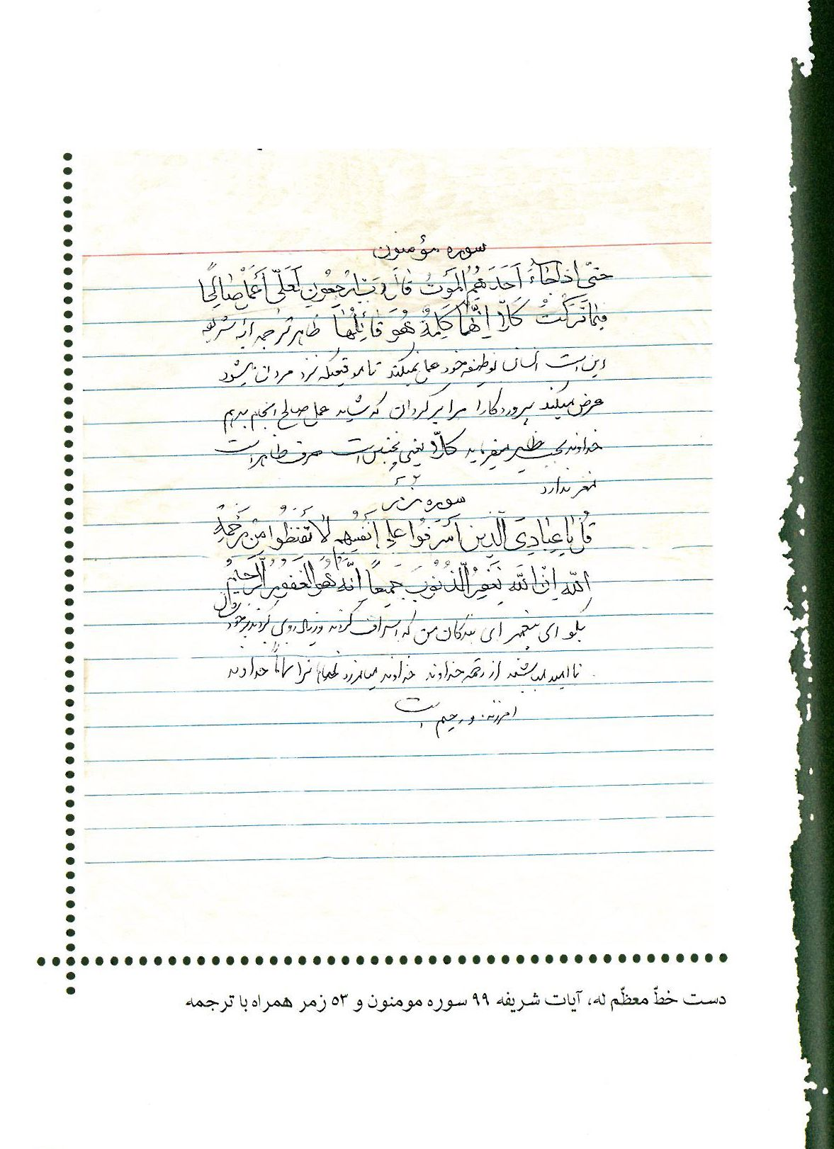
دست خطّ معظّم له، آیات شریفه 99 سوره مومنون و 53 زمر همراه با ترجمه
رجوع شود به صفحه 136
عکس
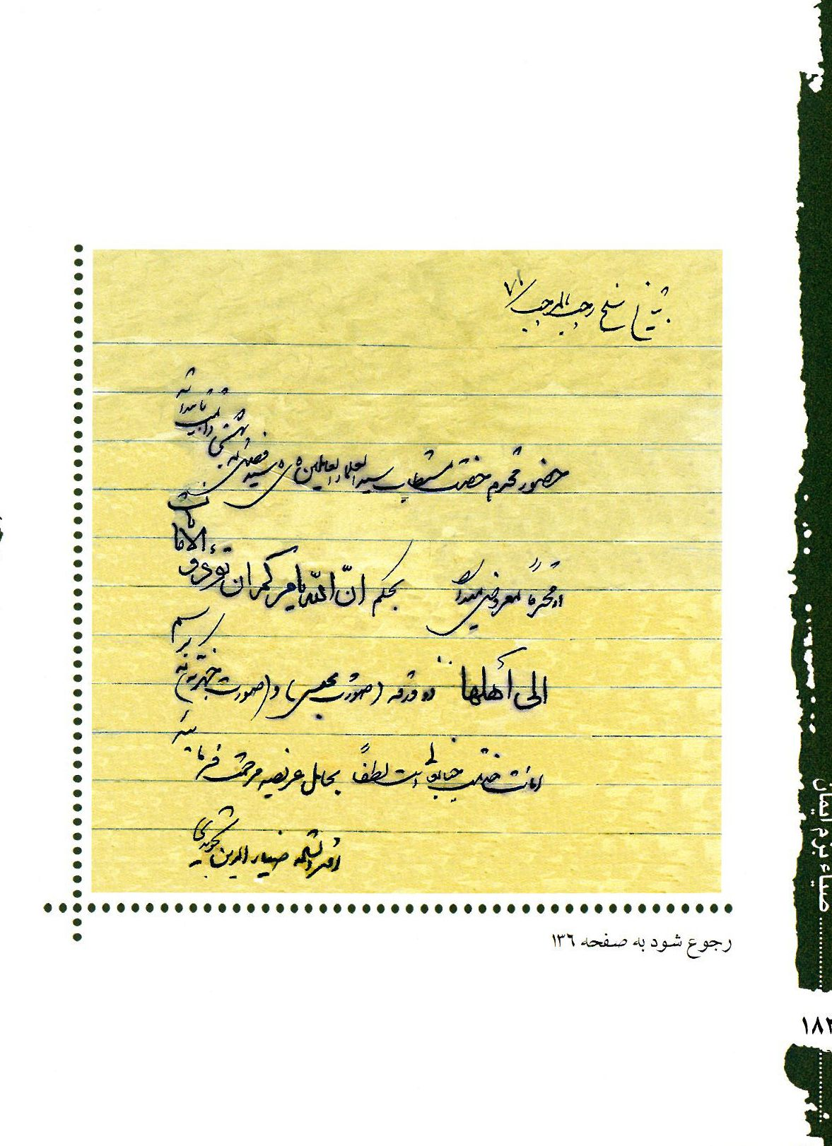
رجوع شود به صفحه 136
عکس
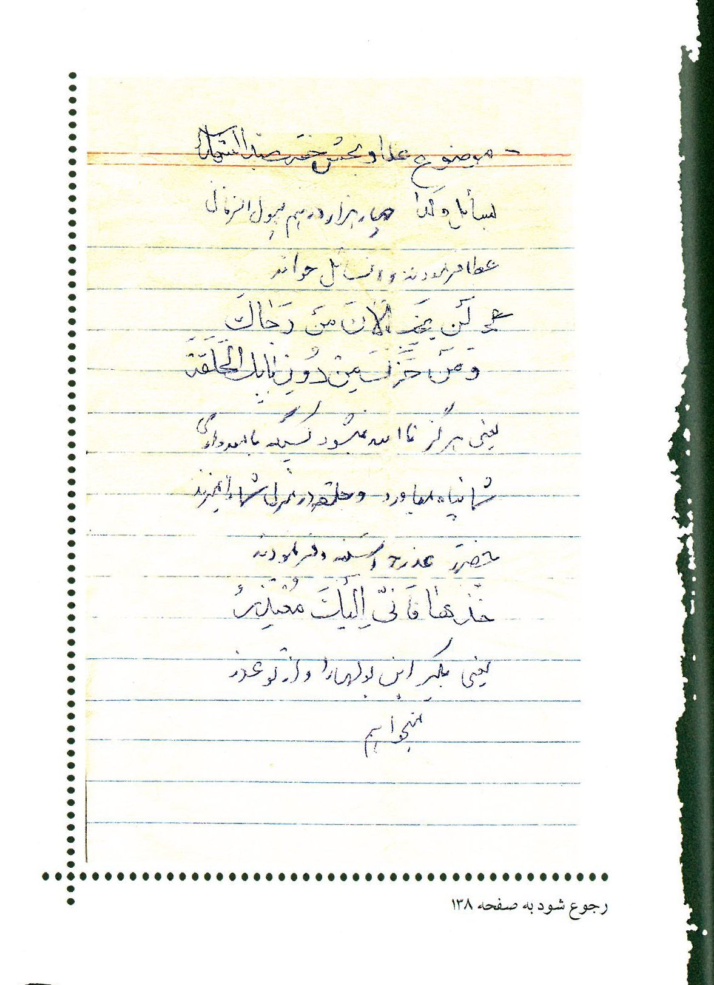
رجوع شود به صفحه 138
عکس
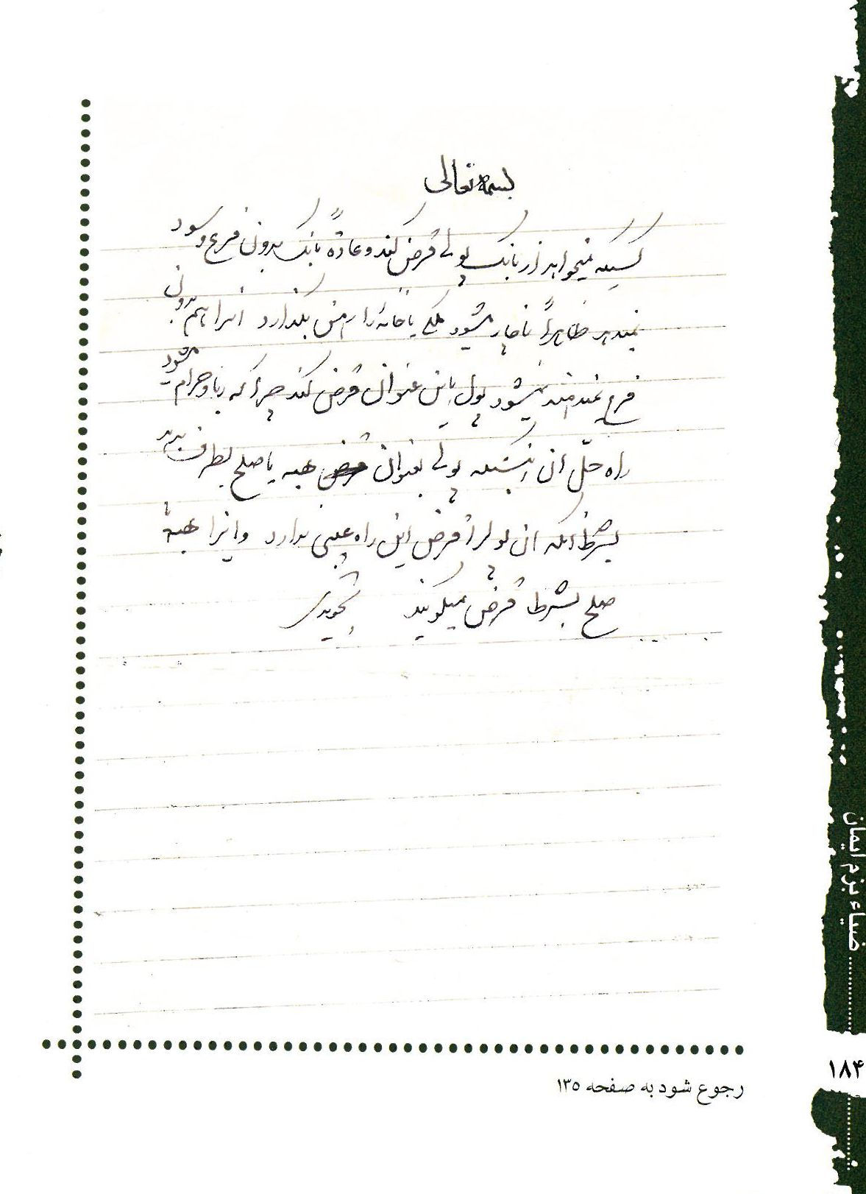
رجوع شود به صفحه 135
عکس
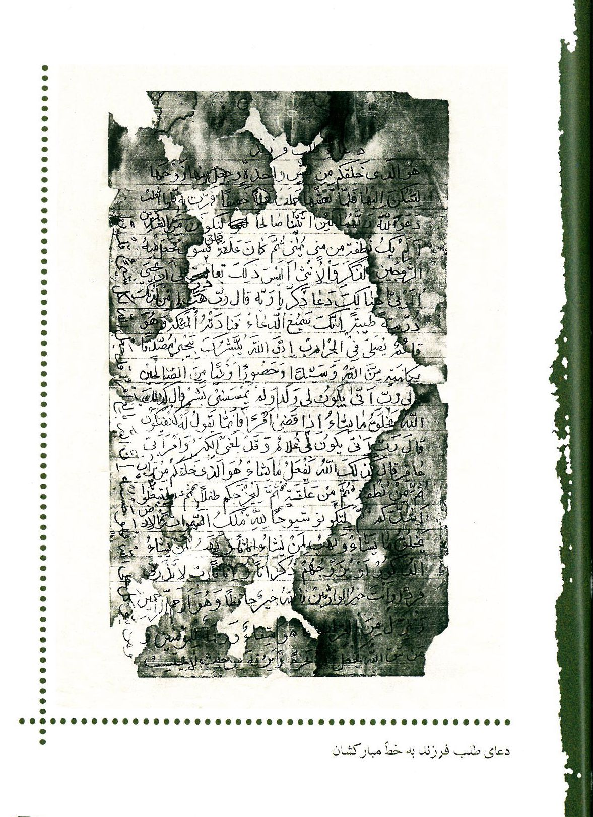
دعای طلب فرزند به خطّ مبارک شان
عکس
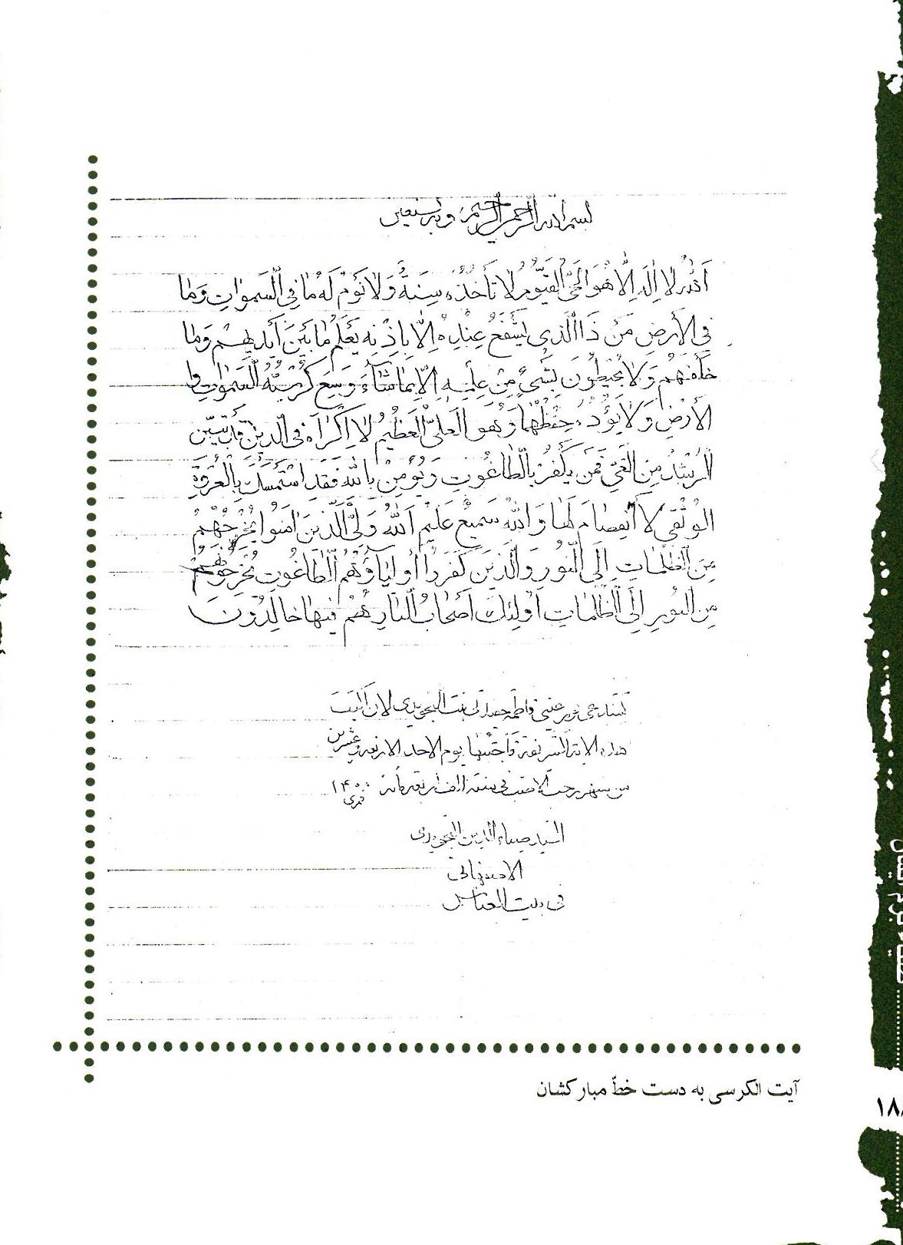
آیت الکرسی به دست خطّ مبارک شان
عکس
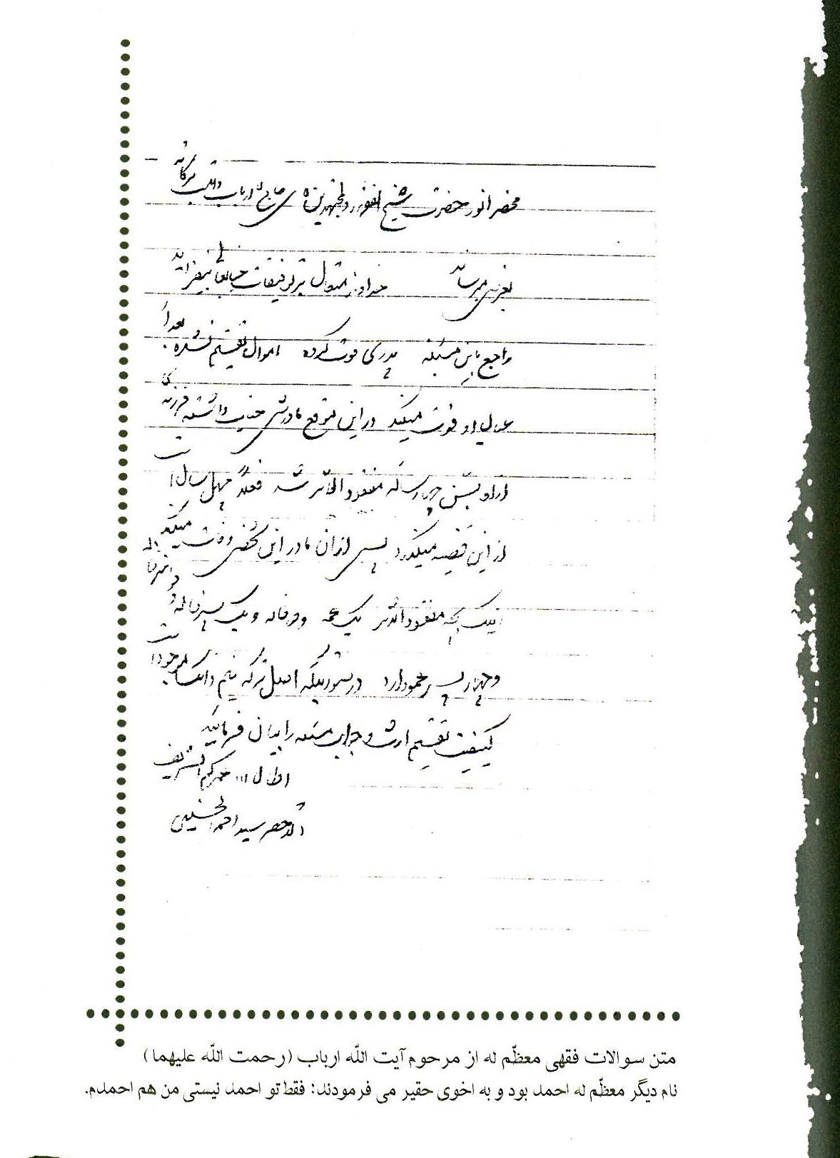
متن سوالات فقهی معظّم له از مرحوم آیت اللّه ارباب (رحمت اللّه عليهما)
نام دیگر معظّم له احمد بود و به اخوی حقیر می فرمودند: فقط تو احمد نیستی من هم احمدم.
عکس
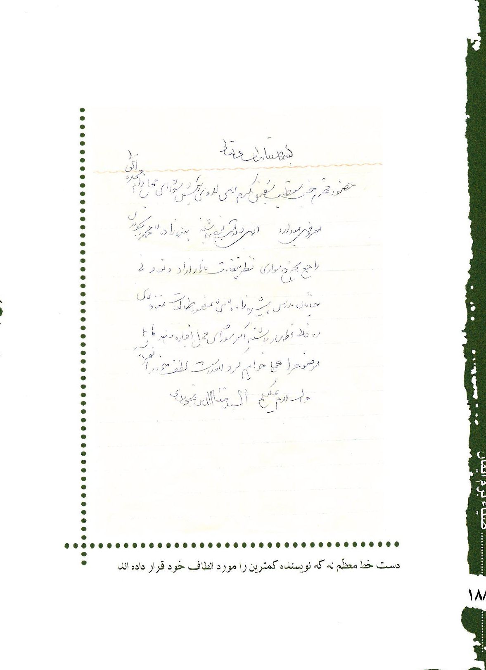
دست خط معظّم له که نویسنده کم ترین را مورد الطاف خود قرار داده اند.
عکس
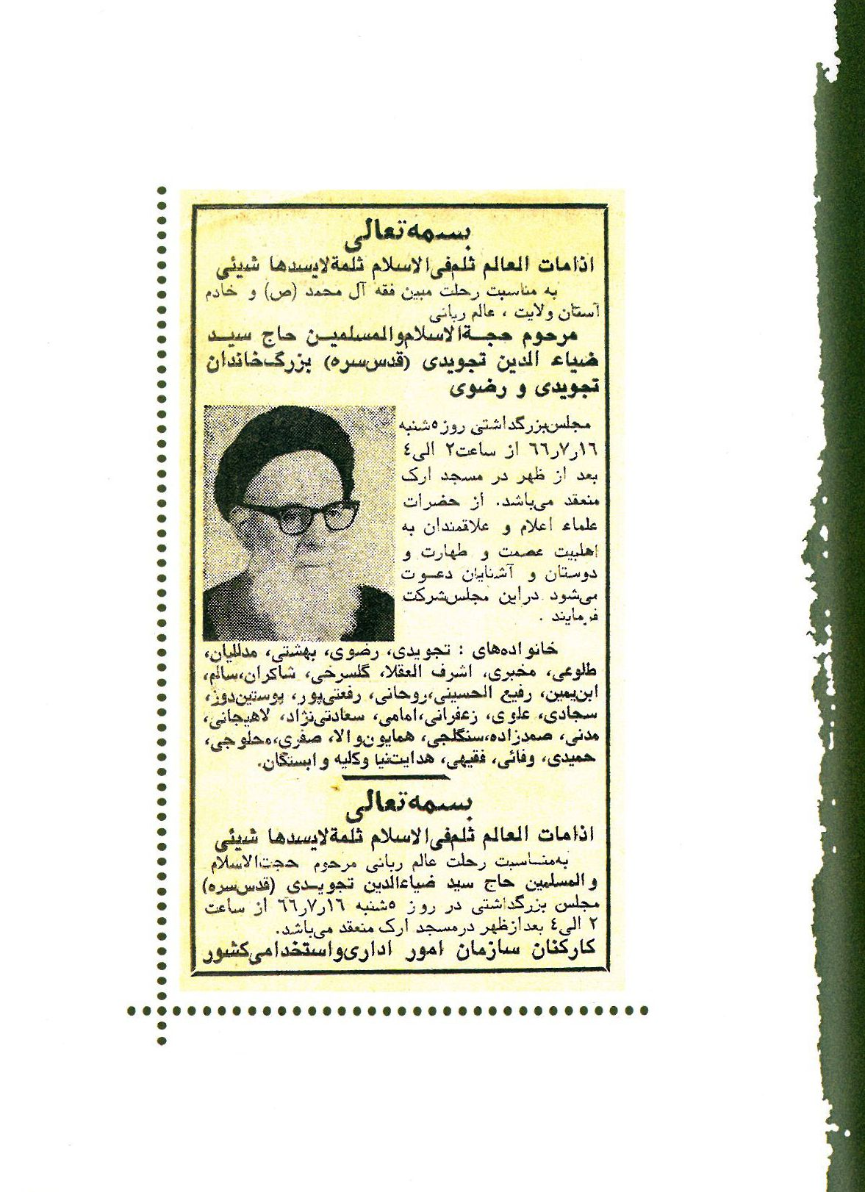
عکس
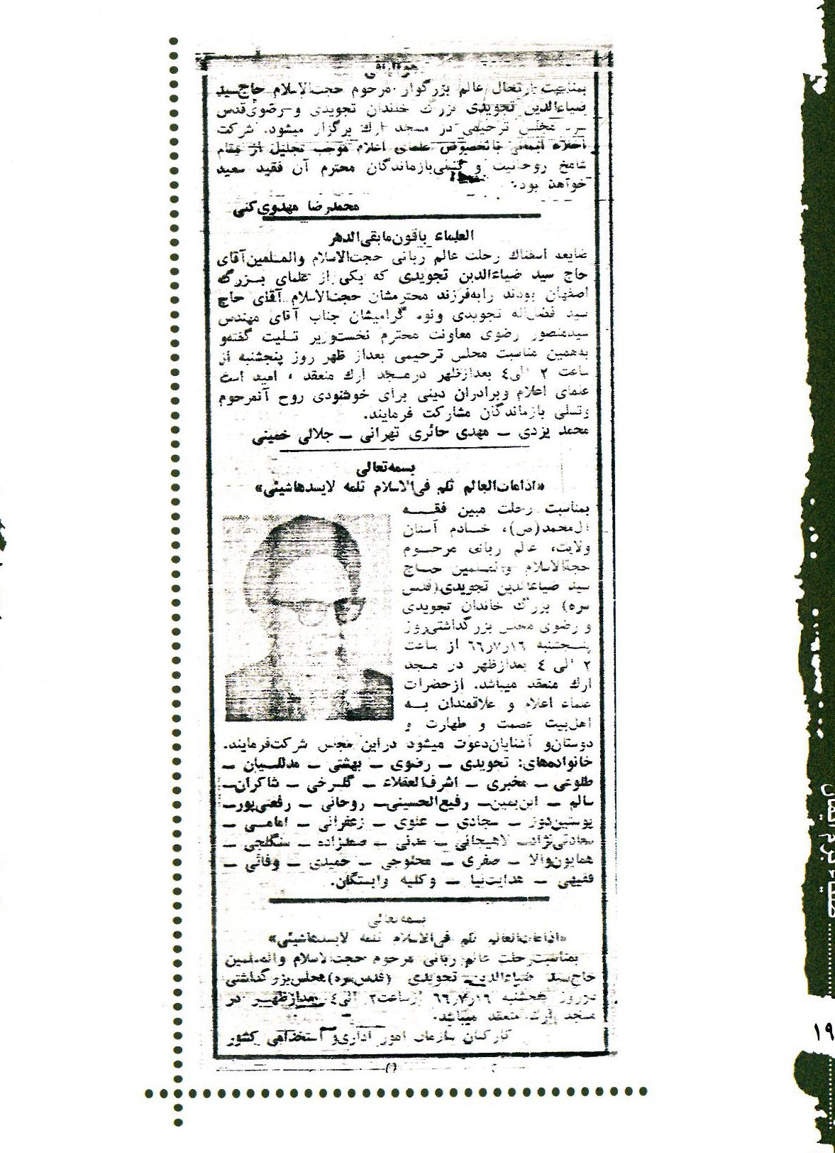
عکس
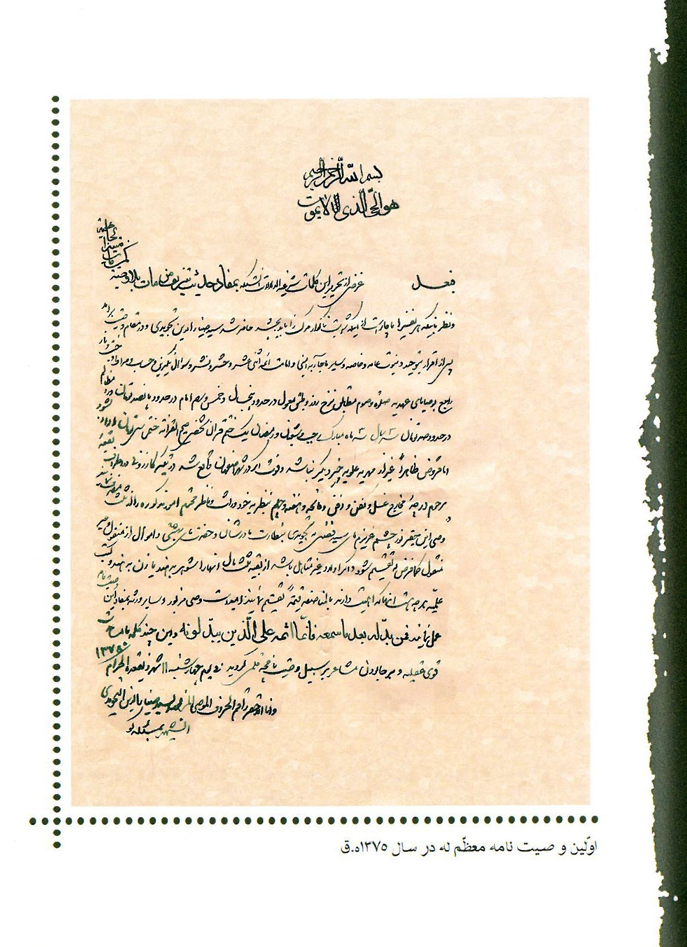
اوّلین وصیت نامه معظّم له در سال 1375 ه.ق
عکس
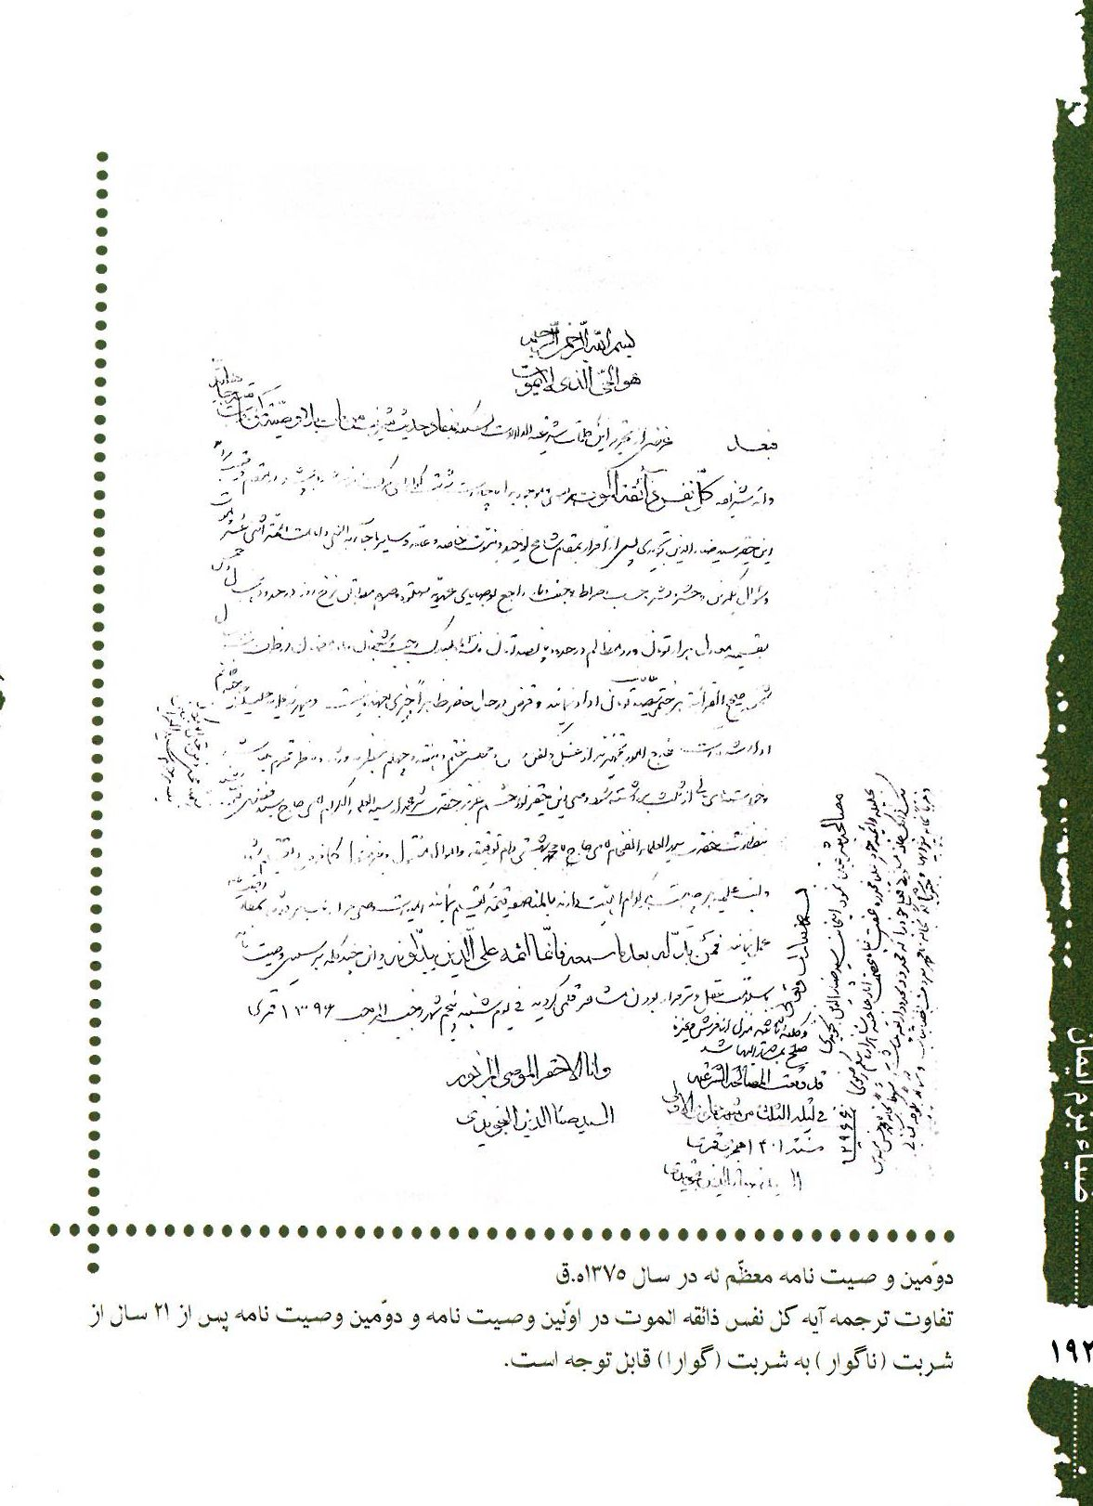
دوّمین وصیت نامه معظّم له در سال 1375 ه.ق
تفاوت ترجمه آیه کل نفس ذائقه الموت در اوّلین وصیت نامه و دوّمین وصیت نامه پس از 21 سال از شربت (نا گوار) به شربت (گوارا) قابل توجه است.

اعلام
حجّت الاسلام و المسلمین حاج سیّد علی نقی تجویدی: پدر معظّم له
حجّت الاسلام و المسلمین حاج سیّد مهدی رضوی: پدر خانم معظّم له
آیت اللّه حاج سیّد فضل اللّه تجویدی: نجل بزرگوار (فرزند ارشد) معظّم له
آیت اللّه مجتهد زاده: فرزند آیت اللّه العظمی بهبهانی (رحمت اللّه علیه)
آیت اللّه حاج شیخ حسن صافی اصفهانی: رئیس حوزه علمیه اصفهان
آیت اللّه حاج سید محمّد بهشتی نژاد: داماد معظّم له
حاج سیّد حسن تجویدی: فرزند معظّم له و پدر نویسنده
آیت اللّه حاج سیّد مرتضی مهدوی هرستانی: هم مباحثه ای معظّم له
آیت اللّه برزانی: هم مباحثه ای معظّم له
آیت اللّه حاج شیخ حیدر علی محقّق: هم مباحثه ای معظّم له
حجّت الاسلام و المسلمین حاج سیّد مصطفی تجویدی: برادر معظّم له
آقای صفری: داماد آیت اللّه حاج سیّد فضل اللّه تجویدی
حجّت الاسلام و المسلمين سيّد محمّد مهدی تجویدی: نوه معظّم له و اخوی حقیر
حاج سیّد مرتضی رضوی: داماد معظّم له
حاج سیّد ناصر رضوی: نوه دختری معظّم له و استاد بین المللی قرآن کریم
حاج عبد المحمّد شاکران: پدر دکتر حسین شاکران
حجّت الاسلام و المسلمین حاج شیخ ابراهیم ابن یمین: شوهر خواهر معظّم له
وی یکی از مخلصین و ذاکرین حضرت ابا عبد اللّه الحسین علیه السلام بود و سالیان متمادی در بیت خود علاوه بر جلسه هفتگی (صبح های یک شنبه) مجالس روضه خوانی بر پا نموده، ایشان را در خواب می بینند در حالی که تسبیحی به دست
گرفته بودند و یک مرتبه تسبیح را پاره می کنند که دانه های آن متلاشی می شود و می فرمایند: این که می گویند حضرت علیّ اکبر ارباً ارباً شده اند و بدن مطهّر شان قطعه قطعه شده، این گونه بوده است.
حجّت الاسلام و المسلمین حاج سیّد ابوالفضل بهشتی نژاد: فرزند آیت اللّه حاج سید محمّد بهشتی نژاد (رحمت اللّه علیه)
آقای حسین سنگلچی: داماد آیت اللّه حاج سیّد فضل اللّه تجویدی
حجّت الاسلام و المسلمین حاج سیّد مرتضی تجویدی: نوه معظّم له و فرزند آیت اللّه حاج سید فضل اللّه تجویدی (رحمت اللّه علیه)
حجّت الاسلام و المسلمين سيّد حسن تجویدی: نوه معظّم له و فرزند آیت اللّه حاج سید فضل اللّه تجویدی (رحمت اللّه علیه)
مهندس محمّد مهدی تجویدی: نوۀ معظّم له و فرزند ارشد آیت اللّه حاج سیّد فضل اللّه تجویدی
حجّت الاسلام و المسلمين حاج سيّد يحيی بهشتی نژاد: فرزند آیت اللّه حاج سیّد محمّد بهشتی نژاد (رحمت اللّه علیه)
استاد حجّت الاسلام و المسلمین حاج حبیب اللّه فضائلی: رئیس انجمن خوش نویسان اصفهان بود و در بسیاری از اماکن مقدّسه من جمله حرم مطهّر آقا علی بن موسى الرّضا عليه السّلام و مدرسۀ صدر بازار و غیره خطّ زیبای ایشان به یادگار مانده، در ضمن قرآنی بسیار ارزش مند، با خطّ استاد به چاپ رسیده و تابلوی زیارت عاشورای دیواری چاپ گل بافت از ایشان معروف است.
عکس
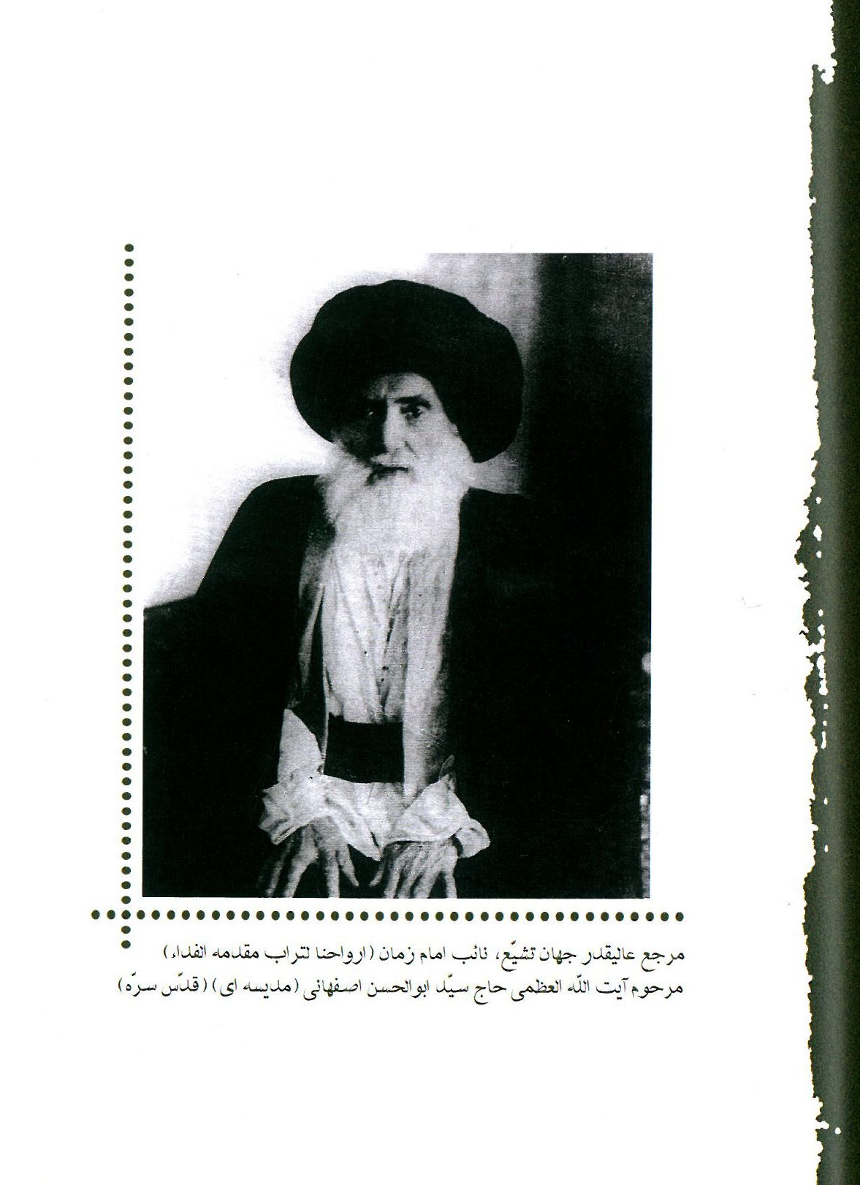
مرجع عالي قدر جهان تشیّع، نائب امام زمان (ارواحنا لتراب مقدمه الفداء)
مرحوم آیت اللّه العظمی حاج سیّد ابو الحسن اصفهانی (مدیسه ای) (قدّس سرّه)
عکس
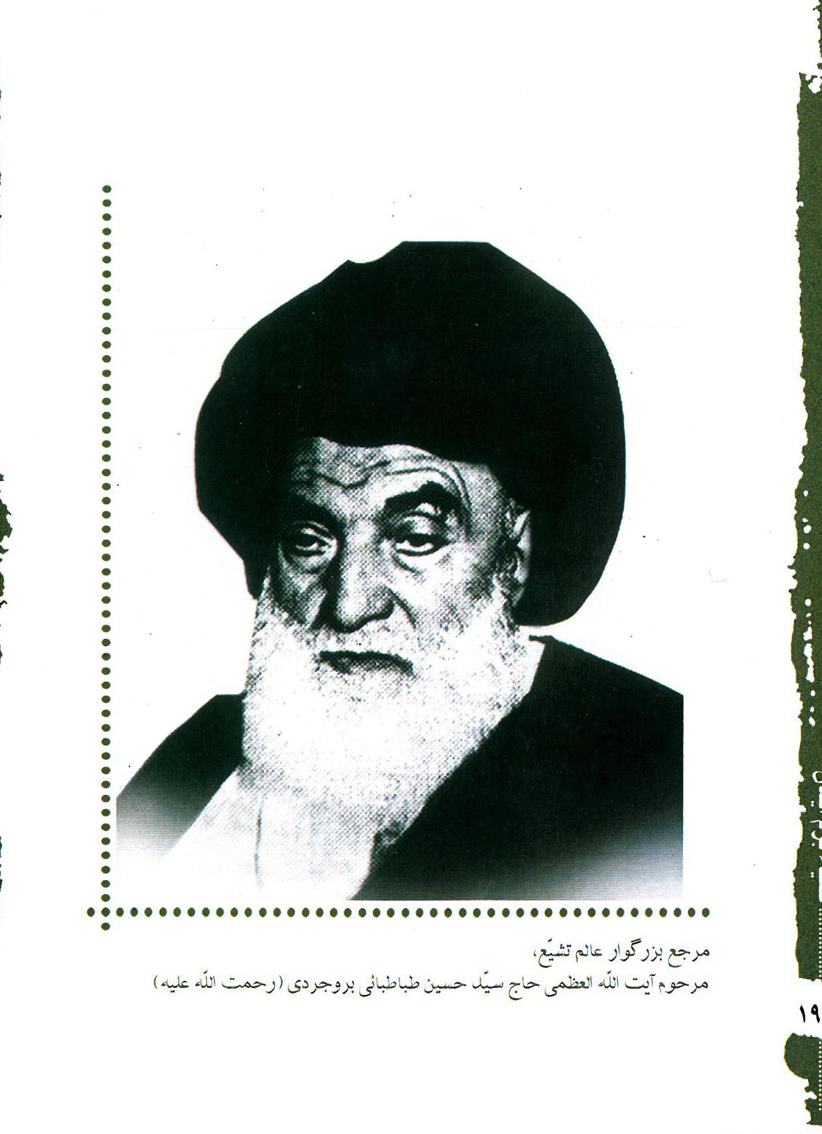
مرجع بزرگوار عالم تشیّع،
مرحوم آیت اللّه العظمی حاج سیّد حسین طباطبائی بروجردی (رحمت اللّه علیه)
عکس
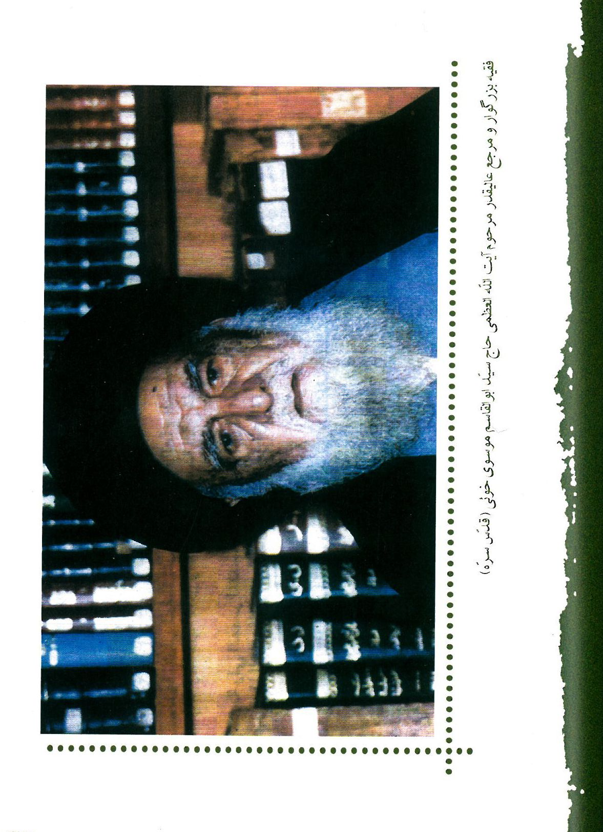
فقیه بزرگوار و مرجع عالی قدر مرحوم آیت اللّه العظمی حاج سیّد ابو القاسم موسوی خوئی (قدّس سرّه)
عکس
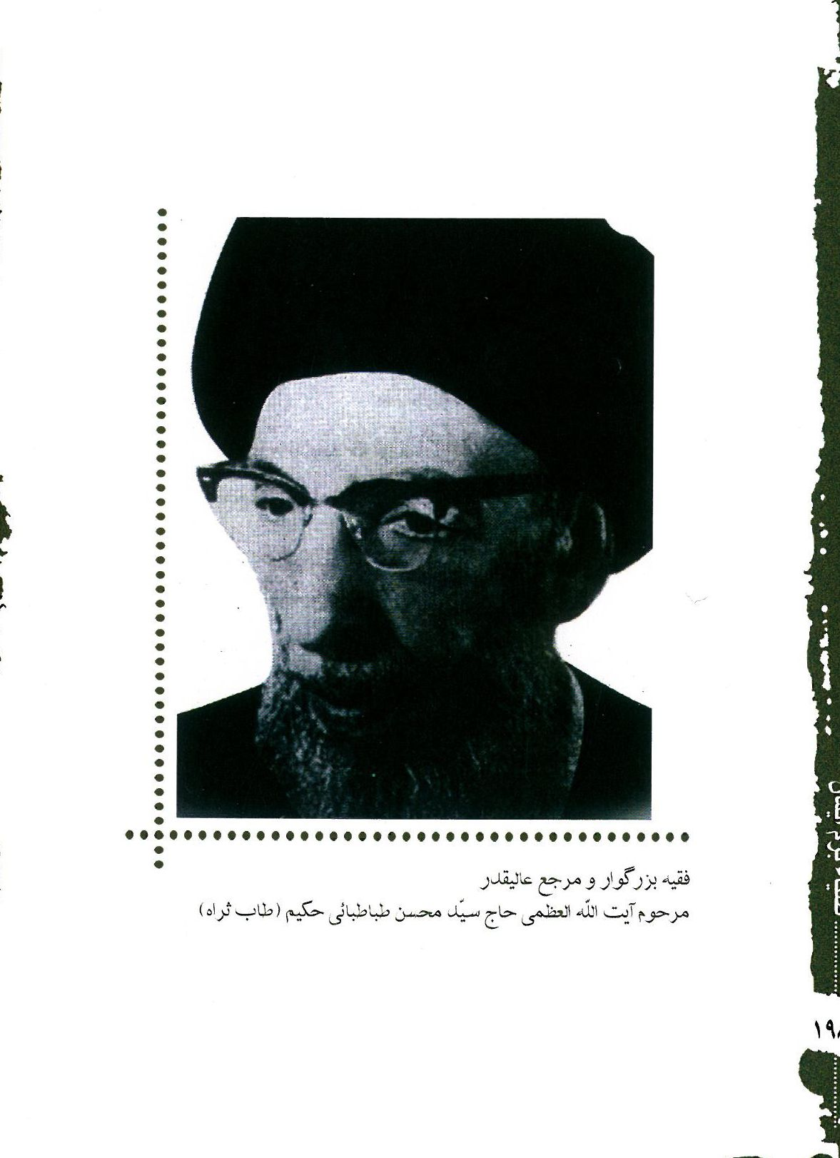
فقیه بزرگوار و مرجع عالی قدر
مرحوم آیت اللّه العظمی حاج سیّد محسن طباطبائی حکیم (طاب ثراه)
عکس
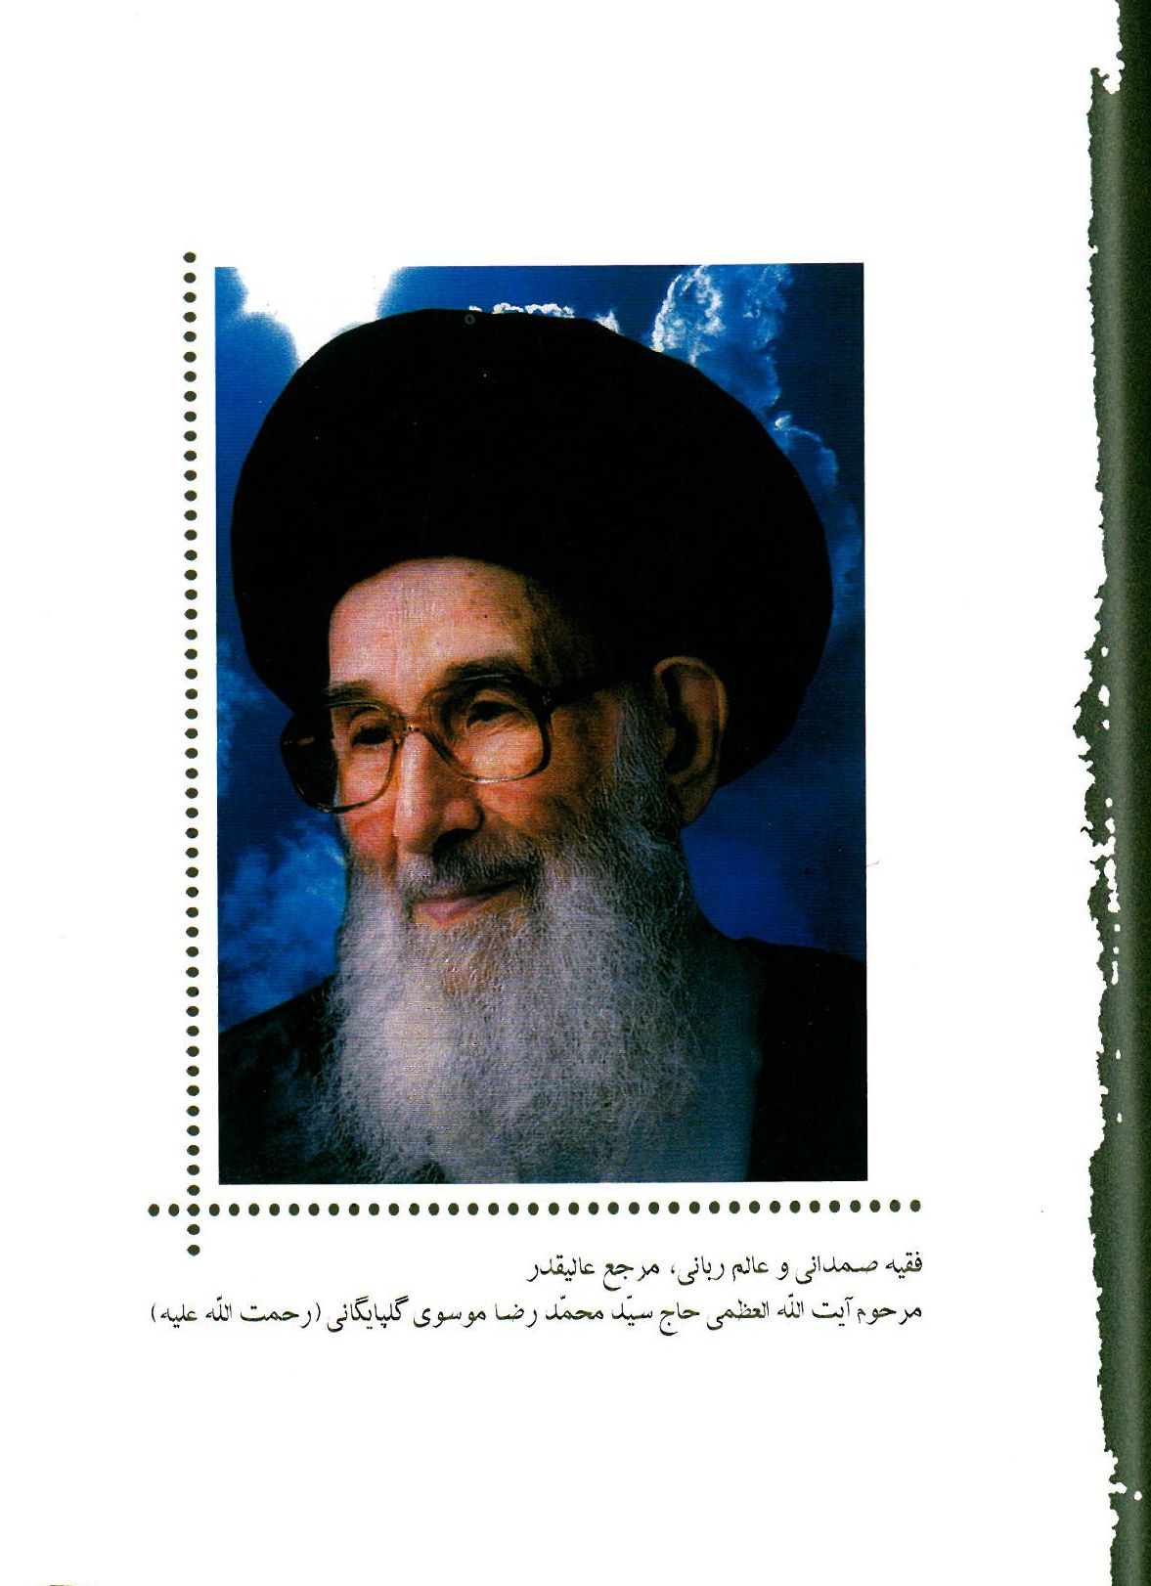
فقیه صمدانی و عالم ربانی، مرجع عالی قدر
مرحوم آیت اللّه العظمی حاج سیّد محمّد رضا موسوی گلپایگانی (رحمت اللّه علیه)
عکس
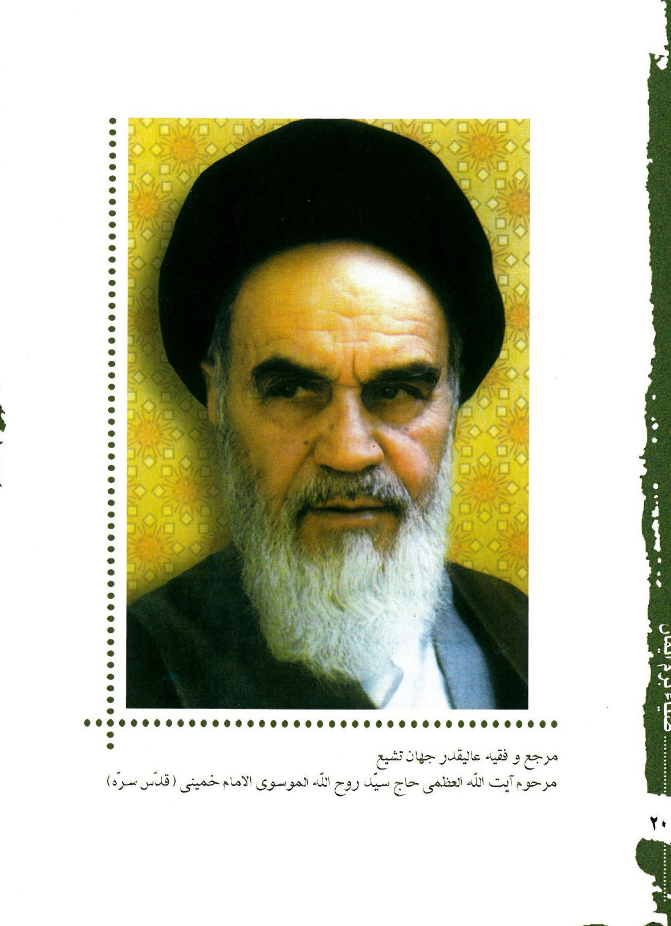
مرجع و فقیه عالی قدر جهان تشیع
مرحوم آیت اللّه العظمی حاج سيّد روح اللّه الموسوی الامام خمینی (قدّس سرّه)
عکس
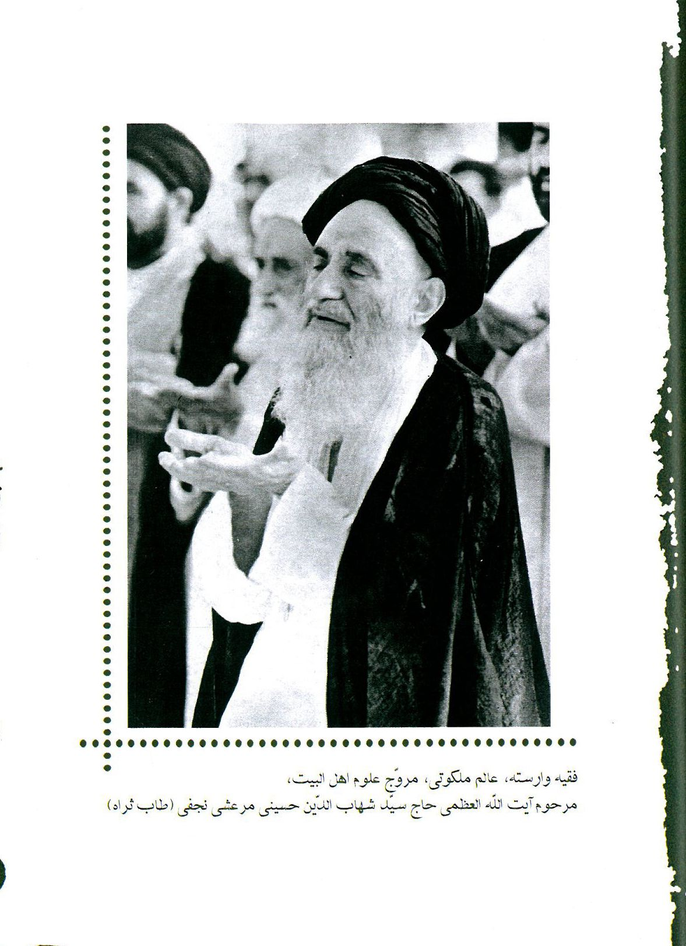
فقيه وارسته، عالم ملکوتی، مروّج علوم اهل البيت،
مرحوم آیت اللّه العظمی حاج سيّد شهاب الدّين حسينی مرعشی نجفی (طاب ثراه)
عکس
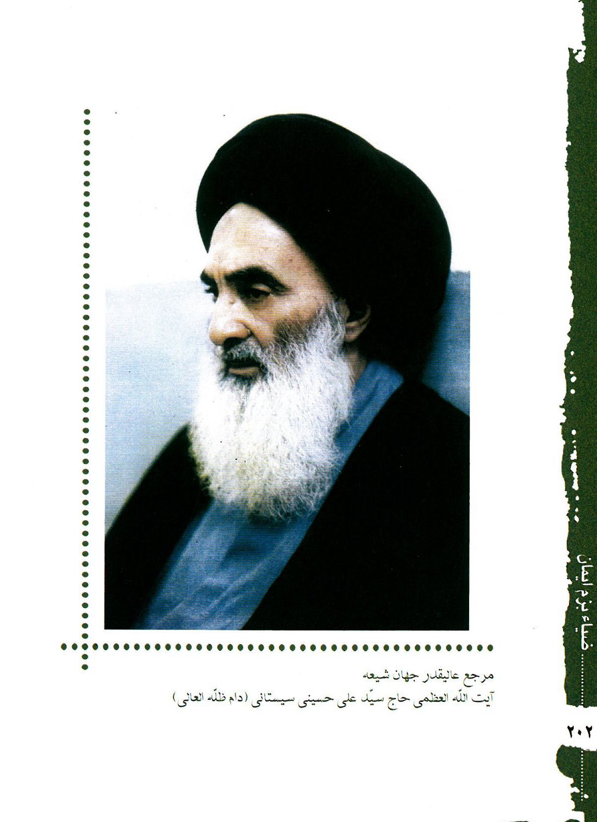
مرجع عالی قدر جهان شیعه
آیت اللّه العظمی حاج سيّد على حسینی سیستانی (دام ظلّه العالی)
عکس
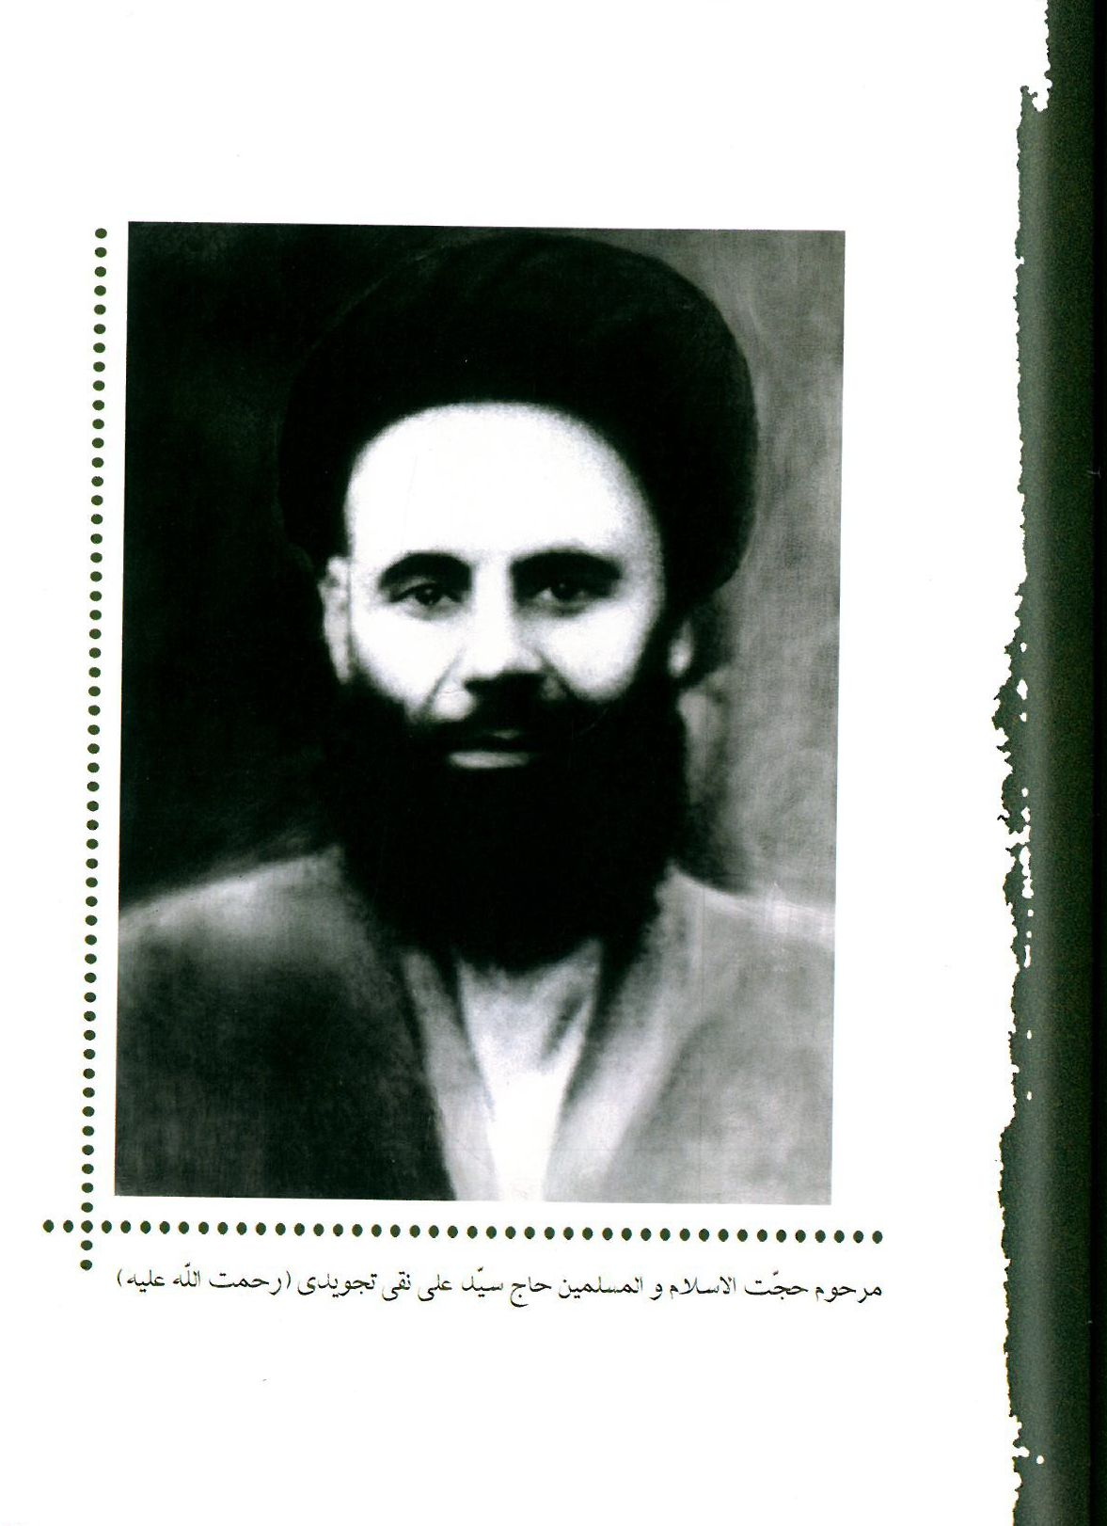
مرحوم حجّت الاسلام و المسلمين حاج سيّد على نقى تجویدی (رحمت اللّه علیه)
عکس
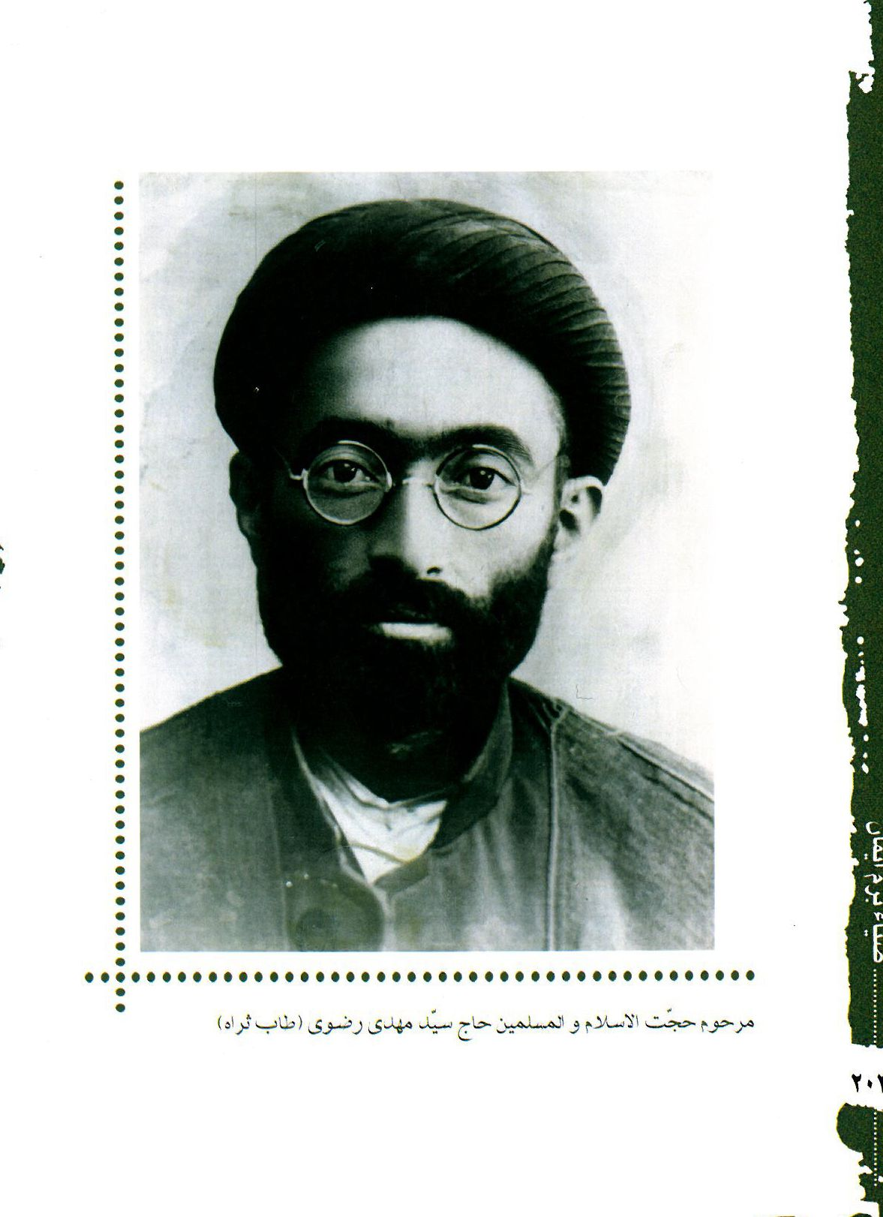
مرحوم حجّت الاسلام و المسلمین حاج سیّد مهدی رضوی (طاب ثراه)
عکس
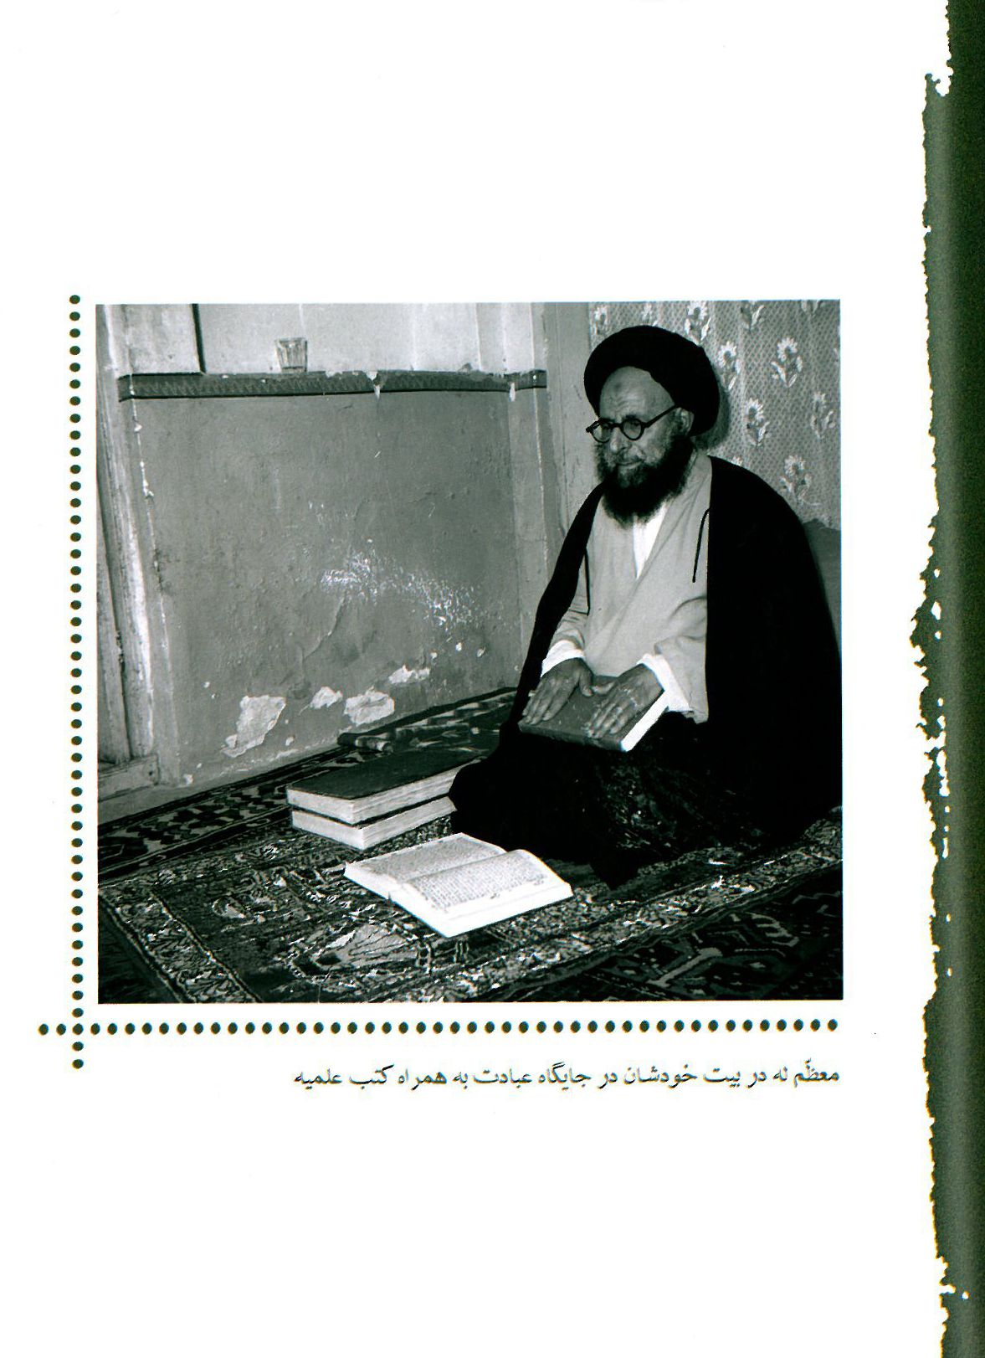
معظّم له در بیت خود شان در جایگاه عبادت به همراه کتب علمیه
عکس
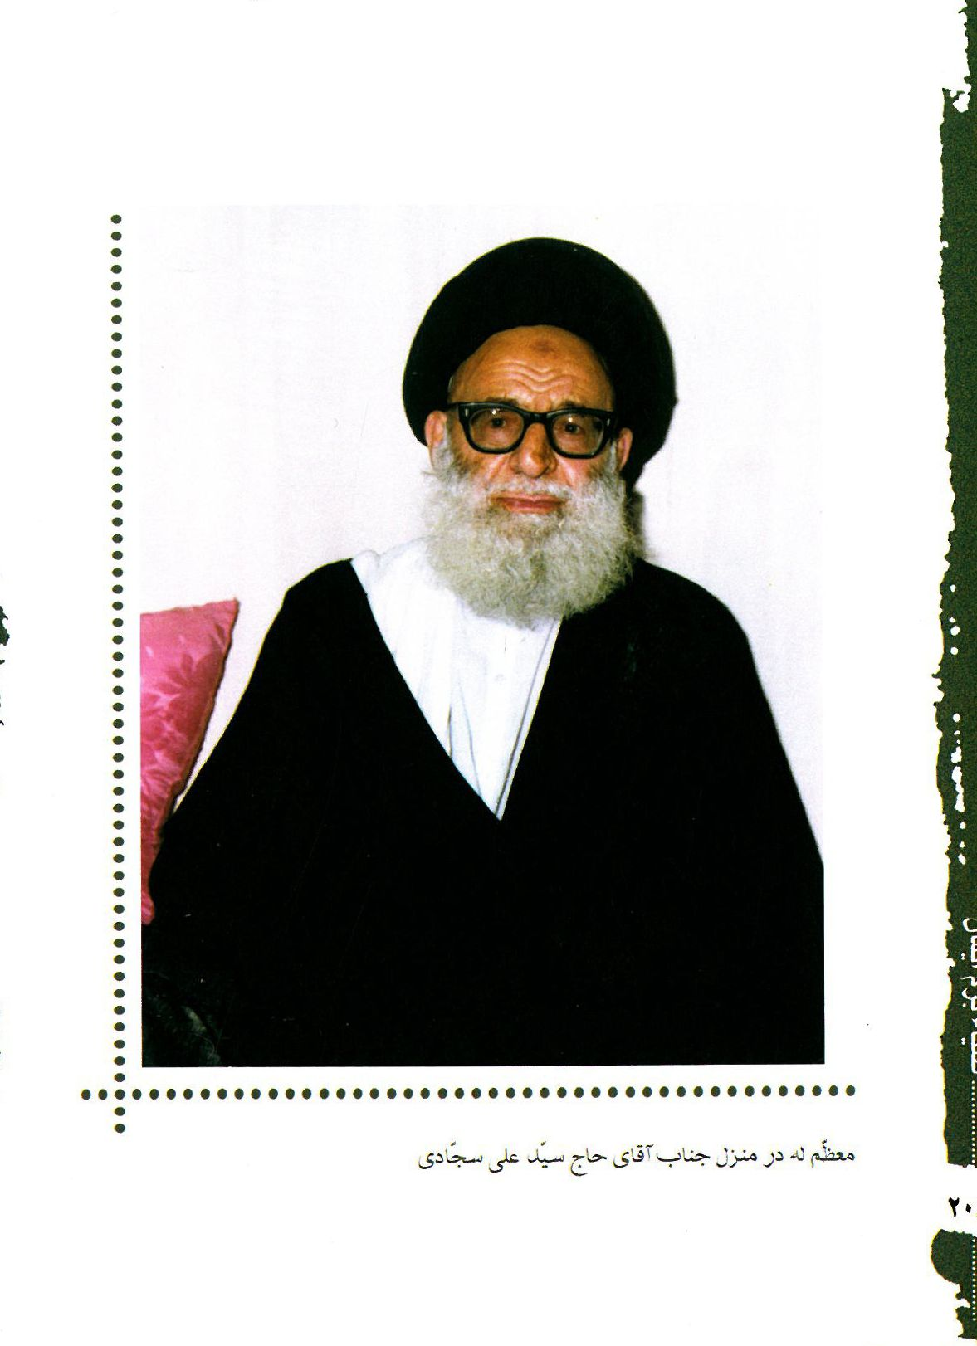
معظّم له در منزل جناب آقای حاج سیّد علی سجّادی
عکس
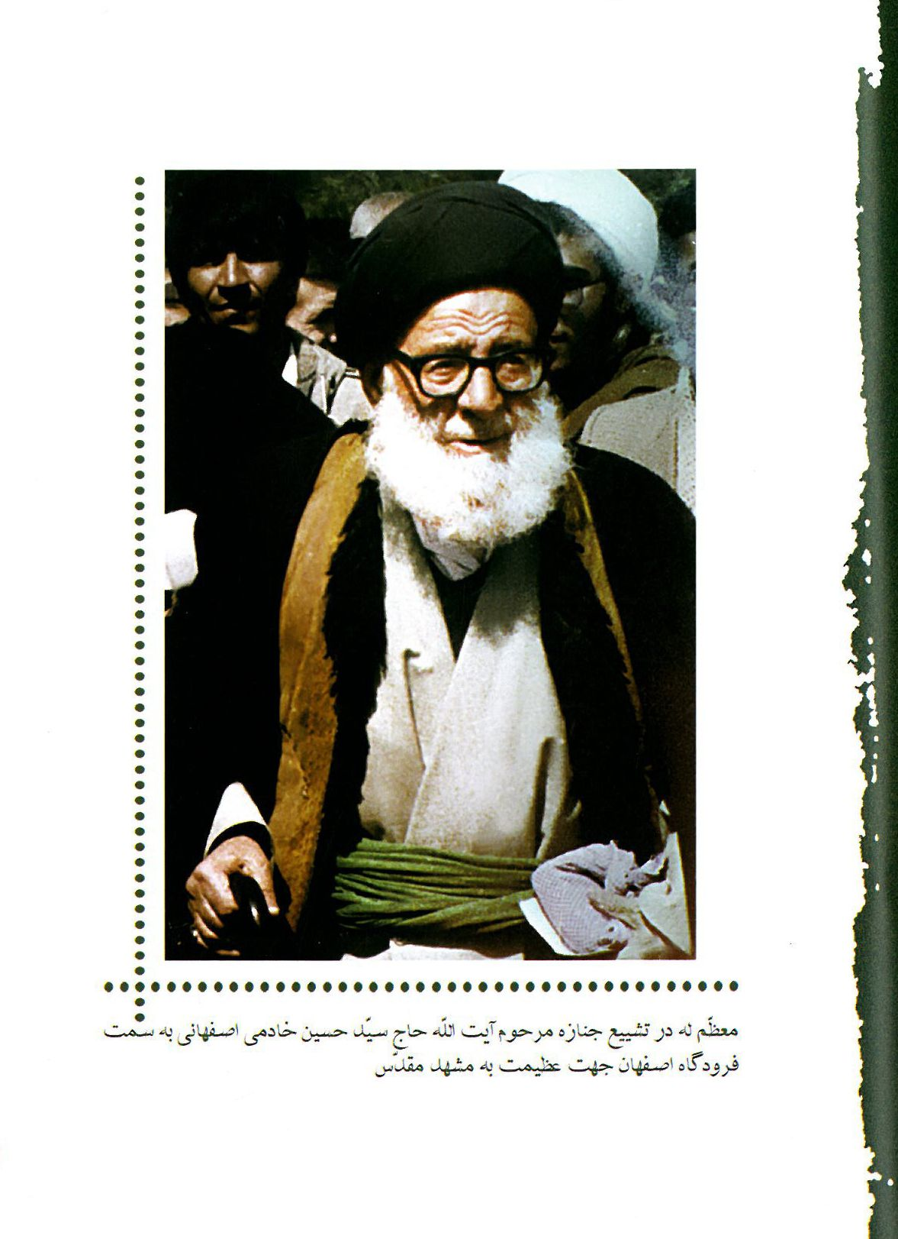
معظّم له در تشییع جنازه مرحوم آیت اللّه حاج سیّد حسین خادمی اصفهانی به سمت فرودگاه اصفهان جهت عظیمت به مشهد مقدّس
عکس
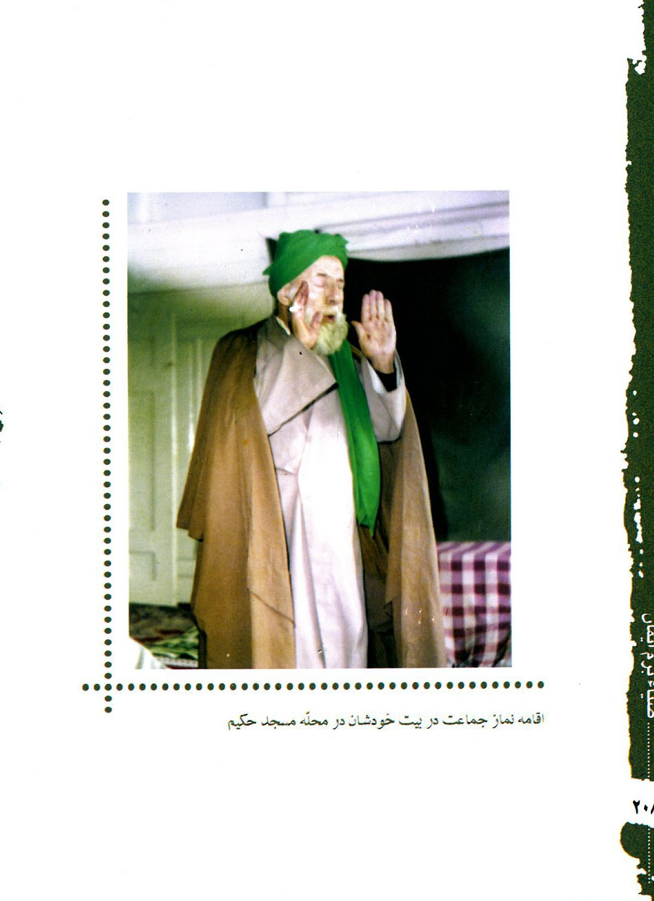
اقامه نماز جماعت در بیت خود شان در محلّه مسجد حکیم
عکس
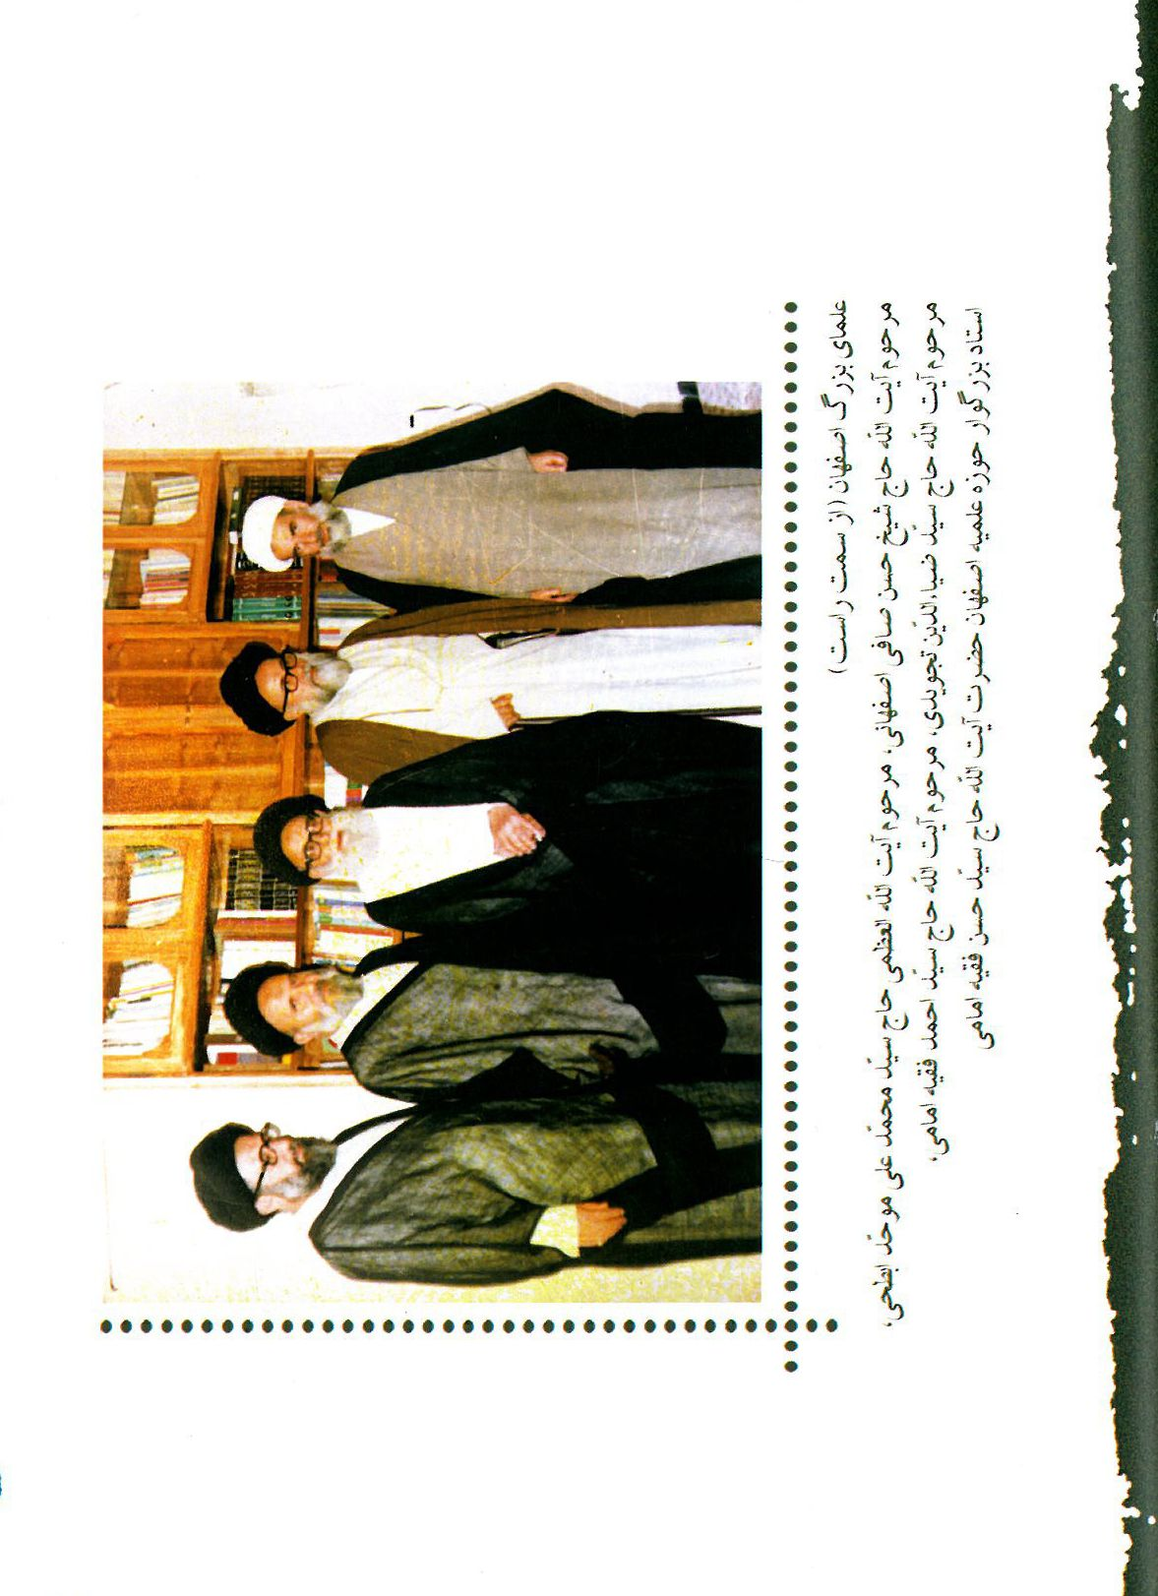
علمای بزرگ اصفهان (از سمت راست)
مرحوم آیت اللّه حاج شیخ حسن صافی اصفهانی، مرحوم آیت اللّه العظمی حاج سيّد محمّد على موحّد ابطحی، مرحوم آیت اللّه حاج سیّد ضیاء الدّین تجویدی، مرحوم آیت اللّه حاج سیّد احمد فقیه امامی، استاد بزرگوار حوزه علمیه اصفهان حضرت آیت اللّه حاج سیّد حسن فقیه امامی
عکس
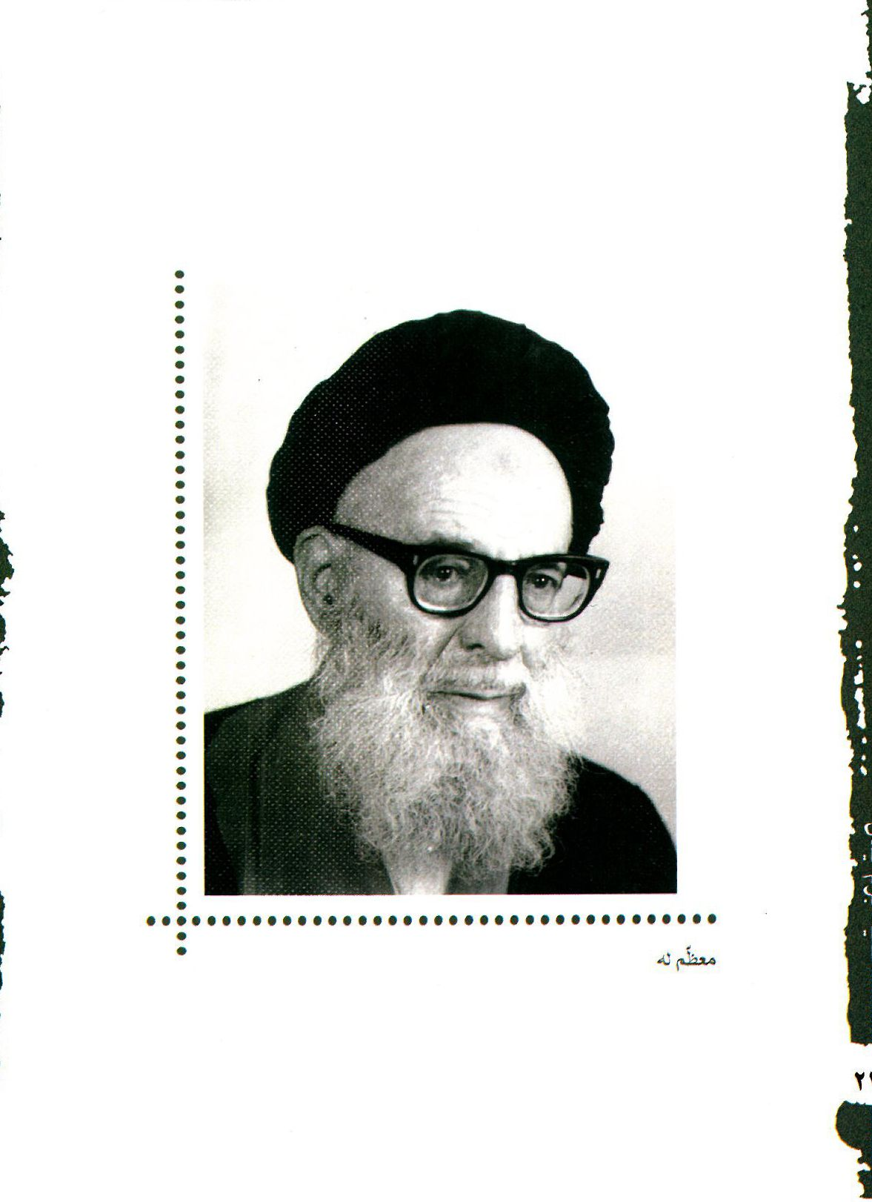
معظّم له
عکس
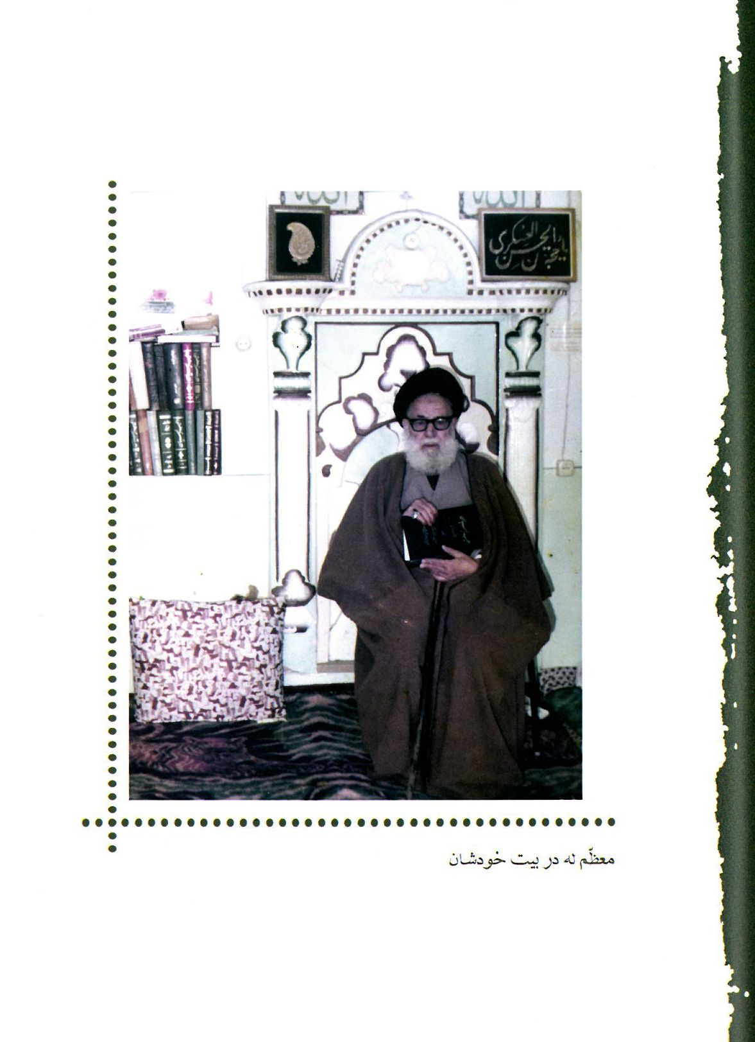
معظّم له در بیت خود شان
عکس
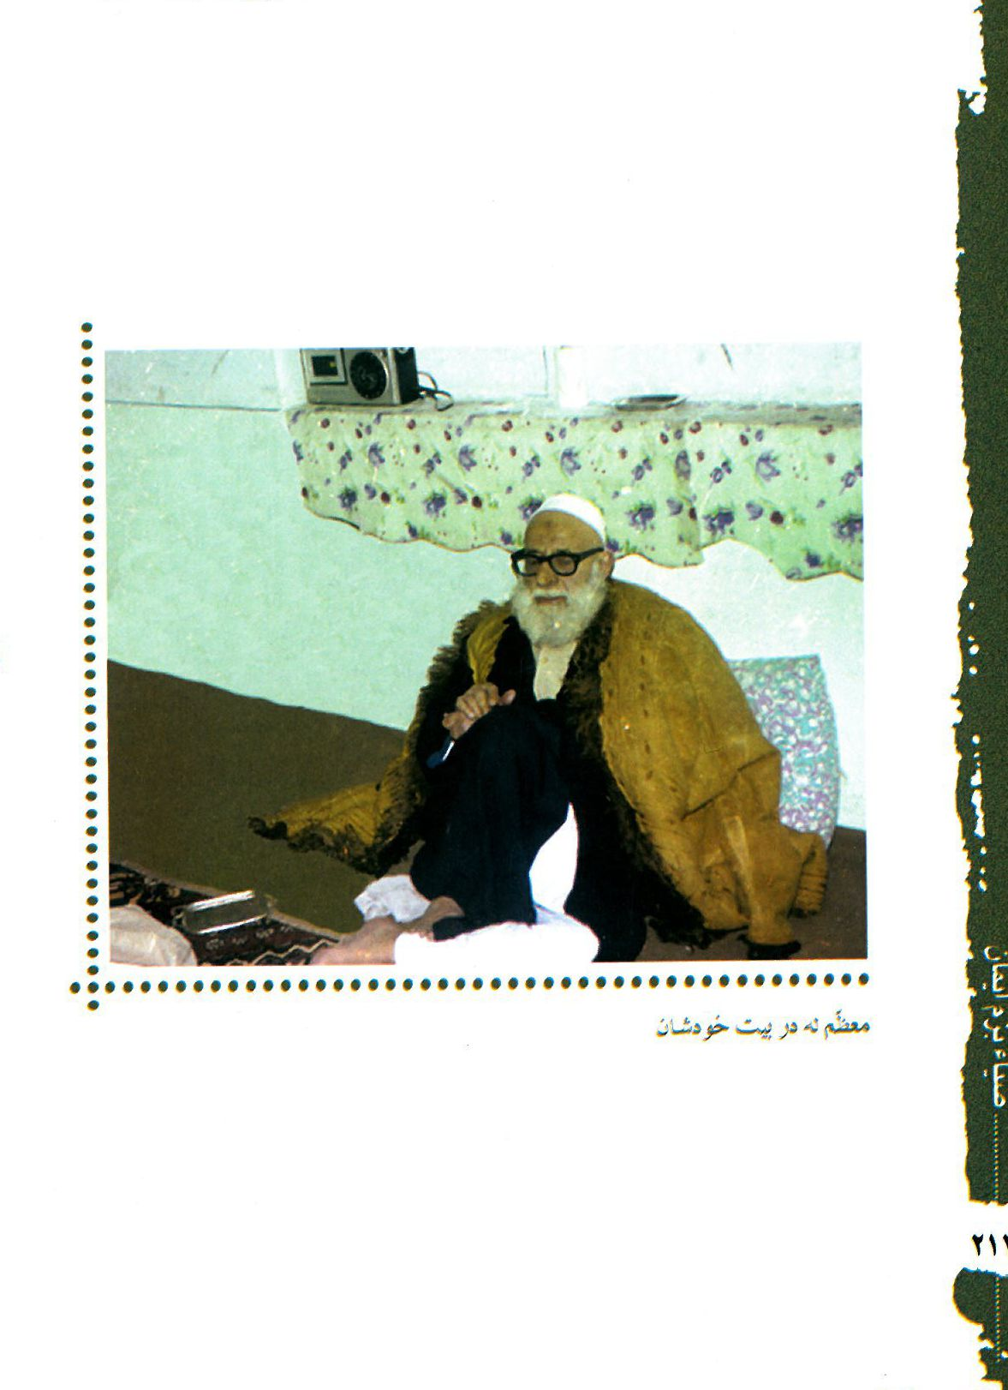
معظّم له در بیت خود شان
عکس
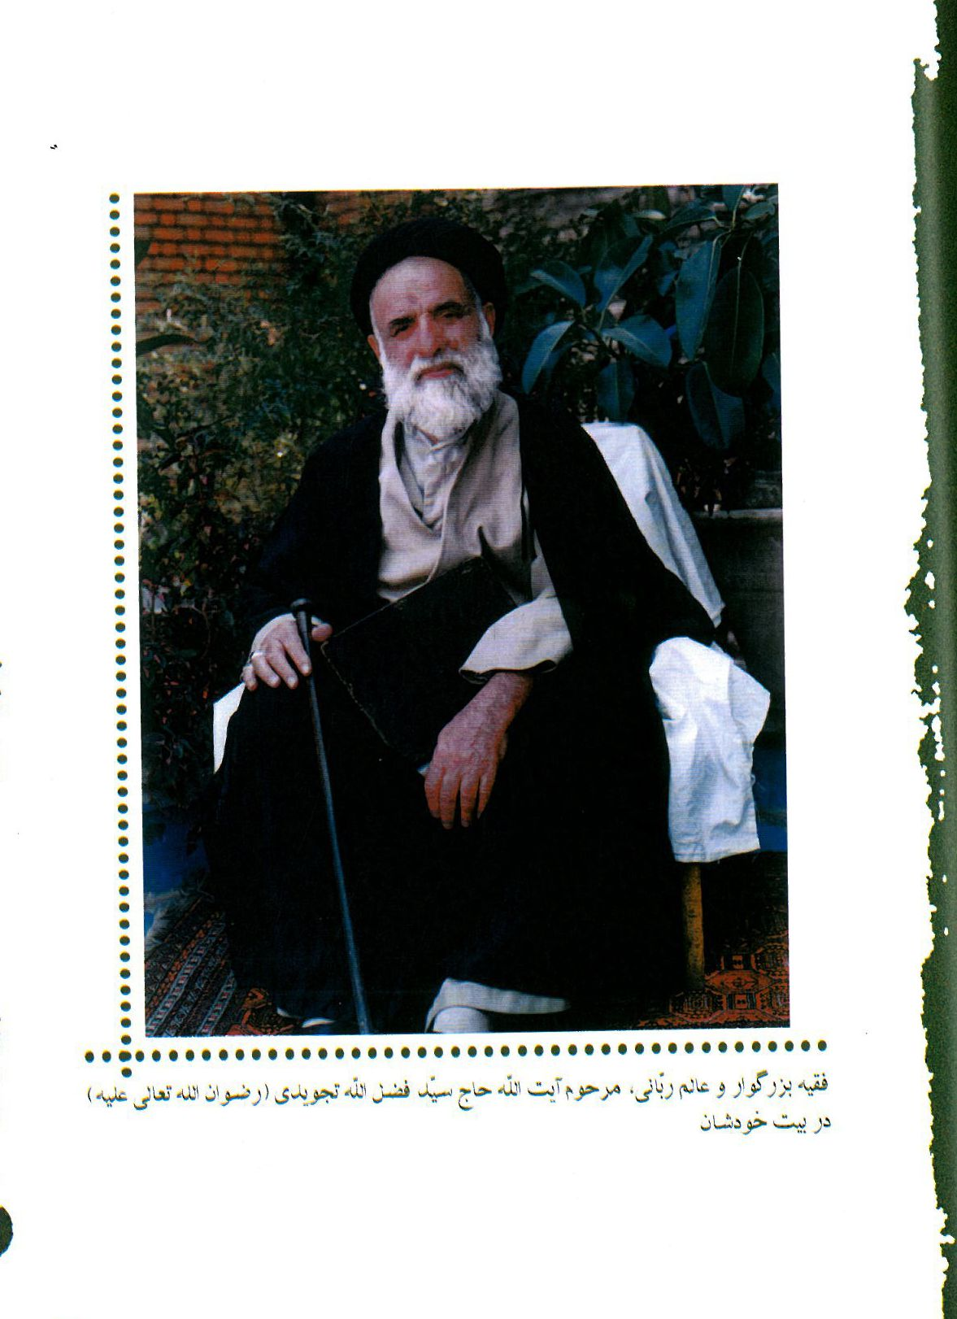
فقیه بزرگوار و عالم ربّانی، مرحوم آیت اللّه حاج سیّد فضل اللّه تجویدی (رضوان الله تعالی علیه) در بیت خود شان
عکس
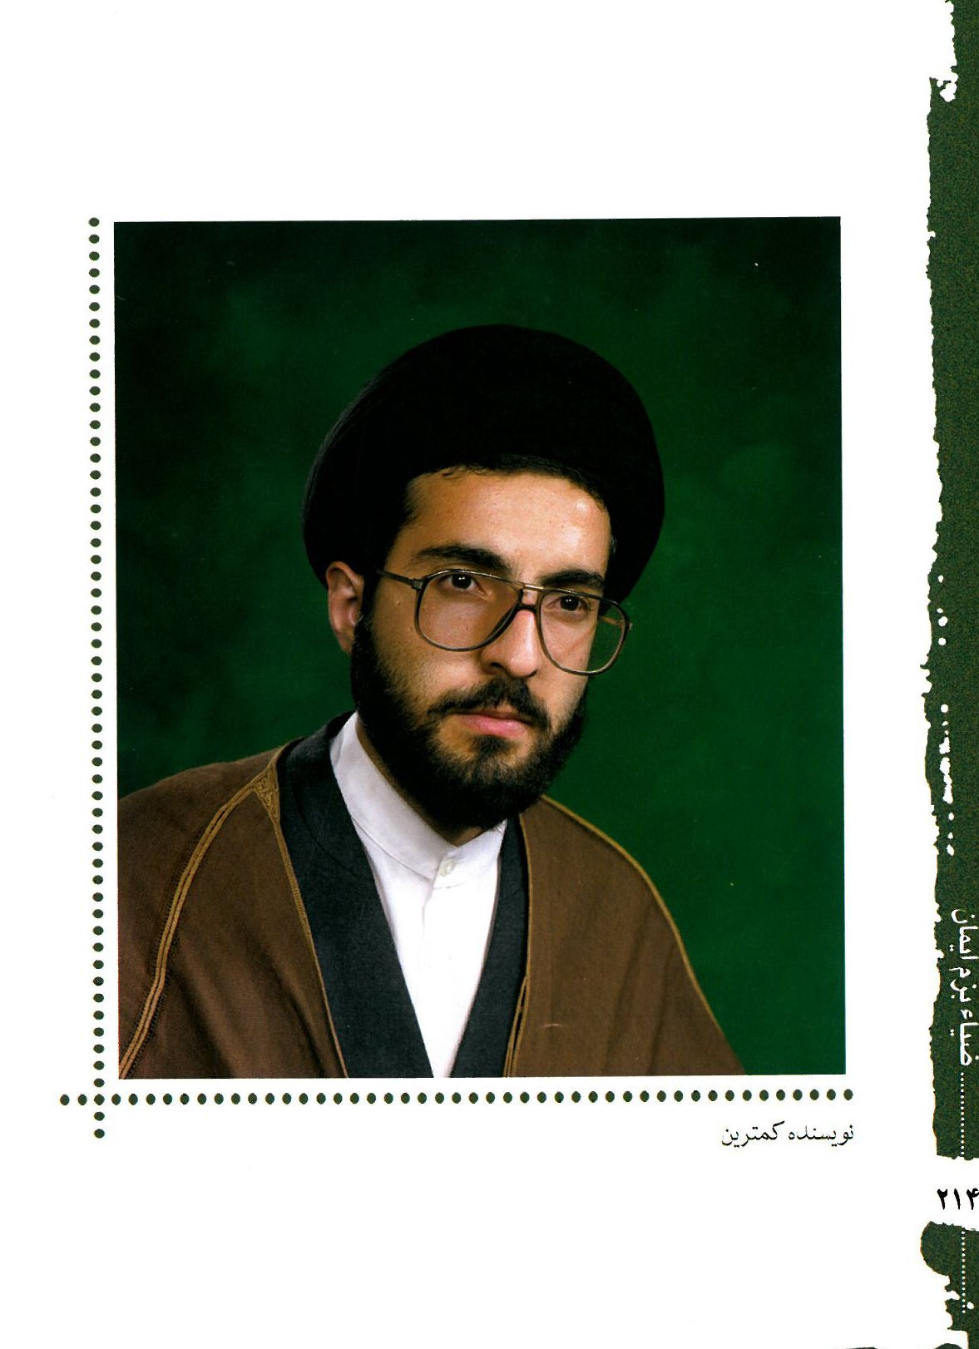
نویسنده کم ترین
عکس
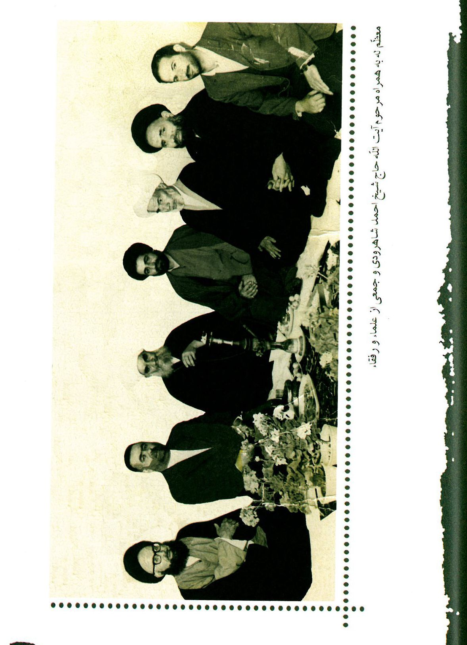
معظّم له به همراه مرحوم آیت اللّه حاج شیخ احمد شاهرودی و جمعی از علماء و رفقاء
عکس
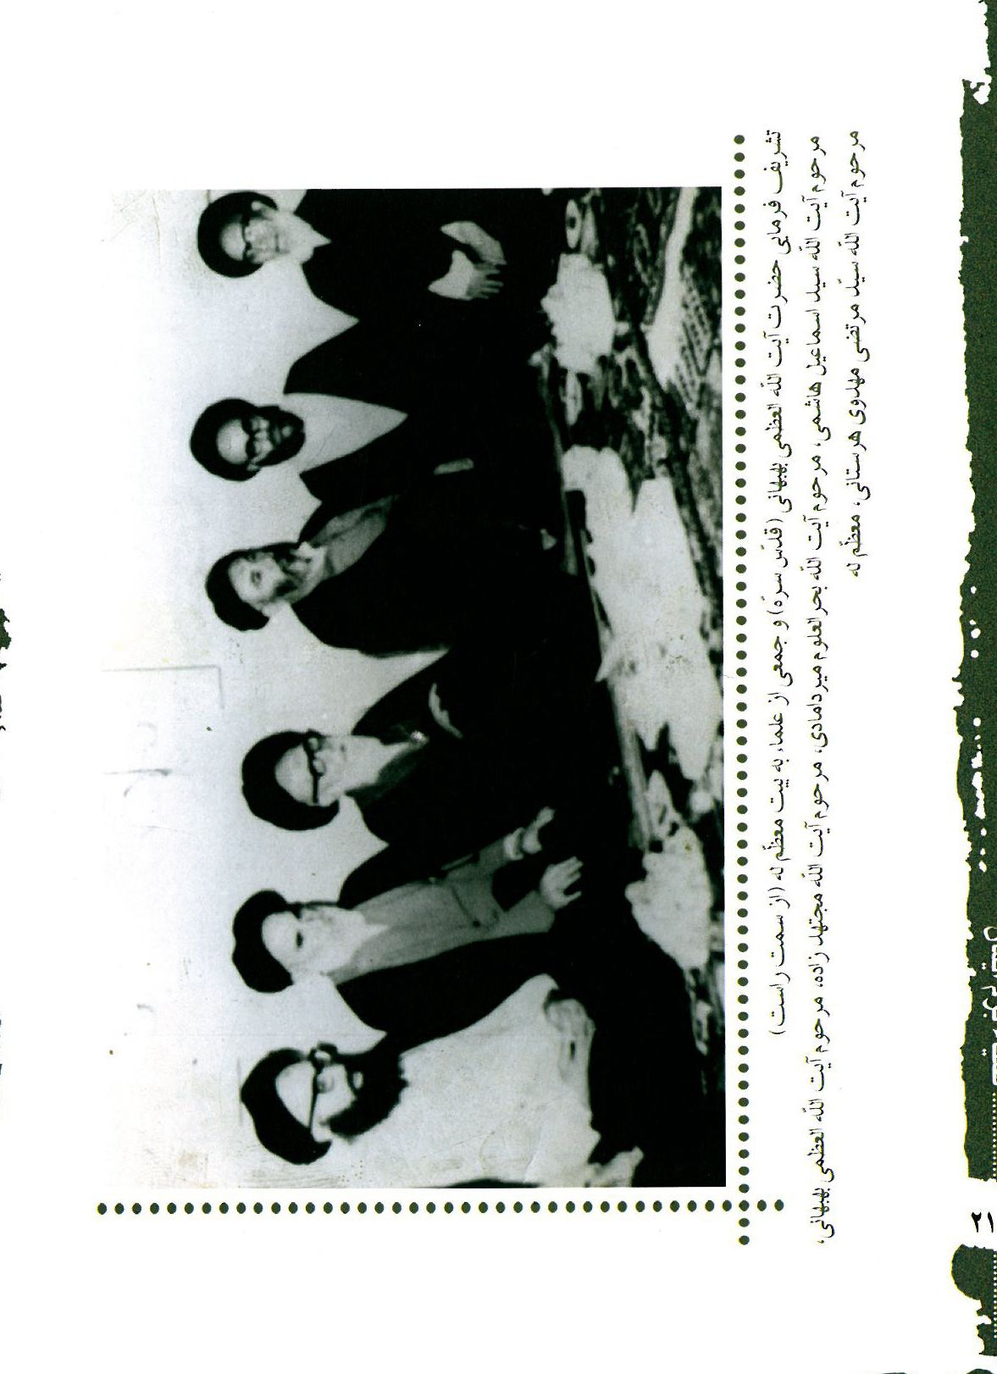
تشريف فرمایی حضرت آیت اللّه العظمی بهبهانی (قدّس سرّه) و جمعی از علماء به بیت معظّم له (از سمت راست)
مرحوم آیت اللّه سیّد اسماعیل هاشمی، مرحوم آیت اللّه بحر العلوم میر دامادی، مرحوم آیت اللّه مجتهد زاده، مرحوم آیت اللّه العظمی بهبهانی، مرحوم آیت اللّه سیّد مرتضی مهدوی هرستانی، معظّم له
عکس
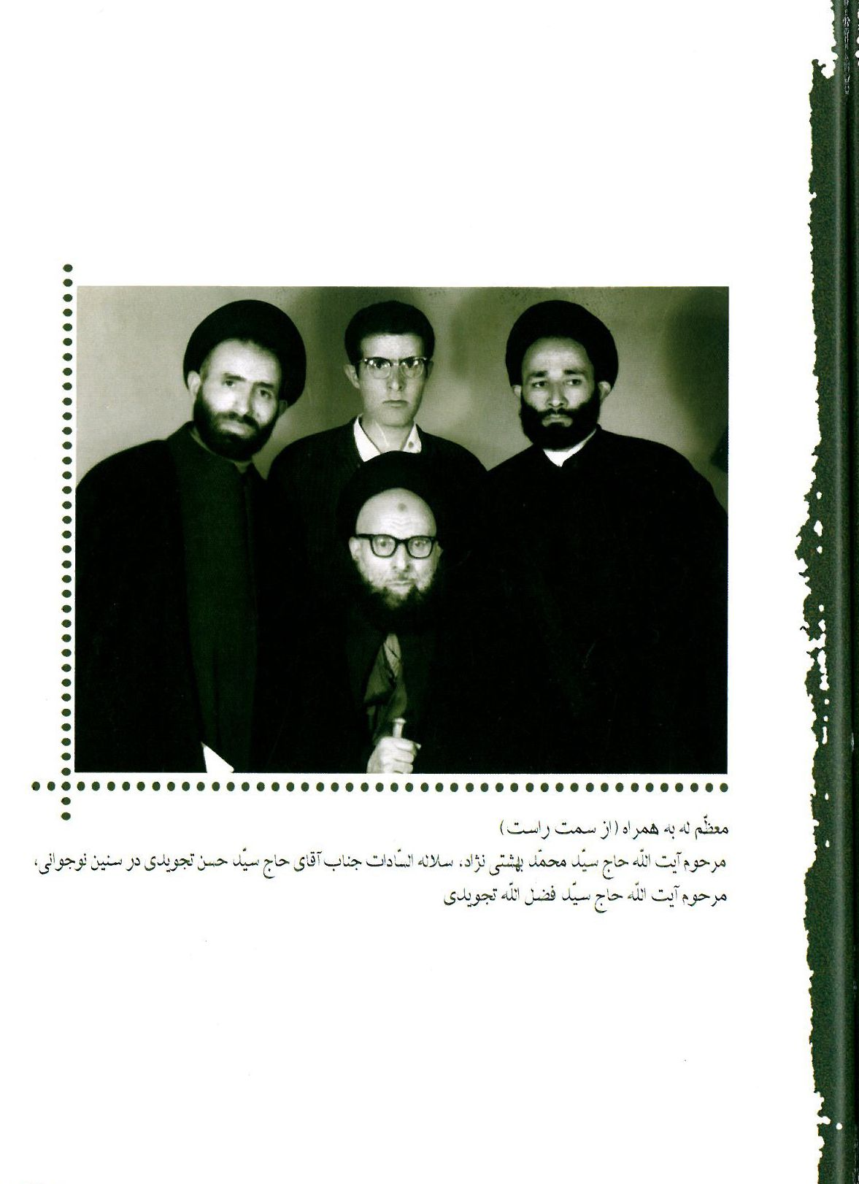
معظّم له به همراه (از سمت راست)
مرحوم آیت اللّه حاج سیّد محمّد بهشتی نژاد، سلاله السّادات جناب آقای حاج سیّد حسن تجویدی در سنین نوجوانی، مرحوم آیت اللّه حاج سیّد فضل اللّه تجویدی
عکس
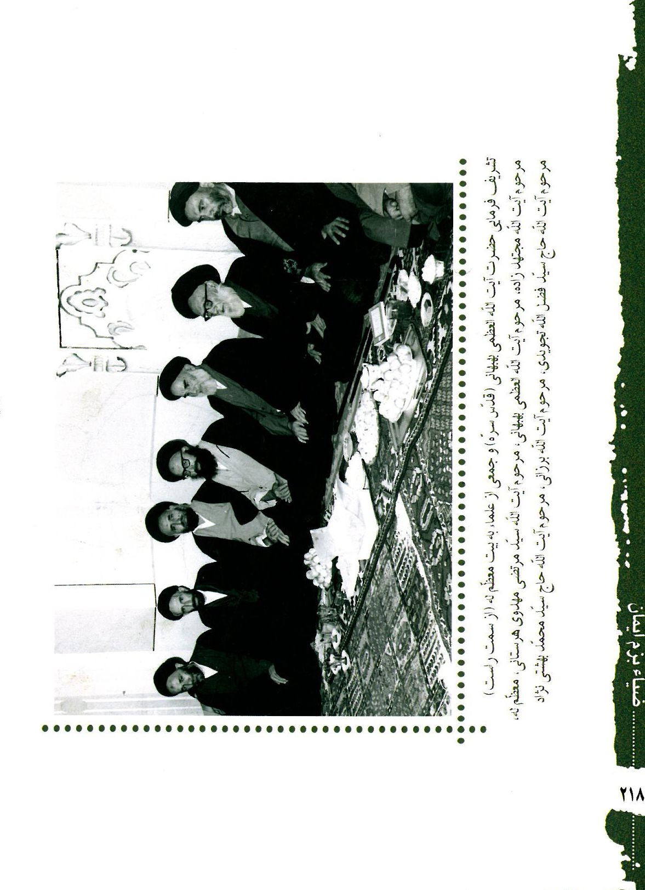
تشریف فرمایی حضرت آیت اللّه العظمی بهبهانی (قدّس سرّه) و جمعی از علماء به بیت معظّم له (از سمت راست)
مرحوم آیت اللّه مجتهد زاده، مرحوم آیت اللّه العظمی بهبهانی، مرحوم آیت اللّه سیّد مرتضی مهدوی هرستانی، معظّم له، مرحوم آیت اللّه حاج سیّد فضل اللّه تجویدی، مرحوم آیت اللّه برزانی، مرحوم آیت اللّه حاج سیّد محمّد بهشتی نژاد
عکس
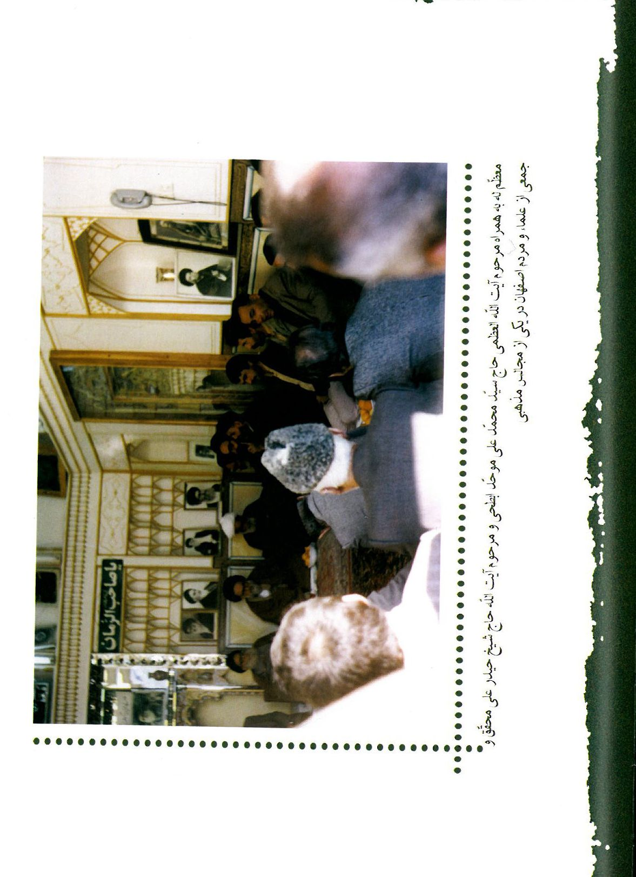
معظّم له به همراه مرحوم آیت اللّه العظمی حاج سیّد محمّد علی موحّد ابطحی و مرحوم آیت اللّه حاج شیخ حیدر علی محقّق و جمعی از علماء و مردم اصفهان در یکی از مجالس مذهبی
عکس
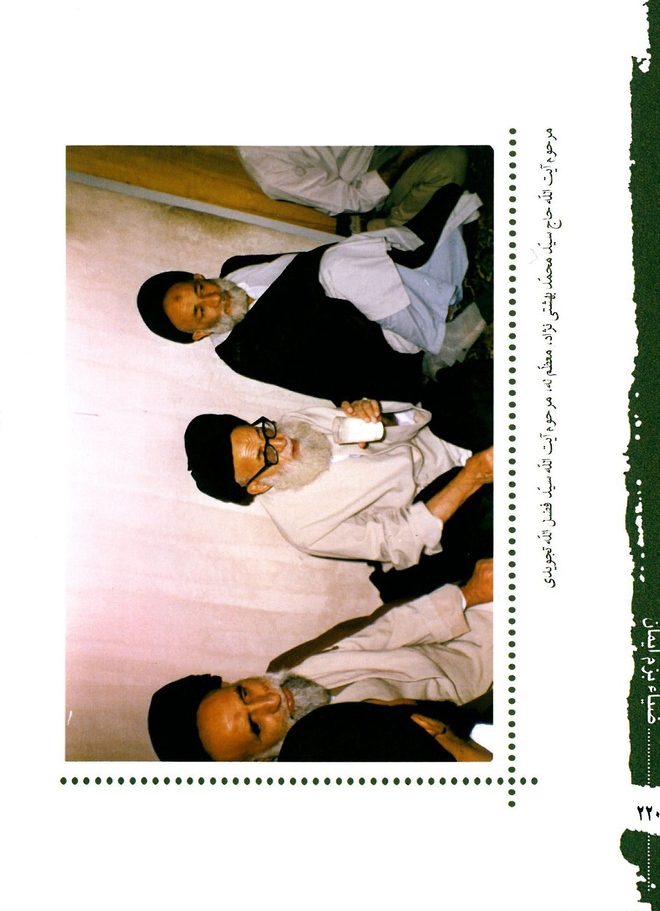
مرحوم آیت اللّه حاج سیّد محمّد بهشتی نژاد، معظّم له، مرحوم آیت اللّه سیّد فضل اللّه تجویدی
عکس
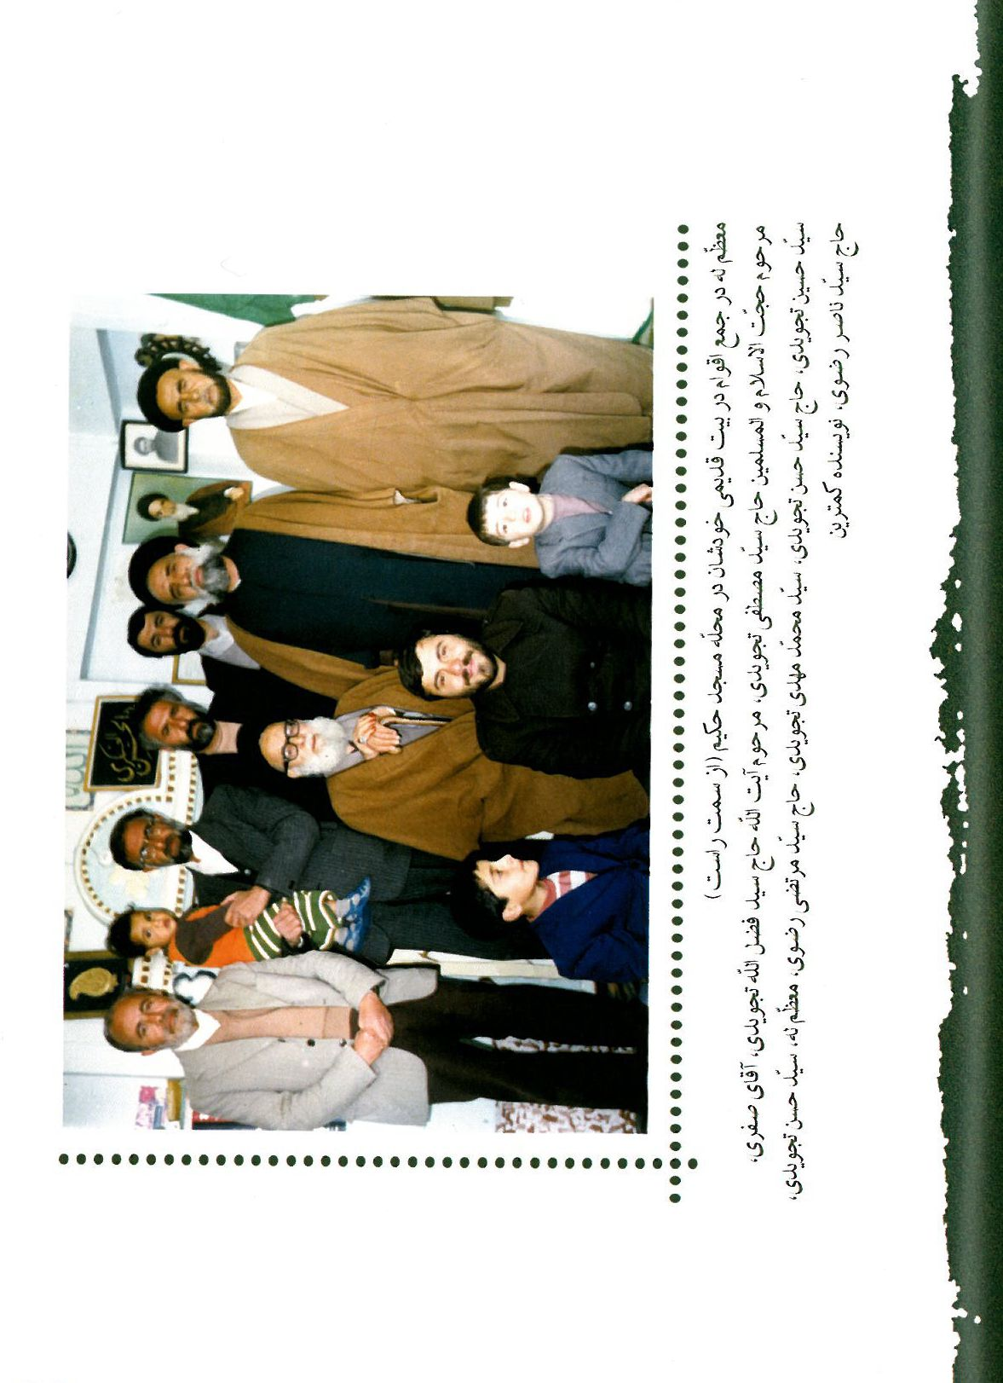
معظّم له در جمع اقوام در بیت قدیمی خود شان در محلّه مسجد حکیم (از سمت راست)
مرحوم حجّت الاسلام و المسلمین حاج سیّد مصطفی تجویدی، مرحوم آیت اللّه حاج سید فضل اللّه تجویدی، آقای صفری، سيّد حسین تجویدی، حاج سیّد حسن تجویدی، سیّد محمّد مهدی تجویدی، حاج سیّد مرتضی رضوی، معظّم له، سیّد حسن تجویدی، حاج سیّد ناصر رضوی، نویسنده کم ترین
عکس
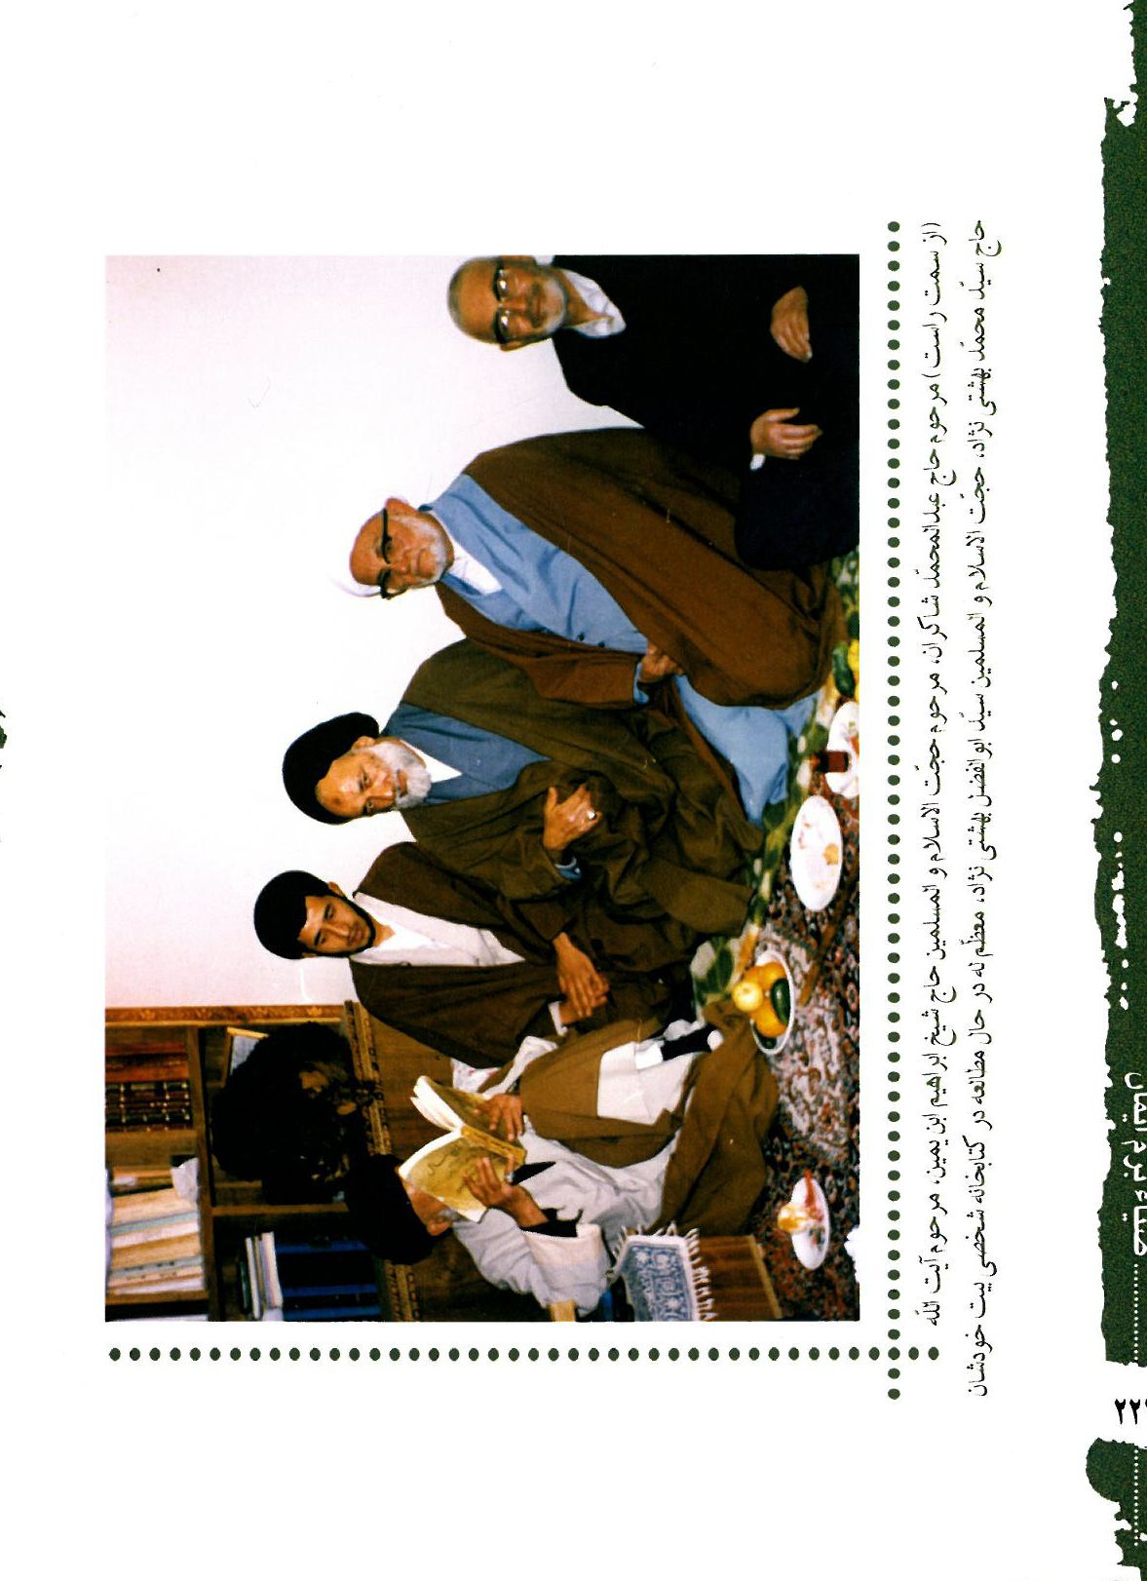
(از سمت راست) مرحوم حاج عبد المحمّد شاکران، مرحوم حجّت الاسلام و المسلمین حاج شيخ ابراهيم ابن يمين، مرحوم آیت اللّه حاج سیّد محمّد بهشتی نژاد، حجّت الاسلام و المسلمین سیّد ابوالفضل بهشتی نژاد، معظّم له در حال مطالعه در کتاب خانه شخصی بیت خود شان
عکس
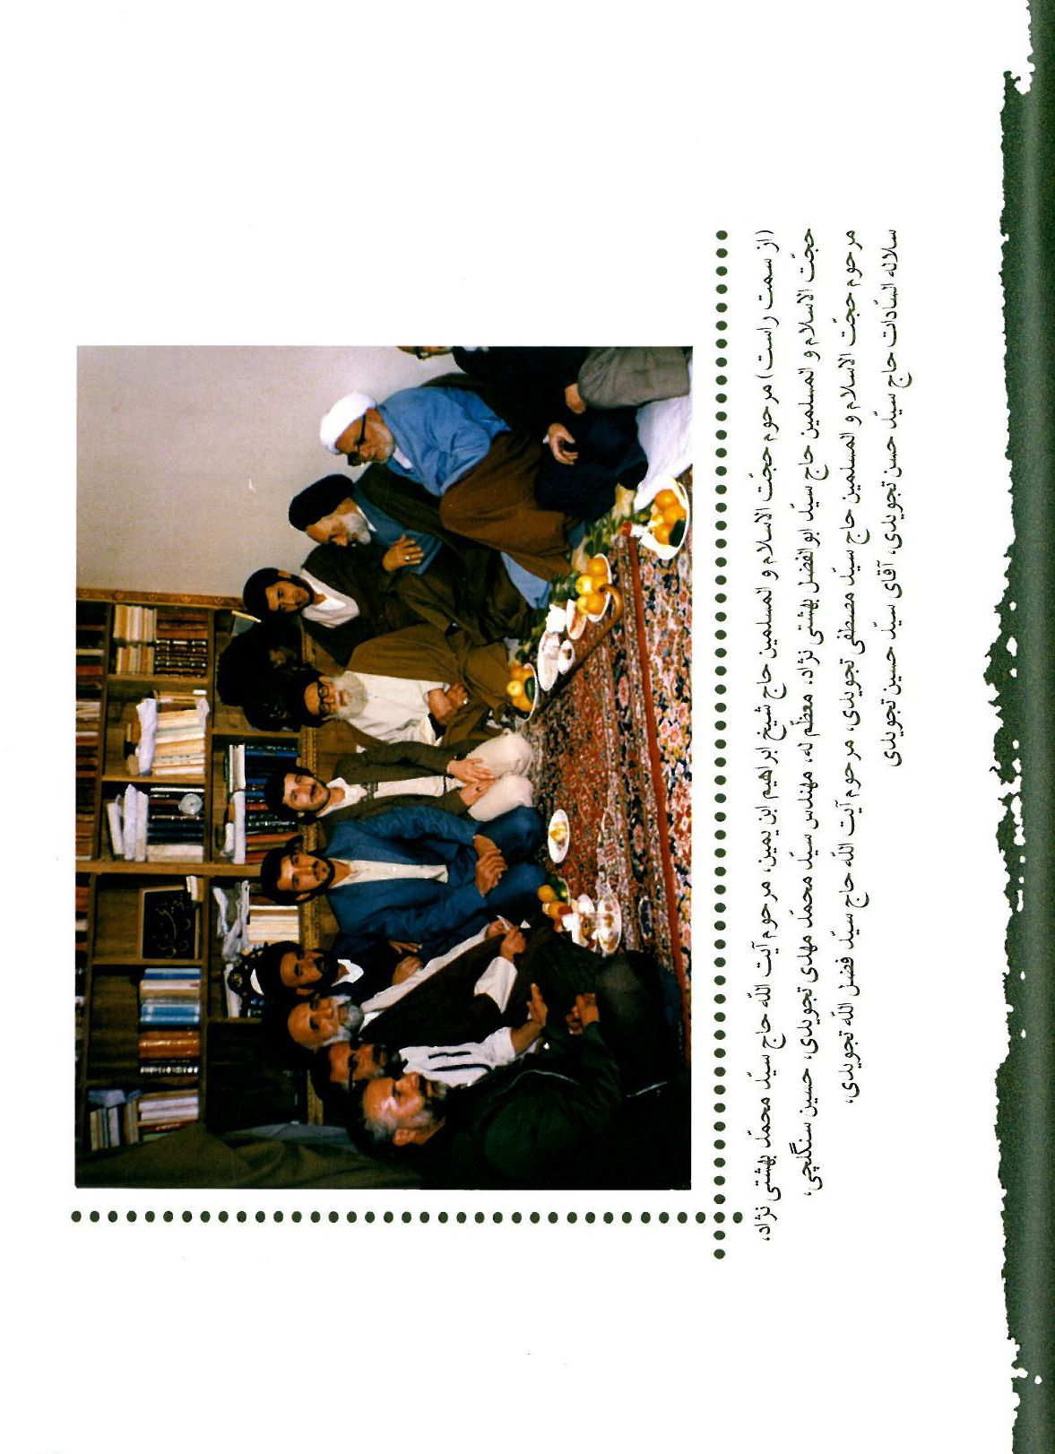
(از سمت راست) مرحوم حجّت الاسلام و المسلمین حاج شيخ ابراهيم ابن یمین، مرحوم آیت اللّه حاج سیّد محمّد بهشتی نژاد، حجّت الاسلام و المسلمين حاج سیّد ابو الفضل بهشتی نژاد، معظّم له، مهندس سیّد محمّد مهدی تجویدی، حسین سنگلچی، مرحوم حجّت الاسلام و المسلمین حاج سیّد مصطفی تجویدی، مرحوم آیت اللّه حاج سیّد فضل اللّه تجویدی، سلاله السّادات حاج سیّد حسن تجویدی، آقای سیّد حسین تجویدی
عکس
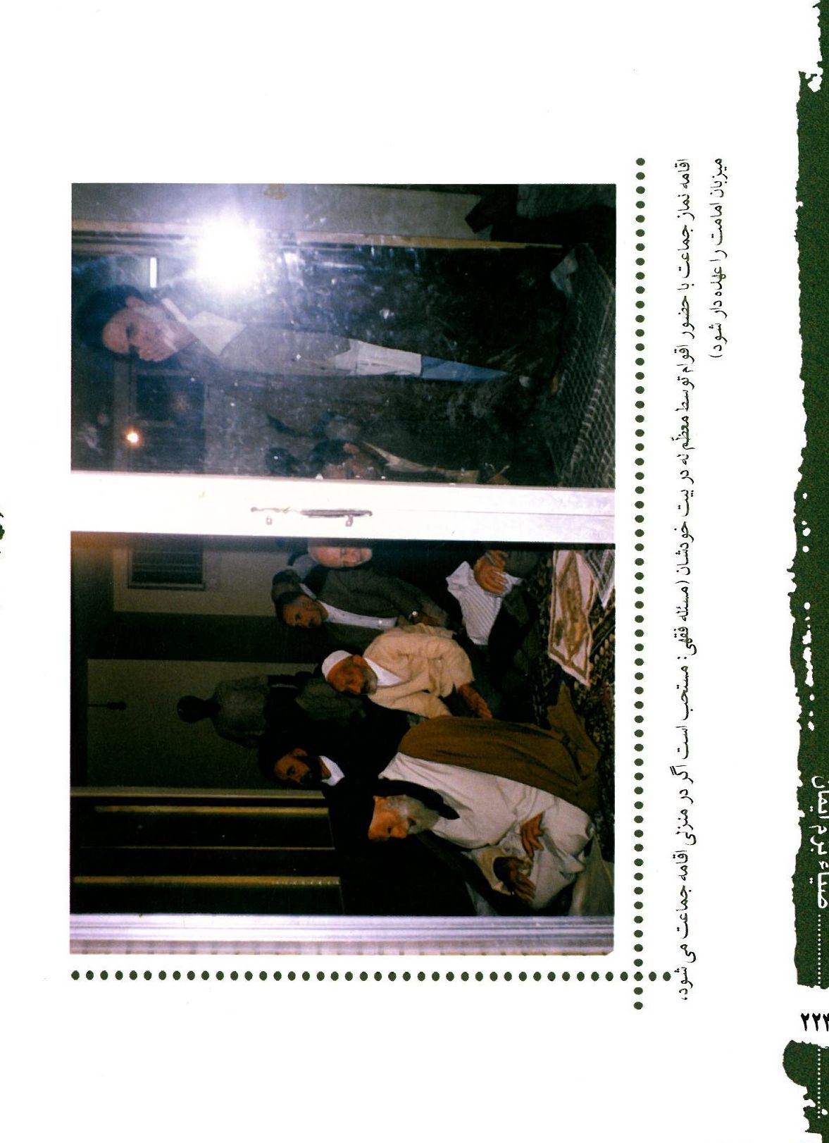
اقامه نماز جماعت با حضور اقوام توسط معظّم له در بیت خود شان (مسئله فقهی: مستحب است اگر در منزلی اقامه جماعت می شود، میزبان امامت را عهده دار شود)
عکس
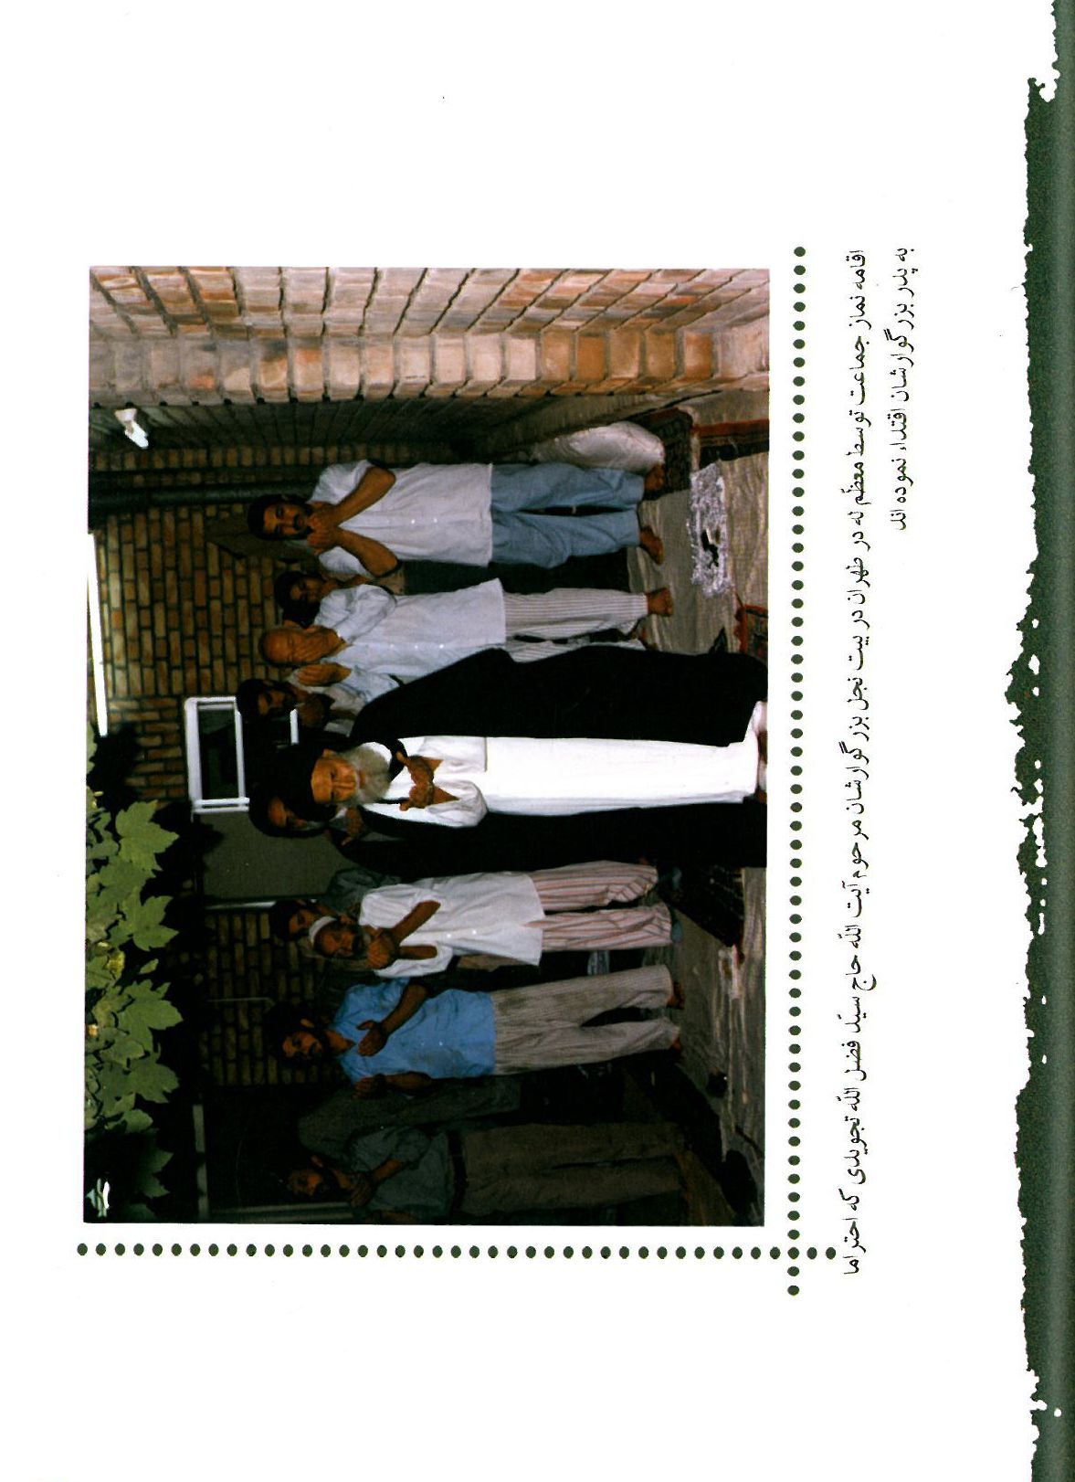
اقامه نماز جماعت توسط معظّم له در طهران در بیت نجل بزرگوار شان مرحوم آیت اللّه حاج سیّد فضل اللّه تجویدی که احتراما به پدر بزرگوار شان اقتداء نموده اند.
عکس
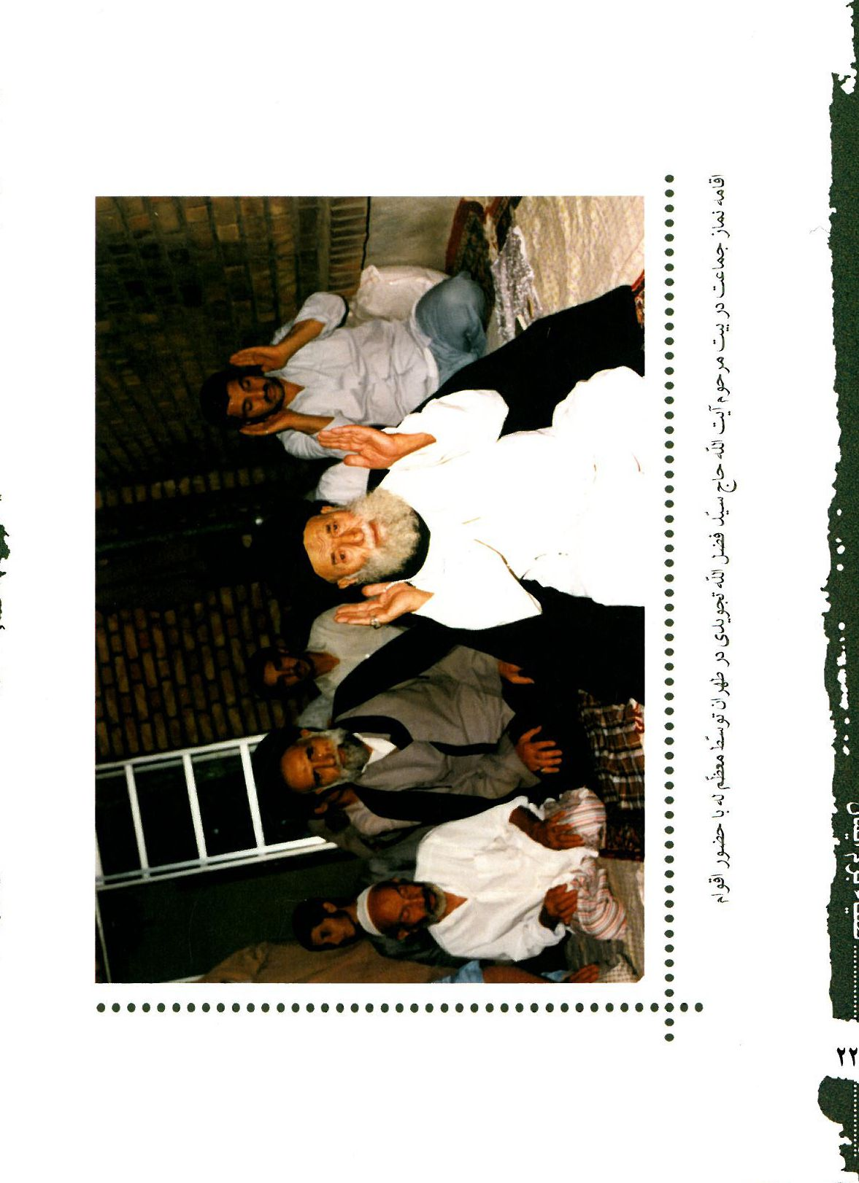
اقامه نماز جماعت در بیت مرحوم آیت اللّه حاج سیّد فضل اللّه تجویدی در طهران توسّط معظّم له با حضور اقوام
عکس
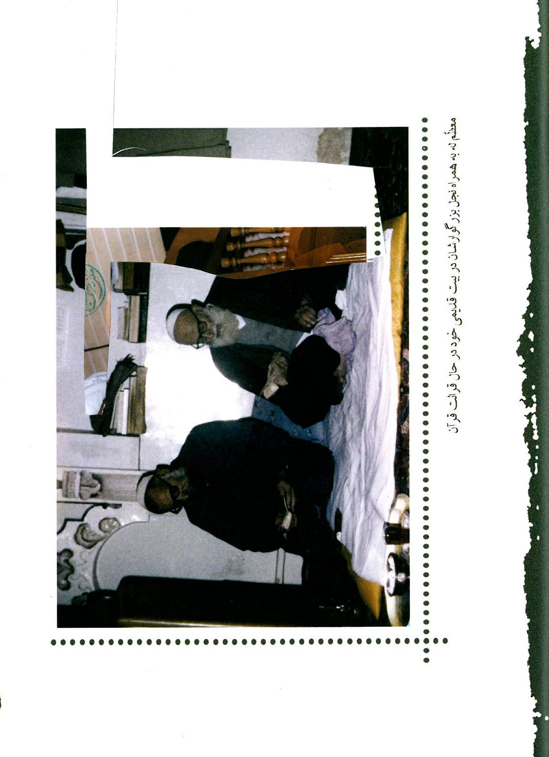
معظّم له به همراه نجل بزرگوار شان در بیت قدیمی خود در حال قرائت قرآن
عکس
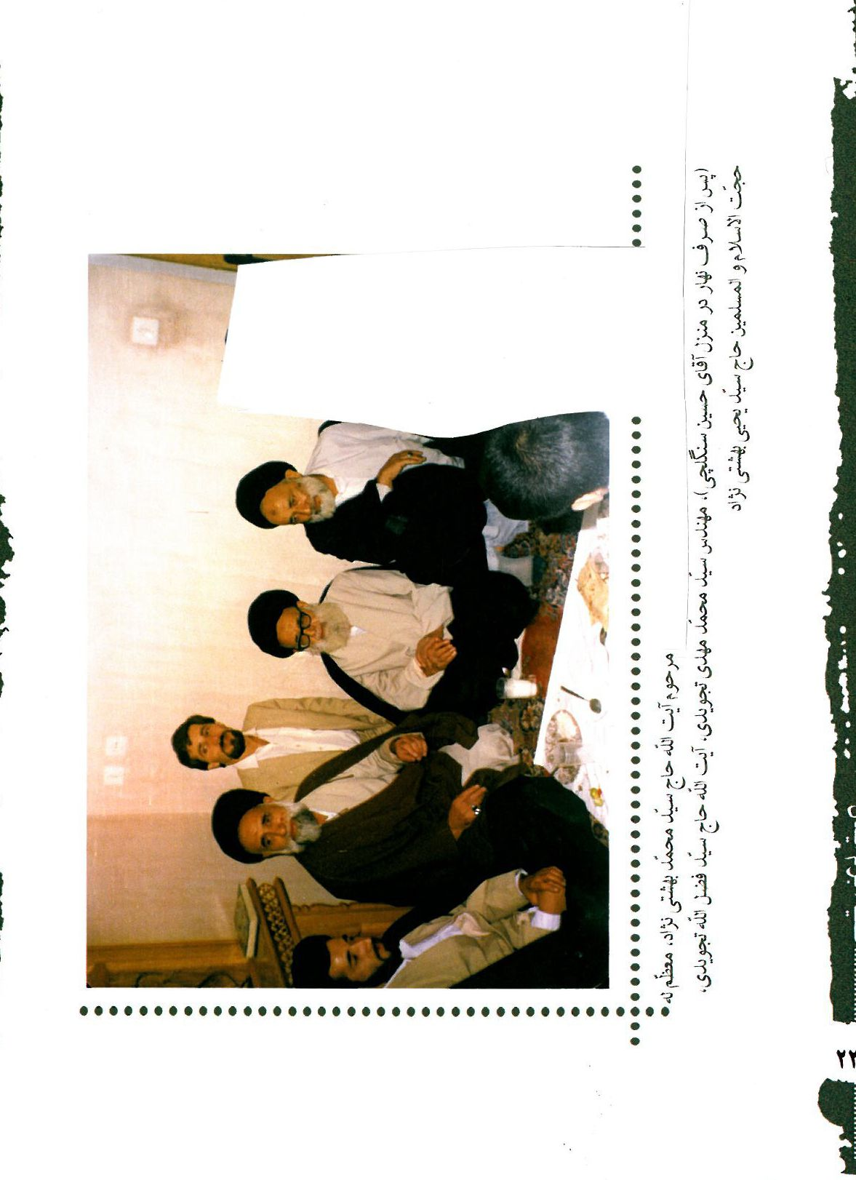
مرحوم آیت اللّه حاج سیّد محمّد بهشتی نژاد، معظّم له.
(پس از صرف نهار در منزل آقای حسین سنگلچی)، مهندس سیّد محمّد مهدی تجویدی، آیت اللّه حاج سیّد فضل اللّه تجویدی، حجّت الاسلام و المسلمین حاج سیّد یحیی بهشتی نژاد
عکس
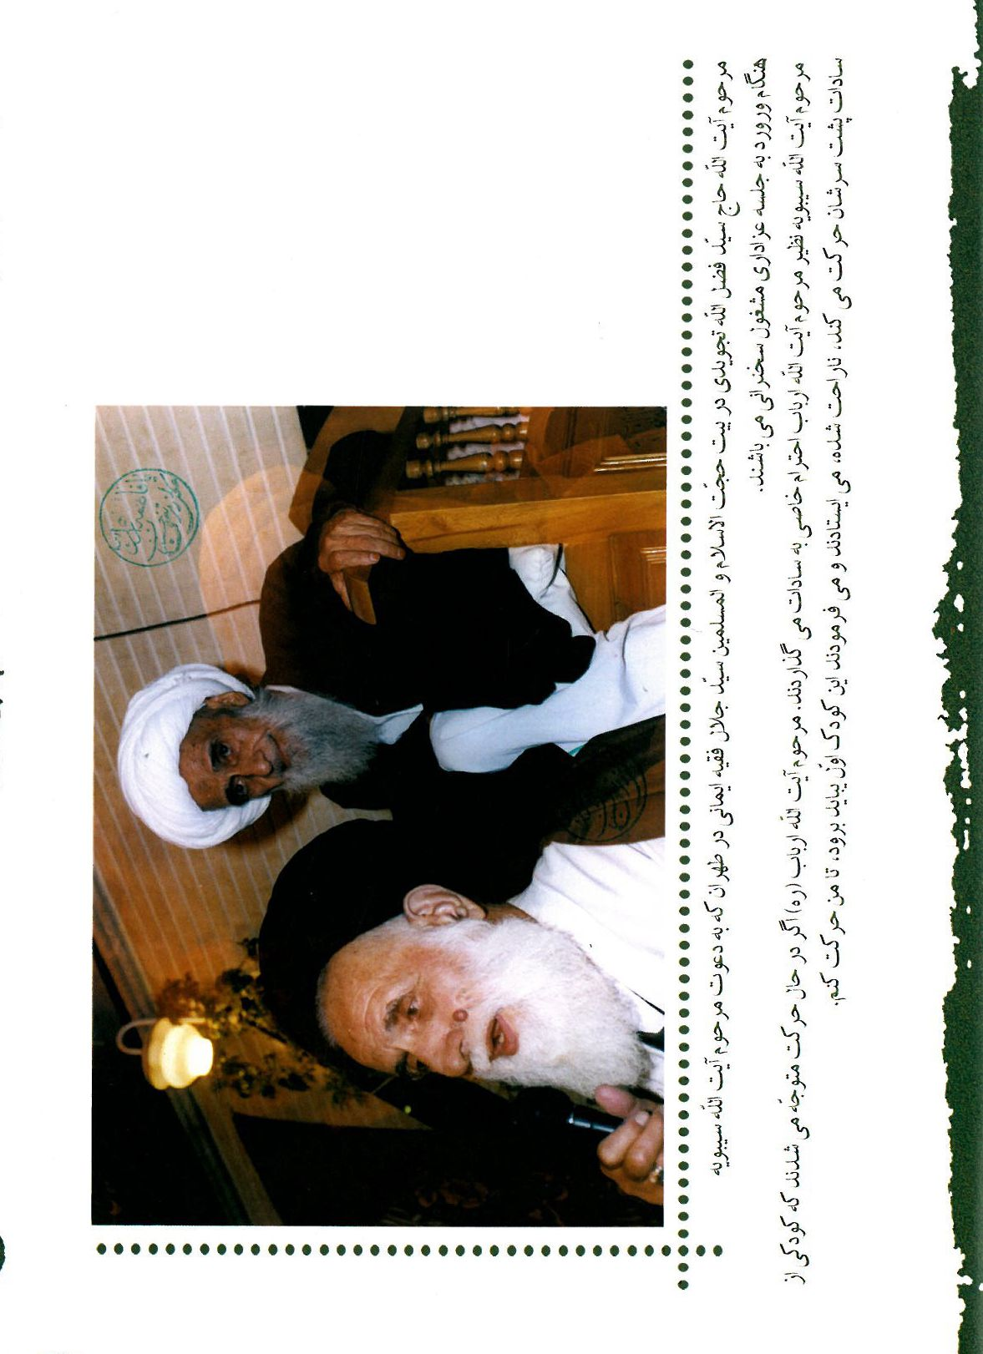
مرحوم آیت اللّه حاج سیّد فضل اللّه تجویدی در بیت حجّت الاسلام و المسلمين سيّد جلال فقیه ایمانی در طهران که به دعوت مرحوم آیت اللّه سیبویه هنگام ورورد به جلسه عزاداری مشغول سخنرانی می باشند.
مرحوم آیت اللّه سیبویه نظیر مرحوم آیت اللّه ارباب احترام خاصی به سادات می گذاردند. مرحوم آیت اللّه ارباب (رحمت اللّه) اگر در حال حرکت متوجّه می شدند که کودکی از سادات پشت سرشان حرکت می کند، ناراحت شده، می ایستادند و می فرمودند این کودک اوّل یباید برود، تا من حرکت کنم.
عکس
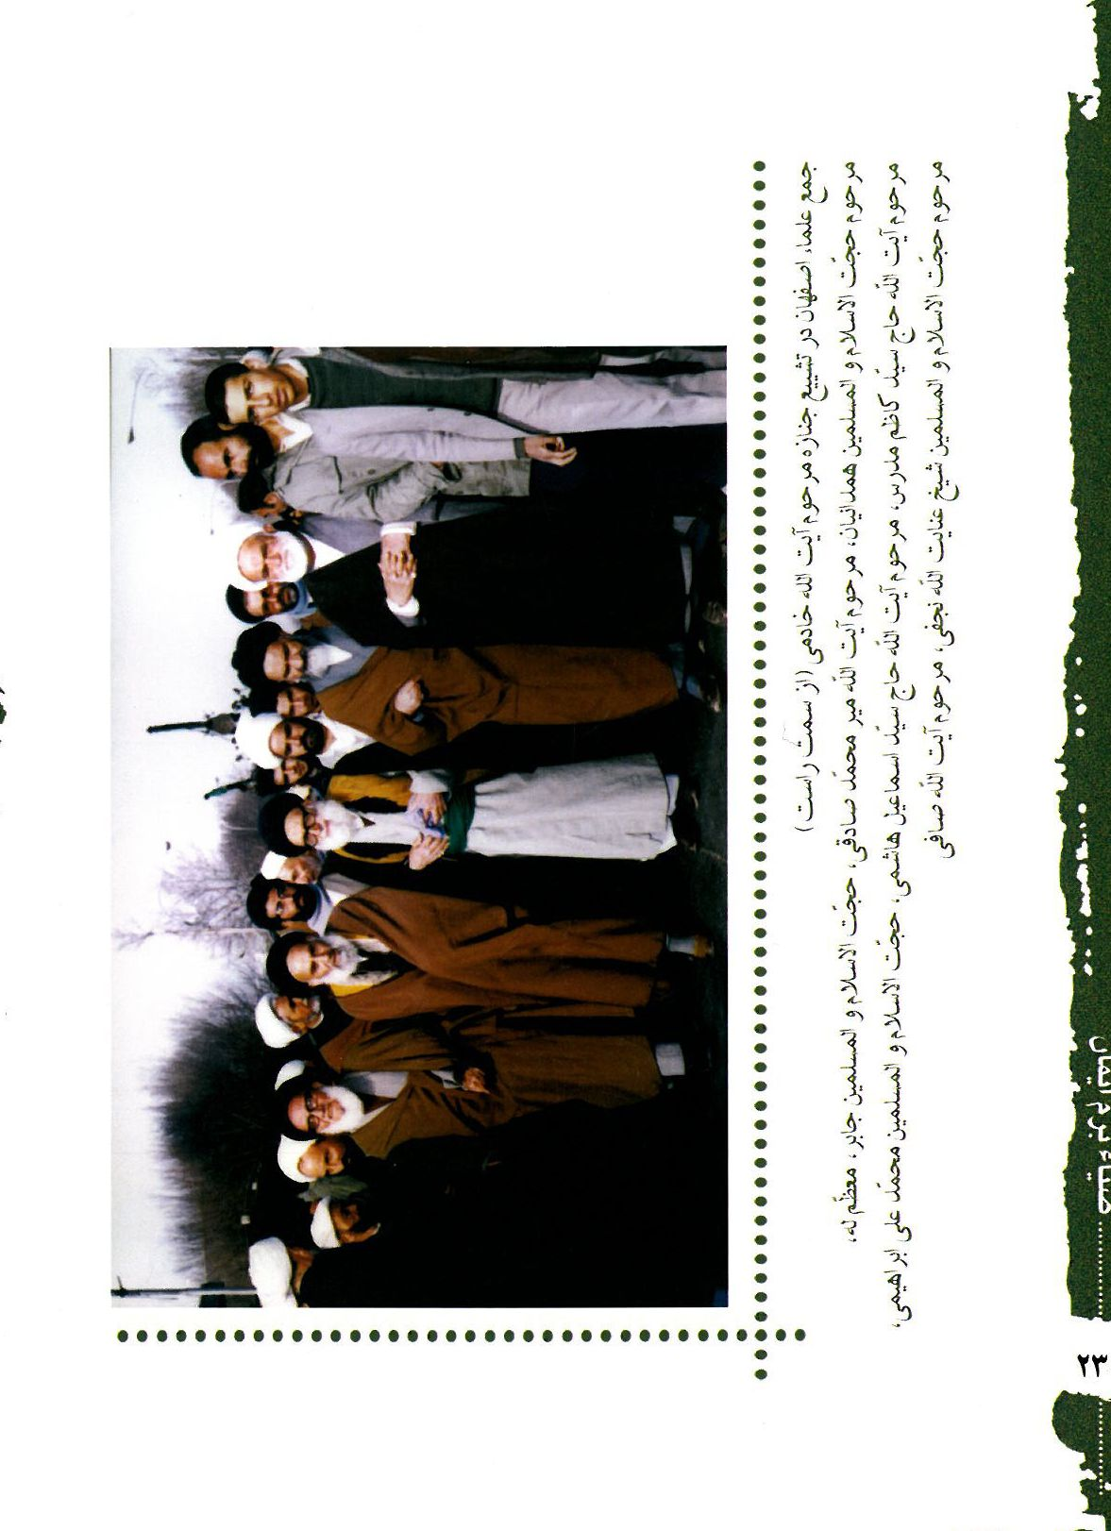
جمع علماء اصفهان در تشییع جنازه مرحوم آیت اللّه خادمی (از سمت راست)
مرحوم حجّت الاسلام و المسلمین همدانیان، مرحوم آیت اللّه میر محمّد صادقی، حجّت الاسلام و المسلمين جابر، معظّم له، مرحوم آیت اللّه حاج سیّد کاظم مدرس، مرحوم آیت اللّه حاج سيّد اسماعيل هاشمى، حجّت الاسلام و المسلمین محمّد علی ابراهیمی، مرحوم حجّت الاسلام و المسلمین شیخ عنایت اللّه نجفی، مرحوم آیت اللّه صافی
عکس
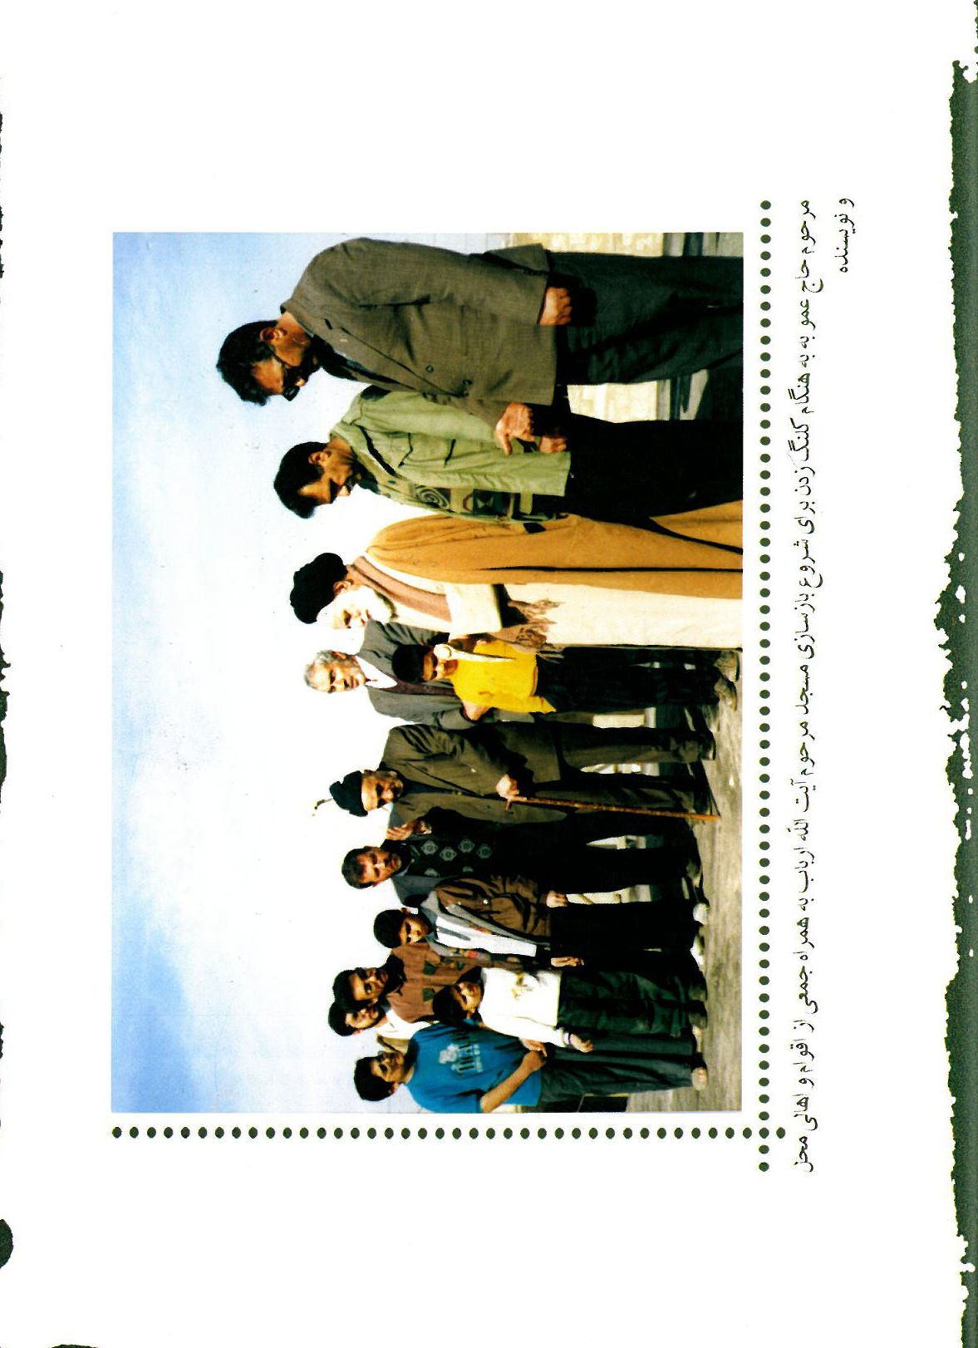
مرحوم حاج عمو به به هنگام کلنگ زدن برای شروع باز سازی مسجد مرحوم آیت اللّه ارباب به همراه جمعی از اقوام و اهالی محل و نویسنده

ghaemiyeh.com

وَ مِنَ النَّاسِ وَ الدَّوَابِّ وَ الأَنْعامِ مُخْتَلِف الوانُهُ كَذلِكَ إنَّما يَخْشَى اللَّهَ مِنْ عِبادِهِ الْعُلَماء إنَّ اللَّهَ عَزِيزٌ غَفُورٌ (فاطر/28) و بدین گونه از مردم و جانوران و چار پایان رنگا رنگ [آفریده ایم]؛ از میان بندگان خداوند فقط دانش وران از او خوف و خشیت دارند؛ بی گمان خداوند پیروزمند آمرزگار است.
الدُّر المنثور، جلد 3، صفحه 423
نهج البلاغه، حکمت 147
الاحتجاج، جلد 1، صفحه 14
شهید اول (شهادت 786 ه.ق): محمد بن مکی دمشقی عاملی معروف به شهید اول از اهالی عامل در جنوب لبنان و از محققان و فقهاء و بزرگان شیعه بود. کتاب های "ذکری، دروس ،تهذیب ،قواعد، الفيه، نقليه، لمعه (نقل شده در مدت شش روز در حالی که تنها كتاب مختصر النافع مرحوم محقق حلی را به همراه داشته این کتاب را نوشته است)" در علم فقه از تألیفات مشهور اوست. آن بزرگوار از طرف علماء و امرای عامۀ اهل سنت تحت تعقیب قرار گرفت و به جرم برخور داری از موقعیت و مرجعیت شیعه در قلعۀ دمشق زندانی شد و پس از یک سال او را از زندان بیرون آوردند و به واسطهٔ رشک و حسدی که به موقعیت وی می بردند، به فتوای مفتی مالکی و تأیید یک فقیه شافعی، نخست ایشان را با شمشیر به قتل رسانده، آن گاه به دار آویختند. سپس سنگ سار کرده و پس از آن سوزاندند. او نخستین دانش مندی است که در گروه شیعه به "شهید" ملقب شد.
وحشت
یا اخیراً فتوای آیت اللّه العظمی سیستانی در عراق در آن هنگامۀ هنگامه ها در مورد باز گرداندن اشیای جمع آوری شده از موزه ها، بازار ها و ادارات که تصور می کردند غنیمت جنگی محسوب می شود، مردم با شنیدن حرمت آن از سوی مرجع شان، بدون دخالت پلیس و عوامل اجرایی اشیای مزبور را به مساجد و جایگاه های نخستین خود باز گرداندند.
وَ ما كانَ الْمُؤْمِنُونَ لِيُنْفِرُوا كَافَّة فَلَوْ لا نَفَرَ مِنْ كُلِّ فرقَه مِنْهُمْ طائِفَه لِيَتَفَقَّهُوا فى الدِّينِ وَ لِيُنذِرُوا قَوْمَهُمْ إِذا رَجَعُوا إِلَيْهِمْ لَعَلَّهُمْ يَحْذَرُونَ (توبه/122) و سزاوار نیست که مؤمنان همگی رهسپار [جهاد] شوند؛ امّا چرا از هر فرقه ای از آنان گروهی رهسپار نشوند که دین پژوهی کنند و چون به نزد قوم شان باز گشتند ایشان را هشدار دهند تا پروا پیشه کنند.
الفقهاء امناء الرسل، جامع احاديث الشيعه، جلد 1، صفحۀ 7
بحار الانوار، جلد 1، صفحهٔ 177
شاید سعدی شیرازی با اقتباس از این روایت در گلستان آورده است:
مقتل ابی مخنف، صفحۀ 171، چاپ جزائری
الكافي، جلد 7، صفحة 412 ، ح 5
احتجاج طبرسی، جلد 2، صفحۀ 263. متن روايت: وَ أَمَّا مَنْ كَانَ مِنَ الْفُقَهَاءِ ، صَائِناً لِنَفْسِهِ حَافِظاً لِدِينِهِ مُخَالِفاً لِهَوَاهُ مُطِيعاً الْأَمْرِ مَوْلَاهُ . فَلِلْعَوَامِّ انَّ يُقَلِّدُوهُ وَ ذَلِكَ لَا يَكُونُ الَّا بَعْضِ فُقَهَاءِ الشيعه لَا جَمِيعِهِمْ
وَ ما أَرْسَلْنا مِنْ قَبْلِكَ إلا رجالاً نُوحى إِلَيْهِمْ فَسْتَلُوا أَهْلَ الذِّكْرِ إِن كُنتُمْ لا تَعْلَمُونَ (نحل /43) ما پیش از تو جز مردانی که به آنان وحی می کردیم ،نفرستاده ایم، پس اگر نمی دانید از پژوهندگان کتاب های آسمانی بپرسید.
الفصول، صفحۀ 276، سطر 27
اصول کافی، جلد 1، صفحه 210
وسائل الشيعه، جلد 18، صفحهٔ 75، ح 1، من باب 9 من ابواب صفات القاضي.
الوسائل، جلد 18، صفحۀ 104، حديث 19، از باب 11
همان، صفحۀ 103، ح 17
كمال الدين، صفحۀ 484، ح 4، از باب 45، الاحتجاج صفحهٔ 470، از ابواب صفات قاضی، الغیبه، صفحۀ 177، الوسائل جلد 18، صفحۀ 101 ، ح 9، از باب 11، از ابواب صفات قاضی.
وسائل الشيعه، جلد 30، صفحه 291
الشُقَه: مسافتی که انسان طی می کند، ترجمه المنجد الطلاب، صفحۀ 286
با استفاده از مقدمه کتاب فقیه وارسته، عقیقی بخشایشی
گنجینه دانشمندان جلد 8،صفحه 304
معظّم له پدر را در تخت فولاد به خاک می سپارند و پس از گذشت چندین سال، بنا بر وصیت ایشان قبر را باز کرده و استخوان های ایشان را جمع آوری نموده، خاک قبر را هم غربال کرده، ناخن های ایشان را هم ضمیمۀ استخوان های مبارک شان در جعبه ای قرار داده، همراه خود به وادی السلام نجف برده و به خاک می سپارند.
کتاب مزارات اصفهان، تأليف سيّد مصلح الدين مهدوی، تعلیق آقای علی اصغر منتظر القائم صفحه 236 و تاریخ چه ارزنان، تأليف سيّد مصلح الدين مهدوى.
تَتَجَافَى جُنُوبُهُمْ عَنِ الْمَضاجِعِ يَدْعُونَ رَبَّهُمْ خَوْفًا وَ طَمَعاً وَ مِمَّا رَزَقْنَاهُمْ يُنْفِقُونَ (سجده /16) پهلو های شان از بستر ها جدا شود [و به نیایش شبانه برخیزند و] پروردگار شان را با بیم و امید بخوانند و از آن چه روزی شان کرده ایم ببخشند.
حقیر معمولا در اتاق مطالعه ایشان می خوابیدم. شب ها با زمزمه آیت الکرسی آن بزرگوار به خواب رفته و صبح ها بدون این که مستقیما بنده را برای خواندن نماز صبح بیدار کنند، با نوای دل نشین زیارت عاشورای ایشان بیدار می شدم. علاقۀ بسیار به فرزندان و نوه های خود داشتند، حتی در منزل بانی های خود شان اگر بچه خرد سالی بود، او را مورد محبت بسیار قرار می دادند و آن کودک را روی
حتی می فرمودند: در زمان پهلوی دوم، زمانی سربازان حکومتی به مدرسه علمیۀ صدر بازار هجوم آوردند. ناجی معدوم به همراه ایادی ساواک به صورت وحشیانه به طلاب حمله ور شدند. من هم تا آمدم خود را به حجره برسانم، چند ضربه شلاق خوردم و آن قدر در حجره ماندم و زندانی شدم که مجبور شدم به ناچار در ظرفی داخل حجره ادرار کنم که بعداً دیدم به سبب طولانی شدن مدت حبس در حجره ادرارم خونی شده است.
صِلَهُ اَلْأَرْحَامِ تُزَکِّی اَلْأَعْمَالَ وَ تُنْمِی اَلْأَمْوَالَ وَ تَدْفَعُ اَلْبَلْوَی وَ تُیَسِّرُ اَلْحِسَابَ وَ تُنْسِئُ اَلْأَجَلِ (كافى جلد 2، صفحه 121 و بحار جلد 71، صفحه 111)
وَ الَّذِينَ جَاؤُو مِنْ بَعْدِهِمْ يَقُولُونَ رَبَّنَا اغْفِرْ لَنا وَ لإخوانَنَا الَّذِينَ سَبَقُونا بالإيمان ولا تَجْعَل في قُلُوبِنا عَلاً لِّلَّذِينَ آمَنُوا رَبَّنَا إِنَّكَ رَؤُفٌ رَحیمٌ (حشر / 10) و کسانی که پس از آنان آمده اند گویند پروردگارا ما و برادران مان را که در ایمان بر ما سبقت دارند، بیامرز، و در دل های ما نسبت به مؤمنان کینه
آن بزرگوار از مراجع تقلید ساکن در اهواز بودند که تابستان ها به اصفهان تشریف می آوردند و به اتفاق آقا زادۀ بزرگوار شان حضرت حجه الاسلام و المسلمین آقای بهبهانی معروف به مجتهد زاده به منزل مرحوم حاج آقا تشریف می آوردند.
الَّذينَ يُبَلِّغُونَ رِسالاتِ اللَّهِ وَ يَخْشَوْنَهُ وَ لا يَخْشَوْنَ أَحَداً إِلاَّ اللَّهَ وَ كَفى بِاللَّهِ حَسيباً (احزاب /39) همان کسانی که پیام های الهی را می رسانند و از او پروا دارند و از هیچ کس جز خداوند پروا ندارند و خداوند حساب رسی را بسنده است.
وَ بالْحَقِّ أَنْزَلْنَاهُ وَ بالْحَقِّ نَزَلَ وَ ما أَرْسَلْنَاكَ إِلا مُبَشِّراً وَ نَذيراً (اسراء / 105) و آن را به حق فرو فرستادیم و به حق هم فرود آمد و تو را جز مژده رسان و هشدار دهنده نفرستاده ایم
يَا بَنِيَّ اذْهَبُوا فَتَحَسَّسُوا مِنْ يُوسُفَ وَ أخِيهِ وَ لا تَيْأَسُوا مِنْ رَوْحِ اللَّهِ إِنَّهُ لا يَيْأَسُ مِنْ رَوْحِ اللَّهِ إِلَّا الْقَوْمُ الْكَافِرُونَ (يوسف /86) اى فرزندان من بروید و در پی یوسف و برادرش بگردید، و از رحمت الهی نومید مباشید، چرا که جز خدا نشناسان کسی از رحمت الهی نومید نمی گردد. و روایتی داریم که حضرت علی علیه السّلام می فرمایند: اِنْتَظِرُوا اَلْفَرَجَ وَ لا تَیْأَسُوا مِنْ رَوْحِ اَللّهِ فَإِنَّ أَحَبَّ اَلْأَعْمَالِ إِلَی اَللَّهِ عَزَّ وَ جَلَّ اِنْتِظَارُ اَلْفَرَجِ. (بحار الانوار جلد 52، صفحه 123)
تَبارَکَ الَّذی بِیَدِهِ الْمُلْکُ وَ هُوَ عَلَی کُلِّ شَیْءٍ قَدیرٌ- الَّذی خَلَقَ الْمَوْتَ وَ الْحَیاهَ لِیَبْلُوَکُمْ ایُّکُمْ احْسَنُ عَمَلًا وَ هُوَ الْعَزیزُ الْغَفُوْرَ (ملک/ 2 و 1) بزرگ است کسی که فرمان روایی به دست اوست و او بر هر کاری تواناست. کسی که مرگ و زندگی را آفرید تا شما را بیازماید که کدام یک نیکو کردار ترید، و او پیروزمند آمرزگار است.
عن امير المؤمنين على (علیه السلام):کُلُّ دُعَاءٍ مَحْجُوبٌ عَنِ اَلسَّمَاءِ حَتَّی یُصَلَّی عَلَی مُحَمَّدٍ وَ آلِ مُحَمَّدٍ. هر دعایی دور از اجابت است تا این که بر محمّد و آل او صلوات فرستاده شود.
قابل ذکر است که برای حضرت زینب (سلام اللّه عليها) دو مرقد وجود دارد. یکی در دمشق سوریه و دیگری در قاهرۀ
مشكات الانوار، صفحۀ 304
در حدیث آمده است که هر که در جمعه ناخن و شارب بگیرد پیوسته با طهارت باشد تا جمعۀ دیگر. حليه المتقین صفحه 146.
به سند معتبر از حضرت امیر المؤمنين (عليه السّلام) منقول است که حضرت رسول خدا (صلى اللّه عليه و آله) انگشتر را به دست راست می کردند. حلیه المتقين، صفحه 28.
بحار الانوار جلد 64 صفحه 305 ح 37، مستدرک الوسائل، جلد 8، صفحه 452، ح 9977، و اعلام الدین، صفحه 115.
امام صادق (علیه السّلام) فرموده: کام طفل خود را با تربت امام حسین (علیه السّلام) بردارید که او را از درد ها و بلایا امان می دهد. بهترین ارمغان، صفحه 12 و حليه المتقين، صفحه 118.
موسى بن جعفر (علیه السّلام) می فرماید: اوّل نیکی که پدر با فرزند خود می کند آن است که او را نام نیکی بگذارد. حليه المتقین، صفحه 120
اشاره است به روایت معروف امام صادق عليه السلام که می فرمایند:
ذَلِکَ فَضْلُ اللَّهِ یُؤْتِیهِ مَنْ یَشَاءُ وَ اللَّهُ ذُو الْفَضْلِ الْعَظِیمِ (جمعه / 4) این بخشش الهی است که به هر کس خواهد ارزانی اش دارد؛ و خداوند دارای بخشش بی کران است.
ایام کسالت و تقریباً احتضار این نوکر امام حسین (علیه السلام) مطابق با ماه محرم الحرام بود. با این که ایشان خیلی ضعیف و نا توان شده بودند، و حتی جوهر صدای ایشان معلوم نبود و مرتبا از هوش می رفتند، روز هفتم محرم الحرام، در حالی که اقوام و رفقاء در کنار بستر ایشان نشسته بودند، ناگهان با دو دست بر سر مبارک شان کوبیدند و بلند فرمودند: امروز آب را بر خیمه های ابی عبد اللّه الحسین بستند. و شروع به گریه کردند و با به گریه انداختن همۀ حضار، مجلس را منقلب کردند.
از آن بزرگوار هشت فرزند (سه پسر و پنج دختر) به یادگار مانده است:
از آن بزرگوار ده فرزند (چهار پسر و شش دختر) به یادگار مانده است:
من لا يحضر الفقيه جلد 4، صفحه 368، ح 5762
وسائل الشيعه، جلد 10، صفحه، 313 و خطبهٔ شعبانیه در امالی صدوق، مجلس 20، صفحه 93
وَ الَّذينَ جاهَدُوا فينا لَنَهْدِيَنَّهُمْ سُبُلَنا وَ إنَّ اللهَ لَمَعَ الْمُحْسِنِينَ ( عنكبوت/69) و کسانی را که در راه ما کوشیده اند به راه های خاصه خویش رهنمون می شویم، و بی گمان خداوند با نیکو کاران است.
أرَأَيْتَ الَّذى يَنْهى عَبْداً إذا صَلّى (علق / 10 و 9 آیا نگریسته ای کسی را که باز می دارد؟ بنده ای را که به نماز بر خیزد.
قالَ إِنِّى عَبْدِ الله أتاني الكتابَ وَ جَعَلَنِى نَبِيًّا وَ جَعَلَني مُبارَكاً أَيْنَ ما كُنْتُ وَ أوْصانى بالصَّلاه و الزَّكاه ما دُمْتُ حَيًّا (مريم / 31 و 30 [نوزاد به سخن درآمد و] گفت من بنده خداوندم که به من کتاب آسمانی داده است و مرا پیامبر گردانیده است. و مرا، هر جا که باشم، مبارک گردانیده و مرا مادام که زنده باشم به نماز و زکات سفارش فرموده است.
وَ اسْتَعِينُوا بِالصَّبْرِ وَ الصَّلاةِ وَ إِنَّها لَكَبِيرَةٌ إِلاّ عَلَى الْخاشِعِينَ (بقره / 45) و از صبر [روزه] و نماز یاری بجویید و آن [نماز] جز بر فروتنان گران می آید.
فَأَقِمْ وَجْهَكَ لِلدِّينِ حَنيفاً فِطْرَتَ اللَّهِ الَّتي فَطَرَ النَّاسَ عَلَيْها لا تَبْديلَ لِخَلْقِ اللَّهِ ذلِكَ الدِّينُ الْقَيِّمُ وَ لكِنَّ أَكْثَرَ النَّاسِ لا يَعْلَمُونَ (روم/30) پاک دلانه روی به دین بیاور، این فطرت الهی است که مردمان را بر وفق آن آفریده است؛ در آفرینش الهی تغییری راه ندارد؛ این دین استوار است، ولی بیش ترینه مردم نمی دانند.
مناجات شعبانیه
بحار الانوار، علّامه مجلسی رحمت اللّه علیه، جلد 52، صفحه 159
وَ اعْبُدْ رَبَّكَ حَتّى يَأْتِيَك الْيَقينُ (حجر /99) و پروردگارت را بپرست تا تو را مرگ فرار رسد.
تفسیر اطیب البیان، مرحوم آیت اللّه طيّب، جلد 8، صفحه 77
الخطيب البغدادى، جلد 12، صفحه 389
دعای ندبه
منسوب به سید جمال الدین اسد آبادی
هُوَ المَلِکُ القُدّوسُ السّلامُ المُؤمِنُ المُهَیمِنُ العَزِیزُ الجَبّارُ المُتَکَبّرُ سُبحانَ اللّهِ عَمّا یُشرِکُونَ (حشر/23) اوست خداوند که خدایی جز او نیست،فرمان روای قدوس سلام مؤمن مهیمن پیروزمند جبار صاحب کبریاست؛ پاک و برتر است خداوند از آن چه برای او شریک می انگارند
مرحوم آیت اللّه طيب.
جواهر الكلام فى شرح شرایع الاسلام، شیخ محمّد حسن النجفى رحمه اللّه عليه جلد 15 صفحه 3: الزكاه اخرا جُلِدَ بَعْضَ الْمَالِ ليمنوا الْبَاقِى بالبركات وَ تَزِيدُ لِصَاحِبِهِ الدَّرَجَاتِ وَ يُطَهَّرُ الْمَالِ مِنَ الْحَرَامِ وَ صَاحِبَهُ مِنْ المذام.
مسند الامام الرضا عليه السّلام، جلد 1، صفحه 8 و جلد 2، صفحه 86
قُلْ یُحْیِیهَا اَلَّذِی أَنْشَأَها أَوَّلَ مَرَّهٍ وَ هُوَ بِکُلِّ خَلْقٍ عَلِیمٌ (یس/79) بگو همان کسی که نخستین بار آن را پدید آورده است، زنده اش می گرداند؛ او به هر آفرینشی دانا [و توانا] است.
اربعین هاشمیه، حاجیه خانم امین
نهج البلاغه فیض الاسلام، حکمت شماره 125، صفحه 1137
نهج البلاغه فیض الاسلام، حکمت شماره 126، صفحه 1138
و إذْ قالَ إِبْرَاهِيمُ رَبِّ أرنى كَيْفَ تُحْيِ الْمَوْتى قالَ أَ وَ لَمْ تُؤْمِنْ قالَ بَلَى وَلَكِنْ لِيَطْمَئِنَّ قَلبي قَالَ فَخُدْ أَرْبَعَةَ مِنَ الطَّيْرِ فَصُرْهُنَّ إِلَيْكَ ثُمَّ اجْعَلْ عَلى كُلِّ جَبَل مِنْهُنَّ جُزْءاً ثُمَّ ادْعُهُنَّ يَأْتِينَكَ سَعْياً وَ اعْلَمْ أنَّ اللهَ عَزِيزٌ حَكيمٌ (بقره/260) و آن گاه که ابراهیم گفت پروردگارا به من بنمای که چگونه مردگان را زنده می کنی؛ فرمود مگر ایمان نداری؟ گفت چرا، ولی برای آن که دلم آرام گیرد؛ فرمود چهار پرنده بگیر [و بکش] و پاره پاره کن [و همه را در هم بیامیز]؛ سپس بر سر هر کوهی پاره ای از آن ها را بگزار، آن گاه آنان را به خود بخوان تا شتابان به سوی تو آیند و بدان که خداوند پیروزمند فرزانه است.
خصال شیخ صدوق، باب اربعه، صفحه 266
وَ لَكُمْ نِصْفُ مَا تَرَكَ أَزْواجُكُمْ إِنْ لَمْ يَكُنْ لَهُنَّ وَلَدٌ فَإِنْ كَانَ لَهُنَّ وَلَدٌ فَلَكُمُ الرُّبُعُ مِمَّا تَرَكْنَ مِنْ بَعْدِ وَصِيَّه يُوصِينَ بِها أَوْ دَيْنِ وَ لَهُنَّ الرُّبُعُ مِمَّا تَرَكْتُمْ إِنْ لَمْ يَكُنْ لَكُمْ وَلَدٌ فَإِنْ كَانَ لَكُمْ وَلَدٌ فَلَهُنَّ الثَّمُنُ مِمَّا تَرَكْتُمْ مِنْ بَعْدِ وَصِيَّهِ تُوصُونَ بِهَا أَوْ دَيْنِ وَ إِنْ كَانَ رَجُلٌ يُورَثُ كَلالَه أَوِ امْرَأَة وَ لَهُ أَخٌ أَوْ أَخْتَ فَلِكُلِّ واحدٍ مِنْهُمَا السُّدسُ فَإِنْ كانُوا أَكْثَرَ مِنْ ذلِكَ فَهُمْ شُرَكَاءُ فِي التَّلْثِ مِنْ بَعْدِ وَصيَّه يُوصى بها أوْ دَيْن غَيْرَ مُضَارٌ وَصيَّة منَ الله وَ اللَّهُ عَليمٌ حَلِيمٌ (نساء /12) [پدر دو سوم] است؛ و اگر برادرانی داشته باشد، سهم مادرش یک ششم است؛ [این تقسیم میراث] پس از عمل به وصیتی که کرده است یا [پرداخت] وامی که دارد [انجام می گیرد] شما نمی دانید که پدران تان یا پسران تان کدام یک بیش تر به شما سود می رسانند؛ [این احکام] فریضه الهی است، بی گمان خداوند دانای فرزانه است.
إنَّ عِدَّه الشُّهُورِ عِنْدَ اللهِ اثْنا عَشَرَ شَهْراً فى كتاب اللهِ يَوْمَ خَلَقَ السَّماواتِ وَ الْأَرْضِ مِنْها أَربَعَه حُرُمٌ ذلك الدِّينُ الْقَيِّمُ فَلا تَظْلِمُوا فيهِنَّ أَنْفُسَكُمْ وَ قاتِلُوا الْمُشْرِكِينَ كَافَّةً كَما يُقاتِلُونَكُمْ كَافَّةً وَ اعْلَمُوا أَنَّ اللَّهَ مَعَ الْمُتَّقِينَ (توبه /36) [بدانید که] شمار ماه ها نزد خداوند در کتاب الهی [لوح محفوظ] [از] روزی که آسمان ها و زمین را آفریده است دوازده ماه است. که از آن چهار ماه حرام است؛ این دین استوار است، پس در مورد آن ها بر خود ستم نکنید؛ و با مشرکان همگی کار زار کنید، هم چنان که آنان هم با شما همگی کار زار می کنند و بدانید که خداوند با پرهیز کاران است.
شَهْرُ رَمَضانَ الَّذِىأَنْزلَ فيه القُرْآنُ هُدَى لِلنّاسِ وَ بَيِّنات من الهُدى و الفُرْقان فَمَنْ شَهِدَ مِنْكُمُ الشَّهْرَ فَلْيَصُمْهُ وَ مَنْ كانَ مَريضاً أَوْ عَلى سَفَرٍ فَعِدَّةٌ مِنْ أيَّامٍ أَخَرَ يُريدُ اللّهُ بِكُمُ الْيُسْرَ وَ لا يُريدُ بِكُمُ الْعُسْرَ وَ لِتُكْمِلُوا العِدَّه وَ لِتُكَبِّرُوا اللّهَ عَلى ما هَدَاكُمْ وَ لَعَلَّكُمْ تَشْكُرُونَ (بقره /185) [ايام روزه] ماه رمضان است که قرآن در آن نازل شده است که راهنمای مردم است و آیات روشن گری شامل رهنمود ها و جدا کننده حق از باطل در بردارد؛ پس هر کس از شما که در این ماه حاضر [مقیم] بود بر او است که روزه بگیرد و هر کس بیمار یا در سفر بود، باید تعدادی از روز های دیگر [روزه بدارد]؛ خداوند برای شما آسانی می خواهد و برای تان دشواری نمی خواهد، تا سر انجام شمار [روز های روزه] را کامل کنید و خداوند را برای آن که رهنمونی تان کرده است تکبیر بگویید و باشد که سپاس گزار باشید.
سوگ نامۀ آل محمّد، صفحه 418 و بحار، جلد 45، صفحه 115 و 114 ، نفس المهموم، صفحه 222 و 221
سوگ نامۀ آل محمّد، صفحه 416، بحار، جلد 45، صفحه 114، خصائص ،الزينبيه، خصیصۀ 30، صفحه 249، سحاب رحمت، صفحه 841 و رمز المصيبه، جلد 3، صفحه 107 الی 112
قُلْ لِلْمُؤْمِنِينَ يَغُضُّوا مِنْ أبْصارِهِمْ وَ يَحْفَظُوا فُرُوجَهُمْ ذلك أزكى لَهُمْ إِنَّ اللهَ خَبِيرٌ بما يَصْنَعُونَ وَ قُلْ لِلْمُؤْمِنَاتِ يَغْضُضْنَ مِنْ أبْصارِهِنَّ وَ يَحْفَظْنَ فُرُوجَهُنَّ وَ لا يُبْدِينَ زِينَتَهُنَّ إلا ما ظَهَرَ مِنْهَا وَ لْيَضْرِبْنَ بِخُمُرِهِنَّ عَلى جُيُوبِهِنَّ وَلا يُبْدِينَ زِينَتَهُنَّ إِلا لِبُعُولَتِهِنَّ أوْ آبائِهِنَّ أَوْ آبَاءِ بُعُولَتِهِنَّ أَوْ أَبْنَائِهِنَّ أَوْ أَبْنَاءِ بُعُولَتِهِنَّ أَوْ إِخْوانِهِنَّ أَوْ بَنِي إِخْوانِهِنَّ أَوْ بَنى أخَواتِهِنَّ أَوْ نِسَائِهِنَّ أَوْ مَا مَلَكَتْ أَيْمَانُهُنَّ أو التابعينَ غَيْرِ أولى الإربه مِنَ الرّجال أو الطَّفْلِ الَّذِينَ لَمْ يَظْهَرُوا عَلىعَورَاتِ النِّساءِ وَ لا يَضْرِبْنَ بِأَرْجُلِهِنَّ لِيُعْلَمَ مَا يُخْفِينَ مِنْ زِينَتِهِنَّ وَ تُوبُوا اللّهِ جَمِيعاً أَيُّهَا الْمُؤْمِنُونَ لَعَلَّكُمْ تُفْلِحُونَ (نور/31 و 30) به مردان مؤمن بگو دیدگان [از نظر بازی] فرو گذارند، و ناموس شان را محفوظ بدارند، این برای آنان پاکیزه تر است؛ بی گمان خداوند به آن چه می کنند آگاه است. و به زنان مؤمن [هم] بگو دیدگان شان را فرو گذارند و ناموس شان را محفوظ بدارند، و زینت شان را جز آن چه از آن آشکار است، آشکار نکنند، روسری های شان را بر گریبان های شان بیندازند، و زینت شان را آشکار نکنند مگر بر شوهر شان یا پدر شان، یا پدران شوهر شان یا پسران شان، یا پسران شوهر شان، یا برادر شان یا پسران برادر شان، یا پسران خواهر شان یا زنان [هم کیش] شان، یا ملک یمین های شان، یا غلامانی که نیازمند [به زن] نیستند یا کودکانی که بر نهانی های زنان آگاه نیستند؛ و [بگو که] چنان پای نکوبند تا زینتی که پنهان داشته اند، معلوم شود؛ و ای مؤمنان همگی به درگاه خداوند توبه كنید باشد که رستگار شوید.
قابل توجّه این که آن بزرگوار کم تر از اشعار استفاده می کردند مگر مواردی که خیلی مورد توجّه باشد مثل این شعر مرحوم وصال شیرازی که راجع به عاشورای حسین (علیه السّلام) گفته، زمانی که نازنین بدن آقا از بالای اسب به روی زمین افتاد.
خامه یعنی قلم
بحار الانوار، جلد 45، صفحه 115 و حديقه الشيعه، صفحه 496
أقِمِ الصَّلاه لِدُلُوكِ الشَّمْسِ إِلى غَسَقِ اللَّيْلِ وَ قُرْآنَ الْفَجْرِ إِنَّ قُرآنَ الْفَجْرِ كَانَ مَشْهُوداً (اسراء/ 78) نماز [ت] را هنگام زوال خورشید [در نیم روز] تا تاریکنای شب و نیز قرآن خوانی را در هنگام سپیده [برای نماز صبح] بر پا دار، که در قرآن خوانی سپیده [نماز صبح فرشتگان] حضور دارند.
أحِلَّ لَكُمْ لَيْلَه الصَّيامِ الرَّفَتْ إلى نسائكُمْ هُنَّ لِبَاسٌ لَكُمْ وَ أَنْتُمْ لِبَاسٌ لَهُنَّ عَلِمَ اللهُ أَنَّكُمْ كُنتُمْ تَحْتانُونَ أَنْفُسَكُمْ فَتابَ عَلَيْكُمْ وَعَفا عَنْكُمْ فَالآنَ بَاشِرُوهُنَّ وَ ابْتَغُوا ما كَتَبَ اللهُ لَكُمْ وَكُلُوا وَ اشْرَبُوا حَتّى يَتَبَيَّنَ لَكُمُ الْخَيْطُ الأَبْيَضُ مِنَ الخَيْطِ الأَسْوَدِ مِنَ الْفَجْرِ ثُمَّ أتمُّوا الصَّيامَ إِلَى اللَّيْلِ وَ لا تُبَاشِرُوهُنَّ وَ أَنْتُمْ عاكفُونَ فى المَساجِدِ تلكَ حُدُودُ اللّه فَلا تَقْرَبُوها كَذلك يُبَيِّنُ اللَّهُ آياته للنّاسِ لَعَلَّهُمْ يَتَّقُونَ (بقره /187) آمیزش شما با زنان تان در شب های روزه بر شما حلال شد، آنان پیراهن تن شما و شما پیراهن تن آنانید، خداوند می دانست که با خود نا راستی می کنید، آن گاه از شما در گذشت و شما را بخشید، اینک [می توانید] با آنان در آمیزید و در طلب آن چه خداوند برای تان مقرر داشته برآیید و بخورید و بیاشامید تا آن که رشته سپید سپیده از رشته سیاه [شب] برایتان آشکار شود، سپس روزه را تا شب به پایان برید؛ و هنگامی مساجد معتکف هستید با آنان [زنان خود] آمیزش نکنید؛ این حدود احکام الهی استبه آن ها نزدیک نشوید [که مبادا تجاوز کنید]، بدین سان خداوند آیاتش را برای مردم روشن می سازد باشد که تقوی پیشه کنند.
محجه البيضاء، جلد 1، صفحه 322
إنَّ اللَّهَ وَ مَلائِكَتَهُ يُصَلُّونَ عَلَى النَّبي يا أيُّهَا الَّذينَ آمَنُوا صَلُّوا عَلَيْهِ وَ سَلَّمُوا تَسْلِيماً (احزاب /56) همانا خداوند و فرشتگانش به پیامبر درود می فرستند؛ ای مؤمنان [شما نیز] بر او درود بفرستید و سلام [و تسلیم] عرضه دارید.
مصباح المتهجد، جلد 1، صفحه 38
لفاً: یعنی به صورت پیچیده شده
رجوع شود به اسناد و مدارک، صفحهٔ 163
تاریخ آمریکا، سجعان مارونی نصرانی، صفحه 160
مجله مقتطف، صفحه 538، سال 1958 میلادی
تاریخ آمریکا صفحه 160
ما أَفاءَ اللَّهُ عَلى رَسُولِهِ مِنْ أَهْلِ الْقُرى فَلِلَّهِ وَ لِلرَّسُولِ وَ لِذِى الْقُرْبى وَ الْيَتامى وَ الْمَساكِينِ وَ ابْنِ السَّبِيلِ كَيْ لا يَكُونَ دُولَه بِي الْأَغْنِياءِ مِنْكُمْ وَ ما أَتَاكُمْ الرَّسُولُ فَخُذُوهُ وَ ما نَهاكُمْ عَنْهُ فَانْتَهُوا وَ اتَّقُوا اللَّهَ إِنَّ اللَّهَ شَدِيدُ الْعِقابِ (حشر/7) آن چه خداوند [به صورت فیء] از [اموال] اهل آبادی ها عاید پیامبرش گرداند، خاصه خداوند و پیامبر و خویشاوندان و یتیمان و بینوایان و در راه ماندگان است، تا در میان توان گران شما دست گردان نشود، و آن چه پیامبر شما را دهد آن را بپذیرید و آن چه شما را از آن باز دارد، از آن دست بدارید، و از خداوند پروا کنید؛ که بی گمان خداوند سخت کیفر است.
و إذ ابْتَلَى إبْراهيمَ رَبُّهُ بكَلمات فَأَتَمَّهُنَّ قالَ إنّى جاعِلُكَ لِلنّاسِ إماماً قالَ وَ مِنْ ذُرِّيَّتِى قَالَ لا يَنالُ عَهْدِى الظّالِمينَ (بقره/124) و چون ابراهیم را پروردگارش به شعائری چند آزمود [و آموزش داد] و او آن ها را به انجام رساند، فرمود من تو را پیشوای مردم می گمارم و گفت و از اولاد من [چه کسی را می گماری؟] فرمود عهد من به ستم کاران [مشرکان] نمی رسد.
بحار الانوار، جلد 73، صفحه 112، ح 14
بحار الانوار، جلد 73، صفحه 111، ح 10
منتهى الآمال، جلد 2، صفحه 72
همان، جلد 2، صفحه 72
همان، جلد 2، صفحه 75
همان، جلد 2، صفحه 75
منتهى الآمال، جلد 2، صفحه 75
بحار الانوار، جلد 100، صفحه 55، ح 29
روایت مذکور در کتاب شریف خصال مرحوم شیخ صدوق رحمت اللّه علیه در باب سبعه صفحه 341 نقل شده است (با حاشیه مرحوم علی اکبر غفاری) و وسائل الشیعه، جلد 4، صفحه 415.
وَ أَنْفِقُوا فِي سَبيلِ اللَّهِ وَ لا تُلْقُوا بِأَيْدِيكُمْ إِلَى التَّهْلُكَهِ وَ أحْسِنُوا إِنَّ اللَّهَ يُحِبُّ الْمُحْسِنِينَ (بقره / 195) و در راه خدا هزینه کنید و خودتان را به دستان خویش به کام هلاکت نیندازید، و نیکی کنید که خداوند نیکو کاران را دوست دارد.
کتاب های حجاب در عصر حاضر، آلمانی ها و الاسلام و کنز، خواندنی ها، صفحه 57
وسائل الشيعه، جلد 2، صفحه 100
اولین دانشگاه و آخرین پیغمبر، جلد 16، صفحه 132-129
اولین دانشگاه و آخرین پیغمبر جلد 16، صفحه 129
نهج الفصاحه جلد 1، صفحه 238، ح 1400. سنن ترمذی، جلد 3، صفحه 123، ح 1774. سنن نسائی جلد 8، صفحه 190. مسند احمد حنبل، جلد 4، صفحه 394
سنن نسائی، جلد 8، صفحه 161. مسند احمد حنبل، جلد 4، صفحه 391. سنن الکبری، جلد 2، صفحه 425، کنز العمال، جلد 6، صفحه 675 ، ح 17360. و نهج الفصاحه، جلد 1، صفحه 378
شرط پنجم لباس نماز گزار، رساله عملیه تمام مراجع تقلید، و رسالۀ امام مسئله 832
مسائل جدید از دیدگاه علماء و مراجع تقلید، جلد 1، صفحه 82- 81
معانی الاخبار، جلد 2، صفحه 317
إِنَّما يُريدُ الشَّيْطَانُ أَنْ يُوقِعَ بَيْنَكُمُ الْعَداوَه وَ الْبَغْضَاءَ فِى الْخَمْرِ وَ الْمَيْسِرِ وَ يَصُدَّكُمْ عَنْ ذِكْرِ اللّهِ وَ عَنِ الصَّلاه فَهَلْ أَنْتُمْ مُنْتَهُونَ (مائده /91) همانا شیطان می خواهد در پرداختن به شراب و قمار، بین شما دشمنی و کینه بیندازد، و شما را از یاد خداوند و از نماز باز دارد، آیا دست بردار هستید.
تفسیر قمی، جلد 1، صفحه 207
وسائل الشیعه جلد 12، صفحه 241. حق اليقين، صفحه 658. بحار الانوار، جلد 79، صفحه 234
منتهى الأمال، جلد 1، صفحه 790. عيون اخبار الرضا (علیه السّلام)، صفحه 21. بحار الانوار، جلد 79، صفحه 237
وسائل الشيعه، جلد 12، صفحه 237، ح 7
گناهان کبیره، جلد 1، صفحه 253
اولین دانشگاه و آخرین پیغمبر ، پاسخ به پرسش های مذهبی، جلد 17، صفحه 402.
رجوع شود به اسناد و مدارک، صفحۀ 155
رجوع شود به اسناد و مدارک، صفحۀ 155
رجوع شود به اسناد و مدارک، صفحۀ 155
رجوع شود به اسناد و مدارک، صفحۀ 155
رجوع شود به اسناد و مدارک، صفحۀ 156
رجوع شود به اسناد و مدارک، صفحۀ 156
رجوع شود به اسناد و مدارک، صفحۀ 159
رجوع شود به اسناد و مدارک، صفحۀ 160
رجوع شود به اسناد و مدارک، صفحۀ 162
رجوع شود به اسناد و مدارک، صفحۀ 158
رجوع شود به اسناد و مدارک، صفحۀ 157
رجوع شود به اسناد و مدارک، صفحۀ 157
رجوع شود به اسناد و مدارک، صفحۀ 161
رجوع شود به اسناد و مدارک، صفحۀ 164
أقم الصَّلاه لِدُلُوكِ الشَّمْسِ إلى غَسَقِ اللَّيْلِ وَ قُرْآنَ الْفَجْرِ إِنَّ قُرآنَ الْفَجْرِ كَانَ مَشْهُوداً (اسراء /78) نماز [ت] را هنگام زوال خورشید [در نیم روز] تا تاریکنای شب و نیز قرآن خوانی را در هنگام سپیده [برای نماز صبح] بر پا دار، که در قرآن خوانی سپیده [نماز صبح] [فرشتگان] حضور دارند.
فقه الرضا صفحه 76 و مستدرک الوسائل جلد 3، صفحه 109.
رجوع شود به دست نوشته ها، صفحۀ 175
رجوع شود به دست نوشته ها، صفحۀ 176
رجوع شود به دست نوشته ها، صفحۀ 184
إنَّ اللَّهَ يَأْمُرُكُمْ أنْ تُؤَدُّوا الأماناتِ إلى أهلِها و إذا حَكَمْتُمْ بَيْنَ النَّاسِ أنْ تَحْكُمُوا بِالْعَدْلِ إِنَّ اللَّهَ نعما يَعِظُكُمْ بهِ إِنَّ اللهَ كانَ سَميعاً بَصيراً (نساء /58) خداوند به شما فرمان می دهد که امانت ها را به صاحبان آن ها باز گردانید، و به این که چون بین مردم داوری می کنید داد گرانه داوری کنید، خداوند به امری نیک پندتان می دهد، که خداوند شنوای بیناست.
رجوع شود به دست نوشته ها، صفحۀ 182
رجوع شود به دست نوشته ها، صفحهٔ 179
لَمْ يُحِبَّ الْآنَ مَنْ رَجَاكَ وَ مَنْحَرَّكَ مِنْ دُونِ بَابِكَ الْحَلْقَةِأَنْتَ جَوَادُ وَ أَنْتَ مُعْتَمَدُأَبُوكَ قَدْ كَانَ قَاتِلَ الفسفهلَولَا الَّذِى كَانَ مِنْ أَوَائِلِكُمْكَانَتْ عَلَيْنَا الْجَحِيمُ مُنْطَبِقَةً مستدرک الوسائل، جلد 7، صفحه 237 و بحار الانوار، جلد 44. صفحه 190 و المناقب، جلد 4، صفحه 65-66
خُذْهَا فانى اليك مُعْتَذِرُ وَ اعْلَمْ بأنّى عَلَيْكَ ذُو شَفَقَه
رجوع شود به دست نوشته ها، صفحهٔ 183
پدر بزرگوار مرحوم آیت اللّه حاج شیخ محمد تقی فهامی از وعاظ حسینی اصفهان
به نقل از کتاب زعامت و کرامت در بیان زندگی ارزش مند مرحوم آیت اللّه العظمی حاج سید ابو الحسن اصفهانی (مدیسه ای) اعلی الّله تعالى مقامه الشریف، نوشتۀ سید محمد تقی فیاض دستجردی
باقی ماندۀ آب و غذا
مرحوم آیت اللّه حاج سید ضیاء الدین تجویدی (رحمت اللّه علیه) مشابه همین جریان را در تشرف خود به مکه مکرمه می فرمودند که وقتی دریا طوفانی شد و ما روی بلم نشسته بودیم، نا خدا آمد و به من گفت: هل عندک التربه (آیا از تربت امام حسین علیه السلام داری). با این که ظاهراً خودش شیعه نبوده. معظم له می فرمودند از داخل عمامه ام مقداری تربت اصل به او دادم. به آب دریا زد و دریای متلاطم آرام شد.
به نقل از کتاب نوری از ملکوت، نوشتۀ آقای مهدی لطفی
بر گرفته از کتاب بر ستیغ نور در بیان زندگی نامۀ آیت اللّه العظمی مرعشی نجفی، نوشتۀ آقای علی رفیعی

